
Facultad de Ingeniería
Ingeniería de Software I

PROYECTO INGENIERÍA DE SOFTWARE SISTEMA DE
VENTAS E INVENTARIO PARA BOTILLERIA

Autores:
Sebastián Mihael Atanasovici Díaz
Matías Nicolas Cáceres Ruz
Almendra Constanza Manríquez Torres
Joaquín Eduardo Soto Aguirre
David Héctor Orlando Zúñiga Jiménez

Profesor:
Paulo Luis Francisco Quínsacara Jofré

Santiago, Chile
2025
Tabla de contenido
1. INTRODUCCIÓN 10
2. PROPUESTA DE SOLUCIÓN E INCREMENTO 11
3. CASOS DE USO DEL SEGUNDO INCREMENTO 12
4. PRODUCT BACKLOG DEL SEGUNDO INCREMENTO 34
5. VISTA 4 + 1 35
5.1. Vista Lógica 35
5.2. Vista Proceso 42
5.3. Vista De Desarrollo 66
5.4. Vista Física 68
6. ÁRBOL DE NAVEGACIÓN 71
7. CASOS DE PRUEBA 73
7.1. Casos De Prueba Primer Incremento 73
A. Caso de Prueba CUO1 73
B. Caso de Prueba CUO2 78
C. Caso de Prueba CUO4 81
D. Caso de Prueba CUO5 83
E. Caso de Prueba CUO7 86
F. Caso de Prueba CU10 89
G. Caso de Prueba CU11 91
H. Caso de Prueba CU20. 93
I. Caso de Prueba CU23 95
J. Caso de Prueba CU24 98
K. Caso de Prueba CU40 102
L. Caso de Prueba CU41 106
M. Caso de Prueba CU42 108
N. Caso de Prueba CU43 111
O. Caso de Prueba CU45 114
7.2. Casos De Prueba Segundo Incremento 117
A. Caso de Prueba CU03 118
B. Caso de Prueba CU06 123
C. Caso de Prueba CU08 127
D. Caso de Prueba CU09 130
E. Caso de Prueba CU18 133
F. Caso de Prueba CU21 137
G. Caso de Prueba CU22 142
H. Caso de Prueba CU25 147
I. Caso de Prueba CU26 149
J. Caso de Prueba CU27 154
K. Caso de Prueba CU28 157
L. Caso de Prueba CU29 163
M. Caso de Prueba CU30 167
N. Caso de Prueba CU31 174
O. Caso de Prueba CU32 180
P. Caso de Prueba CU33 183
Q. Caso de Prueba CU34 187
R. Caso de Prueba CU35 191
S. Caso de Prueba CU36 195
T. Caso de Prueba CU37 199
U. Caso de Prueba CU39 203
8. REUNIONES SCRUM Y GESTIÓN DEL AVANCE 213
A. Reuniones Diarias (Daily Scrum) 213
B. Revisión del Sprint (Sprint Review) 213
C. Retrospectiva del Sprint (Sprint Retrospective) 214
D. Finalización del Product Backlog 214
9. TABLA DE ESFUERZO PRIMER INCREMENTO 217
A. Burn Up y Burn Down Horas Hombre 219
B. Burn up y burn down tareas 222
10. BIBLIOGAFIA 226
11. ANEXOS 227
Anexo A: Detalle de vistas del sistema 227

Índice de Figuras
Figura 4.1: Product Backlog 34
Figura 5.1: Diagrama de Clases 39
Figura 5.2: Modelo de datos 42
Figura 5.3: Diagrama de secuencia del Caso de Uso N°3: Buscando productos en la venta 43
Figura 5.4: Diagrama de secuencia del Caso de Uso N°6: Eligiendo formato de producto 44
Figura 5.5: Diagrama de secuencia del Caso de Uso N°8: Registrando observaciones en ventas 45
Figura 5.6: Diagrama de secuencia del Caso de Uso N°9: Generando comprobante de venta 46
Figura 5.7: Diagrama de secuencia del Caso de Uso N°18: Visualizando el Resumen de Cierre de Caja (Parte 1) 47
Figura 5.8: Diagrama de secuencia del Caso de Uso N°18: Visualizando el Resumen de Cierre de Caja (Parte 2) 48
Figura 5.9: Diagrama de Secuencia del Caso de Uso N°21: Recibiendo Alerta por Stock Mínimo 49
Figura 5.10: Diagrama de secuencia del Caso de Uso N°22: Configurar stock mínimo de producto 50
Figura 5.11: Diagrama de secuencia del Caso de Uso N°25: Registrando Fechas de Vencimiento 51
Figura 5.12: Diagrama de secuencia del Caso de Uso N°26: Registrando Pérdidas de Productos (Parte 1) 52
Figura 5.13: Diagrama de secuencia del Caso de Uso N°26: Registrando Pérdidas de Productos (Parte 2) 53
Figura 5.14: Diagrama de secuencia del Caso de Uso N°27: Generando Listado de Productos con Stock Bajo o Agotado” 54
Figura 5.15: Diagrama de secuencia del Caso de Uso N°28: Buscando productos en el inventario 55
Figura 5.16: Diagrama de secuencia del Caso de Uso N°29: Visualizando productos recientemente ingresados 56
Figura 5.17: diagrama de secuencia del “Caso de Uso N°30: Ordenando el inventario” 57
Figura 5.18: Diagrama de secuencia del Caso de Uso N°31: Asociando imágenes a productos 58
Figura 5.19: Diagrama de secuencia del Caso de Uso N°32: Filtrando productos por estado 59
Figura 5.20: Diagrama de secuencia del Caso de Uso N°33: Modificando el precio de venta 60
Figura 5.21: Diagrama de secuencia del Caso de Uso N°34: Inactivar producto 61
Figura 5.22: Diagrama de secuencia del “Caso de Uso N°35: Registrando consumos internos” 62
Figura 5.23: Diagrama de secuencia del Caso de Uso N°36: Visualizando reportes de ventas diarias 63
Figura 5.24: Diagrama de secuencia del Caso de Uso N°38: Consultando productos vendidos en un día 64
Figura 5.25: Diagrama de secuencia del Caso de Uso N°39: Programando promociones (Parte 1) 65
Figura 5.26: Diagrama de secuencia del Caso de Uso N°39: Programando Promociones (Parte 2) 66
Figura 5.27: Diagrama de componentes 68
Figura 5.28: Diagrama de Despliegue 70
Figura 6.1: Árbol de Navegación 72
Figura 7.1: “Evidencia Caso de Prueba 1, Caso de Uso N°1” 75
Figura 7.2: “Evidencia Caso de Prueba 2, Caso de Uso N°1” 75
Figura 7.3: “Evidencia Caso de Prueba 3, Caso de Uso N°1” 76
Figura 7.4: “Evidencia Caso de Prueba 4, Caso de Uso N°1” 77
Figura 7.5: “Evidencia Caso de Prueba 5, Caso de Uso N°1” 77
Figura 7.6: “Evidencia Caso de Prueba 6, Caso de Uso N°1” 78
Figura 7.7: “Evidencia Caso de Prueba 1, Caso de Uso N°2” 80
Figura 7.8: “Evidencia Caso de Prueba 2, Caso de Uso N°2” 80
Figura 7.9: “Evidencia Caso de Prueba 3, Caso de Uso N°2” 81
Figura 7.10: “Evidencia Caso de Prueba 1, Caso de Uso N°4” 82
Figura 7.11: “Evidencia Caso de Prueba 2, Caso de Uso N°4” 83
Figura 7.12: “Evidencia Caso de Prueba 1, Caso de Uso N°5” 85
Figura 7.13: “Evidencia Caso de Prueba 2, Caso de Uso N°5” 85
Figura 7.14: “Evidencia Caso de Prueba 1, Caso de Uso N°7” 87
Figura 7.15: “Evidencia 1 Caso de Prueba 2, Caso de Uso N°7” 88
Figura 7.16: “Evidencia 2 Caso de Prueba 2, Caso de Uso N°7” 88
Figura 7.17: “Evidencia 3 Caso de Prueba 2, Caso de Uso N°7” 88
Figura 7.18: “Evidencia Caso de Prueba 1, Caso de Uso N°10” 90
Figura 7.19: “Evidencia Caso de Prueba 2, Caso de Uso N°10” 90
Figura 7.20: “Evidencia Caso de Prueba 1, Caso de Uso N°11” 92
Figura 7.21:“Evidencia Caso de Prueba 2, Caso de Uso N°11” 92
Figura 7.22: “Evidencia Caso de Prueba 1, Caso de Uso N°20” 94
Figura 7.23: “Evidencia Caso de Prueba 2, Caso de Uso N°20” 94
Figura 7.24: “Evidencia Caso de Prueba 1, Caso de Uso N°23” 96
Figura 7.25: “Evidencia Caso de Prueba 2, Caso de Uso N°23” 97
Figura 7.26: “Evidencia Caso de Prueba 3, Caso de Uso N°23” 97
Figura 7.27: “Evidencia Caso de Prueba 4, Caso de Uso N°23” 98
Figura 7.28: “Evidencia Caso de Prueba 1, Caso de Uso N°24” 100
Figura 7.29: “Evidencia Caso de Prueba 2, Caso de Uso N°24” 100
Figura 7.30: “Evidencia Caso de Prueba 3, Caso de Uso N°24” 101
Figura 7.31: “Evidencia Caso de Prueba 4, Caso de Uso N°24” 101
Figura 7.32: “Evidencia Caso de Prueba 1, Caso de Uso N°40” 103
Figura 7.33: “Evidencia Caso de Prueba 2, Caso de Uso N°40” 104
Figura 7.34: “Evidencia Caso de Prueba 3, Caso de Uso N°40” 104
Figura 7.35: “Evidencia Caso de Prueba 4, Caso de Uso N°40” 105
Figura 7.36: “Evidencia Caso de Prueba 5, Caso de Uso N°40” 105
Figura 7.37: “Evidencia Caso de Prueba 1, Caso de Uso N°41” 107
Figura 7.38: “Evidencia Caso de Prueba 2, Caso de Uso N°41” 108
Figura 7.39: “Evidencia Caso de Prueba 3, Caso de Uso N°41” 108
Figura 7.40: “Evidencia Caso de Prueba 1, Caso de Uso N°42” 110
Figura 7.41: “Evidencia Caso de Prueba 2, Caso de Uso N°42” 110
Figura 7.42: “Evidencia Caso de Prueba 3, Caso de Uso N°42” 111
Figura 7.43: “Evidencia Caso de Prueba 1, Caso de Uso N°43” 112
Figura 7.44: “Evidencia Caso de Prueba 2, Caso de Uso N°43" 113
Figura 7.45: “Evidencia Caso de Prueba 3, Caso de Uso N°43” 113
Figura 7.46: “Evidencia Caso de Prueba 1, Caso de Uso N°45” 115
Figura 7.47: “Evidencia Caso de Prueba 2, Caso de Uso N°45” 116
Figura 7.48: “Evidencia Caso de Prueba 3, Caso de Uso N°45” 116
Figura 7.49: “Evidencia Caso de Prueba 4, Caso de Uso N°45” 117
Figura 7.50: “Evidencia Caso de Prueba 1, Caso de Uso N°3” 119
Figura 7.51: “Evidencia Caso de Prueba 2, Caso de Uso N°3” 120
Figura 7.52: “Evidencia Caso de Prueba 3, Caso de Uso N°3” 120
Figura 7.53: “Evidencia Caso de Prueba 4, Caso de Uso N°3” 121
Figura 7.54:“Evidencia Caso de Prueba 5, Caso de Uso N°3” 121
Figura 7.55: “Evidencia Caso de Prueba 6, Caso de Uso N°3” 122
Figura 7.56: “Evidencia Caso de Prueba 7, Caso de Uso N°3” 122
Figura 7.57: “Evidencia Caso de Prueba 1, Caso de Uso N°6” 124
Figura 7.58: “Evidencia Caso de Prueba 2, Caso de Uso N°6” 125
Figura 7.59: “Evidencia Caso de Prueba 3, Caso de Uso N°6” 125
Figura 7.60: “Evidencia Caso de Prueba 4, Caso de Uso N°6” 126
Figura 7.61: “Evidencia Caso de Prueba 5, Caso de Uso N°6” 126
Figura 7.62: “Evidencia Caso de Prueba 1, Caso de Uso N°8” 128
Figura 7.63: “Evidencia Caso de Prueba 2, Caso de Uso N°8” 129
Figura 7.64: “Evidencia Caso de Prueba 3, Caso de Uso N°8” 129
Figura 7.65: “Evidencia Caso de Prueba 4, Caso de Uso N°8” 130
Figura 7.66:“Evidencia Caso de Prueba 1, Caso de Uso N°9” 131
Figura 7.67: “Evidencia Caso de Prueba 2, Caso de Uso N°9” 132
Figura 7.68: “Evidencia Caso de Prueba 3, Caso de Uso N°9” 132
Figura 9.1: Tabla de Esfuerzo Primer Incremento 217
Figura 9.2: Tabla de Esfuerzo Segundo Incremento 218
Figura 9.3: Burn Up Incremento 1 (HH) 219
Figura 9.4: Burn Up Incremento 2 (HH) 220
Figura 9.5: Burn Down Incremento 1 (HH) 221
Figura 9.6:Figura 9.5: Burn Down Incremento 2 (HH) 221
Figura 9.7: Progreso del Esfuerzo Incremento 1 (Burn Up) 223
Figura 9.8: Progreso del Esfuerzo Incremento 2 (Burn Up) 223
Figura 9.9: Esfuerzo Pendiente Incremento 1 (Burn Down) 225
Figura 9.10: Esfuerzo Pendiente Incremento 2 (Burn Down) 225

Índice de Tablas
Tabla 2.1: Distribución de Casos de Uso por Incremento 7
Tabla 3.1: Caso de Uso N°3: “Buscando Productos” 8
Tabla 3.2: Caso de Uso N°6: “Eligiendo Formato de Producto” 9
Tabla 3.3: Caso de Uso N°8: “Registrando Observaciones en Ventas” 10
Tabla 3.4: Caso de Uso N°9: “Generando Comprobante de Venta” 11
Tabla 3.5: Caso de Uso N°18: “Visualizando el Resumen de Cierre de Caja” 12
Tabla 3.6: Caso de Uso N°21: “Recibiendo Alerta por Stock Mínimo” 13
Tabla 3.7: Caso de Uso N°22: “Configurando Nivel Mínimo de Stock” 15
Tabla 3.8: Caso de Uso N°25: “Registrando Fechas de Vencimiento” 15
Tabla 3.9: Caso de Uso N°26: “Registrando Pérdidas de Productos” 16
Tabla 3.10: Caso de Uso N°27: “Generando Listado de Productos con Stock Bajo o Agotado” 18
Tabla 3.11: Caso de Uso N°28: “Buscando Productos en el Inventario” 19
Tabla 3.12: Caso de Uso N°29: “Visualizando Productos Recientemente Ingresados” 20
Tabla 3.13: Caso de Uso N°30: “Ordenando el Inventario” 21
Tabla 3.14: Caso de Uso N°31: “Asociando Imágenes a Productos” 22
Tabla 3.15: Caso de Uso N°31: “Asociando Imágenes a Productos” 23
Tabla 3.16: Caso de Uso N°33: “Modificando el Precio de Venta” 23
Tabla 3.17: Caso de Uso N°34: “Inactivando Productos del Inventario” 24
Tabla 3.18: Caso de Uso N°35: “Registrando Consumos Internos” 25
Tabla 3.19: Caso de Uso N°36: “Visualizando Reportes de Ventas Diarias” 26
Tabla 3.20: Caso de Uso N°37: “Consultando Productos Vendidos en un Día” 27
Tabla 3.21: Caso de Uso N°39: “Programando Promociones” 28
Tabla 7.1: “Casos de prueba del Caso de Uso N°1” 69
Tabla 7.2: “Casos de prueba del Caso de Uso N°2” 74
Tabla 7.3: “Casos de prueba del Caso de Uso N°4” 77
Tabla 7.4: “Casos de prueba del Caso de Uso N°5” 79
Tabla 7.5: “Casos de prueba del Caso de Uso N°7” 82
Tabla 7.6: “Casos de prueba del Caso de Uso N°10” 85
Tabla 7.7: “Casos de prueba del Caso de Uso N°11” 87
Tabla 7.8: “Casos de prueba del Caso de Uso N°20” 89
Tabla 7.9: “Casos de prueba del Caso de Uso N°23” 91
Tabla 7.10: “Casos de prueba del Caso de Uso N°24” 94
Tabla 7.11: “Casos de prueba del Caso de Uso N°40” 98
Tabla 7.12: “Casos de prueba del Caso de Uso N°41” 102
Tabla 7.13: “Casos de prueba del Caso de Uso N°42” 105
Tabla 7.14: “Casos de prueba del Caso de Uso N°43” 107
Tabla 7.15: “Casos de prueba del Caso de Uso N°45” 110
Tabla 7.16: “Casos de prueba del Caso de Uso N°45” 114
Tabla 7.17: “Casos de prueba del Caso de Uso N°6” 119
Tabla 7.18: “Casos de prueba del Caso de Uso N°8” 123
Tabla 7.19: “Casos de prueba del Caso de Uso N°6” 126
Tabla 7.20: “Casos de prueba del Caso de Uso N°18” 129
Tabla 7.21: “Casos de prueba del Caso de Uso N°21” 133
Tabla 7.22: “Casos de prueba del Caso de Uso N°22” 138
Tabla 7.23: “Casos de prueba del Caso de Uso N°25” 143
Tabla 7.24: “Casos de prueba del Caso de Uso N°26” 145
Tabla 7.25: “Casos de prueba del Caso de Uso N°27” 150
Tabla 7.26: “Casos de prueba del Caso de Uso N°28” 153
Tabla 7.27: “Casos de prueba del Caso de Uso N°29” 159
Tabla 7.28: “Casos de prueba del Caso de Uso N°30” 163
Tabla 7.29: “Casos de prueba del Caso de Uso N°31” 170
Tabla 7.30: “Casos de prueba del Caso de Uso N°32” 176
Tabla 7.31: “Casos de prueba del Caso de Uso N°33” 179
Tabla 7.32: “Casos de prueba del Caso de Uso N°34” 183
Tabla 7.33: “Casos de prueba del Caso de Uso N°35” 187
Tabla 7.34: “Casos de prueba del Caso de Uso N°36” 192
Tabla 7.35: “Casos de prueba del Caso de Uso N°37” 195
Tabla 7.36: “Casos de prueba del Caso de Uso N°39” 199
Tabla 8.1: Producto Backlog 211

INTRODUCCIÓN

Este documento presenta el trabajo realizado durante el segundo incremento del desarrollo del sistema para la Botillería Joaquín. En esta etapa se extendió la base funcional construida en el primer incremento, incorporando capacidades de gestión operativa y control tales como la programación y aplicación automática de promociones, el registro de pérdidas/consumo interno, la generación de cierres de caja, la configuración de stock mínimo con notificaciones por stock crítico y vencimientos, y la emisión de reportes (ventas diarias, productos vendidos y stock crítico).
Para organizar el desarrollo, se mantuvo la metodología Scrum++, revisando y actualizando el Product Backlog para integrar las nuevas funcionalidades sin afectar las ya implementadas, además, se ejecutaron pruebas de regresión y de integración para asegurar la continuidad del sistema y se alcanzaron los objetivos del Sprint, entregando una versión más robusta y completa del software.
El informe está estructurado según el modelo 4+1 de arquitectura de software, incorporando las vistas actualizadas. En la vista lógica se reflejan las nuevas entidades y relaciones, en la vista de desarrollo y vista física se documenta la adición de dos controladores manteniendo el despliegue general, y en la vista de casos de uso se incluyen las nuevas interacciones del usuario. Esta organización permite describir el sistema de forma completa y comprensible, incluso para lectores sin especialización técnica.
A lo largo del documento se detallan los desarrollos realizados, las pruebas efectuadas, los resultados obtenidos, y se incluyen imágenes reales del sistema en funcionamiento. De este modo, cualquier lector podrá comprender los avances logrados durante esta primera etapa del proyecto.

PROPUESTA DE SOLUCIÓN E INCREMENTO

La solución propuesta consiste en el desarrollo de un sistema que permita gestionar digitalmente las ventas y el inventario de la Botillería Joaquín, reemplazando los métodos manuales utilizados hasta ahora. Esta herramienta tiene como objetivo simplificar tareas como el ingreso de productos, el cálculo de montos, la visualización de stock y la generación de ventas.
El desarrollo fue dividido en cuatro incrementos, distribuidos en dos semestres, priorizando las funcionalidades más urgentes en las primeras etapas. Este documento detalla el Segundo Incremento, en el cual se implementaron nuevas funciones que fortalecen la operación del sistema, ampliando las capacidades más allá del registro básico de ventas y gestión de productos. Entre estas destacan la configuración de stock mínimo con alertas, el registro de pérdidas y consumos internos, la generación de reportes de ventas diarias y comprobantes, así como la incorporación de filtros y ordenamiento para mejorar la visualización del inventario.
Durante esta segunda fase se desarrollaron 21 casos de uso, lo que representa un avance acumulado del 80% del total planificado. La Tabla 2.1 muestra cómo se distribuyen los casos de uso por incremento y su respectivo avance porcentual dentro del proyecto.
Tabla 2.1: Distribución de Casos de Uso por Incremento
Incremento | Porcentaje | Porcentaje Acumulado % | Cantidad de Casos de Uso
1 | 33.3% | 33.3% | 15
2 | 46.7% | 80% | 21
3 | 17.8% | 97.8% | 8
4 | 2.2% | 100% | 1
Fuente: Elaborado por los estudiantes de acuerdo con el proyecto

CASOS DE USO DEL SEGUNDO INCREMENTO

En esta sección se presentan los 21 casos de uso desarrollados durante el Segundo Incremento del proyecto. Estos casos fueron seleccionados por su importancia en la consolidación del sistema de gestión de la Botillería Joaquín, ya que amplían las funcionalidades disponibles y permiten una administración más completa de las ventas y del inventario.
Cada caso de uso corresponde a una acción que puede realizar el usuario dentro del sistema, como generar comprobantes de venta, configurar niveles mínimos de stock con alertas, registrar pérdidas o consumos internos, visualizar reportes diarios y organizar la información del inventario mediante filtros y ordenamiento. La selección de estos casos se fundamentó en su prioridad y en el impacto directo que tienen en mejorar la eficiencia y control de las operaciones cotidianas de la botillería.
Con la implementación de estos 21 casos de uso, el sistema alcanza un nivel mucho más robusto de funcionamiento, lo que permite no solo registrar y controlar las ventas, sino también gestionar de forma más estratégica el inventario y generar reportes clave para la toma de decisiones.
A continuación, se muestran las tablas correspondientes a cada caso de uso del Segundo Incremento.
En la Tabla 3.1 se presenta el Caso de Uso N°3: “Buscando Productos”, que permite al vendedor o administrador localizar productos por nombre o código y agregarlos al detalle de la venta, ajustando sus cantidades según sea necesario.
Tabla 3.1: Caso de Uso N°3: “Buscando Productos”
Caso de Uso N°3 | Buscando Productos
Actores | Vendedor, Administrador.
Propósito | Permitir la búsqueda de productos por nombre o por código durante la creación de una venta, para seleccionarlos y agregarlos al detalle de esta.
Precondiciones | El actor debe haber iniciado sesión en el sistema como vendedor o administrador.  Debe haber productos en la base de datos.
Resumen | El actor utiliza el campo de búsqueda para localizar productos por nombre o código.  El sistema muestra los resultados que coinciden con el criterio de búsqueda y permite visualizarlos en la tabla de productos.
Postcondiciones | Los productos buscados quedan listados en la tabla de resultados, listos para ser seleccionados.
Tipos | Principal
Curso Normal de Eventos
Acción de los Actores |  | Respuesta Sistema
1. El actor escribe un nombre o código en el campo “Buscar producto” en la página Crear Venta. |  | 2. El sistema filtra y muestra en la tabla solo los productos que coinciden con el criterio de búsqueda.
Fuente: Elaborado por los estudiantes de acuerdo con el proyecto
En la Tabla 3.2 se presenta el Caso de Uso N°6: “Eligiendo Formato de Producto”, que permite al vendedor o administrador seleccionar entre los distintos formatos o tamaños de un mismo producto al momento de registrarlo en una venta.
Tabla 3.2: Caso de Uso N°6: “Eligiendo Formato de Producto”
Caso de Uso N°6 | Eligiendo Formato de Producto
Actores | Vendedor, Administrador.
Propósito | Permitir que el vendedor seleccione entre los diferentes formatos o tamaños de un mismo producto al momento de realizar una venta.
Precondiciones | El actor debe haber iniciado sesión en el sistema como vendedor o administrador.  El actor debe haber iniciado una nueva venta.  Deben existir productos registrados con más de un formato o tamaño en la base de datos.
Resumen | El actor busca un producto en el sistema, selecciona el formato o tamaño disponible (ejemplo: botella 500 ml o 1 L) y lo agrega a la sección Productos en la venta con la cantidad y precio correspondientes.
Postcondiciones | El producto queda registrado en la venta respetando el formato/tamaño seleccionado.  El subtotal y total se recalculan en función del precio del formato elegido.
Tipos | Principal
Curso Normal de Eventos
Acción de los Actores |  | Respuesta Sistema
1. El actor busca un producto por su nombre en el listado de productos al momento realizar una venta.  3. El actor selecciona el formato/tamaño deseado. |  | 2. El sistema muestra directamente todos los formatos/tamaños disponibles de ese producto con sus respectivos precios y stock.  4. El sistema agrega el producto al detalle de la venta.
Fuente: Elaborado por los estudiantes de acuerdo con el proyecto
En la Tabla 3.3 se presenta el Caso de Uso N°8: “Registrando Observaciones en Ventas”, que permite al vendedor o administrador agregar notas u observaciones a una venta antes de confirmarla, quedando estas registradas junto a la transacción.
Tabla 3.3: Caso de Uso N°8: “Registrando Observaciones en Ventas”
Caso de Uso N°8 | Registrando Observaciones en Ventas
Actores | Vendedor, Administrador.
Propósito | Permitir que el actor agregue observaciones o notas específicas a una venta antes de finalizarla.
Precondiciones | El actor debe haber iniciado sesión en el sistema como vendedor.  El actor debe estar realizando una venta.
Resumen | El actor agrega observaciones relevantes en un campo de texto antes de confirmar la venta.
Postcondiciones | Las observaciones quedan guardadas junto a la información de la venta.  El actor puede visualizar posteriormente las notas asociadas a la venta en el listado de ventas.
Tipos | Principal
Curso Normal de Eventos
Acción de los Actores |  | Respuesta Sistema
1. El actor selecciona la opción “Agregar observación” en el registro de la venta  3. El actor escribe la observación relevante. |  | 2. El sistema despliega un campo de texto para ingresar la nota.  4. El sistema guarda automáticamente la observación junto a los datos de la venta.
Fuente: Elaborado por los estudiantes de acuerdo con el proyecto
En la Tabla 3.4 se presenta el Caso de Uso N°9: “Generando Comprobante de Venta”, que permite al vendedor o administrador generar y almacenar un comprobante en formato PDF al finalizar una venta.
Tabla 3.4: Caso de Uso N°9: “Generando Comprobante de Venta”
Caso de Uso N°9 | Generando Comprobante de Venta
Actores | Vendedor, Administrador.
Propósito | Generar y descargar un comprobante en formato PDF a partir de una venta registrada en el sistema, disponible en el listado de ventas.
Precondiciones | El actor debe haber iniciado sesión en el sistema como vendedor o administrador.  Debe existir al menos una venta registrada en el sistema.
Resumen | Desde el listado de ventas, el actor selecciona una venta específica y solicita la generación de su comprobante. El sistema construye el PDF con el detalle de esa venta y lo pone a disposición del actor para descargarlo o imprimirlo.
Postcondiciones | El comprobante de venta queda generado en formato PDF y puede ser descargado, visualizado o impreso por el actor.
Tipos | Principal
Curso Normal de Eventos
Acción de los Actores |  | Respuesta Sistema
1. El actor accede a Listado de Ventas desde la barra lateral.  2. El actor identifica la venta de interés y selecciona la opción “Descargar Comprobante”. |  | 3. El sistema genera y descarga el comprobante en formato PDF con la información de la venta (folio, fecha, medio de pago, detalle de productos, cantidades, precios y total).
Fuente: Elaborado por los estudiantes de acuerdo con el proyecto
En la Tabla 3.5 se presenta el Caso de Uso N°18: “Visualizando el Resumen de Cierre de Caja”, que permite al vendedor o administrador revisar el total de ventas del día y confirmar el cierre de la jornada, quedando registrado en el sistema.
Tabla 3.5: Caso de Uso N°18: “Visualizando el Resumen de Cierre de Caja”
Caso de Uso N°18 | Visualizando el Resumen de Cierre de Caja
Actores | Vendedor, Administrador.
Propósito | Visualizar el total de ventas del día y confirmar el cierre de la jornada.
Precondiciones | El actor debe haber iniciado sesión como vendedor o administrador.  El actor debe haber finalizado todas las ventas del día.
Resumen | El actor accede al módulo de cierre de caja, el sistema muestra el total de ventas realizadas y permite confirmar el cierre del día.
Postcondiciones | El cierre de caja queda registrado en el sistema y asociado a la jornada correspondiente.
Tipos | Principal
Curso Normal de Eventos
Acción de los Actores |  | Respuesta Sistema
1. El actor selecciona la opción “Cerrar Caja”en la página Crear Venta.  3. El actor revisa el total mostrado.  5. El actor confirma el cierre de caja.  7. El actor puede ver el resumen de todos los cierres de caja realizados en la vista “Cierre Caja” |  | 2. El sistema muestra el total de ventas del día.  4. El sistema habilita la opción para confirmar el cierre.  6. El sistema registra el cierre, guarda la información y la asocia a la jornada.
Fuente: Elaborado por los estudiantes de acuerdo con el proyecto
En la Tabla 3.6 se presenta el Caso de Uso N°21: “Recibiendo Alerta por Stock Mínimo”, que notifica automáticamente al actor cuando un producto alcanza o baja del nivel mínimo configurado, mostrando la alerta en el sistema.
Tabla 3.6: Caso de Uso N°21: “Recibiendo Alerta por Stock Mínimo”
Caso de Uso N°21 | Recibiendo Alerta por Stock Mínimo.
Actores | Administrador, Vendedor
Propósito | Notificar automáticamente al actor cuando el stock de un producto llega o cae por debajo del mínimo configurado, facilitando la toma de decisiones de reposición.
Precondiciones | El actor debe estar autenticado en el sistema como administrador o vendedor.  El producto debe tener configurado un stock mínimo.  El sistema debe tener actualizado el inventario.
Resumen | El sistema detecta que un producto alcanzó o bajó del stock mínimo configurado y envía una alerta automática al actor, la cual se refleja en el ícono de notificaciones. El actor puede consultarla y decidir si accede al inventario para revisar el detalle.
Postcondiciones | El actor queda informado del producto en estado crítico de stock.  La alerta queda registrada en el sistema y disponible en el historial de notificaciones.
Tipos | Principal
Curso Normal de Eventos
Acción de los Actores |  | Respuesta Sistema
1. El actor está realizando una venta o utilizando cualquier módulo del sistema.  4. El actor visualiza la alerta y decide si acceder al módulo Inventario. |  | 2. El sistema detecta que el stock de un producto llegó o bajó del mínimo configurado.  3. El sistema muestra una alerta automática en el ícono de notificaciones indicando el producto en stock crítico.  5. El sistema mantiene la alerta hasta que se reponga el stock.
Fuente: Elaborado por los estudiantes de acuerdo con el proyecto
En la Tabla 3.7 se presenta el Caso de Uso N°22: “Configurando Nivel Mínimo de Stock”, que permite al administrador definir el nivel mínimo de stock de cada producto para habilitar alertas automáticas cuando se alcance ese umbral.
Tabla 3.7: Caso de Uso N°22: “Configurando Nivel Mínimo de Stock”
Caso de Uso N°22 | Configurando Nivel Mínimo de Stock
Actores | Administrador
Propósito | Configurar el nivel mínimo de stock para cada producto, de manera que el sistema pueda alertar cuando se alcance o se esté por debajo de ese umbral.
Precondiciones | El actor debe estar autenticado en el sistema como administrador.  Debe existir productos en la base de datos.
Resumen | Desde Inventario, el actor abre la opción Configurar stock mínimo, selecciona un producto y define su nivel mínimo.  El sistema guarda el valor y lo mostrará en la columna Stock mínimo, habilitando las futuras alertas.
Postcondiciones | El nivel mínimo de stock queda registrado para el producto.
Tipos | Principal
Curso Normal de Eventos
Acción de los Actores |  | Respuesta Sistema
1. El actor accede a Inventario y hace clic en Configurar stock mínimo.  3. El actor selecciona el producto e ingresa el nivel mínimo deseado. |  | 2. El sistema muestra el formulario de configuración (producto y nivel mínimo).  4. El sistema guarda el valor mínimo configurado.
Fuente: Elaborado por los estudiantes de acuerdo con el proyecto
En la Tabla 3.8 se presenta el Caso de Uso N°25: “Registrando Fechas de Vencimiento”, que permite al administrador asociar una fecha de vencimiento a cada producto para mejorar la gestión del inventario y generar alertas futuras.
Tabla 3.8: Caso de Uso N°25: “Registrando Fechas de Vencimiento”
Caso de Uso N°25 | Registrando Fechas de Vencimiento
Actores | Administrador
Propósito | Registrar las fechas de vencimiento de los productos.
Precondiciones | El actor debe estar autenticado en el sistema como administrador.  El actor debe tener productos.
Resumen | El actor asocia una fecha de vencimiento a cada producto.
Postcondiciones | El producto queda con su fecha de vencimiento registrada en el sistema.  El sistema utiliza esta información para gestión de inventario y alertas futuras.
Tipos | Principal.
Curso Normal de Eventos
Acción de los Actores |  | Respuesta Sistema
1. El actor selecciona un producto desde la lista del inventario  3. El actor ingresa la fecha de vencimiento correspondiente.  5. El actor confirma la operación |  | 2. El sistema muestra las opciones de edición, incluyendo el campo para ingresar la fecha de vencimiento.  4. El sistema valida el formato de la fecha y la guarda asociada al producto.  6. El sistema actualiza la fecha de vencimiento registrada
Fuente: Elaborado por los estudiantes de acuerdo con el proyecto
En la Tabla 3.9 se presenta el Caso de Uso N°26: “Registrando Pérdidas de Productos”, que permite al administrador o vendedor registrar pérdidas de inventario por distintos motivos, ajustando automáticamente el stock del producto.
Tabla 3.9: Caso de Uso N°26: “Registrando Pérdidas de Productos”
Caso de Uso N°26 | Registrando Pérdidas de Productos
Actores | Administrador, Vendedor
Propósito | Permite registrar pérdidas de productos en inventario (por rotura, consumo interno, pérdida u otros motivos), de forma que el stock se ajuste automáticamente.
Precondiciones | El actor debe estar autenticado en el sistema como Administrador o Vendedor.  El actor debe identificar el producto afectado.  El producto debe existir en el inventario y tener stock suficiente para registrar la pérdida.
Resumen | El actor accede a la opción Registrar Pérdida / Consumo interno, selecciona un producto, ingresa la cantidad perdida, el motivo y opcionalmente una observación. El sistema valida la información y descuenta las unidades del inventario.
Postcondiciones | El stock del producto se ajusta automáticamente descontando la cantidad registrada como pérdida.  El stock del producto se ajusta automáticamente descontando la cantidad registrada como pérdida.
Tipos | Principal
Curso Normal de Eventos
Acción de los Actores |  | Respuesta Sistema
1. El actor selecciona la opción “Registrar Pérdida / Consumo interno” en el Navbar.  3. El actor selecciona el producto, ingresa la cantidad y el motivo de la pérdida, y añade observación si corresponde.  5. El actor confirma el registro.  7. El actor puede ver los productos registrados como perdidas en la vista “Perdidas/Consumos” |  | 2. El sistema despliega un formulario con campos: producto, cantidad, motivo y observación (opcional).  4. El sistema valida que la cantidad no supere el stock disponible.  6. El sistema descuenta automáticamente las unidades del stock, guarda el registro y muestra confirmación
Fuente: Elaborado por los estudiantes de acuerdo con el proyecto
En la Tabla 3.10 se presenta el Caso de Uso N°27: “Generando Listado de Productos con Stock Bajo o Agotado”, que permite al administrador obtener un listado de productos en estado crítico de stock, con opción de exportar o descargar el reporte.
Tabla 3.10: Caso de Uso N°27: “Generando Listado de Productos con Stock Bajo o Agotado”
Caso de Uso N°27 | Generando Listado de Productos con Stock Bajo o Agotado
Actores | Administrador, Vendedor
Propósito | Permite consultar un listado de productos que presentan stock bajo (menor al mínimo configurado) o agotado (stock en 0), para facilitar la gestión de reposición.
Precondiciones | El actor debe estar autenticado en el sistema como administrador.  El actor debe estar en el módulo de inventario
Resumen | El actor solicita un listado de productos críticos en stock (bajos o agotados).  El sistema genera el listado en pantalla y, si se requiere, permite exportarlo o descargarlo.
Postcondiciones | El listado de productos en estado crítico queda disponible para el actor.  El sistema habilita la opción de exportar o descargar el reporte.
Tipos | Principal
Curso Normal de Eventos
Acción de los Actores |  | Respuesta Sistema
1. El actor selecciona la opción “Listado de Stock Crítico” en la Barra Lateral.  3. El actor revisa el listado en pantalla.  4. El actor selecciona en “Descargar PDF” |  | 2. El sistema identifica los productos con stock en 0 o por debajo del mínimo configurado y los muestra en un listado.  5. El sistema genera y descarga la lista en formato PDF con la información de los productos con stock bajo al mínimo.
Fuente: Elaborado por los estudiantes de acuerdo con el proyecto
En la Tabla 3.11 se presenta el Caso de Uso N°28: “Buscando Productos en el Inventario”, que permite al administrador o vendedor localizar rápidamente productos por nombre o código dentro del inventario.
Tabla 3.11: Caso de Uso N°28: “Buscando Productos en el Inventario”
Caso de Uso N°28 | Buscando Productos en el Inventario.
Actores | Administrador, Vendedor
Propósito | Permite buscar productos en el inventario por nombre o código para localizarlos rápidamente.
Precondiciones | El actor debe estar autenticado en el sistema como administrador o vendedor.  El actor debe tener productos registrados en el inventario
Resumen | El actor accede al inventario y utiliza el campo de búsqueda para localizar productos específicos por nombre o código. El sistema filtra dinámicamente la lista y muestra solo los productos coincidentes.
Postcondiciones | El sistema muestra al actor los productos que cumplen con el criterio de búsqueda.
Tipos | Principal
Curso Normal de Eventos
Acción de los Actores |  | Respuesta Sistema
1. El actor accede al módulo Inventario en la barra lateral.  3. El actor ingresa el nombre o código de un producto en el campo de búsqueda. |  | 2. El sistema muestra el listado de productos y habilita el campo Buscar producto.  4. El sistema filtra automáticamente y muestra solo los productos que coinciden con el criterio ingresado.
Fuente: Elaborado por los estudiantes de acuerdo con el proyecto
En la Tabla 3.12 se presenta el Caso de Uso N°29: “Visualizando Productos Recientemente Ingresados”, cuyo objetivo es permitir al administrador revisar de manera ágil los productos que han sido agregados al inventario en las últimas actualizaciones.
Tabla 3.12: Caso de Uso N°29: “Visualizando Productos Recientemente Ingresados”
Caso de Uso N°29 | Visualizando Productos Recientemente Ingresados.
Actores | Administrador, Vendedor
Propósito | Permitir que el actor visualice rápidamente los productos que fueron ingresados recientemente al inventario, para facilitar su revisión y control inicial.
Precondiciones | El actor debe estar autenticado en el sistema como administrador.  Deben existir productos recién ingresados al inventario.
Resumen | El actor accede al inventario y selecciona la opción Ver productos recientes. El sistema filtra y muestra únicamente los productos agregados recientemente, destacándolos para facilitar su control.
Postcondiciones | El actor puede revisar los productos recién ingresados.  El sistema habilita acciones adicionales como editar datos, ver detalles, o generar reportes sobre los productos nuevos
Tipos | Principal
Curso Normal de Eventos
Acción de los Actores |  | Respuesta Sistema
1. El actor accede al módulo de Inventario desde la barra lateral.  3. El actor selecciona la opción “Ver productos recientes” y elije el criterio de días. |  | 2. El sistema carga la lista completa de productos.  4. El sistema filtra y muestra los productos ingresados recientemente según el criterio.
Fuente: Elaborado por los estudiantes de acuerdo con el proyecto
En la Tabla 3.13 se presenta el Caso de Uso N°30: “Ordenando el Inventario”, que permite al administrador o vendedor organizar los productos del inventario por diferentes criterios, como nombre, cantidad o fecha de ingreso, facilitando así su consulta y control.
Tabla 3.13: Caso de Uso N°30: “Ordenando el Inventario”
Caso de Uso N°30 | Ordenando el Inventario
Actores | Administrador, Vendedor
Propósito | Permitir ordenar los productos del inventario por diferentes criterios (nombre, cantidad o fecha de ingreso), para facilitar la consulta y control.
Precondiciones | El actor debe estar autenticado en el sistema como administrador o vendedor.  El inventario debe tener productos registrados.
Resumen | El actor selecciona un criterio de ordenación (por ejemplo, nombre, cantidad o fecha de ingreso) y el sistema reordena la lista de productos en pantalla.
Postcondiciones | El inventario queda visualizado en el orden solicitado por el actor.
Tipos | Principal
Curso Normal de Eventos
Acción de los Actores |  | Respuesta Sistema
1. El actor selecciona el criterio de ordenación en el Inventario. |  | 2. El sistema reordena automáticamente los productos y actualiza la visualización del inventario.
Fuente: Elaborado por los estudiantes de acuerdo con el proyecto
En la Tabla 3.14 se presenta el Caso de Uso N°31: “Asociando Imágenes a Productos”, que permite al administrador vincular imágenes a los productos existentes en el inventario.
Tabla 3.14: Caso de Uso N°31: “Asociando Imágenes a Productos”
Caso de Uso N°31 | Asociando Imágenes a Productos
Actores | Administrador
Propósito | Permitir asociar una imagen a un producto existente para facilitar su identificación visual dentro del inventario.
Precondiciones | El actor debe estar autenticado en el sistema como administrador.  El actor debe tener productos en el inventario.
Resumen | El actor selecciona un producto del inventario y carga una imagen desde su dispositivo. El sistema la valida y la almacena vinculada al producto.
Postcondiciones | La imagen queda registrada en la base de datos y asociada al producto correspondiente.  El actor puede visualizar la imagen en la lista de inventario y en la edición del producto.
Tipos | Principal
Curso Normal de Eventos
Acción de los Actores |  | Respuesta Sistema
1. El actor accede a editar producto desde el módulo “Crear Producto”.  3. El actor sube una imagen desde su dispositivo. |  | 2. El sistema habilita la opción para asociar o reemplazar una imagen.  4. El sistema almacena la imagen y la vincula al producto, mostrándola en la interfaz.
Fuente: Elaborado por los estudiantes de acuerdo con el proyecto
En la Tabla 3.15 se presenta el Caso de Uso N°32: “Filtrando Productos por Estado”, que permite al administrador o vendedor aplicar filtros sobre el inventario para visualizar únicamente los productos según su estado, ya sea activo, inactivo o sin stock.
Tabla 3.15: Caso de Uso N°31: “Asociando Imágenes a Productos”
Caso de Uso N°32 | Filtrando Productos por Estado
Actores | Administrador, Vendedor
Propósito | Filtrar productos del inventario por estado: activo, inactivo o sin stock.
Precondiciones | El actor debe estar autenticado en el sistema como administrador o vendedor.  El actor debe tener productos registrados en el inventario.
Resumen | El actor aplica un filtro de estado en la vista del inventario, y el sistema actualiza la lista mostrando únicamente los productos que cumplen con el criterio seleccionado.
Postcondiciones | El inventario queda actualizado mostrando solo los productos del estado elegido.
Tipos | Principal.
Curso Normal de Eventos
Acción de los Actores |  | Respuesta Sistema
1. El actor accede al módulo de “Inventario”.  3. El actor selecciona filtrar por el estado deseado. |  | 2. El sistema carga los productos disponibles en el “Inventario”  4. El sistema actualiza la lista de inventario mostrando únicamente los productos que cumplen con el filtro.
Fuente: Elaborado por los estudiantes de acuerdo con el proyecto
En la Tabla 3.16 se presenta el Caso de Uso N°33: “Modificando el Precio de Venta”, que permite al administrador actualizar el precio de venta de un producto existente en el inventario.
Tabla 3.16: Caso de Uso N°33: “Modificando el Precio de Venta”
Caso de Uso N°33 | Modificando el Precio de Venta
Actores | Administrador
Propósito | Modificar el precio de venta de un producto ya existente en el inventario.
Precondiciones | El actor debe estar autenticado en el sistema como administrador.  El actor debe tener productos en la base de datos.
Resumen | El actor ajusta el precio de venta de un producto, sin necesidad de eliminarlo o volver a crearlo.
Postcondiciones | El nuevo precio de venta queda guardado en la base de datos.  El sistema muestra el producto actualizado en el inventario con el precio corregido.
Tipos | Principal.
Curso Normal de Eventos
Acción de los Actores |  | Respuesta Sistema
1. El actor accede a editar producto desde el módulo “Crear Producto”.  3. El actor ingresa el nuevo precio de venta. |  | 2. El sistema muestra los campos editables, incluyendo el precio de venta.  4. El sistema actualiza el producto con el nuevo precio de venta y lo refleja en la vista.
Fuente: Elaborado por los estudiantes de acuerdo con el proyecto
En la Tabla 3.17 se presenta el Caso de Uso N°34: “Inactivando Productos del Inventario”, que permite al administrador marcar productos como inactivos, manteniéndolos en la base de datos, pero excluyéndolos de las ventas y del carrito.
Tabla 3.17: Caso de Uso N°34: “Inactivando Productos del Inventario”
Caso de Uso N°34 | Inactivando Productos del Inventario
Actores | Administrador
Propósito | Permitir que el actor marque productos como inactivos, de modo que se distingan dentro del inventario con un estado diferente, no puedan ser utilizados en ventas ni agregados al carrito, pero sin eliminarlos definitivamente de la base de datos.
Precondiciones | El actor debe estar autenticado en el sistema como administrador.  El actor debe tener productos registrados en el inventario.
Resumen | El actor selecciona un producto y confirma su inactivación. El sistema cambia su estado a inactivo, lo sigue mostrando en el inventario con un indicador, pero lo excluye de la lista de productos disponibles para ventas.
Postcondiciones | El producto queda marcado como inactivo en el sistema.  El producto no aparece en la vista de ventas ni puede ser usado en transacciones.
Tipos | Principal
Curso Normal de Eventos
Acción de los Actores |  | Respuesta Sistema
1. El actor selecciona un producto desde el módulo del “Inventario”.  3. El actor confirma la inactivación. |  | 2. El sistema muestra la opción para Inactivar producto.  4. El sistema marca el producto como inactivo y lo oculta en las ventas.
Fuente: Elaborado por los estudiantes de acuerdo con el proyecto
En la Tabla 3.18 se presenta el Caso de Uso N°35: “Registrando Consumos Internos”, que permite al administrador o vendedor registrar productos utilizados dentro de la organización, distintos de las ventas a clientes, ajustando automáticamente el stock y dejando constancia del movimiento como consumo interno en la base de datos.
Tabla 3.18: Caso de Uso N°35: “Registrando Consumos Internos”
Caso de Uso N°35 | Registrando Consumos Internos
Actores | Administrador, Vendedor
Propósito | Registrar consumos internos de productos distintos de ventas a clientes.
Precondiciones | El actor debe estar autenticado en el sistema como Administrador o Vendedor.  El actor debe identificar el producto consumido.  El producto debe estar previamente registrado en el inventario y con stock suficiente.
Resumen | El actor registra que un producto fue utilizado internamente.
Postcondiciones | El stock del producto se ajusta descontando la cantidad registrada como consumo interno.  El movimiento queda almacenado en la base de datos, con la etiqueta Consumo interno.
Tipos | Principal
Curso Normal de Eventos
Acción de los Actores |  | Respuesta Sistema
1. El actor selecciona "Registrar Consumo Interno" desde el Navbar.  3. El actor ingresa producto, cantidad y motivo del consumo. |  | 2. El sistema despliega el formulario para ingresar datos del consumo.  4. El sistema descuenta la cantidad del stock y registra el movimiento como interno.
Fuente: Elaborado por los estudiantes de acuerdo con el proyecto
En la Tabla 3.19 se presenta el Caso de Uso N°36: “Visualizando Reportes de Ventas Diarias”, que permite al administrador consultar los reportes de ventas realizadas durante la jornada.
Tabla 3.19: Caso de Uso N°36: “Visualizando Reportes de Ventas Diarias”
Caso de Uso N°36 | Visualizando Reportes de Ventas Diarias.
Actores | Administrador
Propósito | Consultar reportes de ventas diarias y horarios de mayor venta.
Precondiciones | El actor debe estar autenticado en el sistema como administrador.  El actor debe haber generado ventas durante el día.
Resumen | El actor consulta reportes para análisis de ventas.
Postcondiciones | El reporte queda disponible para análisis.
Tipos | Principal
Curso Normal de Eventos
Acción de los Actores |  | Respuesta Sistema
1. El actor selecciona la opción "Reportes de Ventas" desde la barra lateral.  2. El actor selecciona la fecha a revisar y confirma. |  | 3. El sistema muestra reportes de ventas por día y hora.
Fuente: Elaborado por los estudiantes de acuerdo con el proyecto
En la Tabla 3.20 se presenta el Caso de Uso N°37: “Consultando Productos Vendidos en un Día”, que permite al administrador seleccionar una fecha específica y visualizar los productos vendidos en dicha jornada, facilitando el control y análisis de las ventas diarias.
Tabla 3.20: Caso de Uso N°37: “Consultando Productos Vendidos en un Día”
Caso de Uso N°37 | Consultando Productos Vendidos en un Día.
Actores | Administrador
Propósito | Consultar qué productos fueron vendidos en un día específico.
Precondiciones | El actor debe estar autenticado en el sistema como administrador.  El actor debe tener ventas registradas en el sistema.
Resumen | El actor selecciona una fecha y visualiza productos vendidos
Postcondiciones | El reporte de productos vendidos queda mostrado al actor.
Tipos | Principal
Curso Normal de Eventos
Acción de los Actores |  | Respuesta Sistema
1. El actor accede a la opción "Productos Vendidos por Dia" desde la barra lateral.  2. El actor selecciona la fecha a revisar y confirma. |  | 3. El sistema muestra la lista de productos vendidos en esa fecha.
Fuente: Elaborado por los estudiantes de acuerdo con el proyecto
En la Tabla 3.21 se presenta el Caso de Uso N°39: “Programando Promociones”, que permite al administrador configurar promociones de venta, como descuentos o 2x1, asociadas a fechas específicas, quedando registradas en el sistema y activas automáticamente en el periodo programado.
Tabla 3.21: Caso de Uso N°39: “Programando Promociones”
Caso de Uso N°39 | Programando Promociones
Actores | Administrador.
Propósito | Programar promociones de venta por fecha.
Precondiciones | El actor debe tener productos activos en inventario.
Resumen | El actor crea promociones tipo descuentos o 2x1 en fechas específicas.
Postcondiciones | Las promociones quedan registradas y activas para la fecha programada.
Tipos | Principal
Curso Normal de Eventos
Acción de los Actores |  | Respuesta Sistema
1. El actor accede a "Crear Promoción" desde el Navbar.  3. El actor ingresa productos, tipo de promoción y fechas.  5. Durante una venta, el actor agrega al carrito un producto con promoción vigente. |  | 2. El sistema muestra opciones de creación de promoción.  4. El sistema guarda la promoción y la activa en la fecha indicada.  6. El sistema detecta la promoción y aplica automáticamente la regla/ descuento en el detalle de la venta, recalcula subtotales y total.
Fuente: Elaborado por los estudiantes de acuerdo con el proyecto

PRODUCT BACKLOG DEL SEGUNDO INCREMENTO

En esta sección se presenta el Product Backlog del sistema, considerando su carácter incremental. La Figura 4.1 muestra la tabla maestra que consolida todas las tareas planificadas y pendientes correspondientes al Primer y Segundo Incremento. Cada fila representa una tarea específica, organizada según su nivel de prioridad. Además, se indica el caso de uso asociado (cuando corresponda), el responsable, la estimación de esfuerzo (horas), el estado de avance, el objetivo del sprint relacionado y las fechas estimadas de inicio y término.
Esta planificación permite visualizar con claridad qué tareas se priorizarán en el Segundo Incremento, cómo se distribuirá el trabajo entre los integrantes del equipo y qué funcionalidades se incorporarán progresivamente, resguardando la trazabilidad entre lo ejecutado en el Primer Incremento y lo programado para esta nueva etapa.
Figura 4.1: Product Backlog
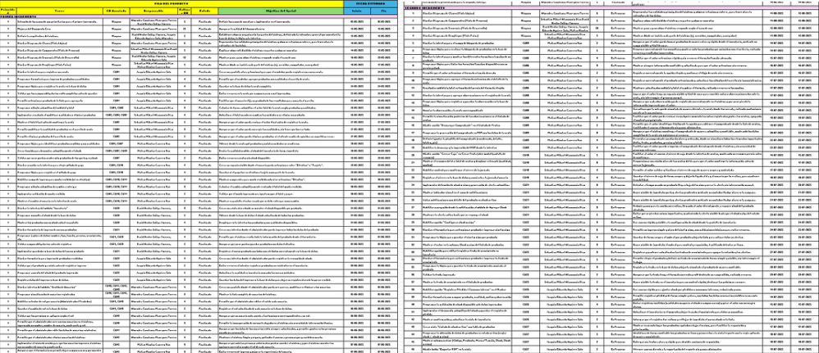
Fuente: Elaborado por los estudiantes de acuerdo con el proyecto
Para una visualización más clara y detallada, se recomienda revisar directamente el archivo “Ingeniería de Software – Segundo Incremento.xlsx”, específicamente en la pestaña Planificación.

VISTA 4 + 1

En esta sección se documenta la arquitectura del sistema desarrollado utilizando el modelo 4+1 propuesto por Kruchten, donde este enfoque ayuda a organizar la arquitectura en cinco vistas complementarias, que permiten representar de manera clara tanto la estructura del sistema como su comportamiento. Además, está pensado para responder a las necesidades de distintos tipos de usuarios, desde programadores hasta usuarios finales o evaluadores técnicos, gracias a esto, es posible entender mejor cómo está construido el sistema, cómo se comporta y cómo mantenerlo en el tiempo (Kruchten, 1995).

Vista Lógica
La vista lógica, según Kruchten (1995), está enfocada en los elementos del sistema que son visibles para el usuario final, y es la que describe la funcionalidad principal mediante estructuras como clases, objetos o paquetes, y busca representar las abstracciones más relevantes del sistema desde una perspectiva funcional. En otras palabras, muestra los objetos que el sistema expone al usuario final, permitiendo entender cómo se modelan las funciones clave del sistema.
En la Figura 5.1 se muestra el diagrama de clases del sistema desarrollado para la Botillería Joaquín, donde se representan las principales entidades del sistema y sus relaciones.
En el Primer Incremento, se creó una de las clases principales representadas es Usuario, encargada de almacenar los datos de las personas que utilizan el sistema. Desde esta clase se derivan dos tipos: Administrador y Vendedor. Ambos perfiles pueden acceder al sistema, sin embargo, el Administrador tiene privilegios adicionales, como la creación de productos o la edición de usuarios, mientras que el Vendedor puede registrar ventas y consultar el inventario.
Otra clase importante es Venta, que guarda la información cada vez que se realiza una compra en la botillería. Allí se registra la fecha, la hora, cuánto se pagó, cómo se pagó y quién hizo la venta. Cada venta se divide en partes más pequeñas que están en la clase DetalleVenta, donde se indica qué productos se vendieron, cuántas unidades y cuánto costaron.
La clase Producto contiene la información relevante de cada producto, como nombre, precio, formato, código de barras y fecha de vencimiento. Además, cada DetalleVenta se vincula a un Producto específico, lo que permite saber exactamente qué se vendió en cada línea de la venta. Esta relación es de muchos a uno, es decir, un producto puede estar en muchas ventas distintas, pero cada detalle de venta corresponde a un solo producto. Así, el sistema puede identificar cuántas unidades se han vendido de cada producto y generar reportes o análisis más detallados.
Los productos también se van recibiendo en la botillería para mantener el stock. Para eso se usa la clase Stock, que registra cada vez que llega una nueva caja de productos, cuántas unidades son y cuándo vencen. Así, el sistema sabe cuánto stock hay disponible.
En cuanto a los pagos, cada venta debe pagarse con un único método: efectivo o tarjeta. Eso se representa en el sistema con la clase Método de Pago, que se divide en dos opciones: una para Efectivo (donde se puede calcular el vuelto) y otra para Tarjeta (que solo registra el monto).
En el Segundo Incremento, se añadieron nuevas clases al sistema para ampliar las funcionalidades más allá de lo implementado en la primera etapa. Estas clases permiten gestionar promociones, generar notificaciones, realizar cierres de caja y obtener reportes de manera más completa.
Una de las clases principales incorporadas es Promoción, que almacena la información de cada oferta, como el tipo de promoción, el parámetro aplicado, las fechas de inicio y fin, además de su estado. Para vincular las promociones con los productos, se creó la clase DetallePromoción, que establece una relación de muchos a muchos entre Producto y Promoción. De esta manera, un producto puede tener distintas promociones, y una promoción puede aplicarse a varios productos.
Otra clase añadida es Notificación, la cual permite generar alertas en el sistema, por ejemplo, cuando el stock de un producto baja del nivel mínimo configurado o cuando se acerca la fecha de vencimiento. Cada notificación está asociada a un producto específico, lo que facilita al usuario identificar rápidamente el origen del problema.
También se agregó la clase CierreCaja, que reúne la información de las ventas realizadas en un período determinado. En ella se almacenan datos como el total de ventas y las observaciones, lo que permite llevar un control detallado de los ingresos diarios y formalizar el cierre de cada jornada.
Finalmente, se incorporó la clase Reporte, que facilita la generación de consultas y listados personalizados, como ventas por día, productos más vendidos o análisis de inventario. Para ello, utiliza la información de las clases Venta, DetalleVenta y Producto, lo que permite obtener estadísticas y análisis útiles para la gestión de la botillería.
En el Segundo Incremento, además de incorporar nuevas clases, también se añadieron más métodos a varias de las clases ya existentes. Esto permitió ampliar las operaciones que se pueden realizar dentro del sistema y dar soporte a las nuevas funcionalidades.
Por ejemplo:
- En la clase Administrador, se agregaron métodos para configurar el stock mínimo de los productos, registrar vencimientos y consultar notificaciones, lo que refuerza su rol de gestión avanzada.
- En la clase Vendedor, se sumaron métodos para seleccionar promociones vigentes y generar comprobantes de venta, respondiendo a los nuevos flujos de trabajo asociados a las ofertas.
- En la clase Producto, se añadieron métodos relacionados con promociones y vencimientos, como asignarPromocion(), modificarStock() o registrarVencimiento(), que enriquecen el control del inventario.
- En la clase Venta, se incorporaron métodos para vincular promociones y calcular descuentos, asegurando que las ofertas se apliquen correctamente durante el proceso de venta.
- Las nuevas clases (como Promoción, DetallePromoción, Notificación y CierreCaja) también incluyen sus propios métodos específicos, tales como aplicarDescuento(), generarNotificacion(), registrarCierre() y generarReporte(), que complementan las funcionalidades del sistema.
Por último, las líneas entre las clases muestran cómo se conectan entre sí y cuántas veces ocurre esa conexión. Estas conexiones son:
- Un usuario puede realizar muchas ventas, pero cada venta pertenece solo a un usuario.
- Una venta puede incluir varios productos (esto se refleja en varias líneas de DetalleVenta), y un producto puede estar en muchas ventas distintas.
- Un producto puede recibir varios ingresos a través de la clase Stock, ya que puede ser repuesto varias veces.
- Cada venta se paga con un único método, pero un mismo tipo de pago puede utilizarse en muchas ventas.
- Una promoción puede aplicarse a varios productos y, a su vez, un producto puede estar en varias promociones; esta relación se gestiona a través de la clase DetallePromoción.
- Durante el registro de una venta, se pueden consultar promociones vigentes para aplicar descuentos, lo que vincula la clase Venta con Promoción.
- Una notificación se asocia a un producto específico, indicando situaciones como stock bajo o vencimiento próximo.
- Un cierre de caja agrupa múltiples ventas realizadas en un período determinado.
- Los reportes utilizan la información de ventas, detalles de venta y productos para generar listados y estadísticas útiles para la gestión.
Figura 5.1: Diagrama de Clases
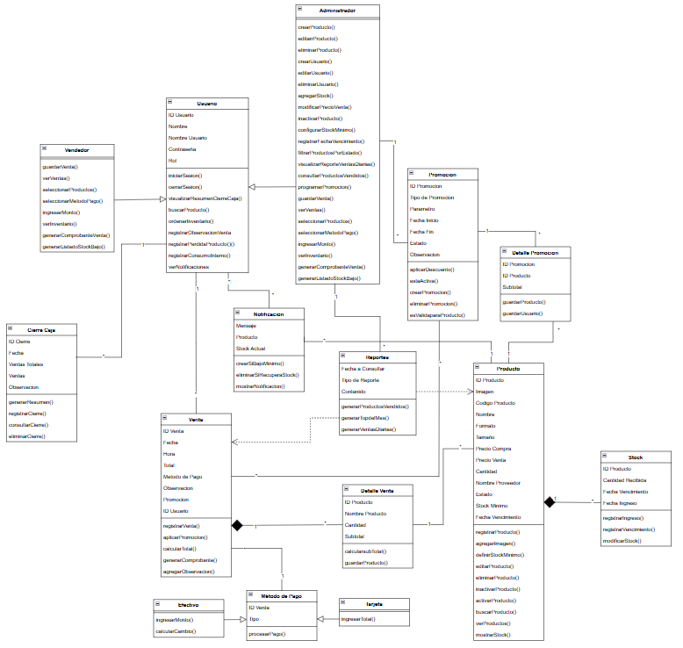
Para una visualización más clara y detallada, se recomienda revisar directamente el archivo “Diagrama de Clases2.jpg”.
En la Figura 5.2 se muestra el modelo de base de datos diseñado para el sistema de ventas e inventario de la Botillería Joaquín. Un modelo de base de datos, según Lucidchart (s.f.), describe la estructura lógica de una base de datos, incluyendo las relaciones e interacciones entre los datos. Es decir, permite visualizar cómo se distribuyen los datos en diferentes entidades (tablas) y cómo se conectan entre ellas para asegurar un almacenamiento ordenado y eficiente.
En el Primer Incremento, el modelo de datos incluyó tres tablas principales: usuario, producto y venta.
- Tabla usuario: almacena los datos de quienes utilizan el sistema. Cada usuario tiene un identificador único (usuario_id) y se registran también su nombre, nombre de usuario, contraseña y rol (administrador o vendedor).
- Tabla producto: contiene la información detallada de cada producto disponible en el inventario. Se guarda un identificador único (producto_id), el código, nombre, tamaño, marca, precios de compra y venta, fechas de recepción y vencimiento, proveedor y stock mínimo. Estos datos permiten registrar, actualizar y consultar el estado de los productos que se venden en la botillería.
- Tabla venta: registra cada transacción realizada. Incluye un identificador único (venta_id), el total de la venta, el método de pago, la fecha, el usuario que realizó la operación y las promociones aplicadas. En esta tabla, los productos de cada venta se almacenan en un campo de tipo texto en formato JSON, donde se indica el id, nombre, cantidad y subtotal de cada producto.
En cuanto a las relaciones, se establece una relación de uno a muchos entre la tabla usuario y la tabla venta, ya que un mismo usuario puede registrar múltiples ventas, pero cada venta corresponde únicamente a un usuario específico. A su vez, la relación entre venta y producto corresponde a muchos a muchos, ya que una venta puede incluir distintos productos y un mismo producto puede estar en varias ventas.
En el Segundo Incremento se ampliaron las funcionalidades del modelo de datos, incorporando nuevas tablas para cubrir procesos adicionales: promoción, promocion_producto, cierre_caja y perdida.
- Tabla promoción: permite definir descuentos u ofertas. Contiene un identificador único (promocion_id), el tipo de promoción (por ejemplo: descuento %, 2x1, precio fijo), el parámetro, las fechas de inicio y término, una observación y el estado de la promoción.
- Tabla promocion_producto: actúa como tabla intermedia que conecta las promociones con los productos, estableciendo una relación de muchos a muchos. De esta forma, una promoción puede aplicarse a varios productos y un producto puede tener múltiples promociones vigentes.
- Tabla cierre_caja: registra los cierres de caja de la botillería. Incluye un identificador (cierre_id), la fecha de cierre, el total de ventas, la cantidad de ventas, observaciones y el usuario responsable del cierre.
- Tabla perdida: permite registrar productos que se pierden o descartan. Contiene un identificador (perdida_id), la fecha, el código del producto, la cantidad perdida, observaciones, las ventas afectadas y el usuario que reporta la pérdida.
Las nuevas relaciones que se agregan son:
- Una promoción puede aplicarse a muchos productos, y un producto puede tener varias promociones, mediante la tabla promocion_producto.
- Una venta puede estar vinculada a promociones aplicadas, lo que permite registrar descuentos u ofertas en la transacción.
- Un cierre de caja está asociado a un usuario específico y agrupa varias ventas de un período determinado.
- Una pérdida se relaciona con un producto y con el usuario que la reporta, registrando de manera formal la merma en el inventario.
Figura 5.2: Modelo de datos
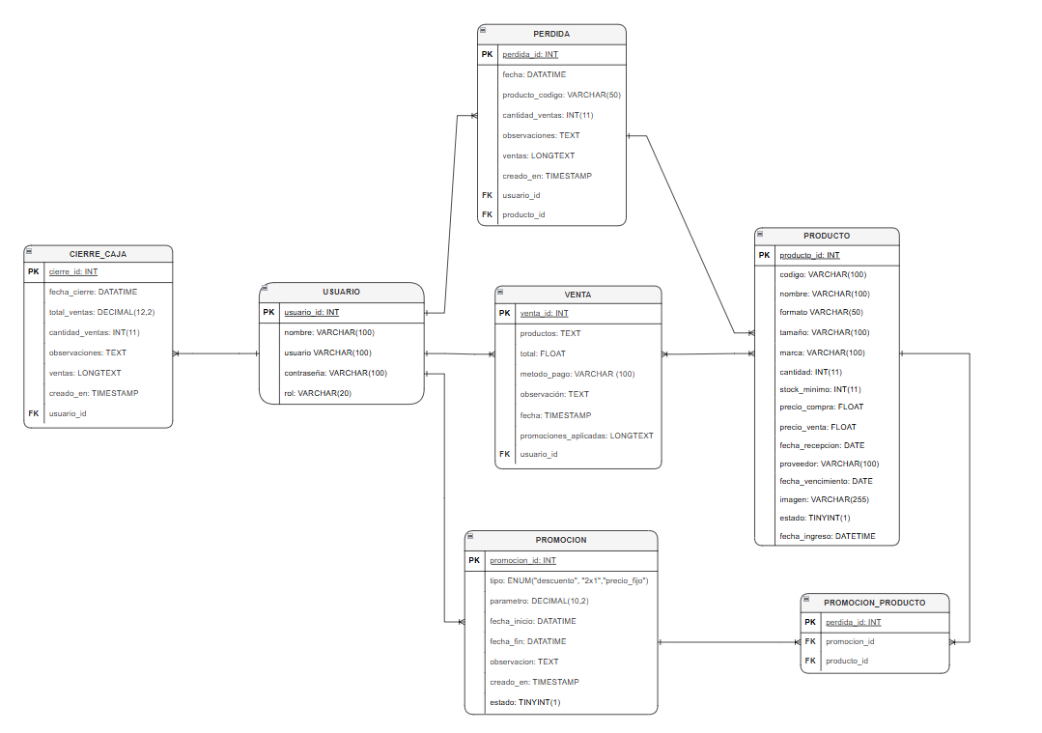
Fuente: Elaborado por los estudiantes de acuerdo con el proyecto

Vista Proceso
La vista de procesos, según Kruchten (1995), muestra cómo funciona el sistema mientras está en uso, enfocándose en cómo se comunican sus partes y qué pasa con cada acción que realiza el usuario. Esta vista considera aspectos como la rapidez del sistema, la forma en que se ejecutan varias tareas a la vez y cómo se conectan entre sí los distintos componentes.
En este proyecto, esta vista se representa mediante diagramas de secuencia, los cuales permiten visualizar, de forma ordenada y cronológica, cómo el usuario interactúa con la interfaz, cómo se procesan internamente esas acciones y cómo fluye la información entre las vistas, los controladores y la base de datos.
Para facilitar la lectura e interpretación de los diagramas, se utiliza un sistema de colores: verde para representar las vistas del sistema, azul para los controladores y naranjo para las tablas de la base de datos.
La Figura 5.3 muestra el diagrama de secuencia del “Caso de Uso N°3: Buscando productos en la venta”, correspondiente al flujo que se ejecuta cuando un usuario agrega productos al proceso de venta mediante la búsqueda en el sistema. El proceso comienza cuando el usuario selecciona la opción “Crear venta” desde el menú lateral en la vista de inicio. El sistema carga la interfaz de creación de venta y solicita a la base de datos el listado de productos disponibles, que luego son mostrados en pantalla.
Posteriormente, el usuario ingresa un criterio en el campo de búsqueda de productos. El sistema procesa la solicitud y consulta la base de datos para obtener únicamente los productos asociados al criterio ingresado. La información es devuelta al sistema y presentada en la vista de venta.
Finalmente, la interfaz muestra al usuario los productos que cumplen con la búsqueda realizada, facilitando su selección para continuar con el proceso de venta.
Figura 5.3: Diagrama de secuencia del Caso de Uso N°3: Buscando productos en la venta
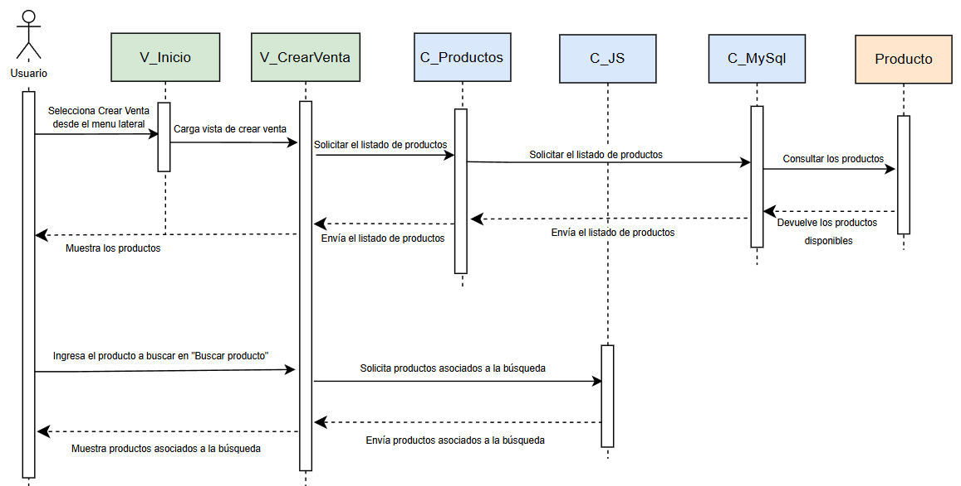
Fuente: Elaborado por los estudiantes de acuerdo con el proyecto
La Figura 5.4 muestra el diagrama de secuencia del “Caso de Uso N°6: Eligiendo formato de producto”, correspondiente al flujo que se ejecuta cuando un usuario selecciona un producto en la venta y elige el formato en el que desea registrarlo. El proceso comienza cuando el usuario selecciona la opción “Crear venta” desde el menú lateral en la vista de inicio. El sistema carga la interfaz de creación de venta y solicita a la base de datos el listado de productos disponibles, devolviendo la información para su visualización en pantalla.
Posteriormente, el usuario ingresa el producto a buscar en el campo de búsqueda. El sistema procesa la solicitud y devuelve únicamente los productos que cumplen con el criterio ingresado. Una vez mostrados los resultados, el usuario selecciona el formato deseado del producto y presiona la opción “Agregar”.
Finalmente, el sistema registra el producto en el carrito de ventas en el formato elegido y la vista muestra al usuario la confirmación de que el producto fue añadido correctamente.
Figura 5.4: Diagrama de secuencia del Caso de Uso N°6: Eligiendo formato de producto
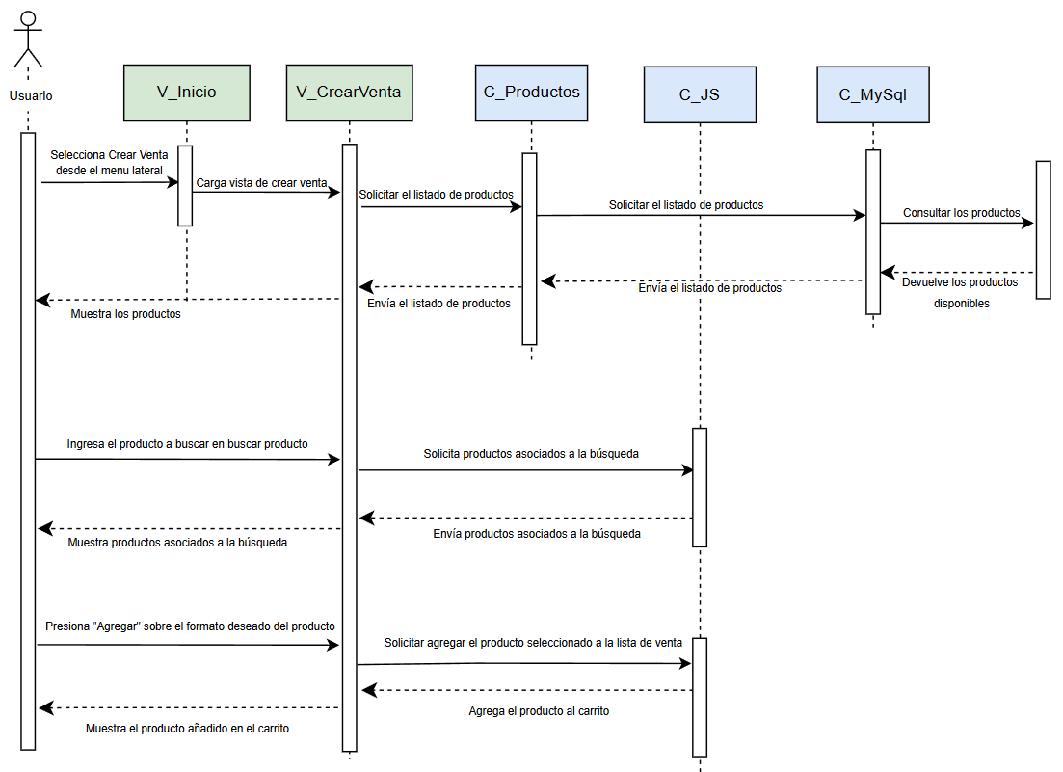
Fuente: Elaborado por los estudiantes de acuerdo con el proyecto
La Figura 5.5 muestra el diagrama de secuencia del “Caso de Uso N°8: Registrando observaciones en ventas”, correspondiente al flujo que se ejecuta cuando un usuario añade comentarios u observaciones a una venta dentro del sistema. El proceso comienza cuando el usuario selecciona la opción “Agregar observación” en la interfaz de creación de venta. El sistema habilita el campo correspondiente para ingresar la información solicitada.
Posteriormente, el usuario escribe la observación y guarda la venta. El sistema procesa la solicitud y registra la observación junto con los datos de la venta en la base de datos. Tras confirmarse el guardado, se devuelve una notificación de éxito al módulo de ventas.
Finalmente, la vista muestra un mensaje al usuario indicando que la observación fue registrada correctamente junto a la venta, completando el flujo de operación.
Figura 5.5: Diagrama de secuencia del Caso de Uso N°8: Registrando observaciones en ventas
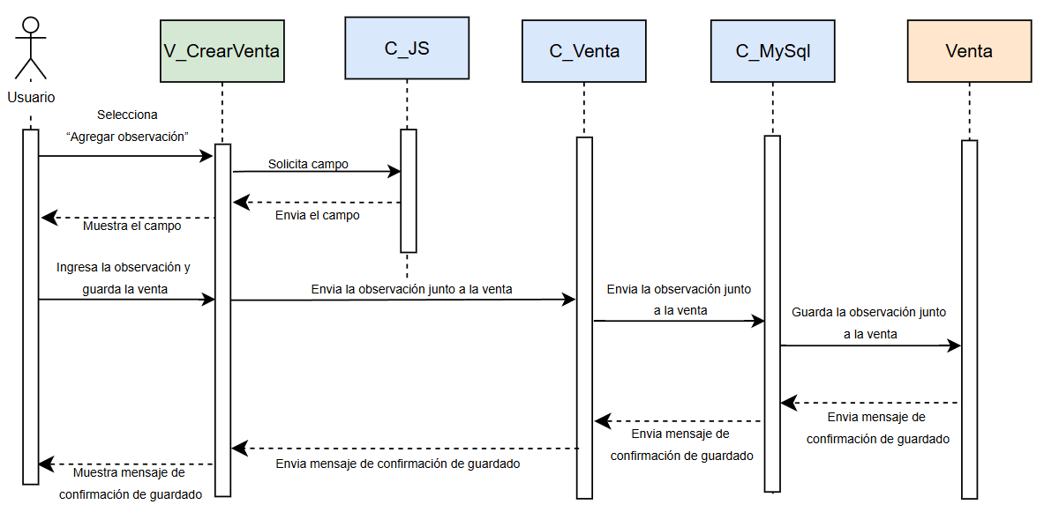
Fuente: Elaborado por los estudiantes de acuerdo con el proyecto
La Figura X.Y muestra el diagrama de secuencia del “Caso de Uso N°9: Generando comprobante de venta”, correspondiente al flujo que se ejecuta cuando un usuario obtiene el comprobante de una transacción realizada en el sistema. El proceso comienza cuando el usuario selecciona la opción “Listado de ventas” desde el menú lateral en la vista de inicio. El sistema despliega la interfaz de ventas y solicita a la base de datos el historial de transacciones registradas, mostrando la información en pantalla.
Posteriormente, el usuario selecciona una venta específica y elige la opción “Descargar comprobante”. El sistema procesa la solicitud, consulta los datos de la venta correspondiente en la base de datos y prepara el comprobante en formato descargable.
Finalmente, el sistema devuelve el archivo al usuario y la vista muestra la descarga, confirmando que el comprobante de la venta fue generado exitosamente.
Figura 5.6: Diagrama de secuencia del Caso de Uso N°9: Generando comprobante de venta
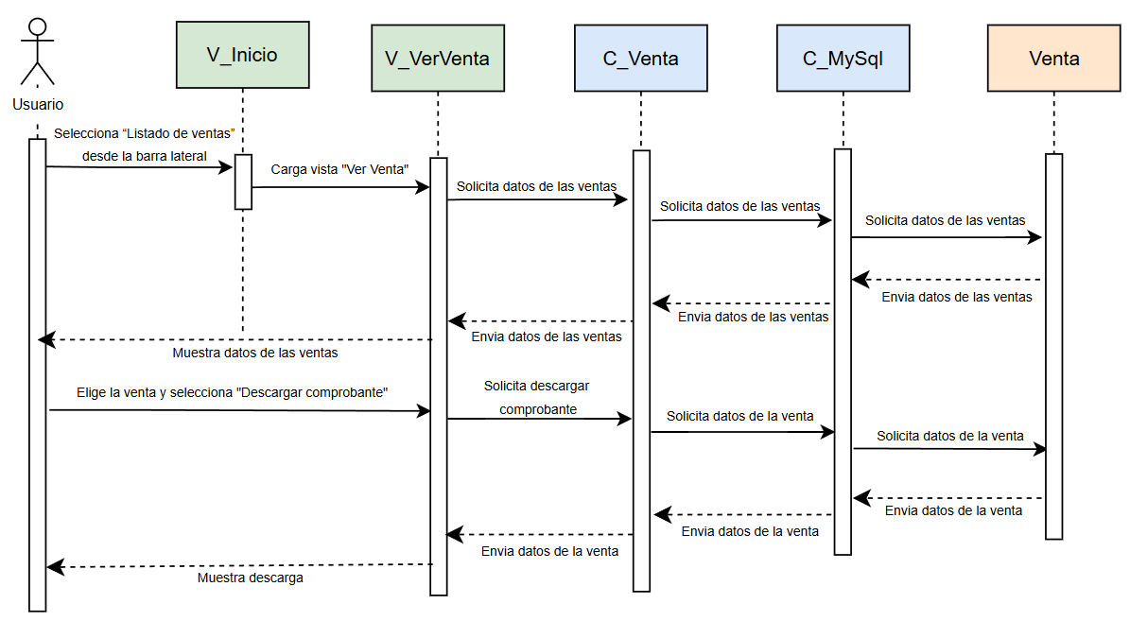
Fuente: Elaborado por los estudiantes de acuerdo con el proyecto
La Figura 5.7 muestra el diagrama de secuencia del “Caso de Uso N°18: Visualizando el Resumen de Cierre de Caja”, el cual describe el flujo de interacción para realizar el cierre diario en el sistema. El proceso comienza cuando el usuario presiona la opción “Cerrar Caja” en la vista de creación de ventas. En ese momento, el sistema solicita los datos de las ventas realizadas a la base de datos y despliega un formulario con el detalle de la información recopilada.
Posteriormente, el usuario confirma el proceso presionando el botón “Confirmar cierre”. El sistema procesa la acción, envía los datos del cierre hacia la base de datos y los guarda de manera persistente en la entidad correspondiente al cierre de caja.
Finalmente, el sistema retorna un mensaje de confirmación, el cual es mostrado al usuario en pantalla, indicando que el cierre de caja se realizó exitosamente.
Figura 5.7: Diagrama de secuencia del Caso de Uso N°18: Visualizando el Resumen de Cierre de Caja (Parte 1)
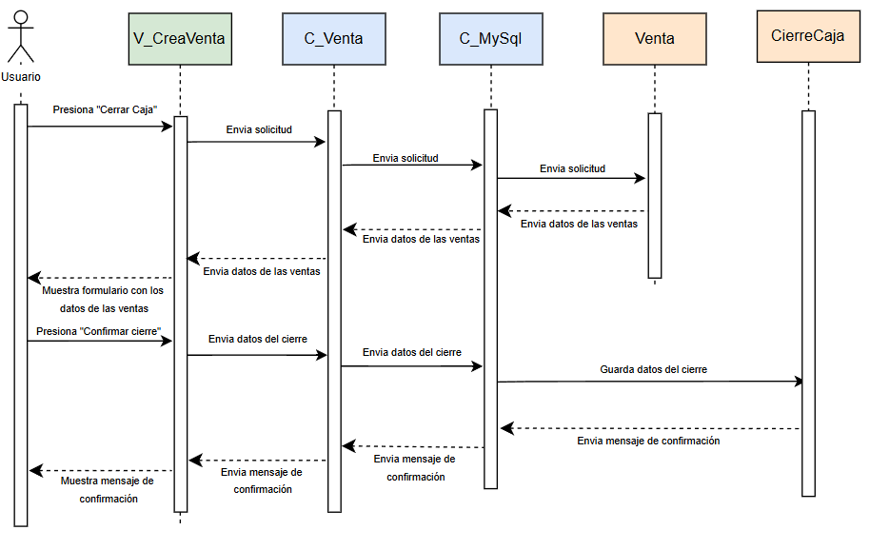
Fuente: Elaborado por los estudiantes de acuerdo con el proyecto
La Figura 5.8 muestra el diagrama de secuencia del “Caso de Uso N°18.1: Visualizando el Resumen de Cierre de Caja”. Este caso describe cómo el sistema permite al usuario acceder al listado de cierres de caja previamente registrados.
El proceso comienza cuando el usuario selecciona la opción “Cierre de caja” desde el menú lateral. En ese momento, el sistema carga la vista correspondiente de cierre de caja. Desde esta vista, se solicita el listado de cierres almacenados al controlador de ventas, el cual a su vez envía la petición a la base de datos a través del componente de conexión MySQL.
Una vez consultada la información, la entidad de cierres de caja responde con los datos requeridos, los cuales son enviados de vuelta de manera progresiva hasta llegar a la interfaz del usuario. Finalmente, el sistema muestra en pantalla el listado completo de cierres de caja registrados, permitiendo al usuario visualizar el historial de operaciones.
Figura 5.8: Diagrama de secuencia del Caso de Uso N°18: Visualizando el Resumen de Cierre de Caja (Parte 2)
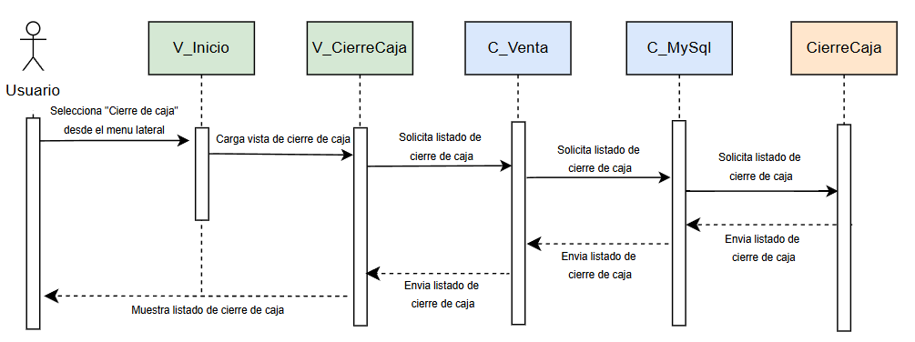
Fuente: Elaborado por los estudiantes de acuerdo con el proyecto
La Figura 5.9 presenta el diagrama de secuencia del “Caso de Uso N°21: Recibiendo Alerta por Stock Mínimo”. Este caso describe el proceso mediante el cual el sistema informa al usuario cuando un producto alcanza un nivel de inventario inferior al mínimo configurado.
El flujo inicia cuando el usuario selecciona la opción “Guardar Venta” en la vista de creación de ventas. En ese momento, el sistema envía los datos de la venta al controlador correspondiente, el cual los transmite hacia el módulo de productos y posteriormente a la base de datos a través del componente MySQL. Allí, se descuentan del inventario las cantidades vendidas, generando una nueva actualización de stock para cada producto.
Una vez realizado el descuento, el sistema valida los niveles disponibles y detecta si alguno de los productos involucrados ha caído por debajo del stock mínimo definido. En caso afirmativo, se envía una alerta de notificación que retorna a la interfaz de usuario. Finalmente, el sistema muestra en pantalla un mensaje informando que existe al menos un producto con stock bajo el mínimo, permitiendo al usuario tomar decisiones oportunas de reposición.
Figura 5.9: Diagrama de Secuencia del Caso de Uso N°21: Recibiendo Alerta por Stock Mínimo
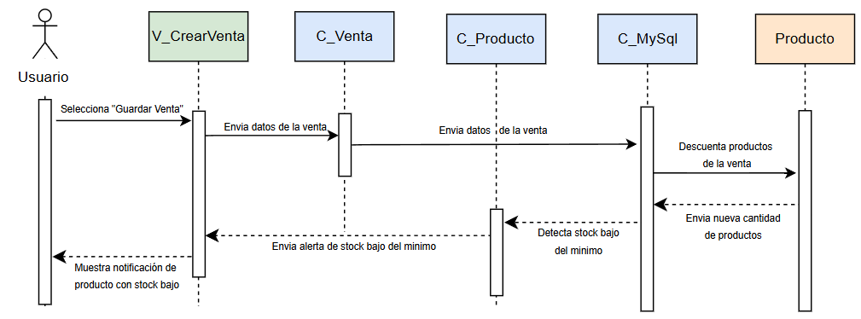 Fuente: Elaborado por los estudiantes de acuerdo con el proyecto
La Figura muestra el diagrama de secuencia del “Caso de Uso N°22: Configurar stock mínimo de producto”, correspondiente al flujo que se ejecuta cuando el administrador establece un nivel mínimo de inventario para un producto.
El proceso comienza cuando el administrador selecciona la opción “Crear producto” desde el menú lateral en la vista de inicio. El sistema despliega la interfaz de creación de producto en el módulo de inventario, la cual solicita el listado de productos disponibles. Los datos son consultados en la base de datos y enviados nuevamente a la vista de inventario para su despliegue.
Con la lista visible, el administrador selecciona la opción “Configurar Stock Mínimo” y el sistema muestra el formulario correspondiente. Al elegir un producto e ingresar el valor de stock mínimo, la vista envía la información para que la base de datos registre la actualización. Una vez confirmada la operación, la vista de inventario notifica al administrador que el stock mínimo fue configurado correctamente.
Figura 5.10: Diagrama de secuencia del Caso de Uso N°22: Configurar stock mínimo de producto
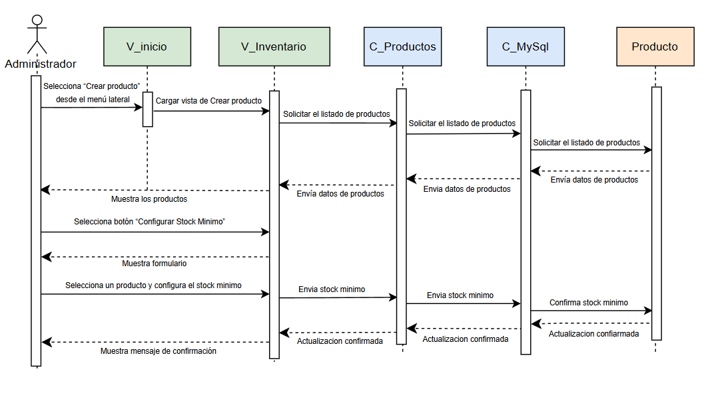
Fuente: Elaborado por los estudiantes de acuerdo con el proyecto
La Figura 5.11 muestra el diagrama de secuencia del “Caso de Uso N°25: Registrando Fechas de Vencimiento”, correspondiente al flujo que se ejecuta cuando el administrador modifica la fecha de vencimiento de un producto en el sistema.
El proceso comienza cuando el administrador selecciona la opción “Crear producto” desde el menú lateral en la vista de inicio. El sistema carga la interfaz de gestión de productos y solicita a la base de datos el listado de ítems registrados, devolviendo la información actualizada para su visualización.
Una vez mostrados los productos, el administrador presiona el botón “Editar” sobre un producto específico. El sistema despliega el formulario de edición y el administrador ingresa la nueva fecha de vencimiento. Esta información se envía a la base de datos, donde se actualiza el registro correspondiente.
Finalmente, al recibir la confirmación de que la actualización fue realizada con éxito, la vista muestra un mensaje al administrador notificando que la fecha de vencimiento fue modificada correctamente.
Figura 5.11: Diagrama de secuencia del Caso de Uso N°25: Registrando Fechas de Vencimiento
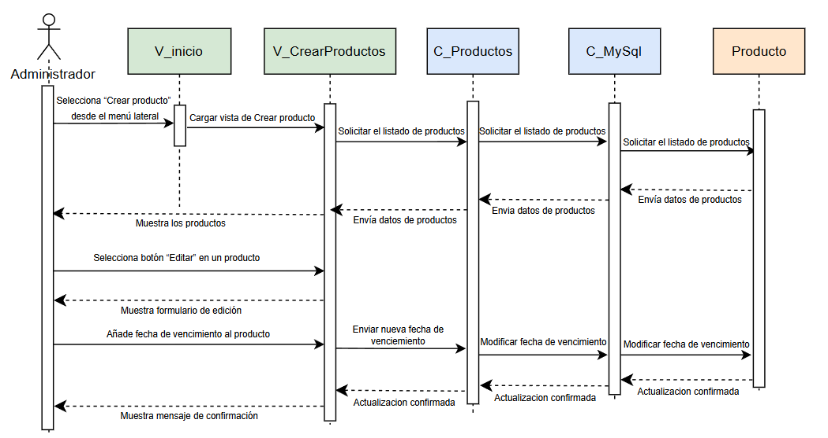
Fuente: Elaborado por los estudiantes de acuerdo con el proyecto
La Figura 5.12 muestra el diagrama de secuencia del “Caso de Uso N°26: Registrando Pérdidas de Productos”, correspondiente al flujo que se ejecuta cuando un usuario informa al sistema la pérdida de un producto del inventario.
El proceso comienza cuando el usuario selecciona la opción “Registrar pérdida de producto” desde el menú de navegación. El sistema despliega el formulario de registro de pérdida, donde el usuario ingresa el producto afectado, la cantidad y el motivo de la pérdida.
Una vez completada la información, los datos son enviados al sistema, que registra la pérdida en la base de datos. Tras confirmar la operación, el sistema devuelve una notificación de éxito. Finalmente, la vista muestra al usuario un mensaje de confirmación indicando que la pérdida fue registrada correctamente.
Figura 5.12: Diagrama de secuencia del Caso de Uso N°26: Registrando Pérdidas de Productos (Parte 1)
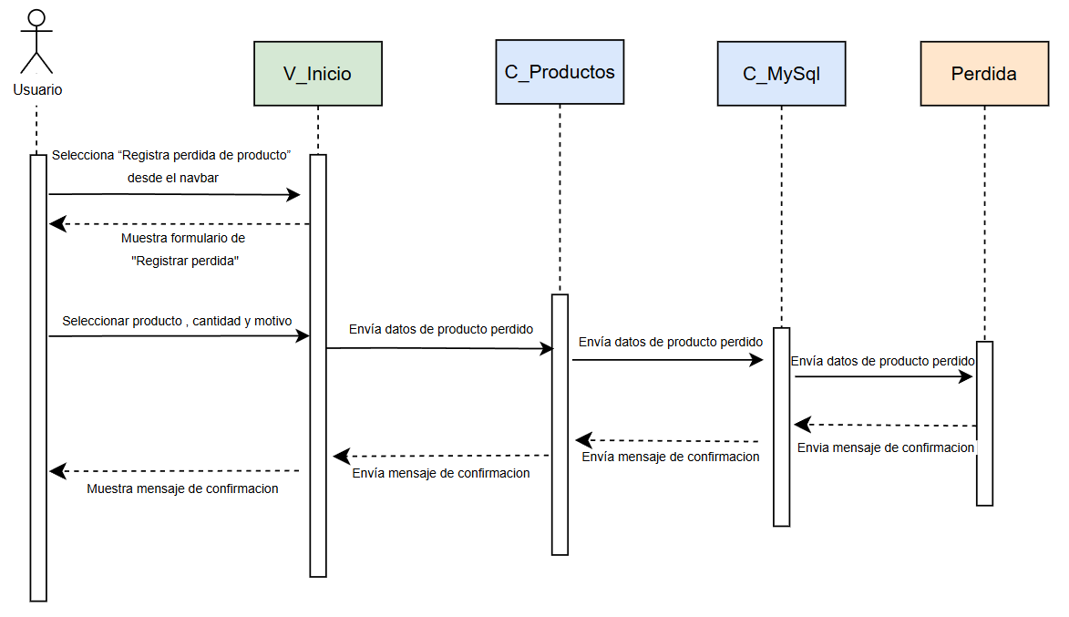
Fuente: Elaborado por los estudiantes de acuerdo con el proyecto
La Figura 5.13 muestra el diagrama de secuencia del “Caso de Uso N°26: Registrando Pérdidas de Productos”, correspondiente al flujo que se ejecuta cuando un usuario consulta el listado de productos que han sido registrados como pérdida o consumo.
El proceso comienza cuando el usuario selecciona la opción “Pérdidas/Consumo” desde el menú lateral en la vista de inicio. El sistema carga la interfaz de consulta y solicita el listado de productos registrados como pérdida o consumo.
La base de datos devuelve los datos correspondientes y estos son enviados a la vista de consulta, que finalmente muestra al usuario la información actualizada de los productos perdidos o consumidos.
Figura 5.13: Diagrama de secuencia del Caso de Uso N°26: Registrando Pérdidas de Productos (Parte 2)
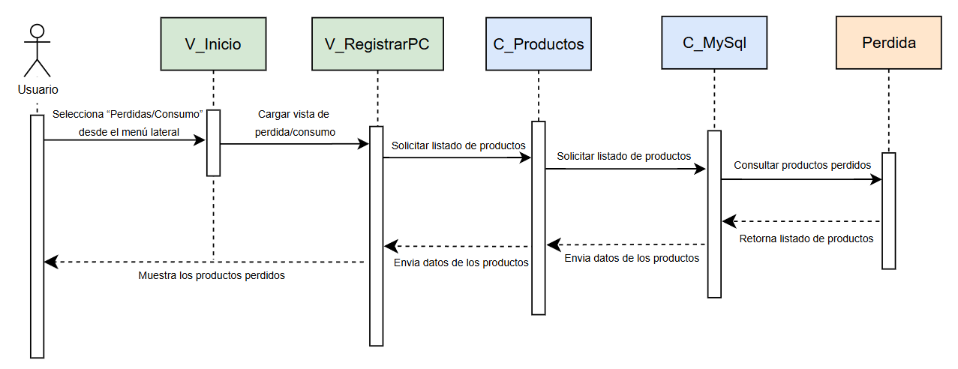
Fuente: Elaborado por los estudiantes de acuerdo con el proyecto
La Figura 5.14 muestra el diagrama de secuencia del “Caso de Uso N°27: Generando Listado de Productos con Stock Bajo o Agotado”, correspondiente al flujo que se ejecuta cuando un usuario consulta los productos que se encuentran bajo el nivel mínimo de inventario.
El proceso comienza cuando el usuario selecciona la opción “Listado de stock crítico” desde el menú lateral en la vista de inicio. El sistema carga la interfaz de stock crítico y solicita a la base de datos el listado de productos con niveles de inventario por debajo del mínimo establecido. La información es procesada y devuelta para su visualización en la interfaz.
Una vez mostrado el listado, el usuario puede seleccionar la opción “Descargar PDF”, generándose automáticamente el documento con la información consultada. Finalmente, el sistema descarga el archivo, permitiendo al usuario disponer del reporte de stock crítico en formato PDF.
Figura 5.14: Diagrama de secuencia del Caso de Uso N°27: Generando Listado de Productos con Stock Bajo o Agotado”
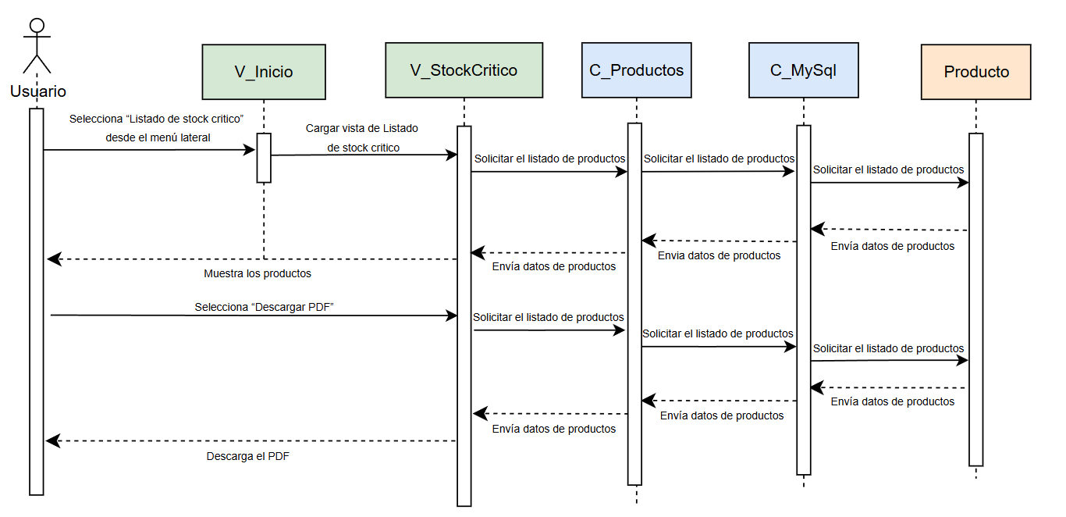
Fuente: Elaborado por los estudiantes de acuerdo con el proyecto
La Figura muestra el diagrama de secuencia del “Caso de Uso N°28: Buscando productos en el inventario”, correspondiente al flujo que se ejecuta cuando un usuario consulta el inventario y realiza una búsqueda específica de productos.
El proceso comienza cuando el usuario selecciona la opción “Inventario” desde el menú lateral en la vista de inicio. El sistema carga la interfaz de inventario y solicita a la base de datos el listado de productos disponibles. La información es devuelta y mostrada en pantalla para que el usuario pueda visualizar el inventario actual.
Posteriormente, el usuario ingresa un criterio de búsqueda. El sistema envía esta solicitud filtrada a la base de datos y, al recibir la respuesta, presenta en la interfaz los resultados coincidentes. Finalmente, el usuario visualiza únicamente los productos que cumplen con los filtros aplicados.
Figura 5.15: Diagrama de secuencia del Caso de Uso N°28: Buscando productos en el inventario
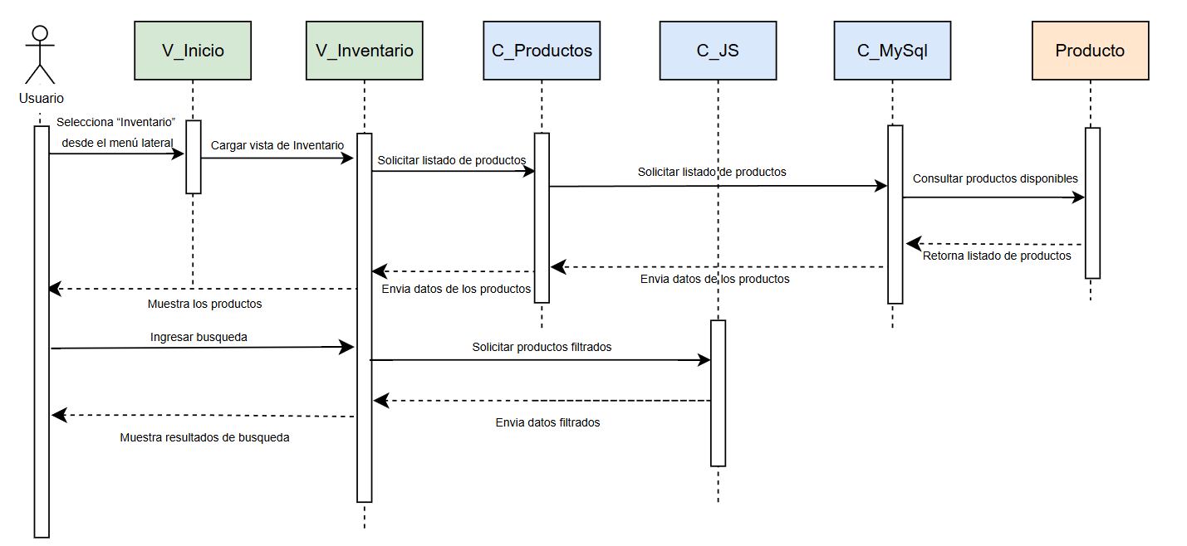
Fuente: Elaborado por los estudiantes de acuerdo con el proyecto
La Figura 5.16 muestra el diagrama de secuencia del “Caso de Uso N°29: Visualizando productos recientemente ingresados”, correspondiente al flujo que se ejecuta cuando un usuario consulta el inventario para revisar los productos añadidos en un rango de tiempo definido. El proceso comienza cuando el usuario selecciona la opción “Inventario” desde el menú lateral en la vista de inicio. El sistema carga la interfaz de inventario y solicita a la base de datos el listado de productos, mostrando la información en pantalla.
Posteriormente, el usuario selecciona la opción “Ver recientes” y define un rango de días como filtro de búsqueda. El sistema procesa la solicitud y consulta la base de datos para obtener únicamente los productos cuyo ingreso corresponde al período indicado. La información es procesada y devuelta a la interfaz, que la organiza de acuerdo con el criterio definido.
Finalmente, la vista presenta al usuario la lista de productos recientemente ingresados en la tabla, completando de esta manera el flujo de consulta.
Figura 5.16: Diagrama de secuencia del Caso de Uso N°29: Visualizando productos recientemente ingresados
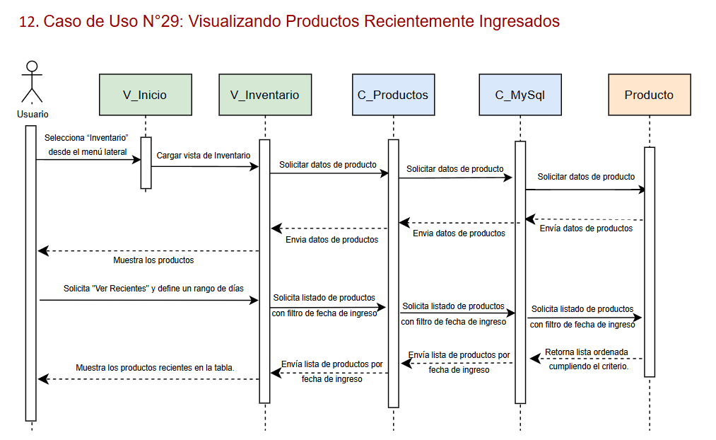
Fuente: Elaborado por los estudiantes de acuerdo con el proyecto
La Figura 5.17 muestra el diagrama de secuencia del “Caso de Uso N°30: Ordenando el inventario”, correspondiente al flujo que se ejecuta cuando un usuario consulta el inventario y aplica un criterio de ordenación a los productos.
El proceso comienza cuando el usuario selecciona la opción “Inventario” desde el menú lateral en la vista de inicio. El sistema carga la interfaz de inventario y solicita a la base de datos la información de los productos disponibles. Una vez recibidos los datos, la vista despliega el inventario en pantalla.
Posteriormente, el usuario selecciona un criterio de ordenación (como nombre, precio o cantidad). El sistema procesa esta solicitud y reorganiza los productos en función de la preferencia seleccionada. Finalmente, la vista muestra el inventario ordenado de acuerdo con el criterio elegido, facilitando la consulta para el usuario.
Figura 5.17: diagrama de secuencia del “Caso de Uso N°30: Ordenando el inventario”
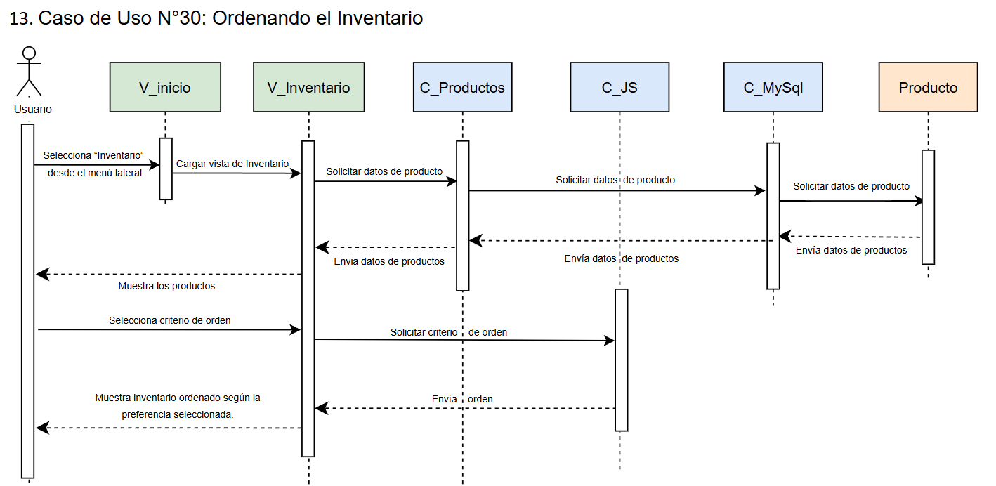 Fuente: Elaborado por los estudiantes de acuerdo con el proyecto
La Figura 5.18 muestra el diagrama de secuencia del “Caso de Uso N°31: Asociando imágenes a productos”, correspondiente al flujo que se ejecuta cuando el administrador vincula una imagen a un producto en el sistema. El proceso comienza cuando el administrador selecciona la opción “Crear producto” desde el menú lateral en la vista de inicio. El sistema despliega la interfaz de productos y solicita el listado de ítems registrados a la base de datos, devolviendo la información que se muestra en pantalla.
Una vez visualizados los productos, el administrador selecciona la opción “Editar” sobre un producto específico. El sistema abre el formulario de edición y el administrador escoge la opción “Agregar imagen”, cargando el archivo correspondiente. Esta información es enviada al sistema, que registra la imagen y la asocia al producto en la base de datos.
Finalmente, el sistema envía una confirmación de que la operación fue realizada con éxito y la vista muestra un mensaje notificando al administrador que la imagen fue vinculada correctamente al producto.
Figura 5.18: Diagrama de secuencia del Caso de Uso N°31: Asociando imágenes a productos
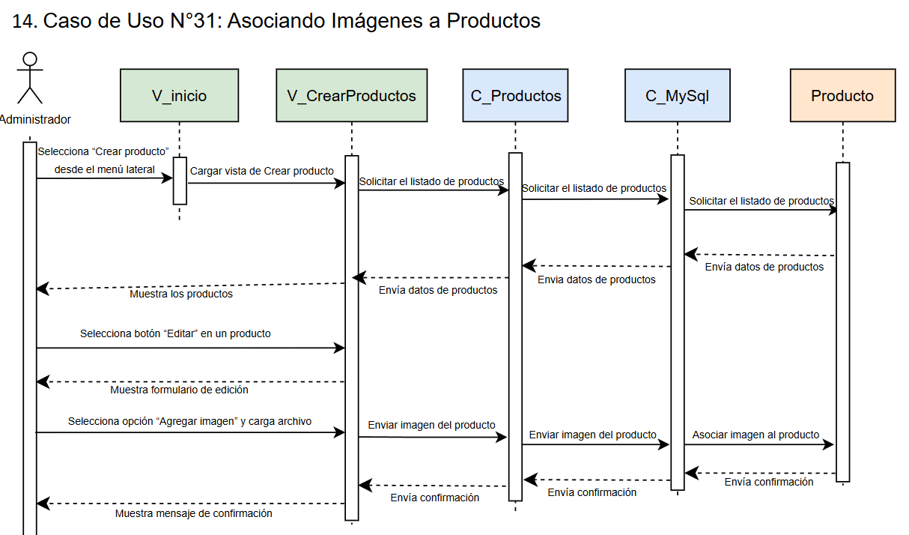
Fuente: Elaborado por los estudiantes de acuerdo con el proyecto
La Figura 5.19 muestra el diagrama de secuencia del “Caso de Uso N°32: Filtrando productos por estado”, correspondiente al flujo que se ejecuta cuando un usuario consulta el inventario aplicando un filtro según el estado de los productos. El proceso comienza cuando el usuario selecciona la opción “Inventario” desde el menú lateral en la vista de inicio. El sistema despliega la interfaz de inventario y solicita a la base de datos la información de los productos, mostrando en pantalla el inventario disponible.
Posteriormente, el usuario selecciona un filtro de estado para restringir la búsqueda (por ejemplo, productos activos, inactivos o dados de baja). El sistema procesa la solicitud y consulta la base de datos con el criterio indicado. Una vez obtenida la información, se devuelve únicamente la lista de productos que cumplen con el estado seleccionado.
Finalmente, la vista muestra al usuario los productos filtrados según el estado elegido, completando la operación de consulta.
Figura 5.19: Diagrama de secuencia del Caso de Uso N°32: Filtrando productos por estado
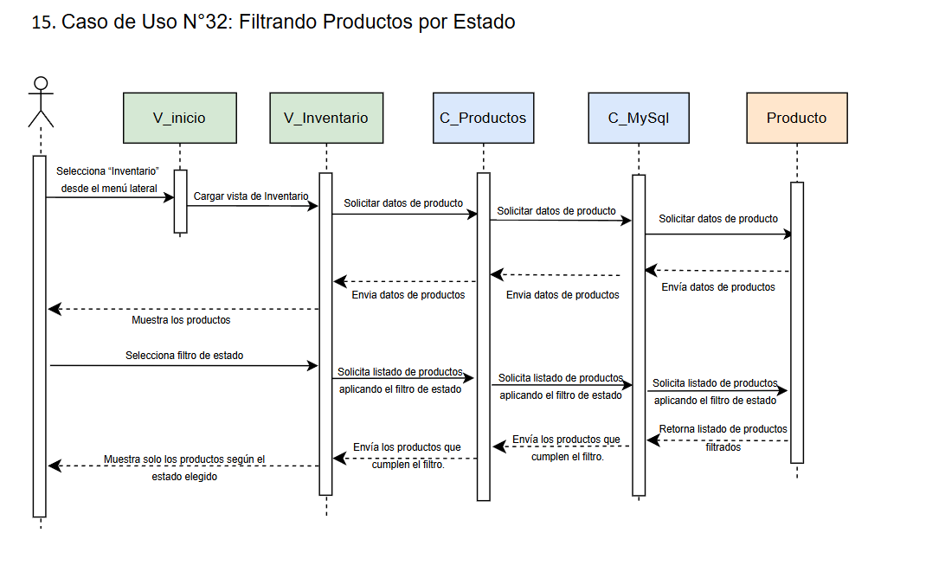
Fuente: Elaborado por los estudiantes de acuerdo con el proyecto
La Figura 5.20 muestra el diagrama de secuencia del “Caso de Uso N°33: Modificando el precio de venta”, correspondiente al flujo que se ejecuta cuando el administrador actualiza el valor de venta de un producto en el sistema. El proceso comienza cuando el administrador selecciona la opción “Crear producto” desde el menú lateral en la vista de inicio. El sistema carga la interfaz de productos y solicita a la base de datos el listado de ítems registrados, devolviendo la información para que sea mostrada en pantalla.
Posteriormente, el administrador selecciona la opción “Editar” sobre un producto específico. El sistema despliega el formulario de edición y el administrador ingresa el nuevo precio de venta, confirmando la modificación. Esta información es enviada al sistema, que actualiza el valor correspondiente en la base de datos y responde con una confirmación de éxito.
Finalmente, la vista muestra al administrador un mensaje notificando que el precio de venta fue actualizado correctamente, confirmando que la operación se completó de manera satisfactoria.
Figura 5.20: Diagrama de secuencia del Caso de Uso N°33: Modificando el precio de venta
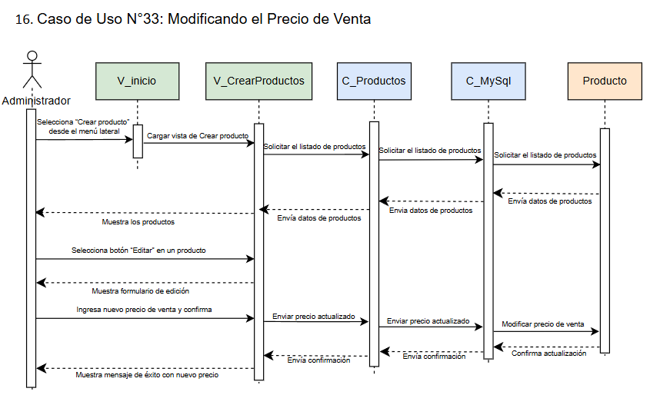
Fuente: Elaborado por los estudiantes de acuerdo con el proyecto
La Figura 5.21 muestra el diagrama de secuencia del “Caso de Uso N°34: Inactivar producto”, correspondiente al flujo que se ejecuta cuando el administrador desactiva un producto en el sistema para que no esté disponible en el inventario activo. El proceso comienza cuando el administrador selecciona la opción “Inventario” desde el menú lateral en la vista de inicio. El sistema carga la interfaz de inventario y solicita a la base de datos el listado de productos disponibles, mostrando la información en pantalla.
Posteriormente, el administrador selecciona un producto específico y presiona el botón “Inactivar”. El sistema despliega un mensaje de confirmación y, tras aceptar la acción, envía la solicitud de inactivación a la base de datos, que actualiza el estado del producto a inactivo.
Finalmente, el sistema confirma que la operación se realizó con éxito y la vista muestra un mensaje notificando al administrador que el producto fue inactivado correctamente.
Figura 5.21: Diagrama de secuencia del Caso de Uso N°34: Inactivar producto
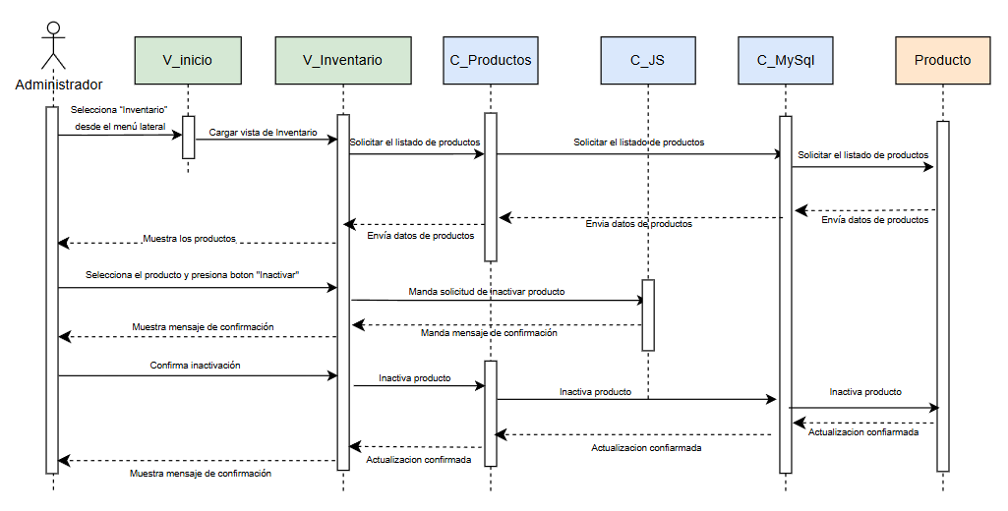
Fuente: Elaborado por los estudiantes de acuerdo con el proyecto
La Figura 5.22 muestra el diagrama de secuencia del “Caso de Uso N°35: Registrando consumos internos”, correspondiente al flujo que se ejecuta cuando un usuario informa un consumo de productos dentro de la organización. El proceso comienza cuando el usuario selecciona la opción “Registrar pérdida de producto” desde el menú de navegación. El sistema despliega el formulario de registro, en el cual el usuario debe ingresar el producto afectado, la cantidad y seleccionar como motivo la opción “Consumo interno”.
Una vez completada la información, los datos son enviados al sistema, que los registra en la base de datos y actualiza el inventario en función de la operación realizada. Tras confirmar la actualización, el sistema devuelve una notificación de éxito.
Finalmente, la vista muestra un mensaje al usuario confirmando que el consumo interno fue registrado correctamente.
Figura 5.22: Diagrama de secuencia del “Caso de Uso N°35: Registrando consumos internos”
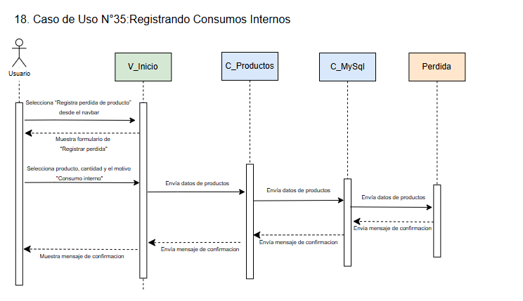
Fuente: Elaborado por los estudiantes de acuerdo con el proyecto
La Figura 5.23 muestra el diagrama de secuencia del “Caso de Uso N°36: Visualizando reportes de ventas diarias”, correspondiente al flujo que se ejecuta cuando el administrador consulta los reportes de ventas realizadas en una fecha determinada. El proceso comienza cuando el administrador selecciona la opción “Reporte Ventas” desde el menú lateral en la vista de inicio. El sistema despliega la interfaz de reportes de ventas y permite seleccionar un filtro por fecha.
Una vez seleccionada la fecha, el administrador presiona la opción “Consultar” y el sistema solicita a la base de datos el listado de ventas correspondientes a ese día. La información es procesada y devuelta al módulo de reportes, que la muestra en pantalla.
Finalmente, el administrador visualiza en la interfaz el detalle de las ventas realizadas en la fecha seleccionada, completando de esta manera el flujo de consulta.
Figura 5.23: Diagrama de secuencia del Caso de Uso N°36: Visualizando reportes de ventas diarias
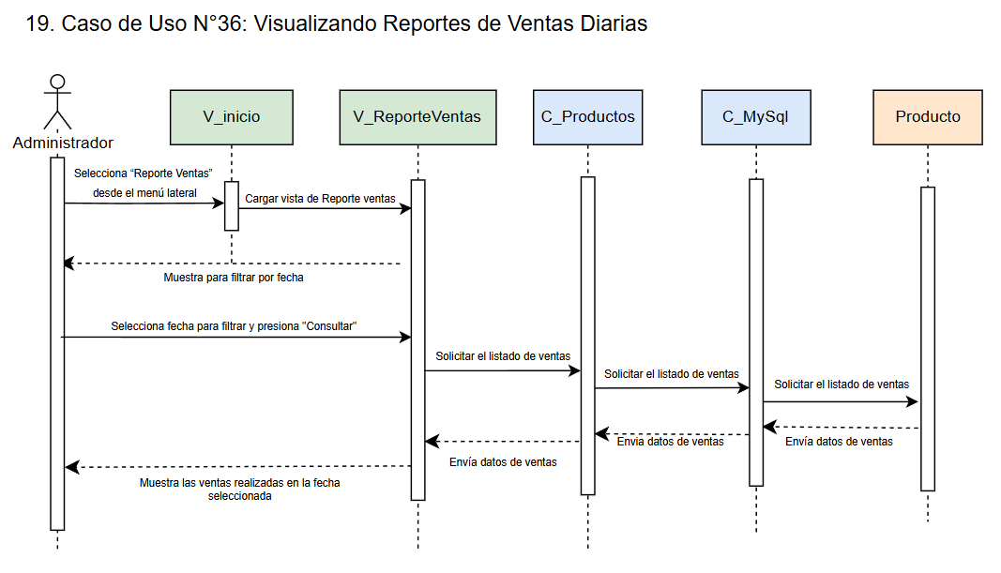
Fuente: Elaborado por los estudiantes de acuerdo con el proyecto
La Figura 5.24 muestra el diagrama de secuencia del “Caso de Uso N°38: Consultando productos vendidos en un día”, correspondiente al flujo que se ejecuta cuando el administrador revisa los productos comercializados en una fecha determinada. El proceso comienza cuando el administrador selecciona la opción “Productos vendidos” desde el menú lateral en la vista de inicio. El sistema carga la interfaz de productos vendidos y permite aplicar un filtro por fecha.
Una vez que el administrador selecciona la fecha y presiona la opción “Consultar”, el sistema solicita a la base de datos el listado de productos vendidos en ese día. La información es procesada y devuelta a la interfaz de consulta.
Finalmente, la vista muestra al administrador el detalle de las ventas realizadas en la fecha seleccionada, completando así la operación de consulta.
Figura 5.24: Diagrama de secuencia del Caso de Uso N°38: Consultando productos vendidos en un día
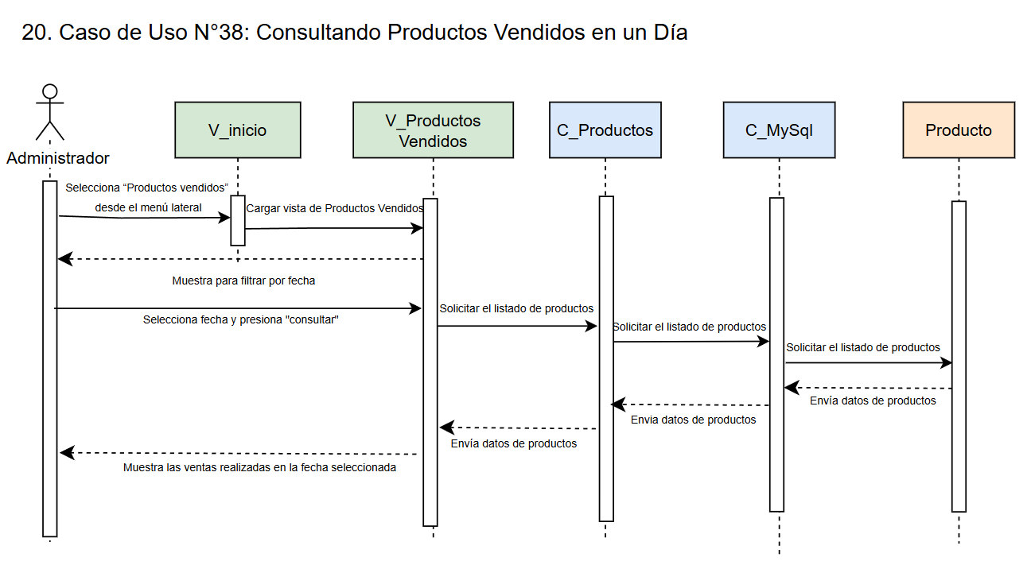
Fuente: Elaborado por los estudiantes de acuerdo con el proyecto
La Figura 5.25 muestra el diagrama de secuencia del “Caso de Uso N°39: Programando promociones”, correspondiente al flujo que se ejecuta cuando un usuario registra una nueva promoción en el sistema. El proceso comienza cuando el usuario selecciona la opción “Programar promoción” desde el menú de navegación. El sistema despliega el formulario de programación de promociones, en el cual se deben ingresar el tipo de promoción, sus parámetros, los productos involucrados y las fechas de inicio y término.
Una vez completada la información, los datos son enviados al sistema, que registra la promoción en la base de datos y actualiza la información correspondiente. Tras confirmarse la operación, el sistema devuelve una notificación de éxito.
Finalmente, la vista muestra al usuario un mensaje indicando que la promoción fue programada correctamente, confirmando que el registro se realizó de manera satisfactoria.
Figura 5.25: Diagrama de secuencia del Caso de Uso N°39: Programando promociones (Parte 1)
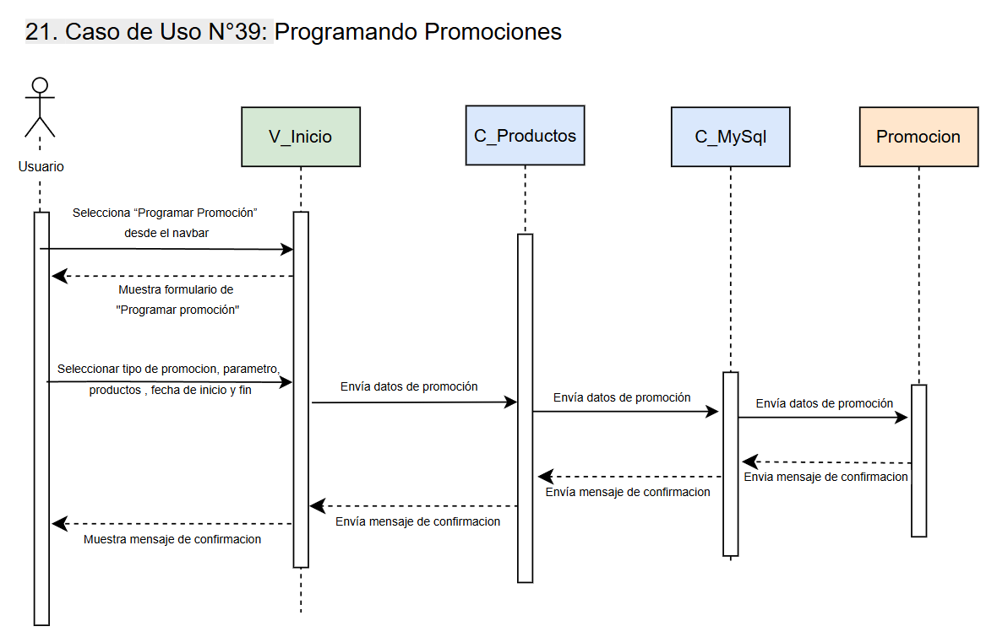
Fuente: Elaborado por los estudiantes de acuerdo con el proyecto
La Figura 5.26 presenta el diagrama de secuencia del “Caso de Uso N°39: Programando Promociones”, correspondiente al flujo mediante el cual el sistema verifica y aplica promociones asociadas a productos durante la creación de una venta.
El flujo comienza cuando el usuario selecciona la opción “Crear Venta” desde el menú lateral, lo que despliega la vista correspondiente. Desde allí, el sistema solicita al controlador de productos el listado de ítems disponibles, el cual a través de la capa de conexión consulta en la base de datos los registros correspondientes y devuelve el catálogo actualizado para su visualización en pantalla.
Posteriormente, cuando el usuario selecciona la opción “Agregar” sobre un producto específico, el sistema consulta si dicho producto cuenta con una promoción activa. Esta verificación se realiza enviando la solicitud al controlador de promociones, que a su vez consulta a la base de datos y verifica la existencia de una promoción vinculada al producto. Si la promoción está disponible y vigente, se retorna la información respectiva.
Finalmente, el sistema agrega el producto seleccionado a la venta, mostrando en la interfaz tanto el producto como la promoción aplicada, de modo que el usuario visualiza inmediatamente el beneficio asociado.
Figura 5.26: Diagrama de secuencia del Caso de Uso N°39: Programando Promociones (Parte 2)
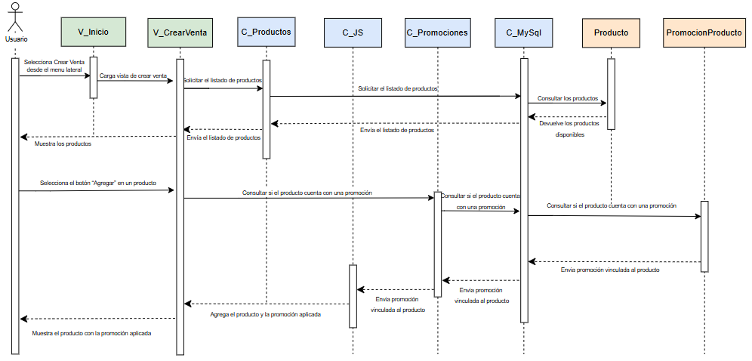
Fuente: Elaborado por los estudiantes de acuerdo con el proyecto

Vista De Desarrollo
La vista de desarrollo, según Kruchten (1995), muestra el sistema desde la perspectiva del programador y se centra en su organización interna durante el proceso de construcción. Esta vista describe la estructura estática del software dentro del entorno de desarrollo, incluyendo la distribución del código en carpetas, módulos, bibliotecas y componentes reutilizables.
En este proyecto, esta vista se representa mediante un diagrama de componentes, que muestra cómo el sistema se divide en componentes funcionales y cómo interactúan a través de interfaces y dependencias. Este tipo de representación ayuda a comprender la arquitectura general del sistema, mostrando con claridad qué partes lo componen y cómo se conectan entre sí, lo que facilita tanto el desarrollo como el mantenimiento (Lucidchart, s.f.).
La Figura 5.27 muestra el diagrama de despliegue del sistema, donde se aprecia cómo los distintos componentes se distribuyen físicamente en el entorno real. En el diagrama se observa que el usuario accede al sistema desde su navegador, a través de una conexión HTTP. Esta capa corresponde a la vista del cliente, construida con tecnologías como HTML, CSS y JavaScript, responsables de la interfaz visual.
Todas las solicitudes enviadas por el usuario se procesan en el servidor web Apache, que contiene la lógica del sistema organizada en distintos controladores. En el Primer Incremento, estos incluían: principalcontrolador, productoscontrolador, usuarioscontrolador y ventascontrolador.
En el Segundo Incremento, se incorporaron dos nuevos controladores: promocionescontrolador, encargado de gestionar las promociones y descuentos aplicables a los productos, y registrarpccontrolador, destinado a manejar el registro de pérdidas y cierres de caja. Con estas adiciones, el sistema amplía sus capacidades para dar soporte a las funcionalidades implementadas en esta etapa.
Finalmente, el servidor mantiene conexión con la base de datos MySQL, que almacena la información central del sistema: usuarios, productos, ventas, promociones, pérdidas y stock. Para la administración técnica, el servidor se gestiona mediante herramientas como CPanel, que permiten configurar y mantener el entorno de ejecución.
Figura 5.27: Diagrama de componentes
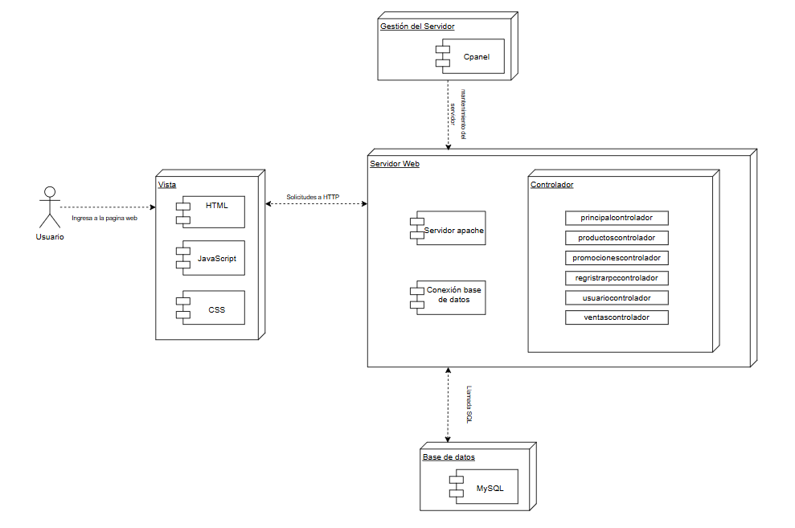
Fuente: Elaborado por los estudiantes de acuerdo con el proyecto

Vista Física
La vista física, según Kruchten (1995), describe cómo se organizan físicamente los componentes del software en el hardware donde se ejecutan. Esta vista es clave para entender cómo se distribuye la aplicación en distintos dispositivos o servidores, mostrando la infraestructura que soporta el sistema en tiempo real, así como las conexiones entre sus partes físicas.
En este proyecto, esta vista se representa mediante un diagrama de despliegue, que permite visualizar cómo los componentes del sistema están distribuidos físicamente en distintos entornos, como el cliente, el servidor y la base de datos. Este tipo de diagrama, según Lucidchart, ayuda a los equipos a visualizar el hardware físico de un sistema, los artefactos de software que se ejecutan en él y cómo se comunican esos elementos entre sí (Lucidchart, s.f.).
En la Figura 5.20 se muestra el diagrama de despliegue del sistema de ventas e inventario desarrollado. Este diagrama representa de manera clara cómo están distribuidos físicamente los diferentes componentes de la aplicación, especificando tanto los requisitos técnicos como las funcionalidades que se ejecutan en cada parte del sistema. Se distinguen tres nodos principales: PC Usuario, Servidor Web y Base de Datos.
- PC Usuario: corresponde al computador desde el cual un vendedor o administrador accede al sistema. Este equipo solo requiere tener acceso a Internet y un navegador web compatible. Desde aquí se ejecutan funcionalidades visibles para el usuario, como iniciar sesión, crear una venta, agregar productos al carrito, registrar usuarios, gestionar el inventario, entre otras. En el Segundo Incremento, además, se agregaron nuevas operaciones como AplicarPromocion, RegistrarPerdida, GenerarCierreCaja, VerCierresCaja, GenerarReporteVentas, GenerarReporteProductos, GenerarReportePromociones, VerNotificaciones, ConfigurarStockMinimo y ConsultarPromocionesVigentes.
- Servidor Web: es donde está alojado el sistema principal. Este servidor debe contar con características mínimas como un procesador Intel Core i5 (o superior), al menos 2GB de RAM, almacenamiento SSD y conexión a Internet. En él se ejecuta el sistema operativo, el servidor Apache, MySQL, PHP y herramientas de administración como cPanel. Aquí también residen los controladores del sistema (por ejemplo, ventascontrolador, usuarioscontrolador, productoscontrolador y principalcontrolador), que se encargan de procesar las peticiones del usuario y ejecutar la lógica necesaria, como registrar ventas, calcular cambio, editar productos o eliminar usuarios. En el Segundo Incremento, se añadieron dos nuevos controladores: promocionescontrolador, encargado de gestionar promociones y descuentos, y registrarpccontrolador, orientado a registrar pérdidas y cierres de caja.
- Base de Datos: almacena toda la información estructurada del sistema (productos, ventas, usuarios, etc.). Se conecta directamente con el servidor a través de MySQL. Su función es entregar y guardar los datos requeridos por el sistema, y su único requisito técnico es tener conectividad de red e integración con el servidor web.
Las líneas de conexión indican cómo se comunican entre sí estos tres elementos: el usuario accede al sistema vía HTTP desde su navegador al servidor web, y este último se comunica con la base de datos mediante una conexión MySQL, lo que permite recuperar o guardar la información necesaria.
Figura 5.28: Diagrama de Despliegue
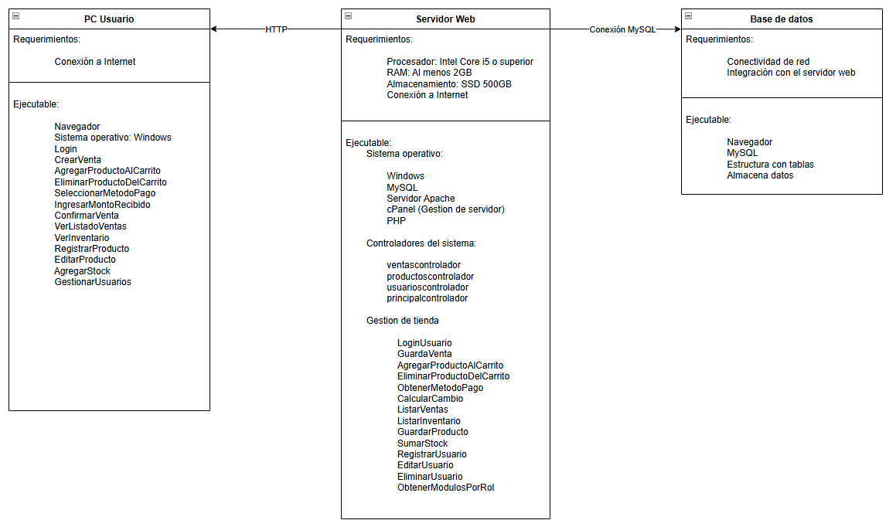
Fuente: Elaborado por los estudiantes de acuerdo con el proyecto

ÁRBOL DE NAVEGACIÓN

Según InboundCycle (2014), un árbol de navegación se trata de un esquema jerárquico que permite entender de forma rápida y ordenada qué opciones tiene el usuario y desde dónde puede acceder a cada una. Este tipo de árbol ayuda a visualizar la estructura interna del sistema y a mejorar la experiencia de uso, ya que facilita la navegación al mostrar cómo están conectadas las vistas y acciones disponibles.
En la Figura 6.1 se muestra el árbol de navegación del sistema desarrollado. El recorrido comienza por el acceso al sistema, luego el inicio de sesión y finalmente la carga de la vista llamada Inicio, que es la primera pantalla que ve el usuario. Si bien esta vista no tiene funciones propias, cumple un rol importante como punto de entrada, desde donde el usuario puede acceder a las distintas secciones del sistema utilizando el menú lateral.
En este árbol se muestra que todas las secciones del sistema se abren desde la vista llamada Inicio, para que se entienda mejor cómo funciona la navegación. Cada opción del menú (como “Crear venta”, “Inventario” o “Administrar usuarios”) lleva a una pantalla distinta, donde se realiza una acción específica. Esta forma de mostrarlo se eligió para que combine con los diagramas de secuencia del proyecto, donde se ve que el usuario hace clic en una opción y el sistema carga una nueva pantalla. Aunque en la práctica se puede ir de una sección a otra desde cualquier parte usando el menú lateral, se decidió representarlo así para que sea más fácil entender el recorrido del sistema.
En el primer incremento las secciones disponibles eran:
- Crear venta: Agregar/quitar productos, modificar cantidades, seleccionar el método de pago y guardar la venta.
- Lista de ventas: Ver el historial de ventas y sus detalles.
- Inventario: Revisar la lista de productos y su stock.
- Crear productos: Registrar nuevos productos o eliminar los existentes.
- Añadir stock: Aumentar la cantidad de un producto que ya está registrado.
- Administrar usuarios: Agregar, editar, eliminar o ver usuarios registrados en el sistema.
En el segundo incremento se añadieron nuevas vistas que ampliaron las opciones del sistema:
- Cierre de Caja: que permite ver y registrar los cierres realizados
- Pérdida/Consumo Interno: que permite registrar pérdidas y ver el historial de consumos internos
- Listado de Stock Crítico: que muestra los productos con stock bajo el mínimo configurado
- Productos Vendidos: que permite consultar los productos vendidos en un período de tiempo determinado
- Reporte de Ventas: que genera un listado de todas las ventas realizadas en un intervalo de fechas
Figura 6.1: Árbol de Navegación
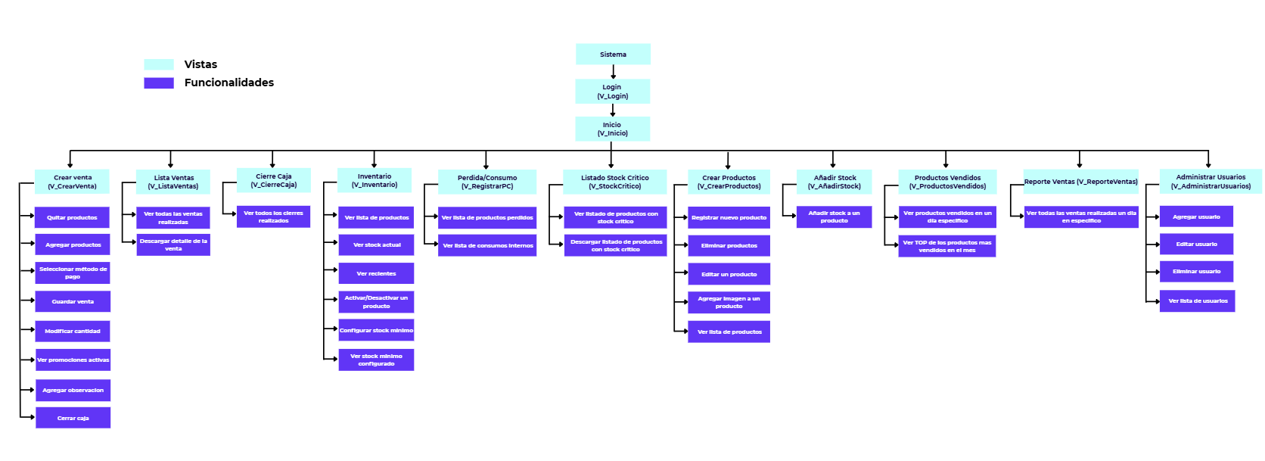Fuente: Elaborado por los estudiantes de acuerdo con el proyecto
Para una visualización más clara y detallada, se recomienda revisar directamente el archivo “ArboldeNavegacion.jpg”, y para una descripción más detallada del funcionamiento de cada vista del sistema, ver el Anexo A: Detalle de vistas del sistema.

CASOS DE PRUEBA

En esta sección se presentan los casos de prueba aplicados a las distintas funciones del sistema, con el fin de comprobar que cada una responde correctamente ante las acciones del usuario. Para cada caso se especifica qué se va a probar, cuál es el resultado esperado y cuál fue el resultado real, con el objetivo de verificar el correcto funcionamiento y detectar posibles errores antes de su uso final.

Casos De Prueba Primer Incremento
En primer lugar, se exponen los casos de prueba del Incremento 1 para confirmar que las funcionalidades originales se mantienen sin regresiones, posteriormente, se presentan los casos de prueba del Incremento 2, que abarcan las nuevas funciones incorporadas y validan su correcta integración con lo ya existente.

Caso de Prueba CU01
La Tabla 7.1 muestra el caso de prueba que busca comprobar que el sistema registre una venta de manera correcta, considerando el flujo completo desde la selección de productos hasta la confirmación final, en la tabla se detallan cada una de las pruebas realizadas junto con su resultado esperado y el resultado obtenido
Tabla 7.1: “Casos de prueba del Caso de Uso N°1”
Caso de Uso N°1: | Registrando una venta
Casos de Prueba:
  - Verificar que al hacer clic en "Crear Venta" se despliegue correctamente la vista de registro de ventas, mostrando las secciones para agregar productos, visualizar el total y seleccionar el método de pago.
  - Verificar que se puedan agregar productos al carrito de venta.
  - Verificar que el sistema calcule correctamente el subtotal de la venta.
  - Verificar que se habilite el campo de monto recibido al seleccionar el método de pago "Efectivo".
  - Verificar que la venta se registre correctamente al confirmar.
  - Verificar que la venta se muestre correctamente en la vista "Listado de Ventas".
Resultados Esperados:
  - Al hacer clic en "Crear Venta", el sistema debe mostrar la vista con las secciones para agregar productos, ver el total de la venta, seleccionar el método de pago y confirmar la venta.
  - El sistema permite agregar los productos al carrito con cantidad ajustable.
  - El sistema actualiza y muestra automáticamente el subtotal al agregar productos.
  - Al seleccionar "Efectivo" como método de pago, se habilita el campo para ingresar el monto recibido.
  - Al confirmar la venta, el sistema la registra con todos los datos ingresados (fecha, productos, cantidades, total, método de pago).
  - La venta registrada aparece en la vista "Listado de Ventas" con todos sus datos visibles
Resultados Obtenidos
- La vista de creación de ventas se muestra correctamente al hacer clic en "Crear Venta", permitiendo al usuario realizar todo el flujo de venta.
- Los productos se pueden agregar sin errores al carrito.
- El subtotal se calcula automáticamente y refleja el total correcto de los productos agregados.
- El campo de monto recibido se habilita correctamente al seleccionar el método "Efectivo".
- La venta se registra correctamente y se guarda en la base de datos.
- La venta recién realizada aparece correctamente en el "Listado de Ventas" con sus datos completos.
Fuente: Elaborado por los estudiantes de acuerdo con el proyecto
Evidencias
A continuación, se presentan las evidencias correspondientes a cada caso de prueba, con el objetivo de confirmar que el sistema responde correctamente frente a las acciones realizadas por el usuario
  - Caso de Prueba 1: Visualización de la vista "Crear venta"
En la Figura 7.1 se observa que, al hacer clic en la opción “Crear Venta” del menú lateral, el sistema carga correctamente la vista para registrar una venta, mostrando el espacio para agregar productos, el campo donde se visualiza el total, la opción para elegir el método de pago y el botón para guardar la venta, todo en un mismo lugar, lo que confirma que la pantalla se despliega completa y permite iniciar el proceso de venta sin inconvenientes, tal como se esperaba en esta prueba.
Figura 7.1: “Evidencia Caso de Prueba 1, Caso de Uso N°1”
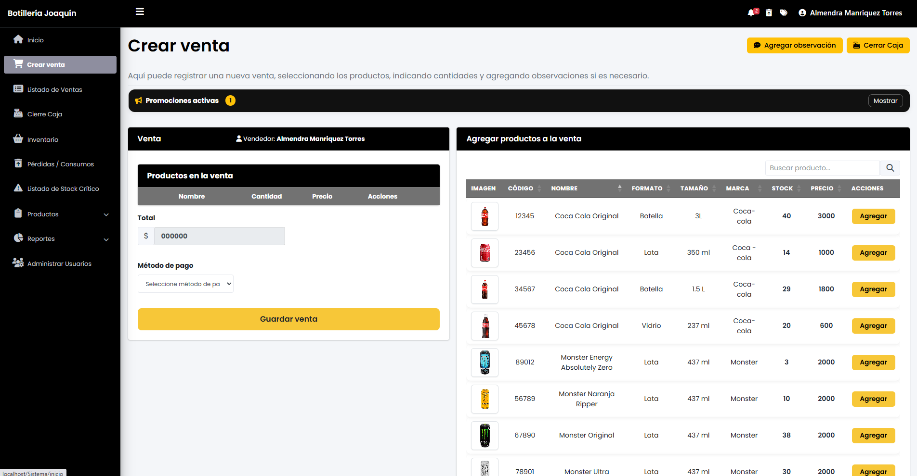
Fuente: Elaborado por los estudiantes de acuerdo con el proyecto
  - Caso de Prueba 2: Agregado de productos
En la Figura 7.2 se ve el momento en que se agregan productos al carrito de venta, al hacer clic en el botón “Agregar” el sistema suma correctamente el producto seleccionado, mostrando su nombre, su precio y una columna para ajustar la cantidad, esta acción se puede repetir sin errores, lo que confirma que la funcionalidad está operando bien y que el sistema responde como se esperaba cuando el usuario agrega productos a una venta
Figura 7.2: “Evidencia Caso de Prueba 2, Caso de Uso N°1”
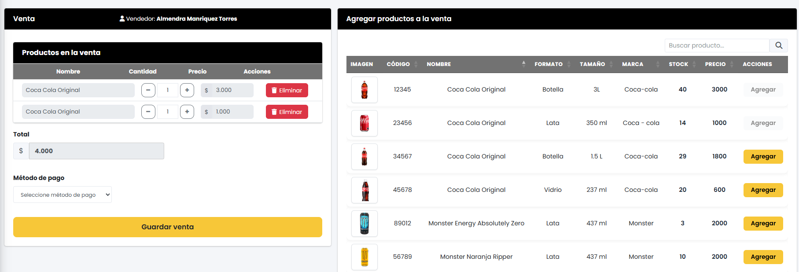
Fuente: Elaborado por los estudiantes de acuerdo con el proyecto
  - Caso de Prueba 3: Cálculo automático del total
En la Figura 7.3 se observa que el sistema actualiza automáticamente el total de la venta a medida que se agregan productos al carrito, no es necesario hacer cálculos manuales ni presionar otro botón, ya que el monto total se va ajustando solo, mostrando el valor correcto según la cantidad y el precio de cada producto, lo que permite revisar el total en todo momento de forma clara y rápida.
Figura 7.3: “Evidencia Caso de Prueba 3, Caso de Uso N°1”
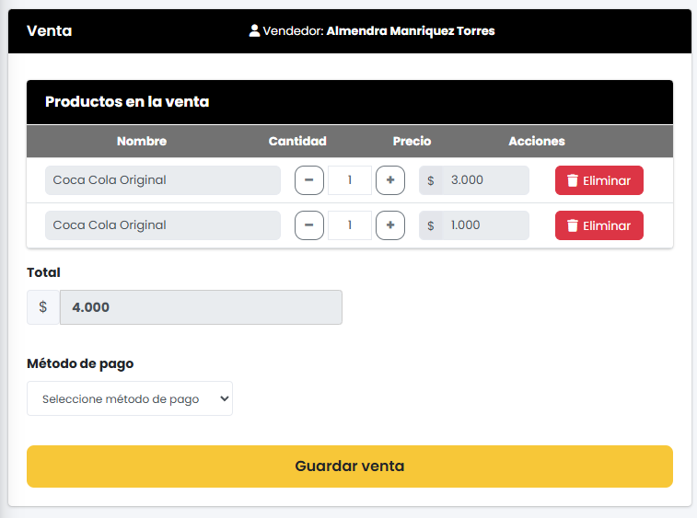
Fuente: Elaborado por los estudiantes de acuerdo con el proyecto
  - Caso de Prueba 4: Método de pago y habilitación de campos
En la Figura 7.4 se compara cómo cambia la interfaz según el método de pago que se elija, a la izquierda al seleccionar “Tarjeta” solo se muestra el total de la venta porque no se necesita más información, en cambio a la derecha al elegir “Efectivo” se habilitan de inmediato los campos “Recibido” y “Vuelto”, permitiendo ingresar cuánto dinero entregó el cliente y mostrando el cambio correspondiente, con esto se confirma que el sistema se adapta bien al tipo de pago y muestra solo los campos necesarios en cada caso.
Figura 7.4: “Evidencia Caso de Prueba 4, Caso de Uso N°1”
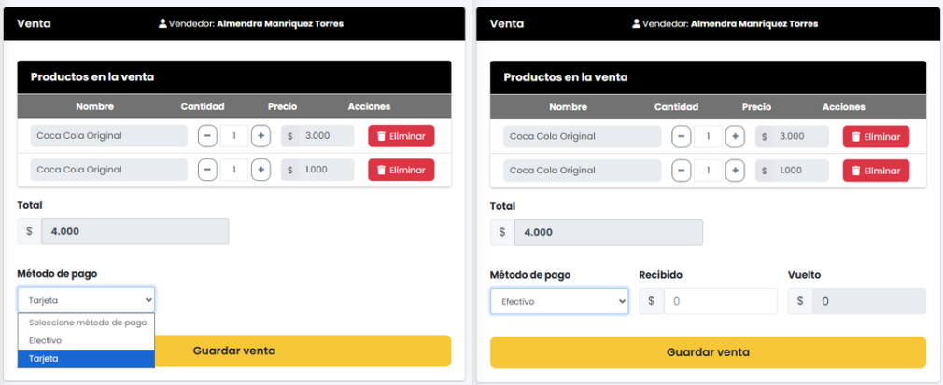
Fuente: Elaborado por los estudiantes de acuerdo con el proyecto
  - Caso de Prueba 5: Registro de venta
En la Figura 7.5 se ve que al hacer clic en el botón “Guardar venta” el sistema muestra un mensaje de confirmación indicando que la venta fue registrada correctamente, esto significa que todos los datos ingresados como los productos, las cantidades, el total y el método de pago quedaron guardados sin problemas, el mensaje confirma que todo salió bien y le da seguridad al usuario de que la venta quedó completada.
Figura 7.5: “Evidencia Caso de Prueba 5, Caso de Uso N°1”
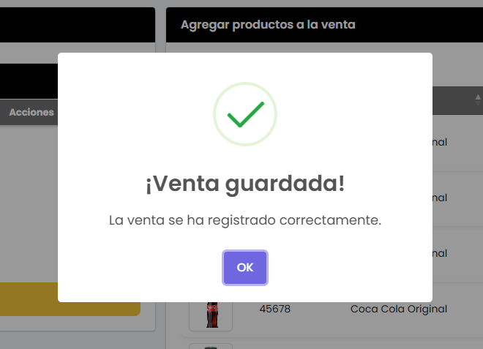
Fuente: Elaborado por los estudiantes de acuerdo con el proyecto
  - Caso de Prueba 6: Visualización en el listado de ventas
En la Figura 7.6 se muestra que, una vez registrada la venta, aparece de inmediato en el listado de ventas, el sistema despliega correctamente todos los datos asociados como la fecha y hora, los productos vendidos, el total y el método de pago, lo que permite revisar de forma rápida que la información quedó guardada correctamente y registrada en el historial sin errores.
Figura 7.6: “Evidencia Caso de Prueba 6, Caso de Uso N°1”
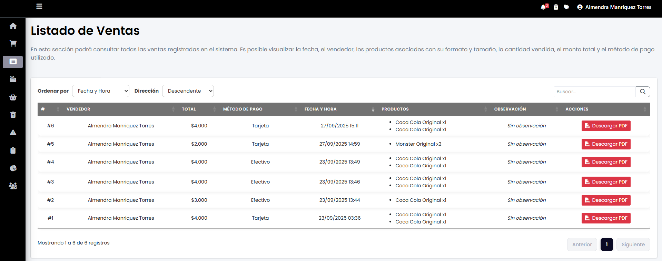
Fuente: Elaborado por los estudiantes de acuerdo con el proyecto

Caso de Prueba CU02
La Tabla 7.2 muestra el caso de prueba que busca validar el comportamiento del sistema al calcular el total de una venta, en la tabla se detallan cada una de las pruebas realizadas junto con su resultado esperado y el resultado obtenido.
Tabla 7.2: “Casos de prueba del Caso de Uso N°2”
Caso de Uso N°2: | Calculando el total de la venta
Casos de Prueba:
- Verificar que el sistema calcule automáticamente el subtotal al agregar productos al carrito.
- Verificar que el sistema actualice correctamente el subtotal al modificar la cantidad de productos.
- Verificar que el sistema recalcule el total al eliminar un producto del carrito.
Resultados Esperados:
- Al agregar uno o más productos al carrito, el sistema calcula y muestra automáticamente el subtotal correspondiente.
- Al modificar la cantidad de un producto en el carrito, el sistema recalcula el subtotal sin necesidad de acciones adicionales.
- Al eliminar un producto del carrito, el sistema actualiza el total final de la venta, reflejando correctamente los productos restantes.
Resultados Obtenidos
- El sistema calcula automáticamente el subtotal al agregar productos al carrito, sin necesidad de refrescar la vista.
- Al modificar la cantidad de productos, el subtotal se actualiza de forma inmediata y correcta.
- Al eliminar un producto del carrito, el sistema actualiza de inmediato el total de la venta, mostrando correctamente los montos restantes.
Fuente: Elaborado por los estudiantes de acuerdo con el proyecto
Evidencias
A continuación, se presentan las evidencias correspondientes a cada caso de prueba, con el objetivo de confirmar que el sistema responde correctamente frente a las acciones realizadas por el usuario.
- Caso de Prueba 1: Cálculo automático al agregar productos
En la Figura 7.7 se observa que el sistema actualiza automáticamente el subtotal al momento de agregar productos al carrito, en la imagen de la izquierda el subtotal está en cero porque no hay productos seleccionados, y en la imagen de la derecha, luego de agregar dos productos, el sistema muestra el nuevo subtotal sin que el usuario tenga que hacer nada más, lo que confirma que la lógica de cálculo automático funciona correctamente y entrega información clara al vendedor durante el proceso.
Figura 7.7: “Evidencia Caso de Prueba 1, Caso de Uso N°2”
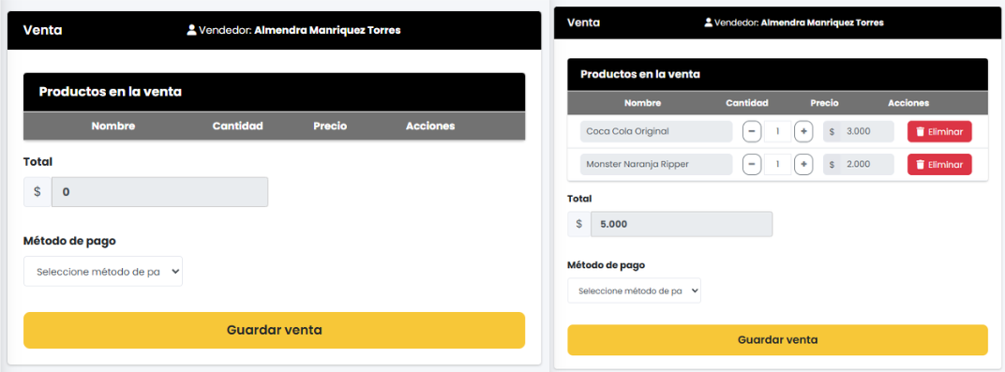
Fuente: Elaborado por los estudiantes de acuerdo con el proyecto
- Caso de Prueba 2: Recálculo al modificar la cantidad
En la Figura 7.8 se compara cómo el sistema recalcula automáticamente el subtotal de la venta al modificar la cantidad de productos en el carrito, a la izquierda se ve la venta con una cantidad inicial, y a la derecha, después de aumentar la cantidad, el subtotal se actualiza de inmediato, con esto se confirma que el sistema responde bien a los cambios y mantiene el valor total al día sin que el usuario tenga que hacer nada extra
Figura 7.8: “Evidencia Caso de Prueba 2, Caso de Uso N°2”
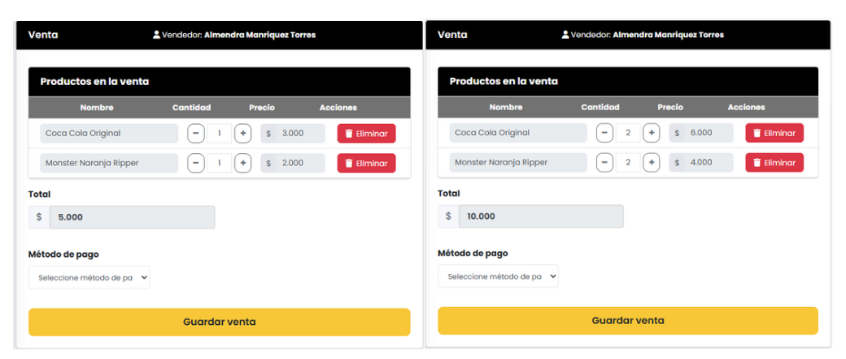
Fuente: Elaborado por los estudiantes de acuerdo con el proyecto
- Caso de Prueba 3: Recalculo al eliminar un producto
En la Figura 7.9 se ve que al eliminar un producto del carrito el sistema recalcula de inmediato el total, en la imagen de la izquierda aparecen “Coca Cola Original” y “Monster Naranja Ripper” con un total de $10.000, y en la imagen de la derecha después de quitar “Monster Naranja Ripper” queda solo “Coca Cola Original” con dos unidades y el total baja a $6.000, lo que confirma que el cálculo se actualiza bien y permite verificar el monto final sin errores ni confusión.
Figura 7.9: “Evidencia Caso de Prueba 3, Caso de Uso N°2”
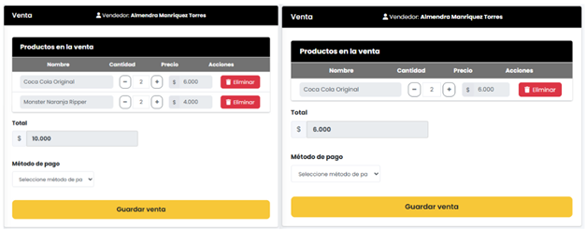
Fuente: Elaborado por los estudiantes de acuerdo con el proyecto

Caso de Prueba CU04
La Tabla 7.3 muestra el caso de prueba que busca verificar que el sistema permita modificar la cantidad de productos en el carrito de ventas, garantizando que el subtotal y el total se actualicen correctamente en tiempo real, en la tabla se detallan cada una de las pruebas realizadas junto con su resultado esperado y el resultado obtenido.
Tabla 7.3: “Casos de prueba del Caso de Uso N°4”
Caso de Uso N°4: | Modificando cantidad de productos
Casos de Prueba:
- Verificar que el sistema permita modificar manualmente la cantidad de un producto en el carrito.
- Verificar que el sistema recalcula automáticamente el subtotal y total al cambiar la cantidad.
Resultados Esperados:
- El campo de cantidad en el carrito permite ser editado directamente por el actor.
- Al cambiar la cantidad de un producto, el sistema recalcula automáticamente el subtotal y total de la venta.
Resultados Obtenidos
- El sistema permite modificar manualmente la cantidad de los productos en el carrito.
- Al cambiar la cantidad, el total se actualiza automáticamente sin errores.
Fuente: Elaborado por los estudiantes de acuerdo con el proyecto
Evidencias
A continuación, se presentan las evidencias correspondientes a cada caso de prueba, con el objetivo de confirmar que el sistema responde correctamente frente a las acciones realizadas por el usuario.
- Caso de Prueba 1: Modificación manual de la cantidad
En la Figura 7.10 se observa que el sistema permite modificar directamente la cantidad de cada producto desde el campo numérico del carrito, el usuario puede escribir el número que necesite sin usar los botones “+” o “–”, lo que agiliza el ingreso de cantidades mayores o más precisas, y al cambiar el valor el sistema actualiza de inmediato el cálculo correspondiente, con esto se confirma que el campo está habilitado para edición manual y que el sistema responde correctamente al ajuste.
Figura 7.10: “Evidencia Caso de Prueba 1, Caso de Uso N°4”
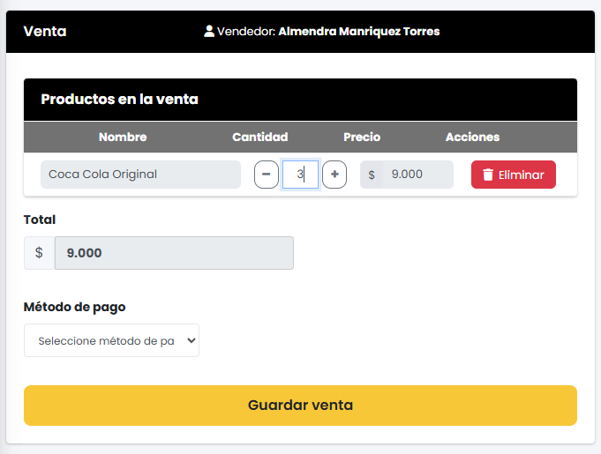
Fuente: Elaborado por los estudiantes de acuerdo con el proyecto
- Caso de Prueba 2: Recalculo automático del total
En la Figura 7.11 se observa que, al modificar la cantidad de productos en el carrito, el sistema actualiza automáticamente el total de la venta, a la izquierda se ve el total inicial con una unidad del producto, y a la derecha, después de cambiar manualmente la cantidad a cinco, el total se ajusta de inmediato sin presionar otro botón, con esto se confirma que el cálculo del total funciona de forma automática y correcta al cambiar las cantidades.
Figura 7.11: “Evidencia Caso de Prueba 2, Caso de Uso N°4”
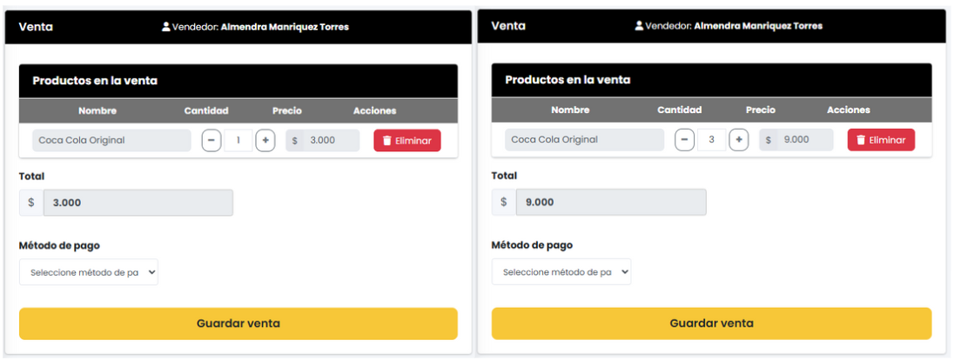
Fuente: Elaborado por los estudiantes de acuerdo con el proyecto

Caso de Prueba CUO5
La Tabla 7.4 muestra el caso de prueba que busca verificar que el sistema permita eliminar productos del carrito de ventas, garantizando que el total de la venta se recalcule automáticamente y refleje de manera correcta los productos restantes, en la tabla se detallan cada una de las pruebas realizadas junto con su resultado esperado y el resultado obtenido.
Tabla 7.4: “Casos de prueba del Caso de Uso N°5”
Caso de Uso N°5: | Eliminando productos de una venta
Casos de Prueba:
- Verificar que el sistema muestre correctamente los productos agregados al carrito.
- Verificar que el sistema permita eliminar un producto específico del carrito de venta y que el sistema actualice el total de la venta.
Resultados Esperados:
- El sistema muestra una tabla con los productos agregados y un botón para eliminar cada uno.
- Al hacer clic en el botón de eliminar, el producto desaparece del carrito y el total de la venta se recalcula automáticamente.
Resultados Obtenidos
- El sistema despliega correctamente los productos agregados con opción de eliminación.
- Al eliminar un producto, este desaparece del carrito inmediatamente y se recalcula automáticamente el total.
Fuente: Elaborado por los estudiantes de acuerdo con el proyecto
Evidencias
A continuación, se presentan las evidencias correspondientes a cada caso de prueba, con el objetivo de confirmar que el sistema responde correctamente frente a las acciones realizadas por el usuario.
  - Caso de Prueba 1: Visualización de productos en el carrito
En la Figura 7.12 se observa que el sistema muestra correctamente todos los productos añadidos al carrito de venta, cada producto aparece con su nombre, su cantidad, su precio y la opción de eliminarlo si es necesario, esta vista permite revisar lo seleccionado antes de finalizar la venta y mantener control sobre la información que se muestra.
Figura 7.12: “Evidencia Caso de Prueba 1, Caso de Uso N°5”
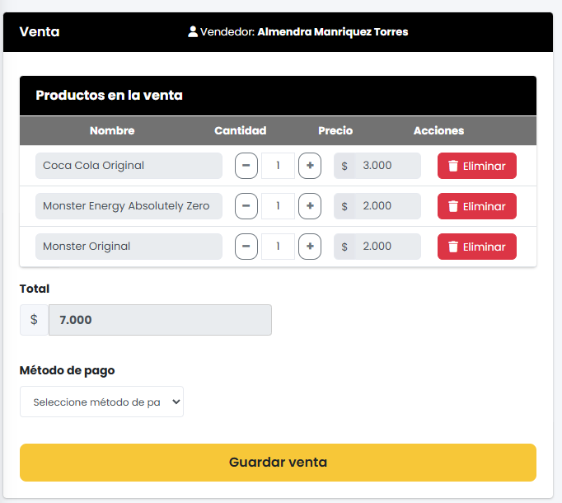
Fuente: Elaborado por los estudiantes de acuerdo con el proyecto
- Caso de Prueba 2: Eliminación de producto desde el carrito
En la Figura 7.13 se ve el funcionamiento correcto al eliminar un producto del carrito, en la imagen de la izquierda aparecen tres productos: “Monster Naranja Ripper”, “Monster Original” y “Coca Cola Original”, con un total de $7.000, y en la imagen de la derecha después de presionar el botón rojo “Eliminar” sobre “Coca Cola Original” quedan solo los dos productos Monster y el total baja automáticamente a $4.000, lo que confirma que el sistema actualiza el cálculo de inmediato y permite verificar el monto final sin confusión.
Figura 7.13: “Evidencia Caso de Prueba 2, Caso de Uso N°5”
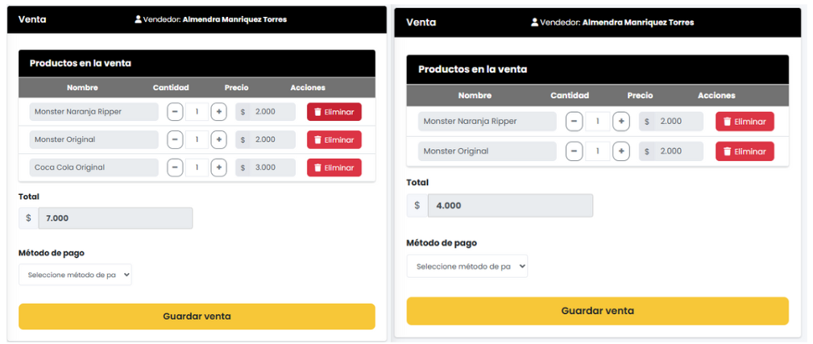
Fuente: Elaborado por los estudiantes de acuerdo con el proyecto

Caso de Prueba CU07
La Tabla 7.5 muestra el caso de prueba que busca verificar que el sistema descuente automáticamente las cantidades correspondientes del inventario al completar una venta, garantizando que el stock disponible se actualice correctamente y en tiempo real, en la tabla se detallan cada una de las pruebas realizadas junto con su resultado esperado y el resultado obtenido.
Tabla 7.5: “Casos de prueba del Caso de Uso N°7”
Caso de Uso N°7: | Descontando automáticamente el inventario
Casos de Prueba:
- Verificar que el sistema identifique correctamente los productos vendidos y sus cantidades.
- Verificar que el sistema descuente automáticamente del inventario las cantidades vendidas y que el nuevo stock se refleje correctamente en el módulo de inventario.
Resultados Esperados:
- Al finalizar una venta, el sistema detecta automáticamente qué productos se vendieron y cuántas unidades de cada uno.
- El sistema descuenta automáticamente del stock las cantidades vendidas y el módulo de inventario refleja correctamente el nuevo stock actualizado tras la venta.
Resultados Obtenidos
- El sistema identifica correctamente los productos involucrados en la venta y sus respectivas cantidades.
- El sistema actualiza automáticamente el inventario al finalizar la venta, restando del stock la cantidad correspondiente de cada producto, lo que se refleja correctamente al ingresar al módulo de inventario.
Fuente: Elaborado por los estudiantes de acuerdo con el proyecto
Evidencias
A continuación, se presentan las evidencias correspondientes a cada caso de prueba, con el objetivo de confirmar que el sistema responde correctamente frente a las acciones realizadas por el usuario.
  - Caso de Prueba 1: Identificación de productos vendidos.
Al finalizar una venta el sistema guarda qué productos se vendieron y en qué cantidad, esta información queda registrada en la base de datos y luego se puede revisar en el listado de ventas, lo que es clave para llevar un control preciso del inventario y ver con claridad el detalle de cada transacción, en la Figura 7.14 se ve cómo el sistema muestra cada producto con su cantidad y además la información del vendedor, el total, el método de pago y la fecha, con esto se confirma que el registro detallado de los productos vendidos funciona correctamente.
Figura 7.14: “Evidencia Caso de Prueba 1, Caso de Uso N°7”
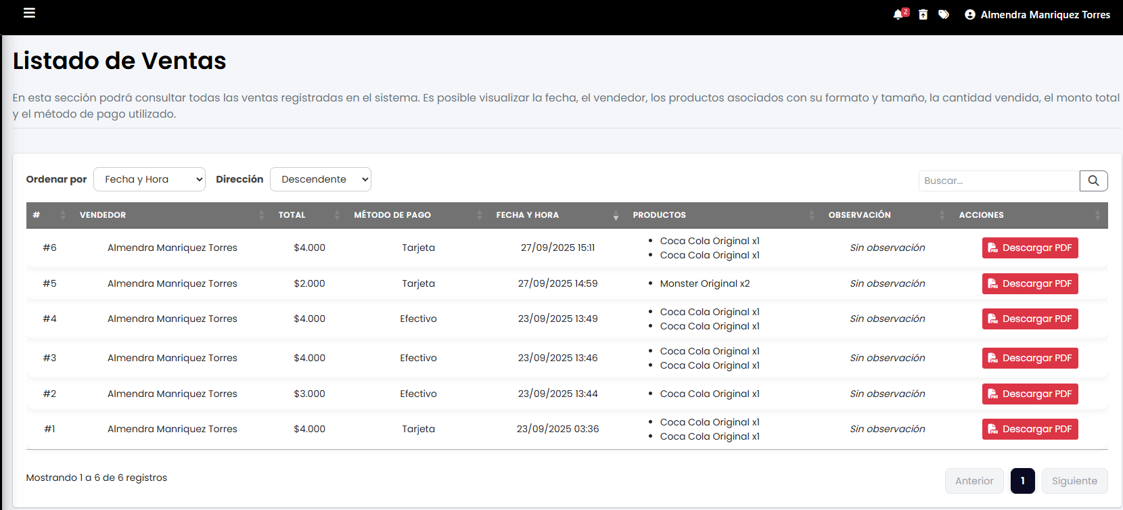
Fuente: Elaborado por los estudiantes de acuerdo con el proyecto
  - Caso de Prueba 2: Descuento automático y actualización del stock en inventario
Después de registrar una venta el sistema descuenta automáticamente las unidades del inventario, en la Figura 7.15 se ve “Coca Cola Original” con 39 unidades, en la Figura 7.16 se realiza una venta por 5 unidades, y en la Figura 7.17 al entrar al módulo de inventario el stock baja a 34, lo que confirma que el descuento se hizo de forma automática y que el inventario quedó actualizado correctamente.
Figura 7.15: “Evidencia 1 Caso de Prueba 2, Caso de Uso N°7”
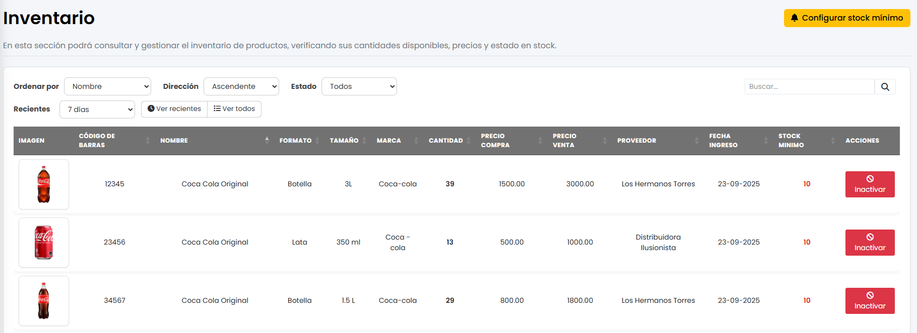
Fuente: Elaborado por los estudiantes de acuerdo con el proyecto
Figura 7.16: “Evidencia 2 Caso de Prueba 2, Caso de Uso N°7”
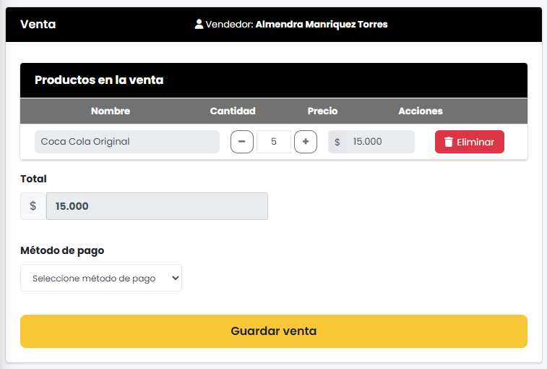
Fuente: Elaborado por los estudiantes de acuerdo con el proyecto
Figura 7.17: “Evidencia 3 Caso de Prueba 2, Caso de Uso N°7”
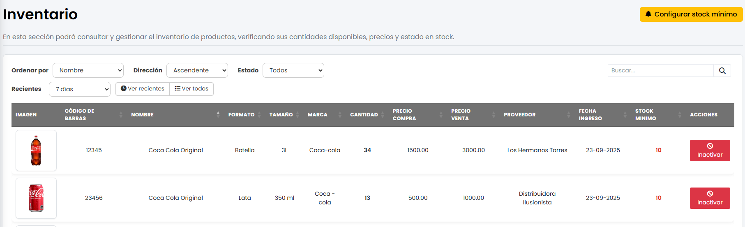
Fuente: Elaborado por los estudiantes de acuerdo con el proyecto

Caso de Prueba CU10
La Tabla 7.6 muestra el caso de prueba que busca verificar que el sistema permita seleccionar correctamente un método de pago al registrar una venta, garantizando que esta elección se refleje de manera adecuada en el comprobante y en el flujo de la transacción, en la tabla se detallan cada una de las pruebas realizadas junto con su resultado esperado y el resultado obtenido.
Tabla 7.6: “Casos de prueba del Caso de Uso N°10”
Caso de Uso N°10: | Seleccionando método de pago
Casos de Prueba:
- Verificar que el sistema muestre correctamente las opciones de método de pago.
- Verificar que se registre correctamente el método de pago seleccionado.
Resultados Esperados:
- El sistema despliega correctamente las opciones "Tarjeta" y "Efectivo" cuando se selecciona método de pago.
- Al seleccionar una opción, el sistema registra correctamente el tipo de pago en la venta.
Resultados Obtenidos
- Las opciones de método de pago se despliegan correctamente en la interfaz de venta.
- El sistema registra correctamente si se paga con tarjeta o efectivo.
Fuente: Elaborado por los estudiantes de acuerdo con el proyecto
Evidencias
A continuación, se presentan las evidencias correspondientes a cada caso de prueba, con el objetivo de confirmar que el sistema responde correctamente frente a las acciones realizadas por el usuario.
        - Caso de Prueba 1: Visualización de métodos de pago
En la Figura 7.18 se observa que el sistema despliega correctamente las opciones de método de pago dentro del formulario de ventas, al abrir esta sección aparecen de forma clara “Efectivo” y “Tarjeta”, lo que permite elegir el tipo de pago sin problemas y seguir con el registro de la venta con tranquilidad.
Figura 7.18: “Evidencia Caso de Prueba 1, Caso de Uso N°10”
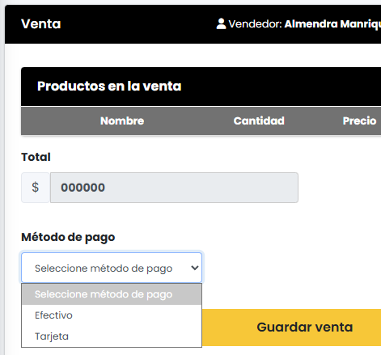
Fuente: Elaborado por los estudiantes de acuerdo con el proyecto
        - Caso de Prueba 2: Registro del método de pago seleccionado
En la Figura 7.19 se observa que, una vez realizada la venta, el sistema guarda correctamente el método de pago seleccionado, en la tabla del listado aparece el campo “Método de pago” mostrando lo elegido en cada registro, por ejemplo “Efectivo” o “Tarjeta”, lo que confirma que la opción queda almacenada de forma correcta y es visible para revisión inmediata.
Figura 7.19: “Evidencia Caso de Prueba 2, Caso de Uso N°10”
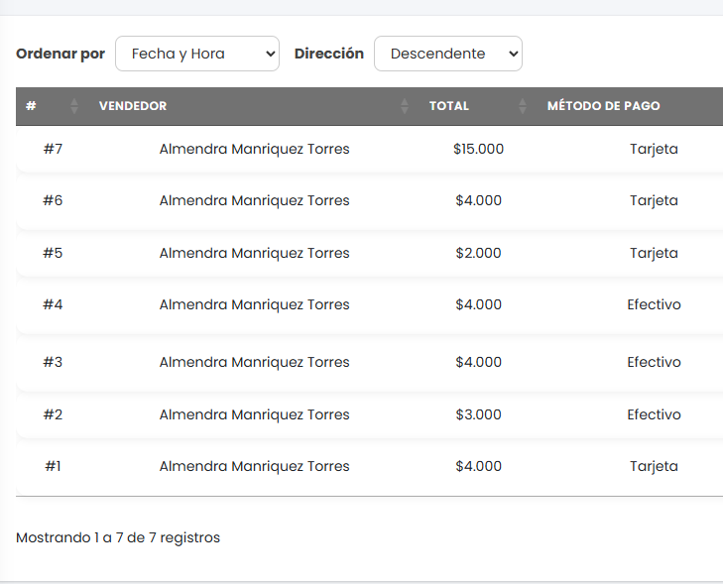
Fuente: Elaborado por los estudiantes de acuerdo con el proyecto

Caso de Prueba CU11
La Tabla 7.7 muestra el caso de prueba que busca verificar que el sistema permita ingresar el monto recibido por el cliente y calcule automáticamente el cambio a entregar, asegurando que el valor mostrado sea correcto y coherente con el total de la venta, en la tabla se detallan cada una de las pruebas realizadas junto con su resultado esperado y el resultado obtenido.
Tabla 7.7: “Casos de prueba del Caso de Uso N°11”
Caso de Uso N°11: | Ingresando monto recibido y calculando cambio
Casos de Prueba:
- Verificar que el sistema muestre el campo "Monto recibido" solo si se seleccionó pago en efectivo.
- Verificar que el actor pueda ingresar el monto entregado por el cliente y que el sistema calcule y muestre correctamente el cambio cuando el monto recibido es mayor al total a pagar.
Resultados Esperados:
- El campo para ingresar el monto recibido aparece solamente si el método de pago seleccionado es “Efectivo”.
- El sistema permite ingresar valores numéricos válidos en el campo de monto recibido y, si el valor ingresado es mayor al total de la venta, calcula automáticamente la diferencia y muestra el cambio correspondiente en pantalla.
Resultados Obtenidos
- El campo "Monto recibido" se muestra solo si se elige “Efectivo” como método de pago.
- El actor puede ingresar el monto sin errores, y al ser mayor al total de la venta, el sistema calcula de inmediato el cambio y lo muestra correctamente en pantalla.
Fuente: Elaborado por los estudiantes de acuerdo con el proyecto
Evidencia
A continuación, se presentan las evidencias correspondientes a cada caso de prueba, con el objetivo de confirmar que el sistema responde correctamente frente a las acciones realizadas por el usuario.
- Caso de Prueba 1: Visualización del campo "Monto recibido"
En la Figura 7.20 se observa que el campo “Monto recibido” aparece solo cuando se selecciona “Efectivo” como método de pago, a la izquierda al elegir “Tarjeta” ese campo no se muestra, y a la derecha al escoger “Efectivo” el sistema despliega de inmediato “Recibido” y “Vuelto”, con esto se confirma que la interfaz se adapta bien al tipo de pago y funciona como se espera.
Figura 7.20: “Evidencia Caso de Prueba 1, Caso de Uso N°11”
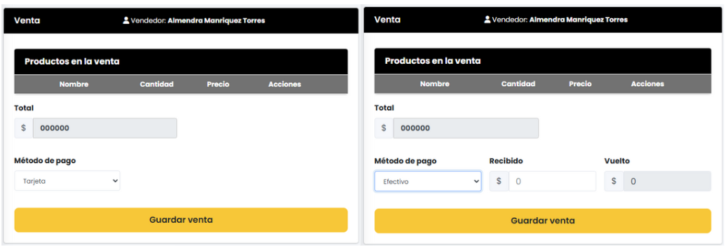
Fuente: Elaborado por los estudiantes de acuerdo con el proyecto
- Caso de Prueba 2: Ingreso del monto entregado
En la Figura 7.21 se observa que el método de pago seleccionado es “Efectivo”, por lo que aparecen los campos “Recibido” y “Vuelto”, en este caso se ingresó $5.000 para una venta con total de $3.000 y de inmediato el sistema calcula y muestra el vuelto de $2.000 sin recargar la página ni hacer otra acción, lo que confirma que el cálculo funciona bien y la interfaz responde como se espera.
Figura 7.21:“Evidencia Caso de Prueba 2, Caso de Uso N°11”
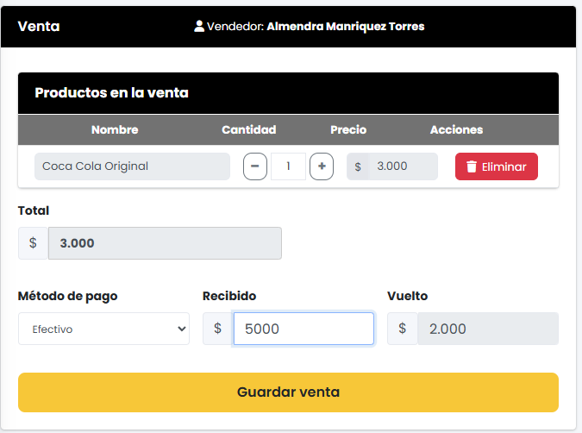
Fuente: Elaborado por los estudiantes de acuerdo con el proyecto

Caso de Prueba CU20.
La Tabla 7.8 muestra el caso de prueba que busca verificar que el sistema permita visualizar el stock disponible de cada producto, asegurando que la información mostrada sea clara, precisa y actualizada en tiempo real según los movimientos de inventario, en la tabla se detallan cada una de las pruebas realizadas junto con su resultado esperado y el resultado obtenido.
Tabla 7.8: “Casos de prueba del Caso de Uso N°20”
Caso de Uso N°20: | Visualizando stock disponible
Casos de Prueba:
- Verificar que el actor pueda acceder correctamente al módulo de inventario desde el menú.
- Verificar que el sistema muestre una tabla con todos los productos y sus cantidades actuales, de forma coherente con la base de datos.
Resultados Esperados:
- Verificar que el actor pueda acceder correctamente al módulo de inventario desde el menú.
- Verificar que el sistema muestre una tabla con todos los productos y sus cantidades actuales, de forma coherente con la base de datos.
Resultados Obtenidos
- El actor accede al módulo "Inventario" sin problemas desde el menú.
- El sistema muestra correctamente la tabla de productos, con los datos actualizados del stock, en coherencia con la información registrada en la base de datos.
Fuente: Elaborado por los estudiantes de acuerdo con el proyecto
Evidencia
A continuación, se presentan las evidencias correspondientes a cada caso de prueba, con el objetivo de confirmar que el sistema responde correctamente frente a las acciones realizadas por el usuario.
  - Caso de Prueba 1: Acceso al módulo de inventario
En la Figura 7.22 se observa que el usuario accede al módulo “Inventario” desde el menú lateral sin errores, al hacer clic la interfaz responde de inmediato y despliega la vista correspondiente con sus controles y la tabla de productos, lo que confirma que la navegación funciona como se espera, que el enlace está operativo y que la pantalla se carga correctamente.
Figura 7.22: “Evidencia Caso de Prueba 1, Caso de Uso N°20”
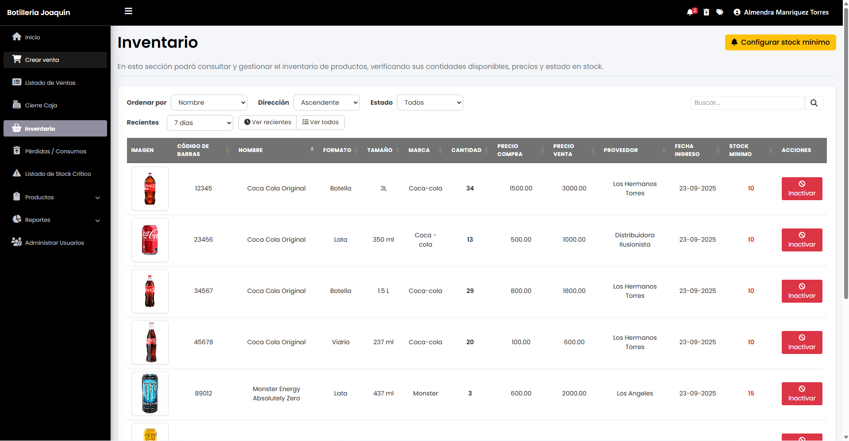
Fuente: Elaborado por los estudiantes de acuerdo con el proyecto
  - Caso de Prueba 2: Visualización y coherencia del stock
En la Figura 7.23 se observa que el sistema despliega una tabla con todos los productos disponibles, mostrando para cada uno el nombre, el código y el stock actual, y los valores que aparecen en pantalla son coherentes con los productos registrados previamente, por lo que la información se visualiza de forma clara y correcta.
Figura 7.23: “Evidencia Caso de Prueba 2, Caso de Uso N°20”
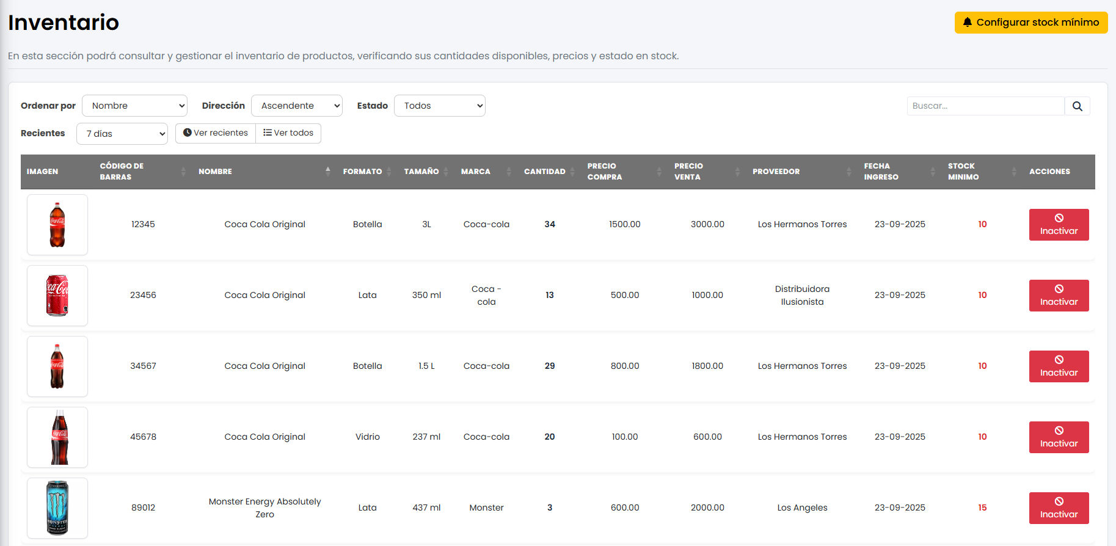
Fuente: Elaborado por los estudiantes de acuerdo con el proyecto

Caso de Prueba CU23
La Tabla 7.9 muestra el caso de prueba que busca verificar que el sistema permita registrar nuevos productos de forma correcta, asegurando que la información ingresada como nombre, código, categoría, precio y stock se guarde y se visualice de manera adecuada en el sistema, en la tabla se detallan cada una de las pruebas realizadas junto con su resultado esperado y el resultado obtenido.
Tabla 7.9: “Casos de prueba del Caso de Uso N°23”
Caso de Uso N°23: | Registrando nuevos productos
Casos de Prueba:
- Verificar que el administrador pueda acceder correctamente a la página “Crear Producto".
- Verificar que el sistema despliegue el formulario de registro con todos los campos requeridos.
- Verificar que se pueda completar y guardar el formulario sin dejar campos vacíos obligatorios.
- Verificar que el producto se registre correctamente en el sistema y aparezca luego en el inventario.
Resultados Esperados:
- El administrador accede a la vista "Crear Producto" desde el menú sin errores.
- El sistema despliega un formulario con campos: nombre, marca, tamaño, precio de compra, precio de venta, código de barras, fecha de vencimiento, proveedor.
- El sistema valida que todos los campos estén completos antes de guardar.
- Al guardar, el producto queda registrado y aparece en el módulo de inventario con stock inicial en cero.
Resultados Obtenidos
- La opción "Crear Producto" es accesible desde el menú por el usuario administrador.
- El formulario de registro se muestra completo con todos los campos requeridos.
- El sistema guarda la información sin errores y valida correctamente los campos obligatorios.
- El nuevo producto aparece en el inventario tras el registro.
Fuente: Elaborado por los estudiantes de acuerdo con el proyecto
Evidencia
A continuación, se presentan las evidencias correspondientes a cada caso de prueba, con el objetivo de confirmar que el sistema responde correctamente frente a las acciones realizadas por el usuario.
        - Caso de Prueba 1: Acceso al formulario de registro
En la Figura 7.24 se observa que el administrador accede sin problemas a la opción “Crear Producto” desde el menú lateral, la pantalla se carga correctamente y muestra los productos creados con anterioridad junto al botón “Agregar Producto”, lo que confirma que la navegación funciona bien y que la vista de creación está disponible para seguir registrando nuevos productos.
Figura 7.24: “Evidencia Caso de Prueba 1, Caso de Uso N°23”
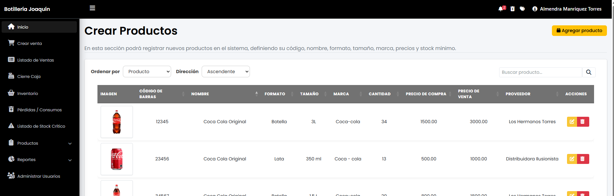
Fuente: Elaborado por los estudiantes de acuerdo con el proyecto
        - Caso de Prueba 2: Visualización del formulario
En la Figura 7.25 se observa que el formulario de registro se carga completo, con todos los campos requeridos como nombre del producto, marca, tamaño, precio de compra, precio de venta, código de barras y proveedor, lo que confirma que la pantalla está lista para ingresar la información sin problemas.
Figura 7.25: “Evidencia Caso de Prueba 2, Caso de Uso N°23”
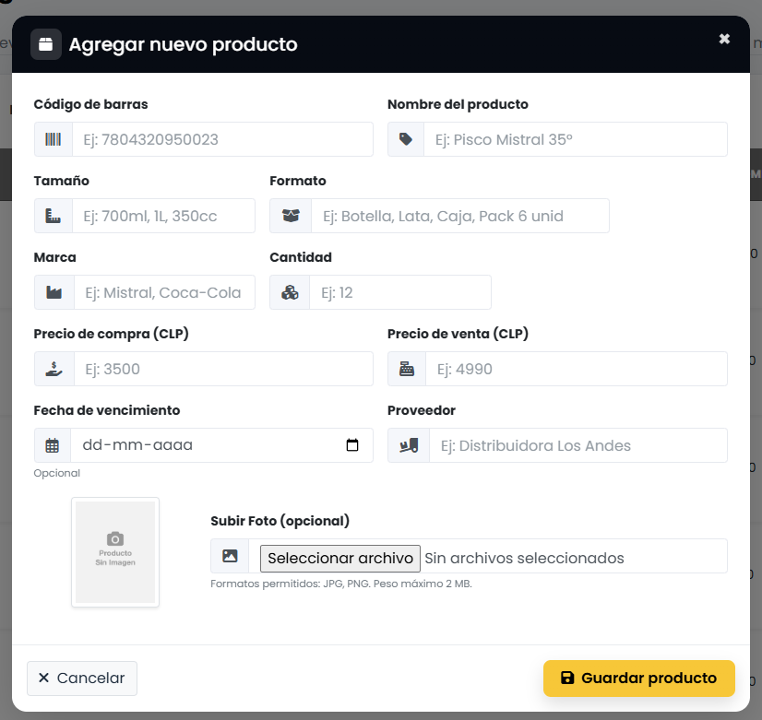
Fuente: Elaborado por los estudiantes de acuerdo con el proyecto
  - Caso de Prueba 3: Validación de campos y guardado
En la Figura 7.26 se observa el funcionamiento correcto del formulario para registrar un producto, por un lado, aparece el mensaje de advertencia cuando un campo obligatorio está vacío y no deja avanzar hasta completarlo, por otro lado, se ve el mensaje de confirmación cuando todos los datos están bien ingresados y el producto se guarda sin errores, con esto se confirma que las validaciones funcionan y aseguran un ingreso de datos completo.
Figura 7.26: “Evidencia Caso de Prueba 3, Caso de Uso N°23”
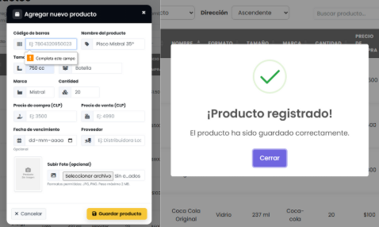
Fuente: Elaborado por los estudiantes de acuerdo con el proyecto
  - Caso de Prueba 4: Visualización en el inventario
En la Figura 7.27 se observa el módulo de inventario después de registrar un nuevo producto, el ítem aparece de inmediato en la tabla con todos los datos ingresados, lo que confirma que se guardó correctamente y que el sistema lo incorpora al inventario para su gestión sin errores.
Figura 7.27: “Evidencia Caso de Prueba 4, Caso de Uso N°23”
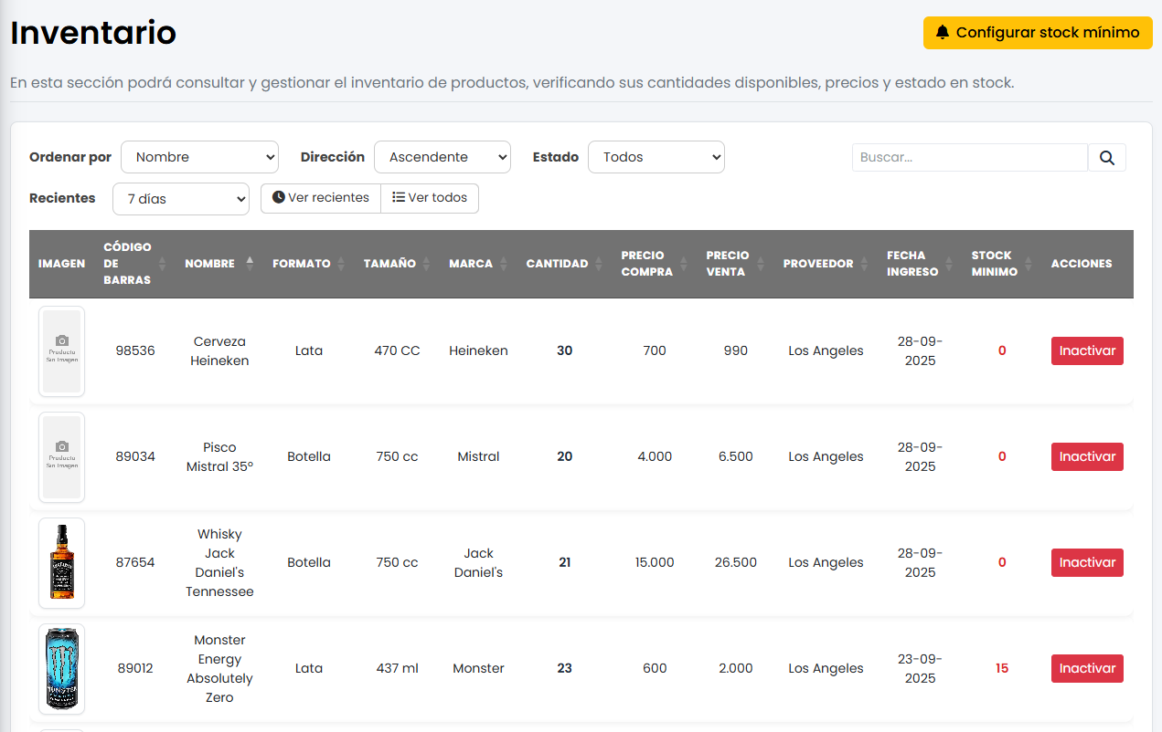
Fuente: Elaborado por los estudiantes de acuerdo con el proyecto

Caso de Prueba CU24
La Tabla 7.10 muestra el caso de prueba que busca verificar que el sistema permita registrar correctamente el ingreso de stock de productos existentes, asegurando que la nueva cantidad se sume al stock previo y se actualice de forma inmediata en el inventario, en la tabla se detallan cada una de las pruebas realizadas junto con su resultado esperado y el resultado obtenido.
Tabla 7.10: “Casos de prueba del Caso de Uso N°24”
Caso de Uso N°24: | Registrando ingreso de stock de productos existentes
Casos de Prueba:
- Verificar que el administrador pueda acceder a la opción " Añadir Stock”.
- Verificar que el sistema despliegue el formulario con los campos requeridos: producto, cantidad, fecha de recepción y fecha de vencimiento.
- Verificar que se pueda completar el formulario correctamente y guardarlo.
- Verificar que el sistema actualice correctamente el stock del producto correspondiente.
Resultados Esperados:
- El administrador accede correctamente al módulo “Añadir Stock” desde el menú.
- El sistema despliega un formulario con campos: producto, cantidad, fecha de recepción, fecha de vencimiento.
- Al completar el formulario con datos válidos, el sistema permite guardar el ingreso.
- El stock del producto seleccionado se actualiza correctamente, sumando la nueva cantidad ingresada.
Resultados Obtenidos
- La opción “Añadir Stock” está disponible y accesible desde el menú.
- El formulario se despliega correctamente con todos los campos necesarios.
- El sistema valida la información y guarda correctamente el ingreso de stock.
- El inventario refleja de inmediato la nueva cantidad disponible del producto.
Fuente: Elaborado por los estudiantes de acuerdo con el proyecto
Evidencia
A continuación, se presentan las evidencias correspondientes a cada caso de prueba, con el objetivo de confirmar que el sistema responde correctamente frente a las acciones realizadas por el usuario.
        - Evidencia Caso de Prueba 1: Acceso al módulo “Ingresar Stock”
En la Figura 7.28 se observa que el administrador accede sin dificultades a la opción “Añadir Stock” desde el menú lateral, la interfaz responde de inmediato y carga la vista correspondiente, lo que confirma que el acceso funciona como se espera y permite continuar con el registro de ingreso de stock sin inconvenientes.
Figura 7.28: “Evidencia Caso de Prueba 1, Caso de Uso N°24”
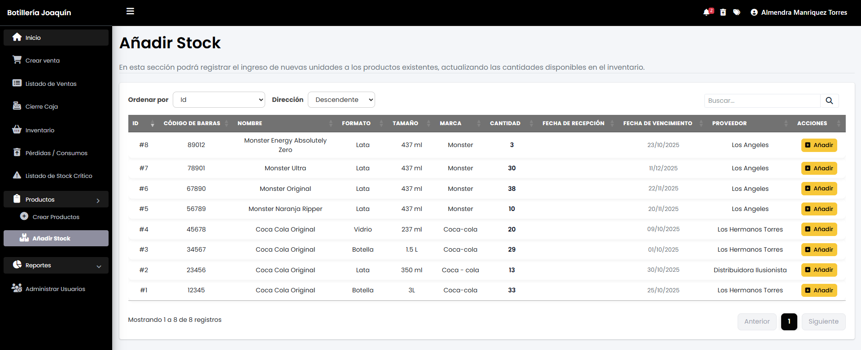
Fuente: Elaborado por los estudiantes de acuerdo con el proyecto
        - Evidencia Caso de Prueba 2: Visualización del formulario
Como se observa en la Figura 7.29, el sistema despliega un formulario que incluye todos los campos requeridos: cantidad recibida, fecha de recepción y fecha de vencimiento.
Figura 7.29: “Evidencia Caso de Prueba 2, Caso de Uso N°24”
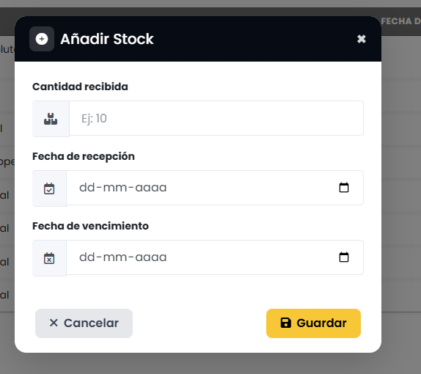
Fuente: Elaborado por los estudiantes de acuerdo con el proyecto
        - Evidencia Caso de Prueba 3: Guardado del ingreso de stock
En la Figura 7.30 se observa que el formulario de registro de stock está completo con todos los campos obligatorios, al ingresar datos válidos el sistema permite guardar el registro sin mostrar errores, y si falta algún campo la validación impide continuar hasta completarlo, con esto se asegura que la información quede registrada de forma completa y correcta.
Figura 7.30: “Evidencia Caso de Prueba 3, Caso de Uso N°24”
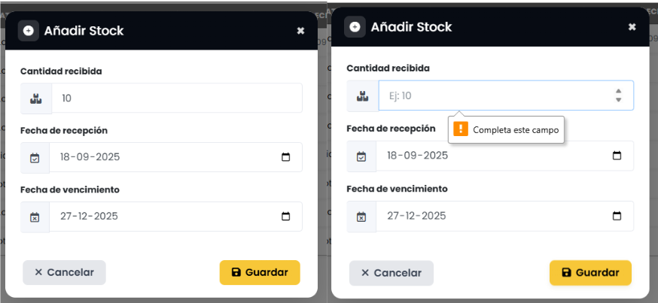
Fuente: Elaborado por los estudiantes de acuerdo con el proyecto
        - Evidencia Caso de Prueba 4: Actualización del inventario
En la Figura 7.31 se observa que, después de registrar el ingreso de stock, el sistema actualiza de inmediato las cantidades, a la izquierda “Monster Naranja Ripper” tiene 10 unidades y a la derecha, luego del ingreso, aparece con 30 unidades, lo que confirma que el inventario se ajusta al instante y queda al día sin errores.
Figura 7.31: “Evidencia Caso de Prueba 4, Caso de Uso N°24”
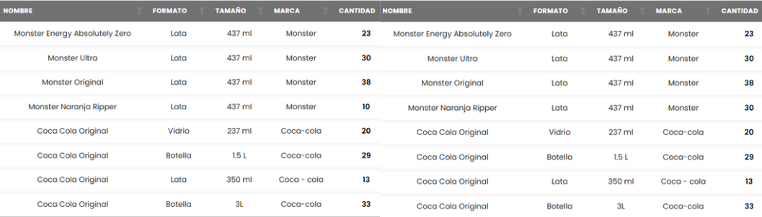
Fuente: Elaborado por los estudiantes de acuerdo con el proyecto

Caso de Prueba CU40
La Tabla 7.11 muestra el caso de prueba que busca verificar que el sistema permita crear nuevos usuarios de forma correcta, asegurando que los datos ingresados se almacenen de manera adecuada y que el nuevo usuario pueda acceder al sistema según el rol asignado, en la tabla se detallan cada una de las pruebas realizadas junto con su resultado esperado y el resultado obtenido.
Tabla 7.11: “Casos de prueba del Caso de Uso N°40”
Caso de Uso N°40: | Creando Usuarios
Casos de Prueba:
- Verificar que el administrador pueda acceder correctamente a la opción “Administrar Usuarios”.
- Verificar que el sistema despliegue el formulario con los campos requeridos: nombre, nombre de usuario, contraseña y rol.
- Verificar que el formulario valide correctamente los datos ingresados.
- Verificar que el sistema registre correctamente al nuevo usuario y muestre un mensaje de éxito.
- Verificar que el nuevo usuario pueda iniciar sesión con las credenciales registradas.
Resultados Esperados:
- El sistema permite el acceso a la opción “Crear nuevo usuario” desde el menú de administración.
- Se muestra un formulario con todos los campos requeridos para el registro de un nuevo usuario.
- El sistema valida que no se dejen campos vacíos, y que el nombre de usuario no esté repetido.
- Tras guardar, el sistema muestra un mensaje de confirmación y guarda los datos correctamente.
- El nuevo usuario puede iniciar sesión usando su nombre de usuario y contraseña, accediendo según el rol asignado.
Resultados Obtenidos
- El administrador accede sin problemas a la vista de creación de usuarios.
- El formulario se muestra completo con todos los campos necesarios.
- El sistema detecta datos vacíos o duplicados e impide guardar hasta corregirlos.
- El nuevo usuario se registra correctamente y aparece en el listado de usuarios.
- El usuario puede iniciar sesión sin problemas y tiene acceso según su rol.
Fuente: Elaborado por los estudiantes de acuerdo con el proyecto
Evidencia
A continuación, se presentan las evidencias correspondientes a cada caso de prueba, con el objetivo de confirmar que el sistema responde correctamente frente a las acciones realizadas por el usuario.
              - Evidencia Caso de Prueba 1: Acceso a la opción “Administrar Usuarios”
En la Figura 7.32 se observa que el administrador accede sin problemas al menú “Administrar Usuarios”, al hacer clic el sistema redirige de inmediato a la vista de gestión y se muestran las opciones para crear nuevos usuarios, con esto se confirma que la navegación funciona bien y que la pantalla está lista para continuar con la administración.
Figura 7.32: “Evidencia Caso de Prueba 1, Caso de Uso N°40”
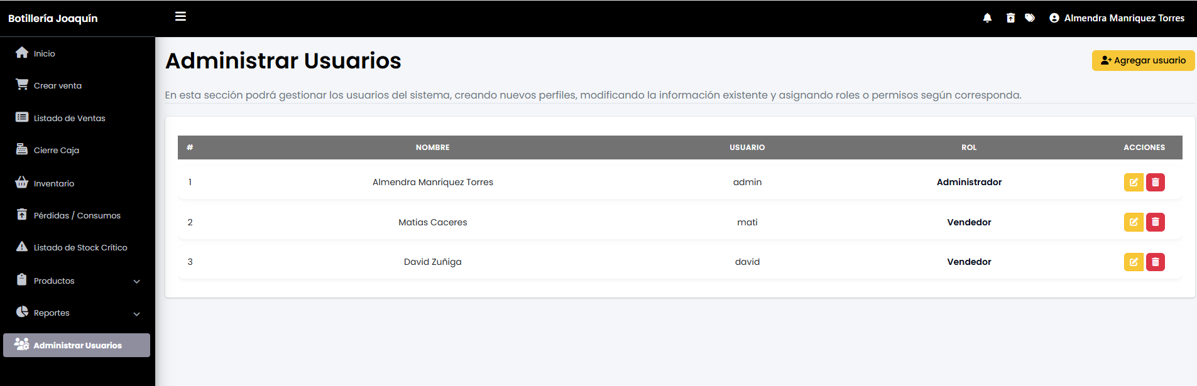
Fuente: Elaborado por los estudiantes de acuerdo con el proyecto
              - Evidencia Caso de Prueba 2: Visualización del formulario
En la Figura 7.33 se observa que el sistema muestra un formulario completo con los campos requeridos, nombre, nombre de usuario, contraseña y rol, lo que permite al administrador ingresar toda la información necesaria para crear una cuenta sin problemas.
Figura 7.33: “Evidencia Caso de Prueba 2, Caso de Uso N°40”
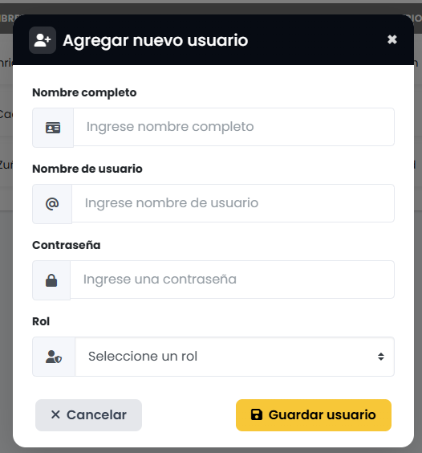
Fuente: Elaborado por los estudiantes de acuerdo con el proyecto
              - Evidencia Caso de Prueba 3: Validación de datos
En la Figura 7.34 se observa que el sistema no permite guardar el formulario cuando hay campos obligatorios vacíos o cuando el nombre de usuario ya está en uso, en ambos casos aparece un mensaje de advertencia que indica de forma clara qué dato falta completar o qué se debe corregir, con esto se asegura que la información sea válida antes de guardar y se evitan errores en el registro de usuarios.
Figura 7.34: “Evidencia Caso de Prueba 3, Caso de Uso N°40”
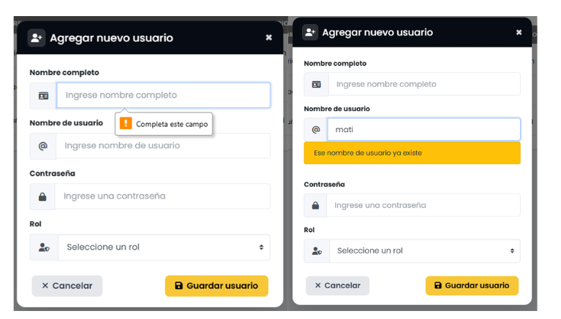
Fuente: Elaborado por los estudiantes de acuerdo con el proyecto
              - Evidencia Caso de Prueba 4: Registro exitoso
En la Figura 7.35 se observa que, al completar el formulario con datos válidos, el sistema guarda correctamente al nuevo usuario y muestra un mensaje de éxito, luego el usuario recién creado aparece en la tabla con su nombre, su nombre de usuario y su rol, lo que confirma que la información quedó almacenada y visible sin errores.
Figura 7.35: “Evidencia Caso de Prueba 4, Caso de Uso N°40”
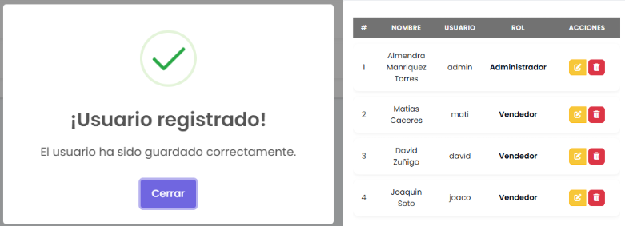
Fuente: Elaborado por los estudiantes de acuerdo con el proyecto
  - Evidencia Caso de Prueba 5: Inicio de sesión del nuevo usuario
En la Figura 7.36 se observa que el nuevo usuario accede al sistema ingresando su nombre de usuario y su contraseña, el sistema lo deja entrar sin errores y lo redirige al panel de inicio, donde se muestra su rol y las acciones disponibles, con esto se confirma que el inicio de sesión fue exitoso y que la navegación funciona como se espera.
Figura 7.36: “Evidencia Caso de Prueba 5, Caso de Uso N°40”
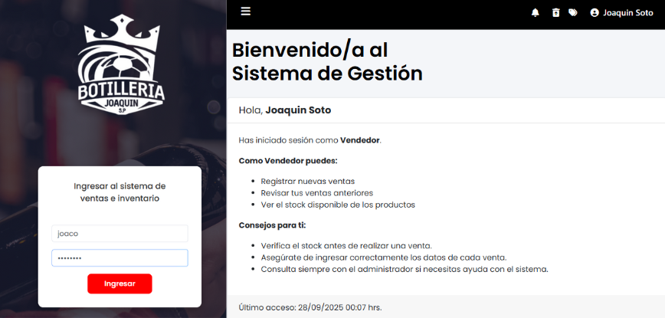
Fuente: Elaborado por los estudiantes de acuerdo con el proyecto

Caso de Prueba CU41
La Tabla 7.12 muestra el caso de prueba que busca verificar que el sistema permita modificar los datos de un usuario existente, asegurando que los cambios realizados como nombre, correo o rol se actualicen de manera correcta y se reflejen en el sistema sin errores, en la tabla se detallan cada una de las pruebas realizadas junto con su resultado esperado y el resultado obtenido.
Tabla 7.12: “Casos de prueba del Caso de Uso N°41”
Caso de Uso N°41: | Modificando Usuarios
Casos de Prueba:
- Verificar que al hacer clic en “Editar”, el sistema muestre un formulario con los datos actuales del usuario.
- Verificar que el administrador pueda modificar el nombre o rol.
- Verificar que los cambios se guarden correctamente y se muestre un mensaje de confirmación.
Resultados Esperados:
- Verificar que al hacer clic en “Editar”, el sistema muestre un formulario con los datos actuales del usuario.
- Verificar que el administrador pueda modificar el nombre o rol.
- Verificar que los cambios se guarden correctamente y se muestre un mensaje de confirmación.
Resultados Obtenidos
- El formulario de edición se carga correctamente con la información actual del usuario seleccionado.
- El administrador puede modificar los datos y guardarlos sin errores.
- El sistema guarda los cambios correctamente y muestra un mensaje confirmando la actualización.
Fuente: Elaborado por los estudiantes de acuerdo con el proyecto
Evidencia
A continuación, se presentan las evidencias correspondientes a cada caso de prueba, con el objetivo de confirmar que el sistema responde correctamente frente a las acciones realizadas por el usuario.
- Evidencia Caso de Prueba 1: Formulario de edición
En la Figura 7.37 se observa que, al hacer clic en el botón “Editar”, el sistema carga un formulario con los datos actuales del usuario, se aprecia que el campo “Nombre de usuario” está bloqueado y no se puede modificar, lo que es correcto según las reglas definidas para el sistema y evita cambios no autorizados.
Figura 7.37: “Evidencia Caso de Prueba 1, Caso de Uso N°41”
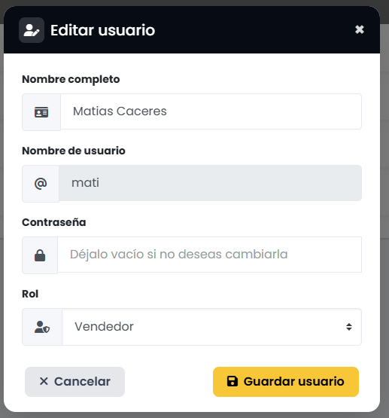
Fuente: Elaborado por los estudiantes de acuerdo con el proyecto
- Evidencia caso de prueba 2: Modificación de nombre o rol
En la Figura 7.38 se observa que el sistema permite editar correctamente los datos de un usuario, se modificó el nombre completo y se cambió el rol de Vendedor a Administrador, los campos del formulario funcionan sin errores y permiten aplicar los cambios necesarios, y al guardar la edición el sistema muestra un mensaje de éxito, lo que indica que los datos fueron actualizados correctamente.
Figura 7.38: “Evidencia Caso de Prueba 2, Caso de Uso N°41”
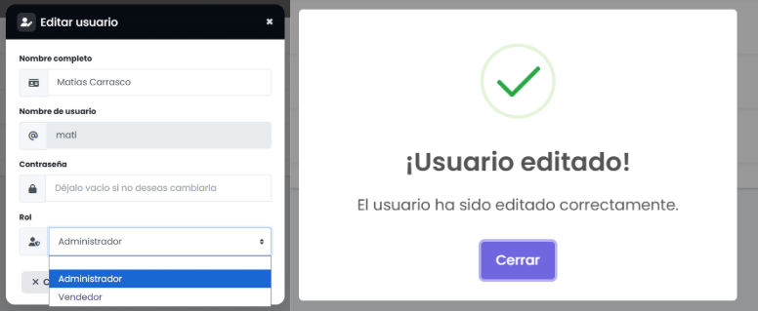
Fuente: Elaborado por los estudiantes de acuerdo con el proyecto
- Evidencia Caso de Prueba 3: Guardado y mensaje de confirmación
En la Figura 7.39 se observa que, tras guardar los cambios, el sistema actualiza correctamente los datos del usuario, el nombre modificado ya aparece reflejado en la tabla junto con el nombre de usuario y el rol asignado, lo que confirma que la edición se aplicó de forma correcta y visible de inmediato.
Figura 7.39: “Evidencia Caso de Prueba 3, Caso de Uso N°41”
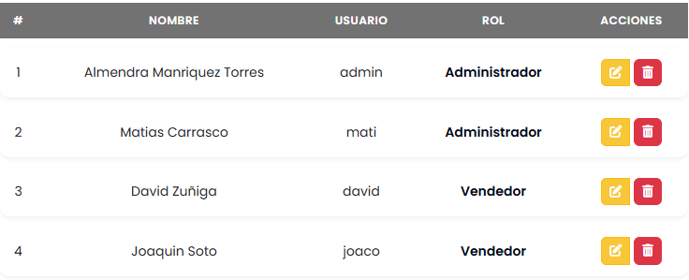
Fuente: Elaborado por los estudiantes de acuerdo con el proyecto

Caso de Prueba CU42
La Tabla 7.13 muestra el caso de prueba que busca verificar que el sistema permita eliminar usuarios de forma segura, asegurando que no puedan volver a acceder y que su información se retire o se desactive correctamente según las reglas establecidas, en la tabla se detallan cada una de las pruebas realizadas junto con su resultado esperado y el resultado obtenido.
Tabla 7.13: “Casos de prueba del Caso de Uso N°42”
Caso de Uso N°42: | Eliminando Usuario
Casos de Prueba:
- Verificar que al hacer clic en “Eliminar”, el sistema solicite confirmación antes de proceder.
- Verificar que, tras la confirmación, el sistema elimine correctamente al usuario.
- Verificar que el usuario eliminado ya no pueda iniciar sesión.
Resultados Esperados:
- Verificar que al hacer clic en “Eliminar”, el sistema solicite confirmación antes de proceder.
- Verificar que, tras la confirmación, el sistema elimine correctamente al usuario.
- Verificar que el usuario eliminado ya no pueda iniciar sesión.
Resultados Obtenidos
- El sistema despliega una ventana de confirmación al intentar eliminar un usuario.
- Al confirmar, el usuario se elimina correctamente y desaparece de la lista.
- Al intentar iniciar sesión con el usuario eliminado, el sistema muestra error de acceso.
Fuente: Elaborado por los estudiantes de acuerdo con el proyecto
Evidencia
A continuación, se presentan las evidencias correspondientes a cada caso de prueba, con el objetivo de confirmar que el sistema responde correctamente frente a las acciones realizadas por el usuario.
  - Caso de Prueba 1: Solicitud de confirmación antes de eliminar
Como se aprecia en la Figura 7.40, al hacer clic en “Eliminar” el sistema no borra de inmediato al usuario, sino que despliega una ventana de confirmación donde se puede aceptar o cancelar la acción, con esto se evita eliminar por error y se asegura que el cambio sea realmente intencional.
Figura 7.40: “Evidencia Caso de Prueba 1, Caso de Uso N°42”
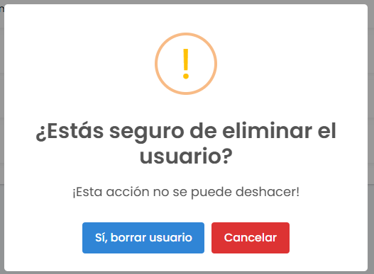
Fuente: Elaborado por los estudiantes de acuerdo con el proyecto
  - Caso de Prueba 2: Eliminación correcta del usuario
En la Figura 7.41 se observa que, tras confirmar la eliminación, el sistema muestra un mensaje de éxito indicando que el usuario fue borrado correctamente, y de inmediato desaparece del listado, lo que confirma que la operación fue exitosa y que la interfaz se actualiza automáticamente para reflejar los cambios.
Figura 7.41: “Evidencia Caso de Prueba 2, Caso de Uso N°42”
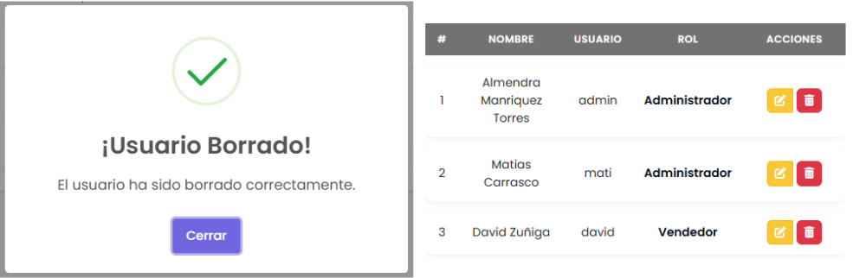
Fuente: Elaborado por los estudiantes de acuerdo con el proyecto
  - Caso de Prueba 3: Usuario no puede iniciar sesión
En la Figura 7.42 se observa que, al intentar ingresar con las credenciales del usuario eliminado, el sistema rechaza el acceso y muestra un mensaje de error, con esto se confirma que el usuario fue removido completamente y que no puede iniciar sesión nuevamente.
Figura 7.42: “Evidencia Caso de Prueba 3, Caso de Uso N°42”
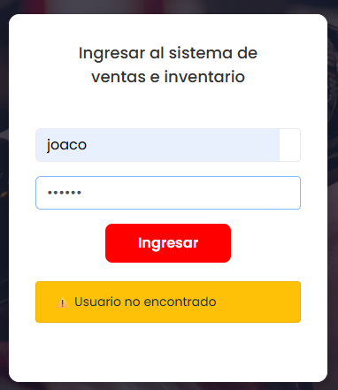
Fuente: Elaborado por los estudiantes de acuerdo con el proyecto

Caso de Prueba CU43
La Tabla 7.14 muestra el caso de prueba que busca verificar que el sistema permita cambiar el rol asignado a un usuario existente, asegurando que el nuevo rol se aplique correctamente y que el usuario acceda únicamente a las funcionalidades correspondientes a dicho rol, en la tabla se detallan cada una de las pruebas realizadas junto con su resultado esperado y el resultado obtenido.
Tabla 7.14: “Casos de prueba del Caso de Uso N°43”
Caso de Uso N°43: | Cambiando rol de usuario
Casos de Prueba:
- Verificar que el sistema muestre el rol actual y permita cambiarlo por otro.
- Verificar que el sistema guarde correctamente el nuevo rol y actualice los permisos.
- Verificar que, al iniciar sesión nuevamente, el usuario vea los módulos correspondientes a su nuevo rol.
Resultados Esperados:
- El administrador puede cambiar el rol a una opción distinta (por ejemplo, de “Vendedor” a “Administrador”).
- El sistema guarda el nuevo rol y actualiza internamente los permisos asignados al usuario.
- Al iniciar sesión, el usuario ve su nueva interfaz y funcionalidades según el nuevo rol asignado.
Resultados Obtenidos
- El administrador modifica el rol sin problemas y el sistema permite guardar los cambios.
- Se confirma visualmente que el cambio fue exitoso y el nuevo rol está asignado.
- En la siguiente sesión del usuario, los accesos reflejan el nuevo perfil correctamente.
Fuente: Elaborado por los estudiantes de acuerdo con el proyecto
Evidencias
A continuación, se presentan las evidencias correspondientes a cada caso de prueba, con el objetivo de confirmar que el sistema responde correctamente frente a las acciones realizadas por el usuario.
        - Evidencia Caso de Prueba 1: Cambio del rol actual por otro
En la Figura 7.43 se observa que el campo “Rol” es editable, el administrador puede abrir el menú desplegable y elegir una opción distinta, el cambio se aplica en el formulario de inmediato y queda listo para guardar, con esto se confirma que la edición del rol funciona como se espera.
Figura 7.43: “Evidencia Caso de Prueba 1, Caso de Uso N°43”
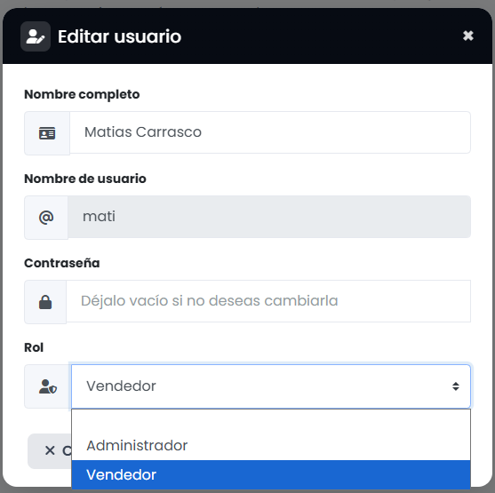
Fuente: Elaborado por los estudiantes de acuerdo con el proyecto
        - Evidencia Caso de Prueba 2: Guardado exitoso del nuevo rol
En la Figura 7.44 se observa que, una vez realizado el cambio, el sistema guarda correctamente la nueva configuración, se muestra un mensaje de confirmación indicando que los cambios se han guardado satisfactoriamente, con esto se confirma que la actualización fue exitosa y quedó registrada sin errores.
Figura 7.44: “Evidencia Caso de Prueba 2, Caso de Uso N°43"
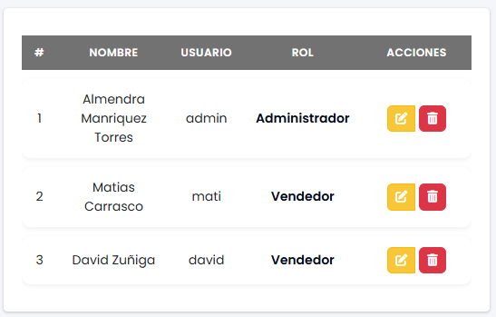
Fuente: Elaborado por los estudiantes de acuerdo con el proyecto
        - Evidencia Caso de Prueba 3: Visualización de módulos según el nuevo rol
En la Figura 7.45 se ve que, al iniciar sesión nuevamente, el usuario recibe una interfaz acorde a su nuevo perfil, si es Administrador aparecen módulos como inventario, registrar productos, añadir stock y administrar usuarios, mientras que si es Vendedor se muestran opciones centradas en registrar ventas, revisar ventas anteriores y ver el stock, con esto se confirma que el cambio de rol quedó aplicado y que el sistema ajusta los permisos y menús de forma correcta.
Figura 7.45: “Evidencia Caso de Prueba 3, Caso de Uso N°43”
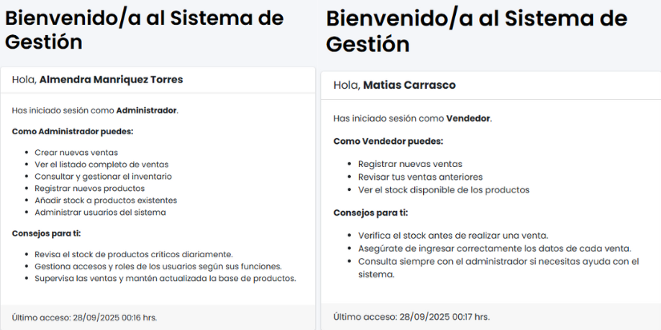
Fuente: Elaborado por los estudiantes de acuerdo con el proyecto

Caso de Prueba CU45
La Tabla 7.15 muestra el caso de prueba que busca verificar que el sistema permita iniciar sesión de forma correcta, asegurando que las credenciales sean validadas y que el usuario acceda al panel correspondiente según el rol asignado, en la tabla se detallan cada una de las pruebas realizadas junto con su resultado esperado y el resultado obtenido.
Tabla 7.15: “Casos de prueba del Caso de Uso N°45”
Caso de Uso N°45: | Iniciar sesión en el sistema
Casos de Prueba:
- Verificar que el formulario de inicio de sesión se muestre correctamente al acceder al sistema.
- Verificar que el usuario pueda ingresar su nombre de usuario y contraseña.
- Verificar que el sistema permita el acceso al panel correcto si las credenciales son válidas.
- Verificar que el sistema muestre un mensaje de error si las credenciales son incorrectas.
- Verificar que el usuario visualice únicamente los módulos y funcionalidades correspondientes a su rol (Administrador o Vendedor) una vez iniciada la sesión.
Resultados Esperados:
- El sistema carga y muestra correctamente la página de inicio de sesión con su formulario.
- El formulario acepta el ingreso de nombre de usuario y contraseña.
- Si las credenciales son correctas, el usuario accede al sistema.
- Si las credenciales son incorrectas, se muestra un mensaje claro de error sin acceder al sistema.
- El sistema permite al usuario autenticado visualizar únicamente los módulos y funcionalidades correspondientes a su rol (Administrador o Vendedor).
Resultados Obtenidos
- El formulario de inicio de sesión se muestra sin errores al abrir la página.
- El usuario puede ingresar sus datos sin restricciones.
- El sistema valida correctamente y e inicia al sistema sin problemas.
- Las credenciales válidas permiten acceso al sistema sin errores.
- Una vez autenticado, el usuario visualiza correctamente solo los módulos que le corresponden según su rol asignado en el sistema.
Fuente: Elaborado por los estudiantes de acuerdo con el proyecto
Evidencia
A continuación, se presentan las evidencias correspondientes a cada caso de prueba, con el objetivo de confirmar que el sistema responde correctamente frente a las acciones realizadas por el usuario.
              - Caso de Prueba 1: Verificar que el formulario de inicio de sesión se muestre correctamente al acceder al sistema.
En la Figura 7.46 se observa el formulario de inicio de sesión que aparece al acceder al sistema, la vista se carga sin errores y muestra los campos para ingresar nombre de usuario y contraseña junto con el botón de acceso, listo para usar.
Figura 7.46: “Evidencia Caso de Prueba 1, Caso de Uso N°45”
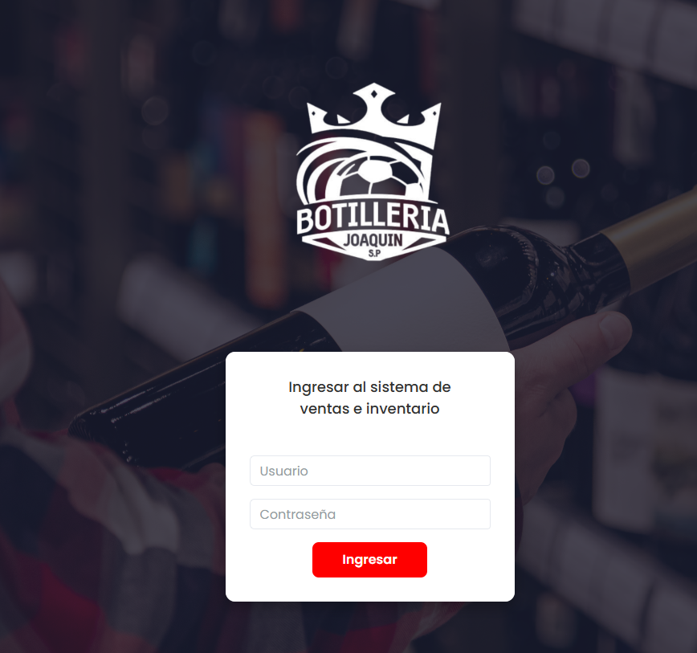
Fuente: Elaborado por los estudiantes de acuerdo con el proyecto
              - Caso de Prueba 2: Verificar que el usuario pueda ingresar su nombre de usuario y contraseña.
En la Figura 7.47 se ve que el usuario puede escribir sus datos sin problemas, los campos responden bien, permiten completar la información y no presentan validaciones erróneas ni bloqueos inesperados.
Figura 7.47: “Evidencia Caso de Prueba 2, Caso de Uso N°45”
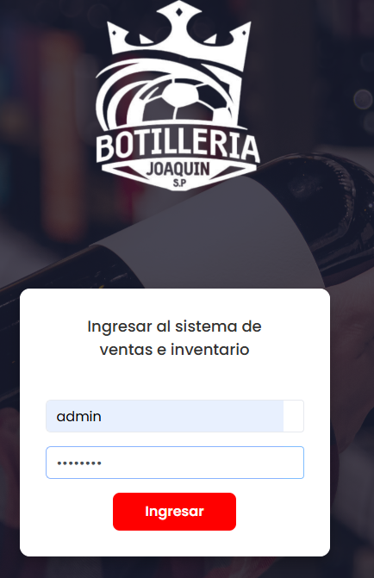
Fuente: Elaborado por los estudiantes de acuerdo con el proyecto
              - Caso de Prueba 3: Verificar que el sistema valide correctamente las credenciales ingresadas.
En la Figura 7.48 se muestran dos momentos del proceso, en la imagen izquierda el usuario ingresa su nombre de usuario y su contraseña en el formulario, y luego de validar correctamente las credenciales el sistema redirige de inmediato al panel principal, como se aprecia en la imagen derecha con la pantalla de bienvenida y las funciones habilitadas según el rol.
Figura 7.48: “Evidencia Caso de Prueba 3, Caso de Uso N°45”
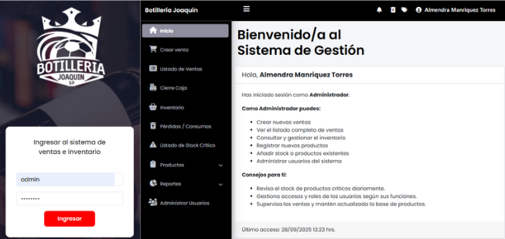
Fuente: Elaborado por los estudiantes de acuerdo con el proyecto
- Caso de Prueba 4: Verificar que el sistema muestre un mensaje de error si las credenciales son incorrectas.
En la Figura 7.49 se observa el comportamiento cuando se ingresan credenciales erróneas, el sistema muestra un mensaje de error indicando que los datos no son válidos y no permite continuar hasta corregir la información.
Figura 7.49: “Evidencia Caso de Prueba 4, Caso de Uso N°45”
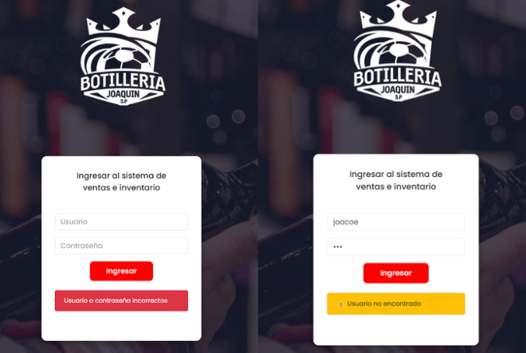
Fuente: Elaborado por los estudiantes de acuerdo con el proyecto

Casos De Prueba Segundo Incremento
En esta sección se exponen los casos de prueba del Incremento 2. Previamente, se ejecutaron pruebas de regresión sobre las funcionalidades del Incremento 1 para asegurar que no existieran efectos colaterales. Posteriormente, se detallan las pruebas específicas de las nuevas capacidades incorporadas (promociones, cierres de caja, pérdidas/consumo interno, stock mínimo con alertas y reportes), documentando para cada caso el objetivo de la prueba, el resultado esperado y el resultado obtenido, con el fin de validar su correcta integración con lo ya existente.

Caso de Prueba CU03
La Tabla 7.16 muestra el caso de prueba que busca validar el comportamiento del sistema al realizar la búsqueda de productos por nombre o código durante la creación de una venta, en la tabla se detallan cada una de las pruebas realizadas junto con su resultado esperado y el resultado obtenido.
Tabla 7.16: “Casos de prueba del Caso de Uso N°45”
Caso de Uso N°3: | Buscando Productos
Casos de Prueba:
      - Verificar que, al escribir el nombre completo de un producto, la tabla muestre solo ese producto.
      - Verificar que, al escribir parte del nombre, la tabla muestre los productos que contienen esa palabra.
      - Verificar que, al escribir el código exacto de un producto, la tabla muestre solo ese producto.
      - Verificar que, al escribir parte del código, la tabla muestre los productos cuyo código contiene esa parte.
      - Verificar que la búsqueda funcione igual con mayúsculas y minúsculas.
      - Verificar que, si se escribe un término inexistente, la tabla quede vacía y aparezca “No se encontraron resultados”.
      - Verificar que, al borrar el texto del buscador, la tabla vuelva a mostrar todos los productos.
Resultados Esperados:
- La tabla lista únicamente el/los productos cuyo nombre coincide exactamente con el ingresado.
- La tabla lista los productos cuyo nombre contiene la cadena escrita.
- La tabla lista solo el producto cuyo código coincide exactamente.
- La tabla lista los productos cuyos códigos contienen la parte ingresada.
- La tabla lista los mismos resultados con o sin mayúsculas.
- La tabla no lista productos y muestra el mensaje “No se encontraron resultados” cuando el término no existe.
- Al limpiar el buscador, la tabla lista todo el inventario.
Resultados Obtenidos
- La búsqueda por nombre exacto mostró solo el producto correcto.
- La búsqueda por parte del nombre listó los productos que la contienen.
- La búsqueda por código exacto mostró solo el producto correcto.
- La búsqueda por parte del código listó los productos cuyo código la contiene.
- Funcionó igual con mayúsculas y minúsculas.
- Con un término inexistente, la tabla quedó vacía y se vio el mensaje indicado.
- Al limpiar el buscador, apareció todo el inventario.
- La paginación se restableció a la primera página.
Fuente: Elaborado por los estudiantes de acuerdo con el proyecto
Evidencia
A continuación, se presentan las evidencias correspondientes a cada caso de prueba, con el objetivo de confirmar que el sistema responde correctamente frente a las acciones realizadas por el usuario.
        - Caso de Prueba 1: Búsqueda por nombre exacto
En la Figura 7.50 se observa que, al escribir el nombre completo del producto en el buscador, la tabla muestra solo ese ítem, se ve el registro con su nombre, código y stock sin otros resultados, lo que confirma que la coincidencia exacta funciona como se esperaba.
Figura 7.50: “Evidencia Caso de Prueba 1, Caso de Uso N°3”
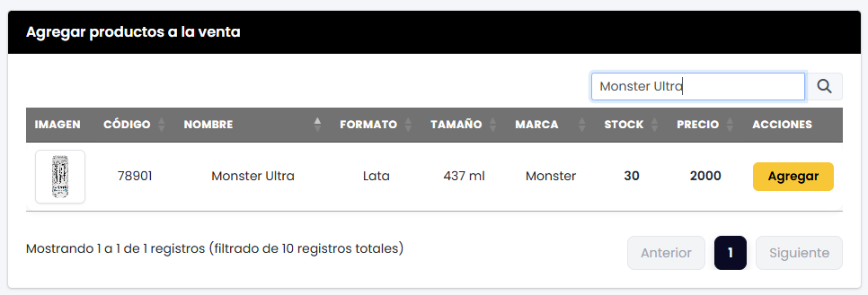
Fuente: Elaborado por los estudiantes de acuerdo con el proyecto
- Caso de Prueba 2: Búsqueda por parte del nombre
En la Figura 7.51 se ve que, al ingresar solo una parte del nombre, la tabla lista los productos que contienen esa palabra, aparecen varias filas relacionadas y el resto se oculta, con esto se confirma que la búsqueda por cadena parcial opera correctamente.
Figura 7.51: “Evidencia Caso de Prueba 2, Caso de Uso N°3”
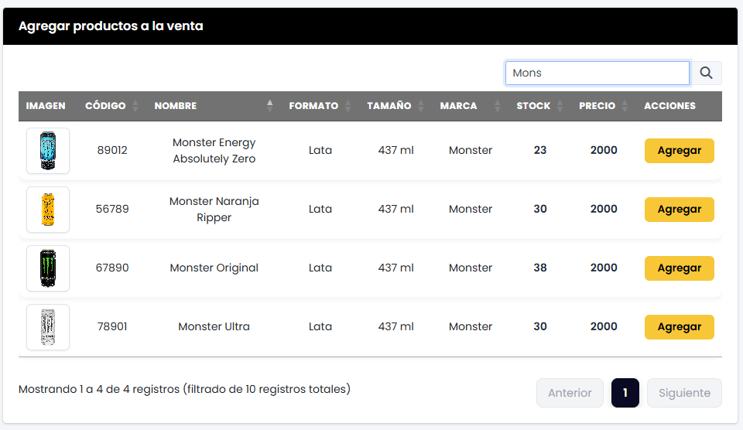
Fuente: Elaborado por los estudiantes de acuerdo con el proyecto
- Caso de Prueba 3: Búsqueda por código exacto
En la Figura 7.52 se observa que, al escribir el código completo del producto, la tabla devuelve únicamente ese registro, se muestra una sola fila con los datos correctos, confirmando que la coincidencia por código exacto funciona bien.
Figura 7.52: “Evidencia Caso de Prueba 3, Caso de Uso N°3”
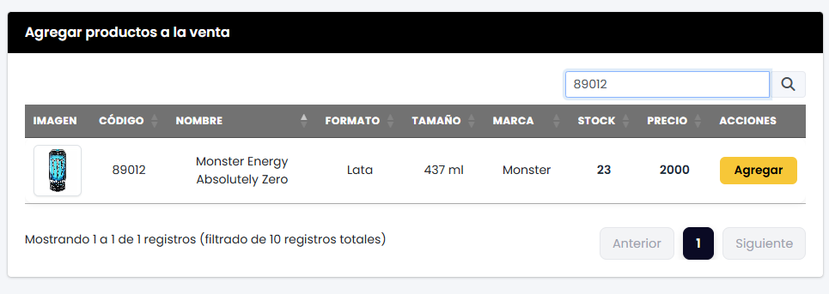 Fuente: Elaborado por los estudiantes de acuerdo con el proyecto
- Caso de Prueba 4: Búsqueda por parte del código
En la Figura 7.53 se aprecia que, al ingresar una parte del código, la tabla muestra los productos cuyos códigos contienen esa secuencia, se filtran las filas relacionadas y se ocultan las demás, lo que confirma el comportamiento esperado.
Figura 7.53: “Evidencia Caso de Prueba 4, Caso de Uso N°3”
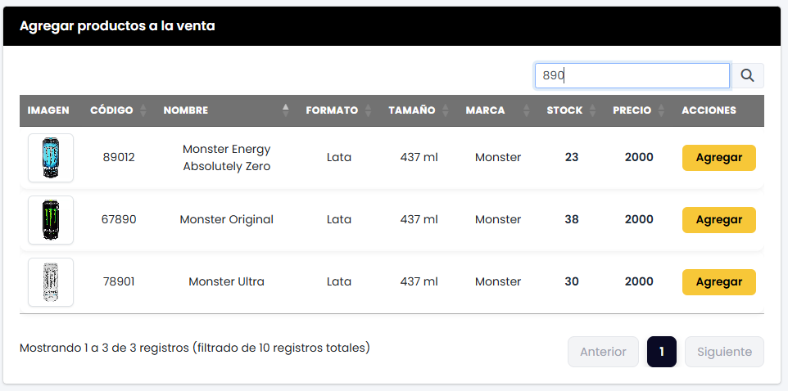
Fuente: Elaborado por los estudiantes de acuerdo con el proyecto
- Caso de Prueba 5: Mayúsculas y minúsculas
En la Figura 7.54 se ve que la búsqueda entrega los mismos resultados usando mayúsculas o minúsculas, el listado no cambia al variar el formato de las letras, con esto se confirma que el filtro es insensible a la capitalización.
Figura 7.54:“Evidencia Caso de Prueba 5, Caso de Uso N°3”
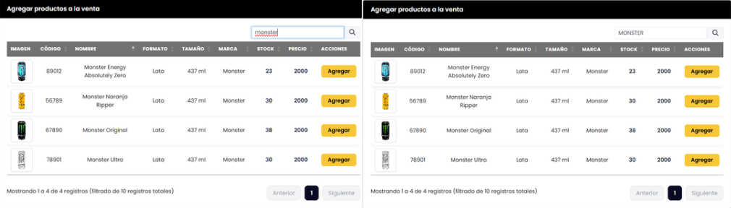
Fuente: Elaborado por los estudiantes de acuerdo con el proyecto
- Caso de Prueba 6: Producto inexistente
En la Figura 7.55 se observa que, al escribir un producto que no existe, la tabla queda vacía y aparece el mensaje “No se encontraron resultados”, lo que confirma que el sistema informa de manera clara cuando no hay coincidencias.
Figura 7.55: “Evidencia Caso de Prueba 6, Caso de Uso N°3”
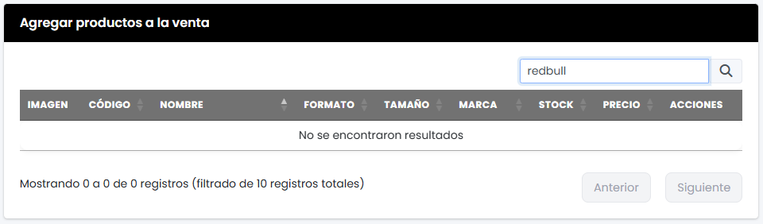
Fuente: Elaborado por los estudiantes de acuerdo con el proyecto
- Caso de Prueba 7: Limpiar el buscador
En la Figura 7.56 se aprecia que, al borrar el texto del buscador, la tabla vuelve a mostrar todo el inventario, reaparecen todas las filas con sus datos y se restablece la vista general, tal como se esperaba.
Figura 7.56: “Evidencia Caso de Prueba 7, Caso de Uso N°3”
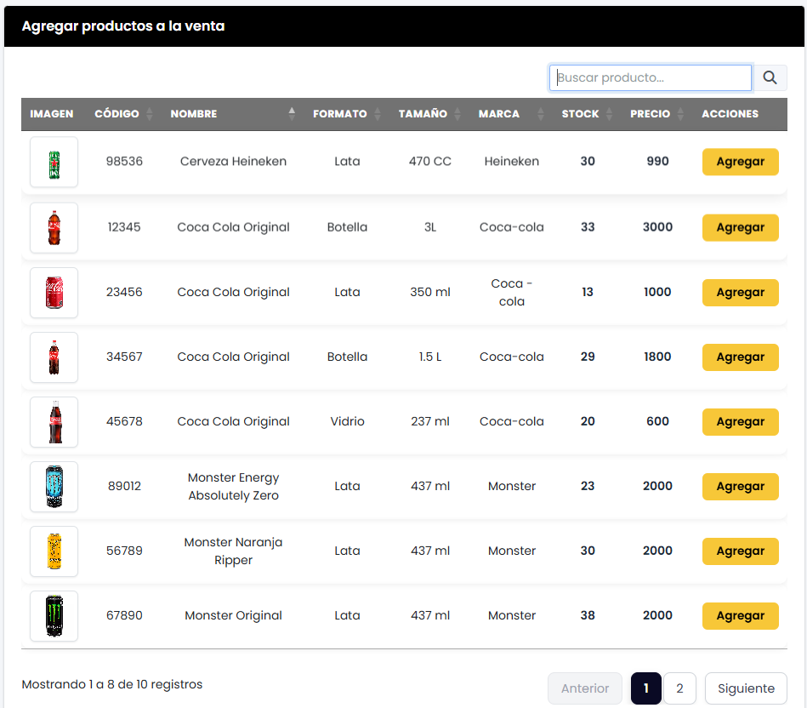
Fuente: Elaborado por los estudiantes de acuerdo con el proyecto

Caso de Prueba CU06
La Tabla 7.17 muestra el caso de prueba que busca verificar que el sistema permita elegir el formato o tamaño de un producto, por ejemplo 500 ml o 1 L, durante la venta y que este se registre correctamente en el detalle con su precio y stock correspondiente, en la tabla se detallan cada una de las pruebas realizadas junto con su resultado esperado y el resultado obtenido.
Tabla 7.17: “Casos de prueba del Caso de Uso N°6”
Caso de Uso N°6: | Eligiendo Formato de Producto
Casos de Prueba:
      - Verificar que, al buscar un producto con varios formatos, la tabla liste todos los formatos/tamaños disponibles con su precio y stock.
      - Verificar que, al seleccionar un formato/tamaño, el sistema lo agregue al detalle de la venta con el precio correcto.
      - Verificar que, al cambiar la cantidad del formato en el carrito, el subtotal de la línea se recalcule bien.
      - Verificar que, si se agregan dos formatos distintos del mismo producto, el sistema los muestre como líneas separadas.
      - Verificar que, al eliminar una línea de un formato, el total de la venta se actualice de inmediato.
Resultados Esperados:
- La tabla lista todos los formatos/tamaños del producto buscado, mostrando precio y stock por cada uno.
- El formato seleccionado se agrega al detalle con su precio y cantidad inicial (por defecto 1).
- Al cambiar la cantidad, el subtotal de la línea se recalcula según el precio del formato.
- Los formatos distintos del mismo producto se ven en líneas separadas con sus precios.
- Al eliminar una línea, el total de la venta se actualiza de inmediato.
Resultados Obtenidos
- La tabla listó todos los formatos con su precio y stock.
- El formato elegido se agregó al detalle con el precio correcto.
- El subtotal se recalculó correctamente al cambiar la cantidad.
- Los dos formatos del mismo producto aparecieron en líneas separadas con sus precios.
- Al eliminar una línea, el total se actualizó de inmediato.
Fuente: Elaborado por los estudiantes de acuerdo con el proyecto
Evidencia
A continuación, se presentan las evidencias correspondientes a cada caso de prueba, con el objetivo de confirmar que el sistema responde correctamente frente a las acciones realizadas por el usuario.
  - Caso de Prueba 1: Listado de formatos y tamaños
En la Figura 7.57 se observa que, al buscar un producto con varios formatos, la tabla despliega todos los tamaños disponibles con su precio y su stock por cada uno, se ven las filas separadas y los valores son claros, lo que confirma que el listado de formatos funciona como se esperaba.
Figura 7.57: “Evidencia Caso de Prueba 1, Caso de Uso N°6”
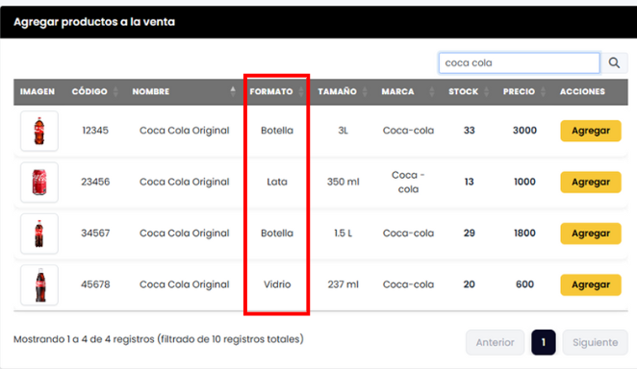
Fuente: Elaborado por los estudiantes de acuerdo con el proyecto
  - Caso de Prueba 2: Selección de formato y agregado al detalle
En la Figura 7.58 se observa que, al seleccionar un formato específico, el sistema lo agrega de inmediato al detalle de la venta con cantidad inicial uno y con el precio correcto del formato, todo en la misma vista, lo que confirma que la selección se registra bien.
Figura 7.58: “Evidencia Caso de Prueba 2, Caso de Uso N°6”
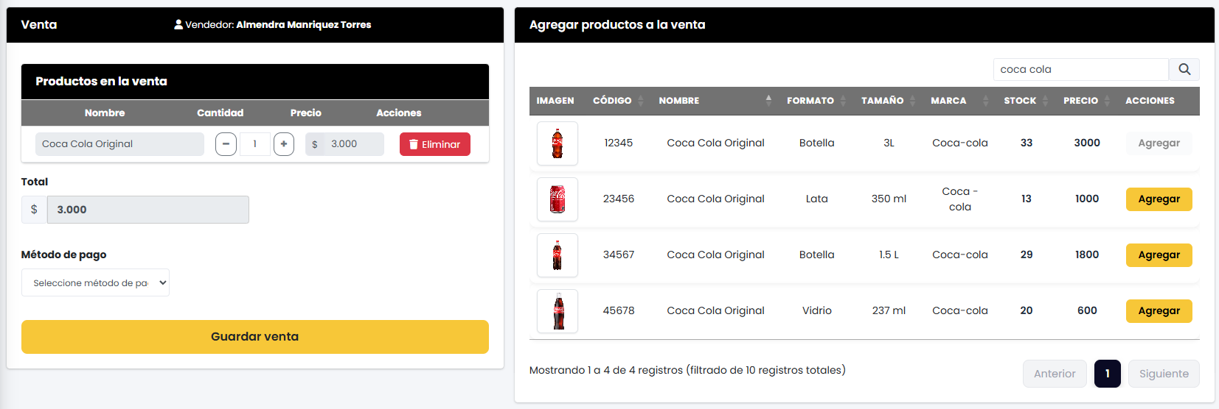
Fuente: Elaborado por los estudiantes de acuerdo con el proyecto
  - Caso de Prueba 3: Recalcular subtotal al cambiar cantidad
En la Figura 7.59 se observa que, al modificar la cantidad del formato desde el carrito, el sistema recalcula automáticamente el subtotal de la línea según el precio del formato, sin presionar otro botón y sin errores, lo que confirma que el cálculo responde bien al cambio.
Figura 7.59: “Evidencia Caso de Prueba 3, Caso de Uso N°6”
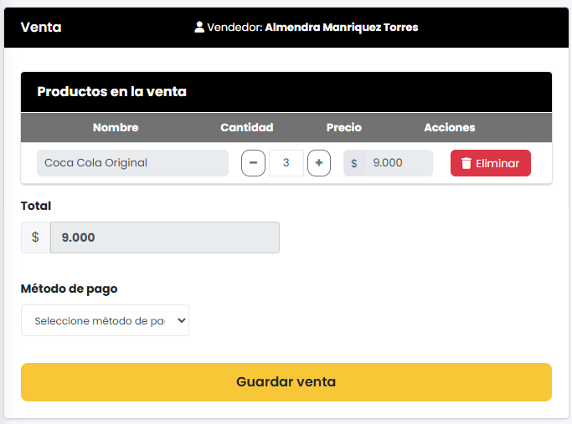
Fuente: Elaborado por los estudiantes de acuerdo con el proyecto

  - Caso de Prueba 4: Líneas separadas para formatos distintos
En la Figura 7.60 se aprecia que, al agregar dos formatos diferentes del mismo producto, el sistema los muestra en líneas separadas, cada una con su precio y su cantidad, lo que permite distinguirlos sin confusión y confirma el comportamiento esperado.
Figura 7.60: “Evidencia Caso de Prueba 4, Caso de Uso N°6”
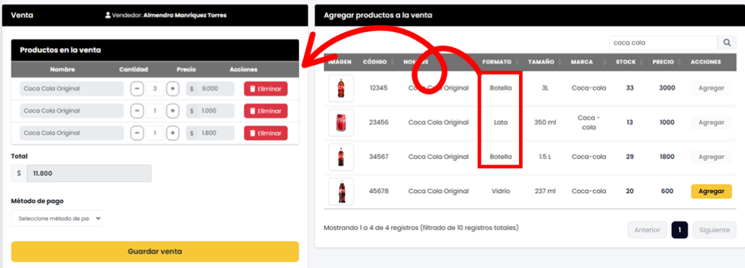
Fuente: Elaborado por los estudiantes de acuerdo con el proyecto
  - Caso de Prueba 5: Actualización del total al eliminar un formato
En la Figura 7.61 se ve que, al eliminar una de las líneas del formato, el total de la venta se actualiza de inmediato y queda solo el valor del ítem restante, lo que confirma que la interfaz recalcula bien y mantiene el monto final al día.
Figura 7.61: “Evidencia Caso de Prueba 5, Caso de Uso N°6”
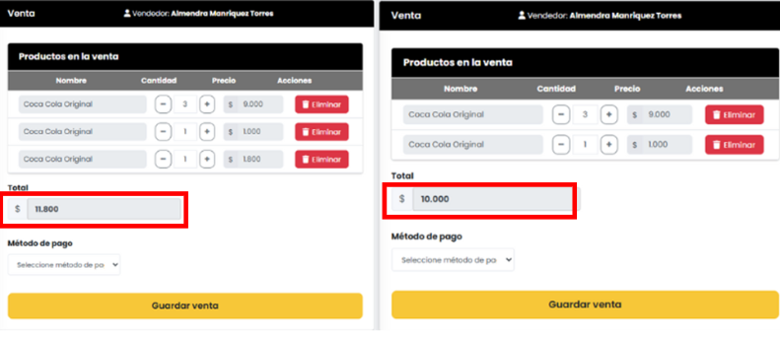
Fuente: Elaborado por los estudiantes de acuerdo con el proyecto

Caso de Prueba CU08
La Tabla 7.18 muestra el caso de prueba que busca verificar que el sistema permita agregar una observación a una venta antes de finalizarla y que dicha nota quede guardada para su consulta posterior, en la tabla se detallan cada una de las pruebas realizadas junto con su resultado esperado y el resultado obtenido.
Tabla 7.18: “Casos de prueba del Caso de Uso N°8”
Caso de Uso N°8: | Registrando Observaciones en Ventas
Casos de Prueba:
      - Verificar que, al hacer clic en “Agregar observación”, se muestre un campo de texto para escribir la nota.
      - Verificar que se pueda escribir y guardar una observación y que quede asociada a la venta.
      - Verificar que, después de confirmar la venta, la observación se vea en “Listado de Ventas” junto con el resto de los datos.
      - Verificar que, si se deja el campo vacío, el sistema permita finalizar la venta (la observación es opcional).
Resultados Esperados:
- Se muestra el campo de texto al presionar “Agregar observación”.
- La observación se guarda y queda vinculada a la venta en curso.
- En Listado de Ventas, la venta muestra la observación registrada.
- Si el campo está vacío, el sistema permite finalizar la venta sin errores.
Resultados Obtenidos
- El botón “Agregar observación” desplegó el campo de texto.
- La nota se guardó y quedó asociada a la venta.
- En “Listado de Ventas” se mostró la observación junto con la venta.
- Con el campo vacío, la venta se finalizó sin problemas.
Fuente: Elaborado por los estudiantes de acuerdo con el proyecto
Evidencia
A continuación, se presentan las evidencias correspondientes a cada caso de prueba, con el objetivo de confirmar que el sistema responde correctamente frente a las acciones realizadas por el usuario.
  - Caso de Prueba 1: Mostrar campo para observación
En la Figura 7.62 se observa que, al hacer clic en “Agregar observación”, la pantalla despliega de inmediato un campo de texto para escribir la nota, el botón cambia su estado y el área queda lista para ingresar comentarios, lo que confirma que la opción se habilita como se esperaba.
Figura 7.62: “Evidencia Caso de Prueba 1, Caso de Uso N°8”
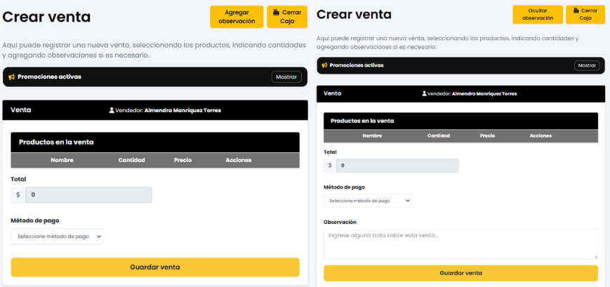
Fuente: Elaborado por los estudiantes de acuerdo con el proyecto
  - Caso de Prueba 2: Escribir y guardar la observación
En la Figura 7.63 se observa que, con dos productos en la venta y un total de $4.000, con el método de pago Tarjeta seleccionado y la observación “Esto es una prueba”, al presionar Guardar venta el sistema muestra el mensaje de éxito “¡Venta guardada! La venta se ha registrado correctamente”, lo que confirma que el registro se realizó bien y la operación terminó sin errores.
Figura 7.63: “Evidencia Caso de Prueba 2, Caso de Uso N°8”
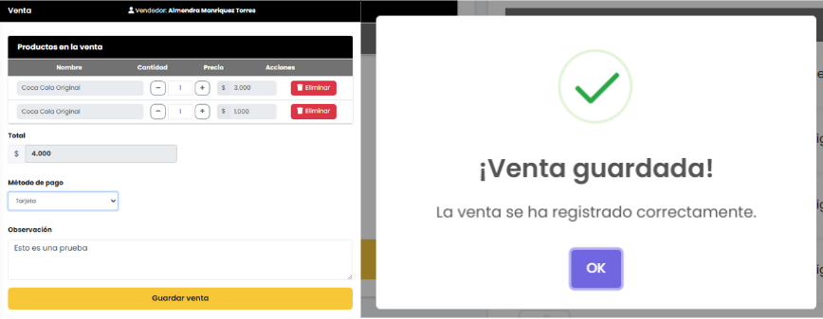
Fuente: Elaborado por los estudiantes de acuerdo con el proyecto
  - Caso de Prueba 3: Ver observación en “Listado de Ventas”
En la Figura 10.3 se observa que, una vez confirmada la venta, la observación aparece en el “Listado de Ventas” junto con el resto de los datos, se ve el texto registrado al lado del total, el método de pago y la fecha, lo que confirma que la nota quedó vinculada y es visible para revisión.
Figura 7.64: “Evidencia Caso de Prueba 3, Caso de Uso N°8”
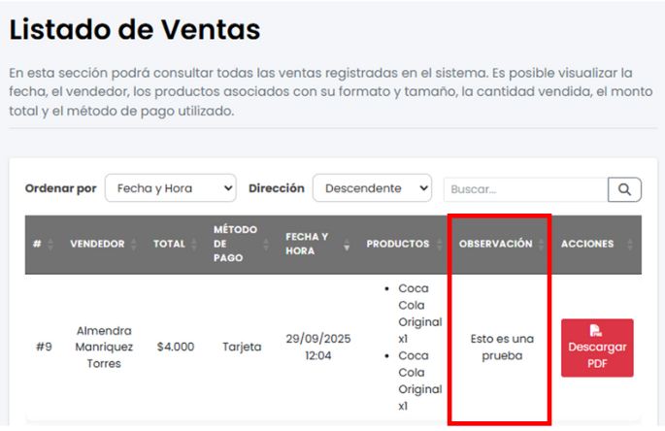
Fuente: Elaborado por los estudiantes de acuerdo con el proyecto
  - Caso de Prueba 4: Observación opcional
En la Figura 7.65 se ve que la venta se registra dejando vacío el campo de observación, con Cerveza Heineken x1 y total $990 usando Tarjeta, al guardar no aparece ningún error y en el Listado de Ventas queda el registro con el texto “Sin observación” junto a los demás datos”, con esto se confirma que la observación es opcional y no impide cerrar la venta.
Figura 7.65: “Evidencia Caso de Prueba 4, Caso de Uso N°8”
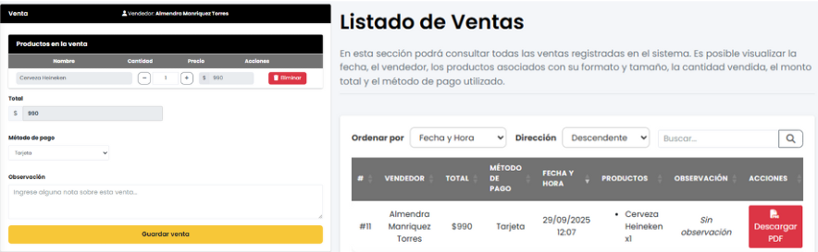
Fuente: Elaborado por los estudiantes de acuerdo con el proyecto

Caso de Prueba CU09
La Tabla 7.19 muestra el caso de prueba que busca verificar que el sistema permita generar y descargar el comprobante de venta en PDF desde el Listado de Ventas, en la tabla se detallan cada una de las pruebas realizadas junto con su resultado esperado y el resultado obtenido.
Tabla 7.19: “Casos de prueba del Caso de Uso N°6”
Caso de Uso N°9: | Generando Comprobante de Venta
Casos de Prueba:
- Verificar que en Listado de Ventas cada registro muestre la opción “Descargar Comprobante”.
- Verificar que, al hacer clic en “Descargar Comprobante”, el sistema genere y descargue un archivo PDF.
- Verificar que el PDF contenga los datos principales de la venta: folio, fecha, medio de pago, detalle de productos, cantidades, precios y total.
Resultados Esperados:
- Cada venta muestra el botón “Descargar Comprobante”.
- Al hacer clic, el sistema genera y descarga el PDF de la venta seleccionada.
- El PDF incluye folio, fecha, medio de pago, productos, cantidades, precios y total.
Resultados Obtenidos
- El botón “Descargar Comprobante” se mostró en cada registro de venta.
- Al hacer clic, el sistema generó y descargó el PDF.
- El PDF incluyó todos los datos solicitados (folio, fecha, medio de pago, detalle, cantidades, precios y total).
Fuente: Elaborado por los estudiantes de acuerdo con el proyecto
Evidencia
A continuación, se presentan las evidencias correspondientes a cada caso de prueba, con el objetivo de confirmar que el sistema responde correctamente frente a las acciones realizadas por el usuario.
  - Caso de Prueba 1: Opción “Descargar Comprobante” visible
En la Figura 7.66 se observa que, en el Listado de Ventas, cada registro muestra el botón “Descargar Comprobante” junto a sus datos, se ve claramente la acción disponible en todas las filas, lo que confirma que la opción está visible para cada venta y lista para usarse sin problemas
Figura 7.66:“Evidencia Caso de Prueba 1, Caso de Uso N°9”
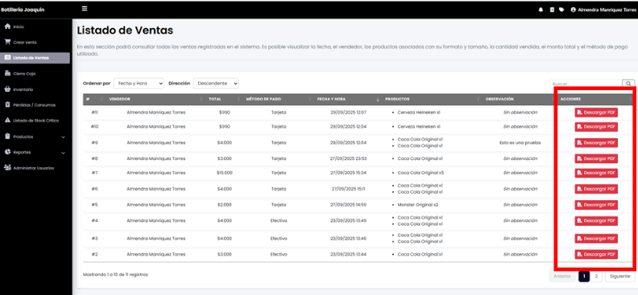
Fuente: Elaborado por los estudiantes de acuerdo con el proyecto
  - Caso de Prueba 2: Generación y descarga del PDF
En la Figura 7.67 se observa que, al hacer clic en “Descargar Comprobante”, el sistema genera el PDF y el navegador inicia la descarga del archivo comprobante_venta_9.pdf, se abre la ventana para guardar en la carpeta Descargas y aparece la notificación de descarga lista, lo que confirma que la generación y la bajada del comprobante funcionan correctamente y dejan el archivo listo para abrirlo.
Figura 7.67: “Evidencia Caso de Prueba 2, Caso de Uso N°9”
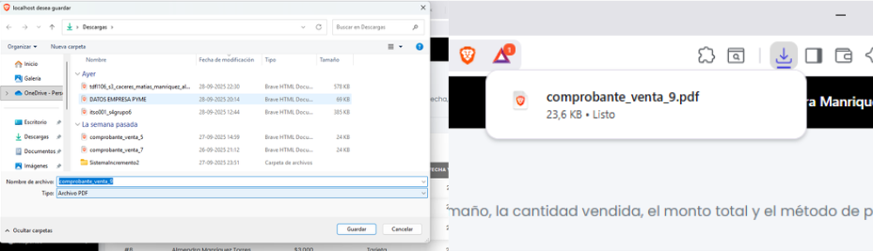
Fuente: Elaborado por los estudiantes de acuerdo con el proyecto
  - Caso de Prueba 3: Contenido del comprobante en PDF
En la Figura 7.68 se observa el comprobante abierto donde aparecen el folio, la fecha, el medio de pago, el detalle de productos con sus cantidades y precios y el total, los valores coinciden con la venta registrada y se leen de forma clara, con esto se confirma que el PDF incluye toda la información principal requerida.
Figura 7.68: “Evidencia Caso de Prueba 3, Caso de Uso N°9”
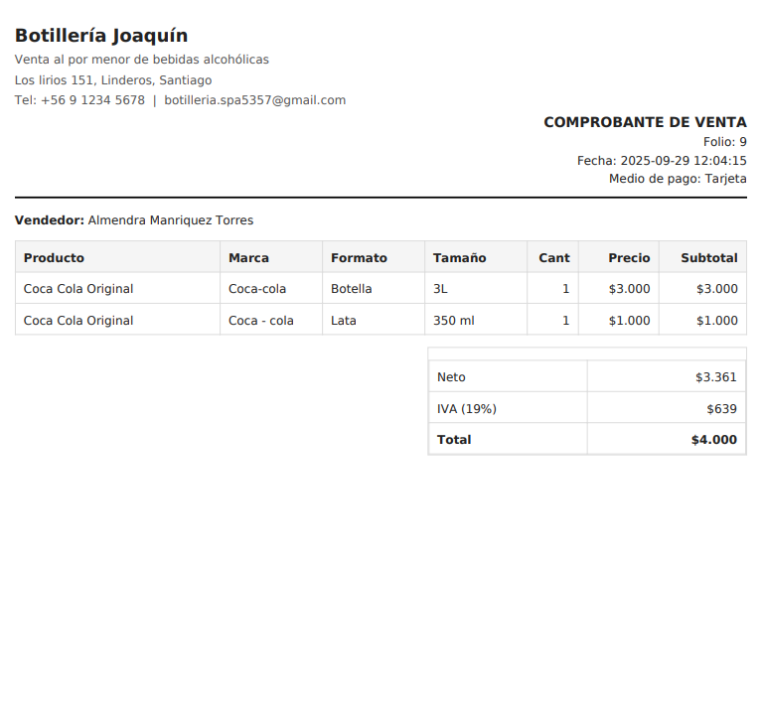
Fuente: Elaborado por los estudiantes de acuerdo con el proyecto

Caso de Prueba CU18
La Tabla 7.20 muestra el caso de prueba que busca verificar que el sistema permita visualizar el total de ventas del día y confirmar el cierre de la jornada, dejando el registro guardado y disponible en el módulo de cierres, en la tabla se detallan cada una de las pruebas realizadas junto con su resultado esperado y el resultado obtenido.
Tabla 7.20: “Casos de prueba del Caso de Uso N°18”
Caso de Uso N°18: | Visualizando el Resumen de Cierre de Caja
Casos de Prueba:
- Verificar que, al hacer clic en “Cerrar Caja” desde Crear Venta, el sistema muestre el total de ventas del día.
- Verificar que el sistema habilite la opción para confirmar el cierre cuando se muestra el total.
- Verificar que el cierre aparezca en la vista “Cierre Caja” dentro del listado de cierres realizados.
- Verificar que, al confirmar el cierre, el sistema despliegue ese detalle de ventas del cierre con las columnas indicadas y que correspondan a las ventas de la jornada.
- Verificar que el sistema no permita registrar dos cierres para la misma jornada.
Resultados Esperados:
- El sistema muestra el total del día al seleccionar “Cerrar Caja”.
- El botón Confirmar Cierre queda habilitado.
- El cierre se ve en “Cierre Caja” con sus datos (fecha, total, cantidad de ventas, observación si aplica).
- Se muestra una ventana con el detalle del cierre, listando ID de venta, fecha, total, método de pago y productos de cada venta.
- Ante un segundo intento de cierre del mismo día, el sistema bloquea la acción y muestra un mensaje.
Resultados Obtenidos
- Al presionar “Cerrar Caja”, el sistema mostró el total del día.
- La opción Confirmar quedó habilitada.
- El cierre apareció en el listado de “Cierre Caja”.
- Se mostro una ventana con el detalle del cierre, listando ID de venta, fecha, total, método de pago y productos de cada venta.
- El sistema impidió un segundo cierre para la misma fecha y avisó al usuario.
Fuente: Elaborado por los estudiantes de acuerdo con el proyecto
Evidencia
A continuación, se presentan las evidencias correspondientes a cada caso de prueba, con el objetivo de confirmar que el sistema responde correctamente frente a las acciones realizadas por el usuario.
  - Caso de Prueba 1: Mostrar total del día
En la Figura 12.1 se observa que, al hacer clic en “Cerrar Caja” desde Crear Venta, el sistema muestra de inmediato el total de ventas del día en la misma vista, el valor se despliega de forma clara y permite continuar con el proceso sin inconvenientes, lo que confirma que el resumen se carga correctamente
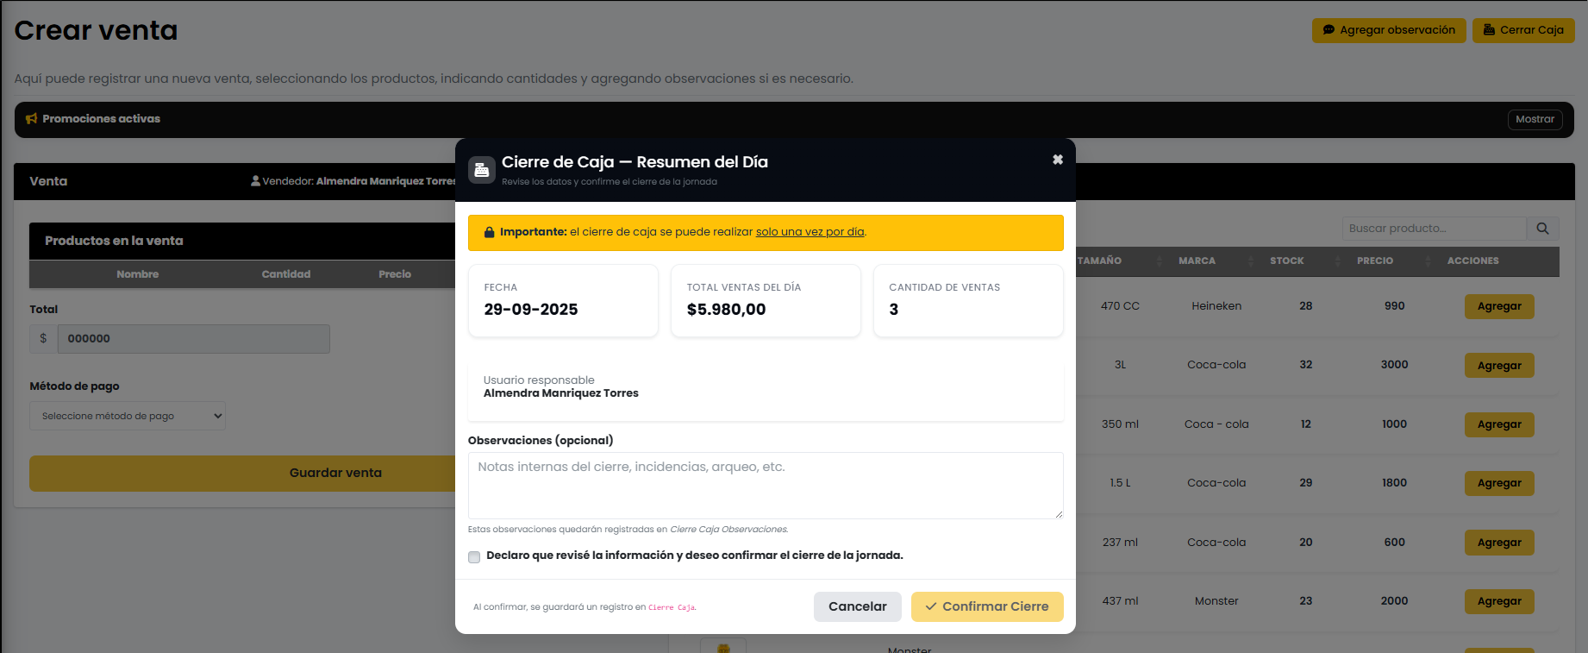
Fuente: Elaborado por los estudiantes de acuerdo con el proyecto
  - Caso de Prueba 2: Habilitar “Confirmar Cierre”
En la Figura 12.2 se ve que, una vez mostrado el total del día, el botón “Confirmar Cierre” queda habilitado, la interfaz permite avanzar y deja lista la acción de cierre, con esto se confirma que el flujo responde como se esperaba
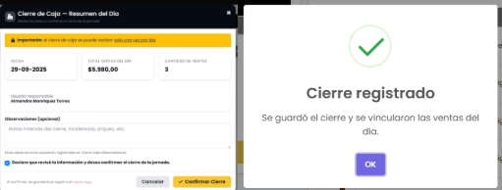
Fuente: Elaborado por los estudiantes de acuerdo con el proyecto
  - Caso de Prueba 3: Listado en “Cierre Caja”
En la Figura 12.4 se aprecia que el cierre realizado aparece en la vista “Cierre Caja”, se muestran sus datos con fecha, total y cantidad de ventas, lo que confirma que el cierre queda disponible para consulta inmediata en el listado
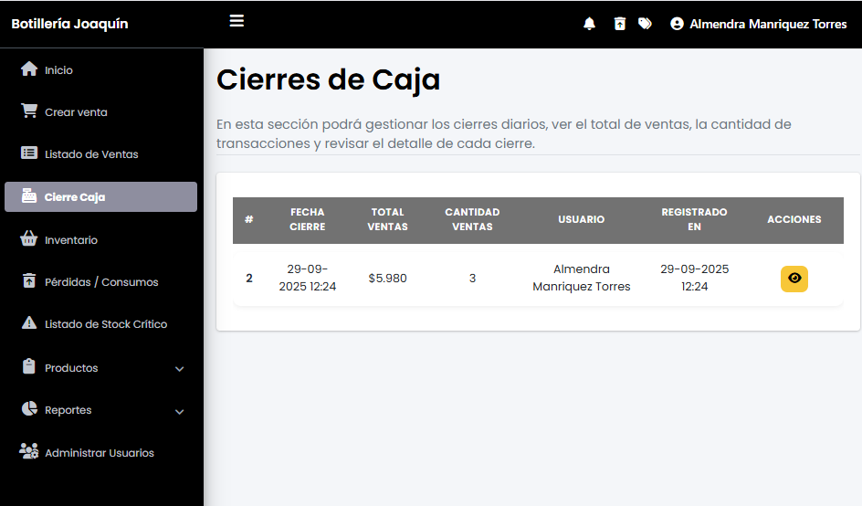 Fuente: Elaborado por los estudiantes de acuerdo con el proyecto
  - Caso de Prueba 4: Visualización del detalle de ventas del cierre
En la Figura 12.3 se observa que, al confirmar el cierre, el sistema muestra el detalle de ventas del cierre en una ventana, se listan el ID de cada venta, la fecha, el total, el método de pago y los productos.
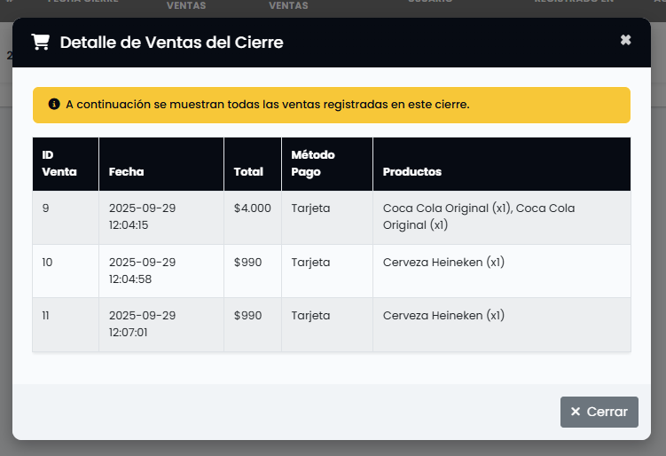
Fuente: Elaborado por los estudiantes de acuerdo con el proyecto
  - Caso de Prueba 4: Visualización del detalle de ventas del cierre
En la Figura 12.5 se ve que, ante un segundo intento de cierre para la misma jornada, el sistema bloquea la acción y despliega un mensaje informativo, con esto se confirma que no es posible registrar dos cierres el mismo día y que la validación funciona de forma correcta
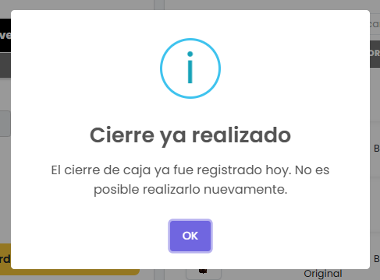
Fuente: Elaborado por los estudiantes de acuerdo con el proyecto

Caso de Prueba CU21
La Tabla 7.21 muestra el caso de prueba que busca verificar que el sistema genere y muestre una alerta automática cuando un producto alcance el stock mínimo, permitiendo que el usuario consulte la notificación y pueda actuar dirigiéndose al módulo de Inventario, en la tabla se detallan cada una de las pruebas realizadas junto con su resultado esperado y el resultado obtenido.
Tabla 7.21: “Casos de prueba del Caso de Uso N°21”
Caso de Uso N°21: | Recibiendo Alerta por Stock Mínimo
Casos de Prueba:
- Verificar que, cuando el stock de un producto llega o baja del mínimo configurado, el sistema cree una alerta.
- Verificar que el ícono de notificaciones muestre un indicador cuando hay una alerta nueva.
- Verificar que al abrir notificaciones se vea el nombre del producto y el stock actual
- Verificar que al hacer clic en la alerta se pueda ir a Stock Critico.
- Verificar que la alerta se mantenga visible mientras el stock siga en o bajo el mínimo.
- Verificar que, al agregar stock y superar el mínimo, la alerta desaparezca.
Resultados Esperados:
- El sistema crea una alerta al detectar stock ≤ mínimo.
- El ícono de notificaciones muestra un indicador de alerta nueva.
- En la lista de notificaciones se lista la alerta con producto, stock actual y mínimo.
- Al seleccionar la alerta, el sistema redirige a Inventario (o muestra el detalle) del producto afectado.
- La alerta permanece mientras el stock no supere el mínimo.
- Al reponer, la alerta desaparece.
Resultados Obtenidos
- El sistema creó la alerta al detectar stock en o bajo el mínimo.
- El ícono mostró el indicador de nueva alerta.
- La lista de notificaciones mostró producto, stock actual y mínimo.
- Al hacer clic, se abrió el módulo Inventario con el producto afectado.
- La alerta se mantuvo activa mientras el stock estuvo bajo.
- Tras reponer, la alerta salió de pendientes y quedó en el historial.
Fuente: Elaborado por los estudiantes de acuerdo con el proyecto
Evidencia
A continuación, se presentan las evidencias correspondientes a cada caso de prueba, con el objetivo de confirmar que el sistema responde correctamente frente a las acciones realizadas por el usuario.
  - Caso de Prueba 1: Creación de alerta por stock mínimo
En la Figura 13.1 se observa que, cuando el stock de un producto llega o baja del mínimo configurado, el sistema crea de inmediato una alerta para ese ítem, quedando visible para el usuario.
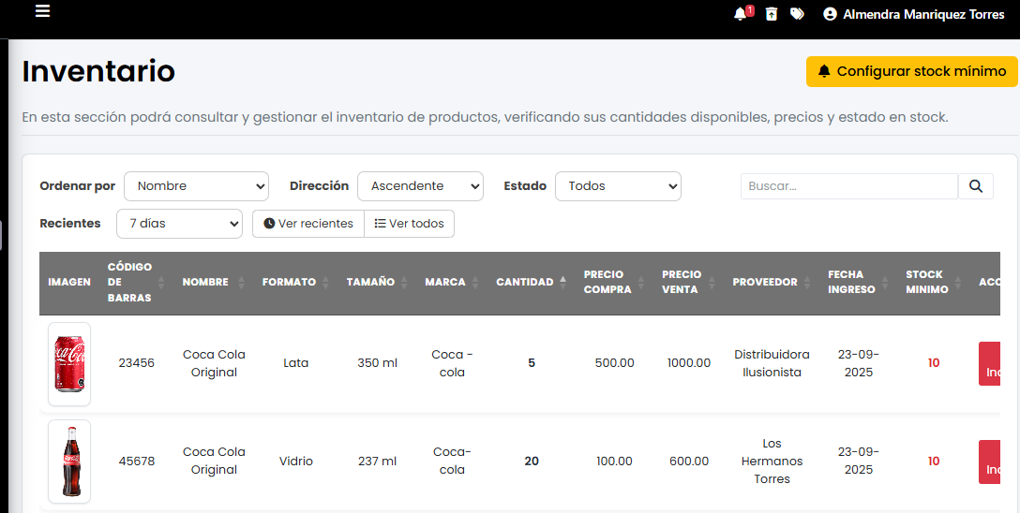
Fuente: Elaborado por los estudiantes de acuerdo con el proyecto
  - Caso de Prueba 2: Indicador en el ícono de notificaciones
En la Figura 13.2 se ve que, al generarse una nueva alerta, el ícono de notificaciones muestra un indicador visible, permitiendo identificar de forma rápida que hay pendientes por revisar.
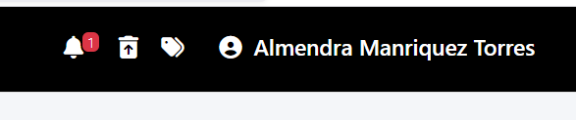
Fuente: Elaborado por los estudiantes de acuerdo con el proyecto
  - Caso de Prueba 3: Detalle de la alerta en la lista
En la Figura 13.3 se observa que, al abrir las notificaciones, la alerta muestra el nombre del producto y el stock actual, presentando la información de manera clara para tomar decisiones.
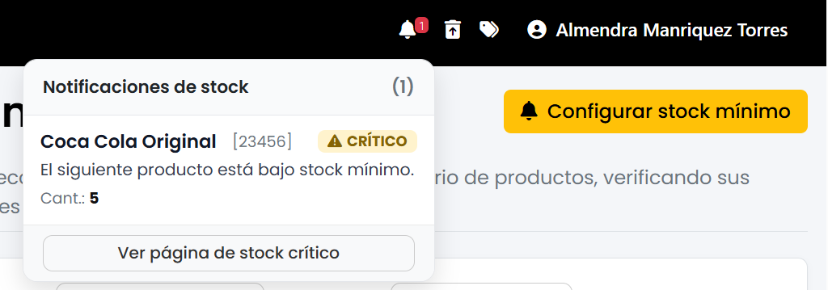
Fuente: Elaborado por los estudiantes de acuerdo con el proyecto
  - Caso de Prueba 4: Redirección desde la alerta
En la Figura 13.4 se ve que, al hacer clic sobre la alerta, el sistema redirige al módulo de Stock Critico y muestra el detalle del producto afectado, facilitando la gestión inmediata del stock.
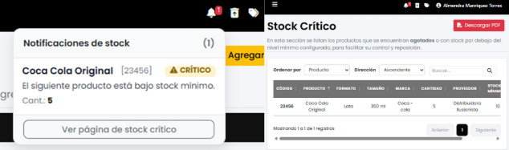
Fuente: Elaborado por los estudiantes de acuerdo con el proyecto
  - Caso de Prueba 5: Permanencia de la alerta mientras no se reponga
En la Figura 13.5 se observa que la alerta se mantiene visible mientras el stock sigue en o bajo el mínimo, asegurando que el aviso no se pierda hasta que se resuelva.
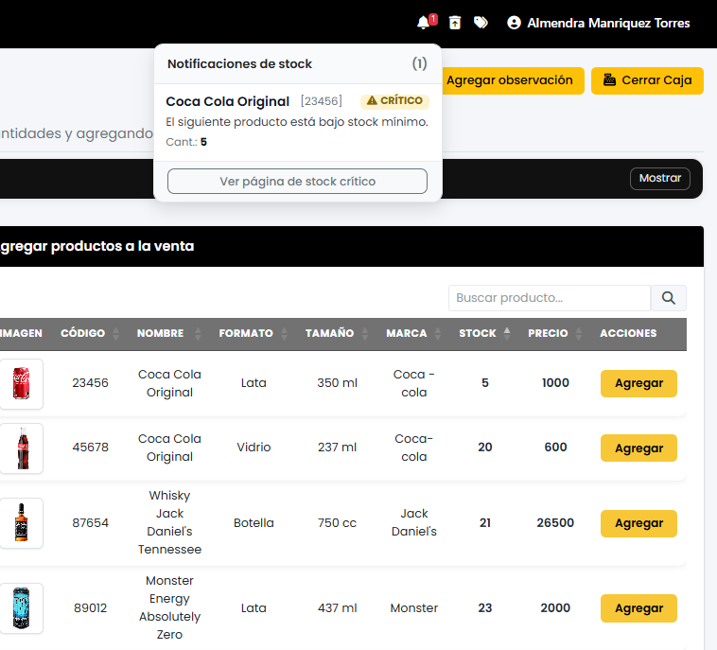
Fuente: Elaborado por los estudiantes de acuerdo con el proyecto
  - Caso de Prueba 6: Desaparición de la alerta tras reponer stock
En la Figura 13.6 se ve que, una vez registrado el ingreso de stock y superado el mínimo, la alerta desaparece de la bandeja, quedando el historial actualizado y sin avisos activos para ese producto.
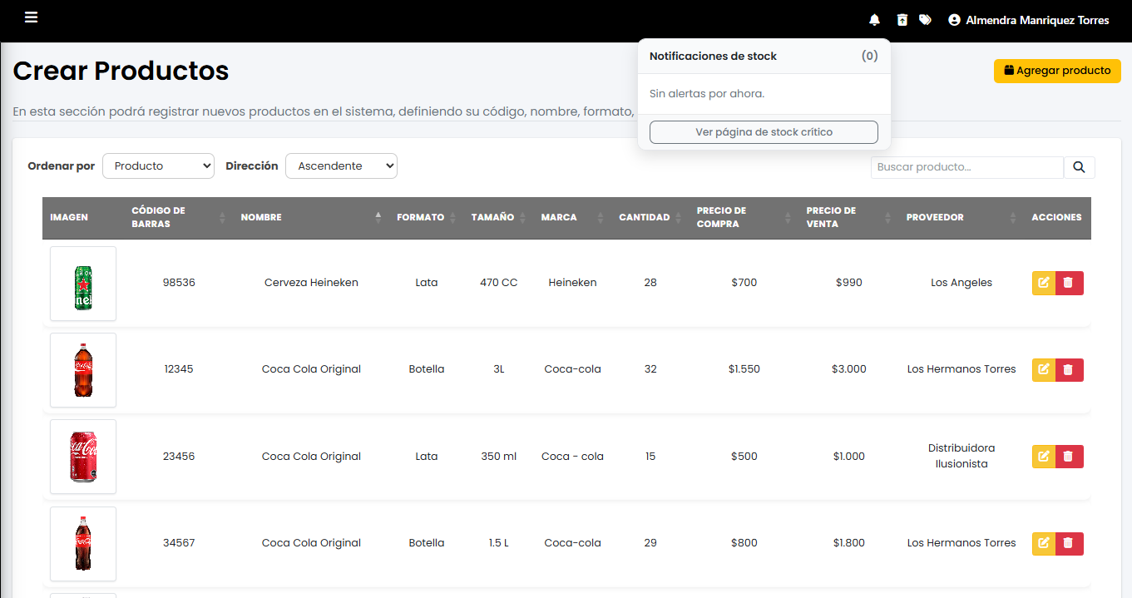
Fuente: Elaborado por los estudiantes de acuerdo con el proyecto

Caso de Prueba CU22
La Tabla 7.22 muestra el caso de prueba que busca verificar que el sistema permita configurar el nivel mínimo de stock por producto, asegurando que el valor quede guardado y visible en el módulo de Inventario para habilitar la generación de futuras alertas, en la tabla se detallan cada una de las pruebas realizadas junto con su resultado esperado y el resultado obtenido.
Tabla 7.22: “Casos de prueba del Caso de Uso N°22”
Caso de Uso N°22: | Configurando Nivel Mínimo de Stock
Casos de Prueba:
- Verificar que, desde Inventario, al hacer clic en “Configurar stock mínimo” se muestre el formulario con producto y nivel mínimo.
- Verificar que, al seleccionar un producto e ingresar un nivel mínimo válido, el sistema guarde el valor.
- Verificar que la tabla liste el nivel mínimo configurado en la columna “Stock mínimo” para el producto.
- Verificar que, si el producto ya tenía un nivel mínimo, al actualizarlo se reemplace el valor y la tabla liste el nuevo número.
- Verificar que solo el Administrador pueda acceder a Configurar stock mínimo
Resultados Esperados:
- Se abre el formulario con los campos de producto y nivel mínimo.
- El sistema guarda el nivel mínimo para el producto seleccionado.
- La tabla lista el nivel mínimo en la columna “Stock mínimo” del producto configurado.
- El valor anterior se reemplaza y la tabla lista el nuevo nivel mínimo.
- Usuarios no administradores no pueden abrir la configuración; el Administrador sí.
Resultados Obtenidos
- El formulario se mostró correctamente desde Inventario.
- El nivel mínimo se guardó para el producto elegido.
- La tabla listó el valor en “Stock mínimo” para ese producto.
- El valor previo fue reemplazado y la tabla listó el nuevo número.
- Solo el Administrador pudo acceder; otros perfiles fueron bloqueados
Fuente: Elaborado por los estudiantes de acuerdo con el proyecto
Evidencia
A continuación, se presentan las evidencias correspondientes a cada caso de prueba, con el objetivo de confirmar que el sistema responde correctamente frente a las acciones realizadas por el usuario.
  - Caso de Prueba 1: Apertura de “Configurar stock mínimo”
En la Figura 14.1 se observa que, desde el módulo Inventario, al hacer clic en “Configurar stock mínimo” se despliega el formulario correspondiente, aparecen los campos para seleccionar el producto y para ingresar el nivel mínimo, junto con la acción de guardar, lo que confirma que la vista se carga completa y lista para su uso.
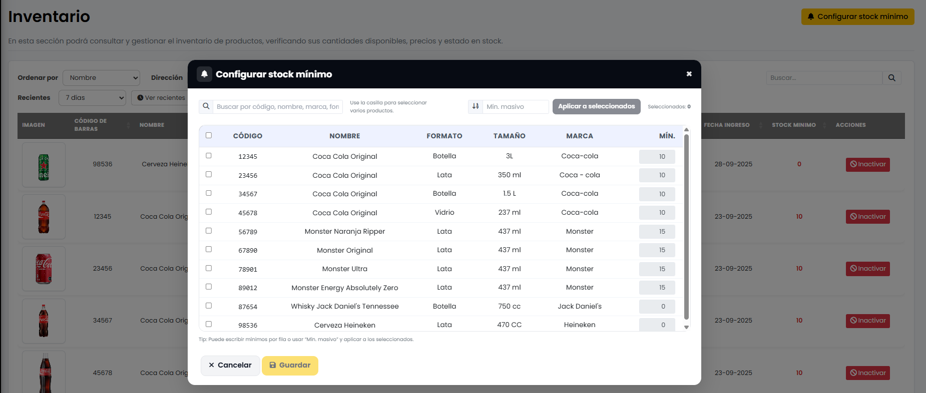
Fuente: Elaborado por los estudiantes de acuerdo con el proyecto
  - Caso de Prueba 2: Guardado del nivel mínimo
En la Figura 14.2 se ve que, al seleccionar un producto e ingresar un valor válido para el nivel mínimo, el sistema permite guardar sin errores, se muestra la confirmación y el dato queda asociado al producto elegido, lo que confirma que el guardado funciona como se esperaba.
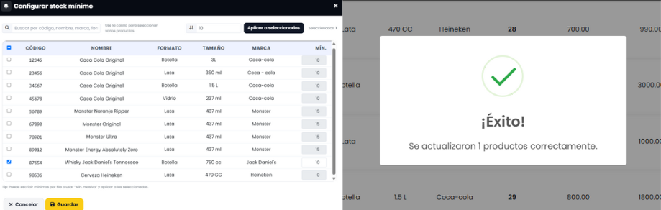
Fuente: Elaborado por los estudiantes de acuerdo con el proyecto
  - Caso de Prueba 3: Visualización en la tabla
En la Figura 14.3 se observa que, tras guardar la configuración, la tabla de Inventario muestra el valor en la columna “Stock mínimo” del producto configurado, el número se ve claro y alineado con el registro correspondiente, confirmando que la información quedó visible de inmediato.
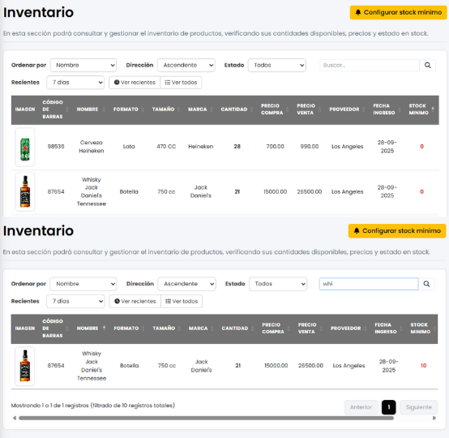
Fuente: Elaborado por los estudiantes de acuerdo con el proyecto
  - Caso de Prueba 4: Actualización de un mínimo existente
En las Figuras 14.4, 14.5 y 14.6 se observa el proceso completo de actualización del nivel mínimo, en la Figura 14.4 el inventario muestra “Monster Ultra” con un stock mínimo de 15, en la Figura 14.5 se abre la ventana “Configurar stock mínimo” donde se selecciona el mismo producto y se ingresa el nuevo valor 10, y en la Figura 14.6 el inventario refleja de inmediato el cambio en la columna “Stock mínimo”, quedando en 10, lo que confirma que la actualización se aplica correctamente y sin inconsistencias.
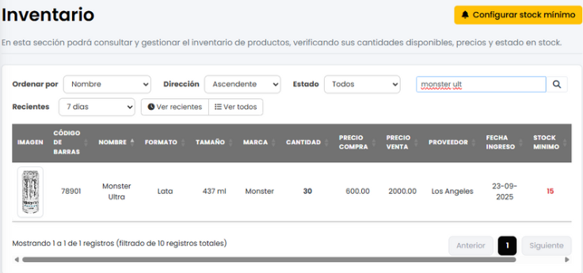
Fuente: Elaborado por los estudiantes de acuerdo con el proyecto
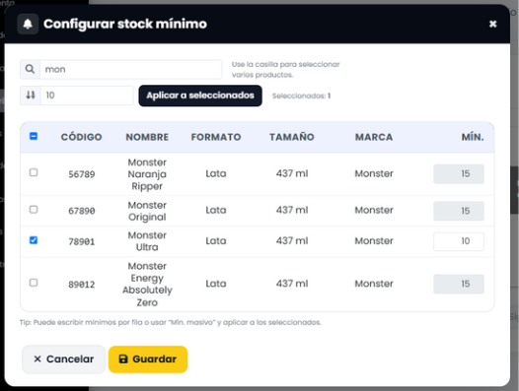
Fuente: Elaborado por los estudiantes de acuerdo con el proyecto
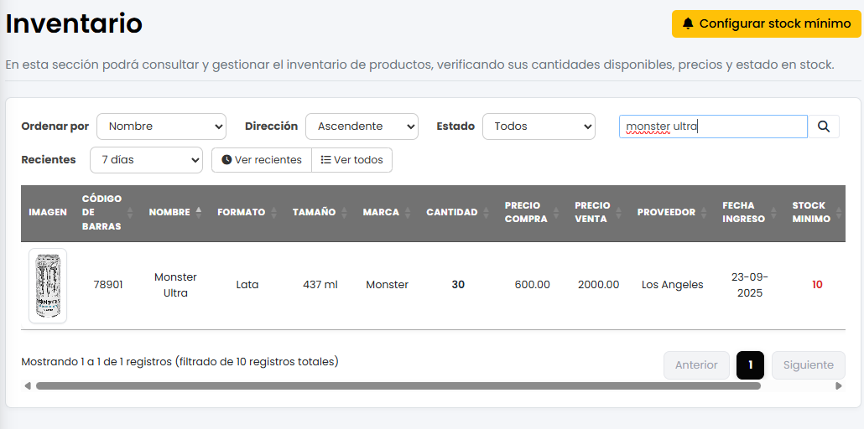
Fuente: Elaborado por los estudiantes de acuerdo con el proyecto
  - Caso de Prueba 5: Restricción por perfil de usuario
En la Figura 14.5 se observa que, al intentar abrir “Configurar stock mínimo” con un usuario que no es Administrador, el sistema muestra una ventana de “Acceso denegado” indicando que solo los administradores pueden configurar el stock mínimo, se bloquea la acción y solo permite cerrar con “Entendido”, lo que confirma que el control de acceso funciona correctamente.
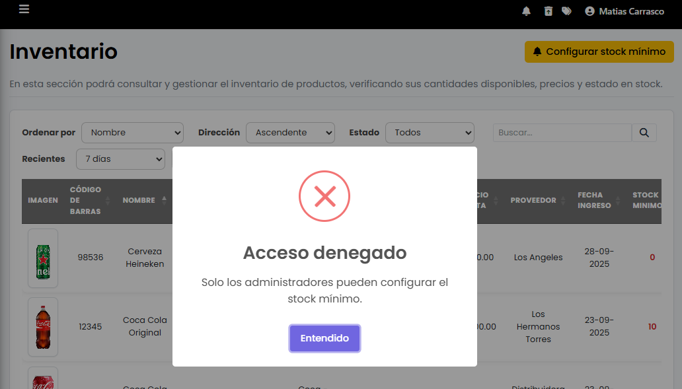
Fuente: Elaborado por los estudiantes de acuerdo con el proyecto

Caso de Prueba CU25
La Tabla 7.23 muestra el caso de prueba que busca verificar que el sistema permita registrar y editar la fecha de vencimiento de un producto desde el módulo de Inventario, asegurando que dicha información quede guardada y visible y que se utilice posteriormente para la generación de alertas, en la tabla se detallan cada una de las pruebas realizadas junto con su resultado esperado y el resultado obtenido.
Tabla 7.23: “Casos de prueba del Caso de Uso N°25”
Caso de Uso N°25: | Registrando Fechas de Vencimiento
Casos de Prueba:
- Verificar que, al seleccionar un producto en Crear Producto, se muestre la opción de editar con el campo de fecha de vencimiento.
- Verificar que se pueda ingresar una fecha de vencimiento y confirmar.
- Verificar que, al guardar, la tabla liste la fecha de vencimiento en la fila del producto.
Resultados Esperados:
- Se muestran las opciones de edición con el campo fecha de vencimiento.
- La fecha se guarda asociada al producto.
- La tabla lista la fecha de vencimiento del producto actualizado.
Resultados Obtenidos
- Se mostró el campo de fecha al editar el producto.
- La fecha se guardó correctamente.
- La tabla listó la fecha de vencimiento en la fila del producto
Fuente: Elaborado por los estudiantes de acuerdo con el proyecto
Evidencia
A continuación, se presentan las evidencias correspondientes a cada caso de prueba, con el objetivo de confirmar que el sistema responde correctamente frente a las acciones realizadas por el usuario.
  - Caso de Prueba 1: Mostrar campo “Fecha de vencimiento”
En la Figura 15.1 se observa que, al editar un producto desde “Crear Producto”, la pantalla despliega las opciones de edición con el campo “Fecha de vencimiento” visible y listo para completar, lo que confirma que el formulario carga correctamente y permite registrar este dato sin inconvenientes
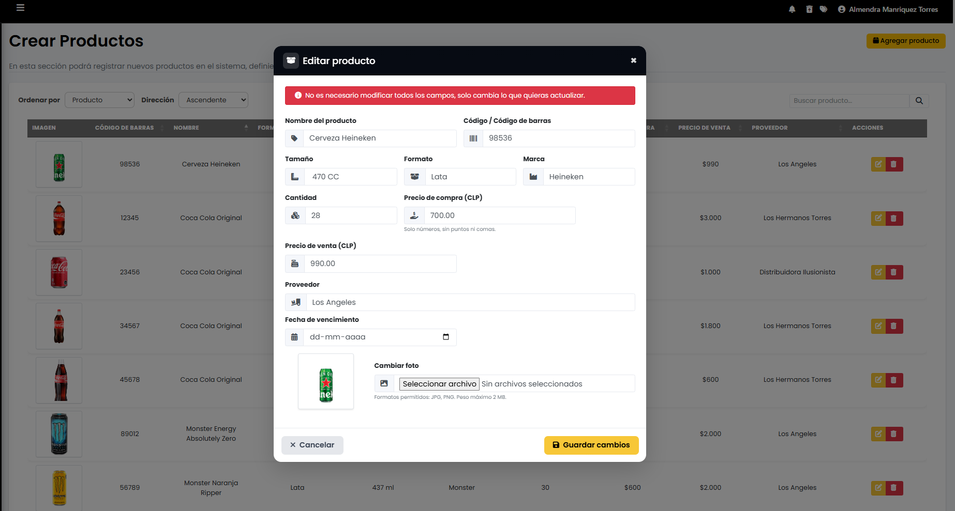
Fuente: Elaborado por los estudiantes de acuerdo con el proyecto
  - Caso de Prueba 2: Ingresar y guardar la fecha
En la Figura 15.2 se ve que, después de escribir la fecha de vencimiento y confirmar, el sistema guarda el valor asociado al producto sin errores, la interacción es directa y no requiere pasos extra, con esto se confirma que el guardado funciona como se esperaba.
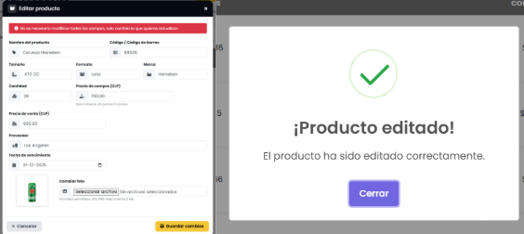
Fuente: Elaborado por los estudiantes de acuerdo con el proyecto
  - Caso de Prueba 3: Visualizar la fecha en la tabla
En la Figura 15.3 se observa que, una vez guardada la información, la tabla de productos muestra la fecha de vencimiento en la fila correspondiente, el dato queda visible de inmediato junto al resto de campos, lo que confirma que la actualización se reflejó correctamente en la vista de listado.
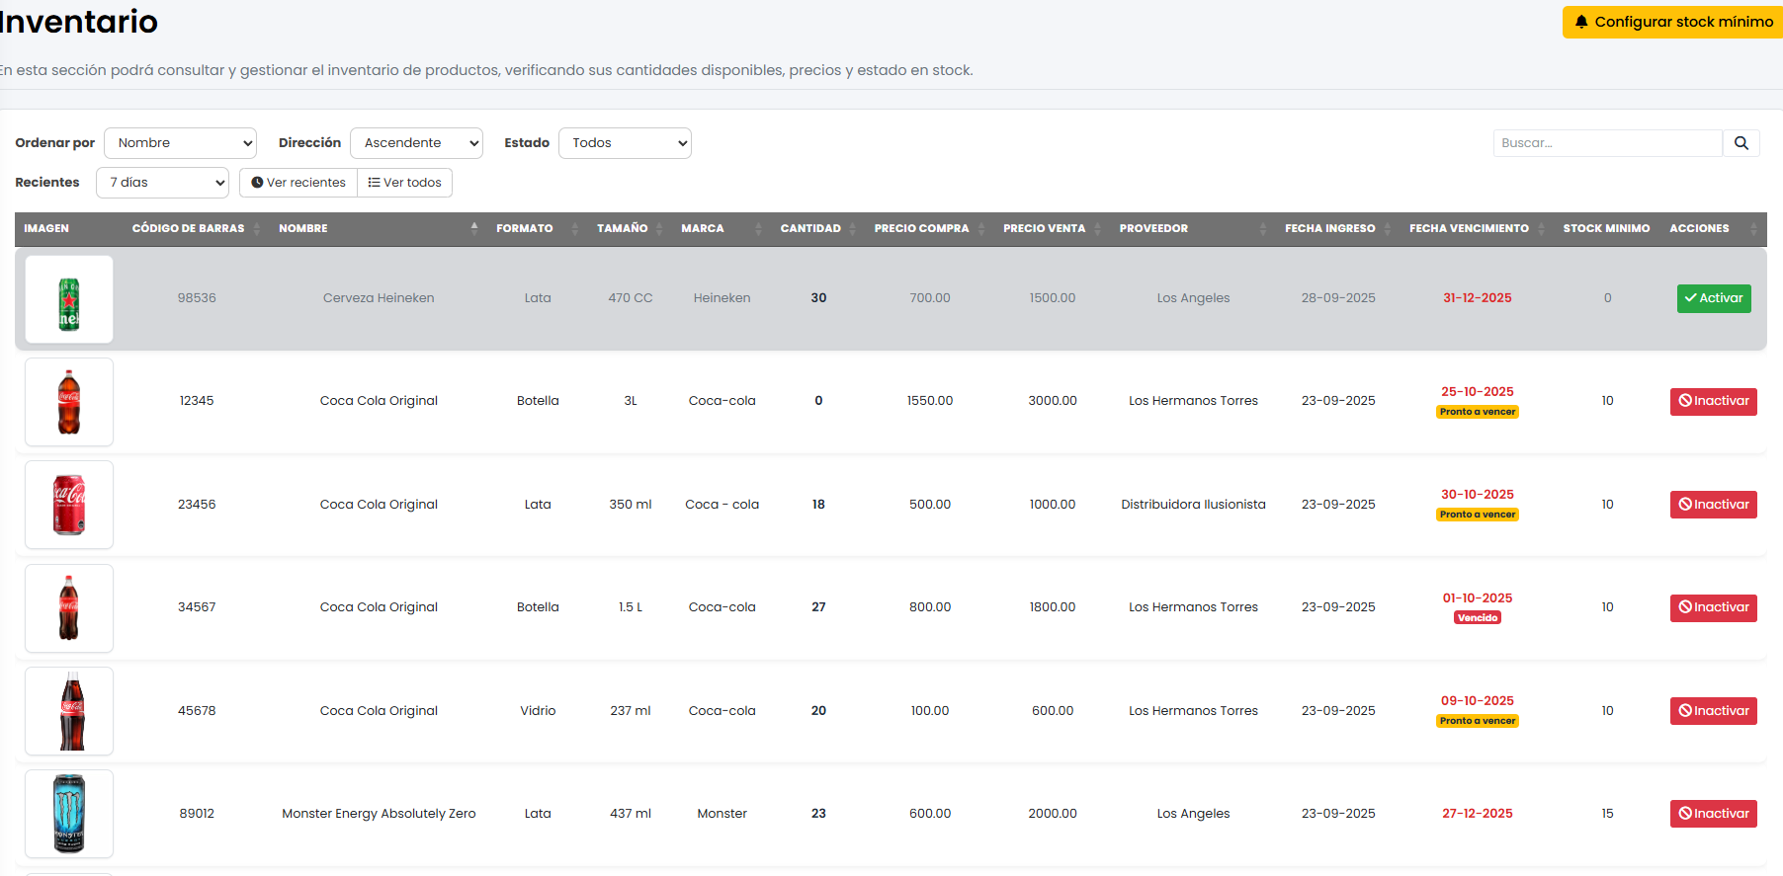
Fuente: Elaborado por los estudiantes de acuerdo con el proyecto

Caso de Prueba CU26
La Tabla 7.24 muestra el caso de prueba que busca verificar que el sistema permita registrar pérdidas o consumos internos de productos, asegurando que el stock se descuente de forma automática y que el registro quede visible en el listado correspondiente, en la tabla se detallan cada una de las pruebas realizadas junto con su resultado esperado y el resultado obtenido.
Tabla 7.24: “Casos de prueba del Caso de Uso N°26”
Caso de Uso N°26: | Registrando Pérdidas de Productos
Casos de Prueba:
      - Verificar que, al hacer clic en “Registrar Pérdida / Consumo interno”, se muestre el formulario con los campos: producto, cantidad, motivo y observación (opcional).
      - Verificar que, al seleccionar un producto e ingresar una cantidad válida y un motivo, el sistema permita confirmar el registro.
      - Verificar que el sistema bloquee cantidades mayores al stock disponible y muestre un mensaje de error.
- Verificar que, al confirmar, el sistema descuente la cantidad del stock del producto.
- Verificar que, tras guardar, la tabla liste el nuevo registro en “Pérdidas/Consumos” con: fecha/hora, producto, cantidad, motivo, observación (si hay) y usuario que registró.
Resultados Esperados:
- Se muestra el formulario con los campos producto, cantidad, motivo y observación (opcional).
- Con un producto seleccionado, una cantidad válida y un motivo indicado, el sistema permite confirmar.
- Si la cantidad supera el stock, el sistema no permite continuar y muestra un mensaje.
- Al confirmar, el sistema descuenta del stock la cantidad registrada.
- La tabla “Pérdidas/Consumos” lista el registro con fecha/hora, producto, cantidad, motivo, observación (si existe) y usuario.
Resultados Obtenidos
- El formulario se mostró con los campos indicados
- Con datos válidos, el sistema permitió confirmar
- Ante una cantidad mayor al stock, el sistema no permitió continuar y mostró un mensaje.
- Al confirmar, el stock se descontó correctamente.
- La tabla “Pérdidas/Consumos” listó el registro con los datos completos.
Fuente: Elaborado por los estudiantes de acuerdo con el proyecto
Evidencia
A continuación, se presentan las evidencias correspondientes a cada caso de prueba, con el objetivo de confirmar que el sistema responde correctamente frente a las acciones realizadas por el usuario.
  - Caso de Prueba 1: Mostrar formulario de “Registrar Pérdida / Consumo interno”
En la Figura 16.1 se observa que, al hacer clic en “Registrar Pérdida / Consumo interno”, el sistema despliega el formulario con los campos producto, cantidad, motivo y observación opcional, la vista aparece completa y lista para ingresar los datos, lo que confirma que el acceso y la carga del formulario funcionan como se esperaba
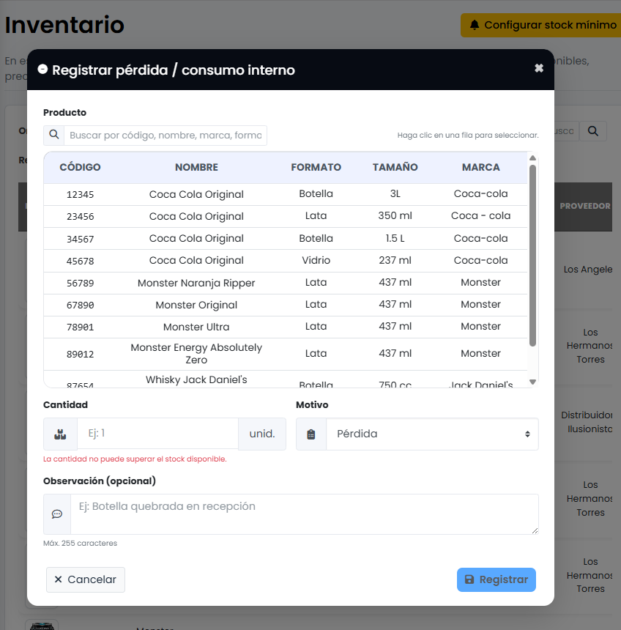
Fuente: Elaborado por los estudiantes de acuerdo con el proyecto
  - Caso de Prueba 2: Confirmar registro con datos válidos
En la Figura 16.2 se ve que, tras seleccionar un producto e ingresar una cantidad válida junto con el motivo, el sistema permite confirmar el registro sin errores, se mantienen visibles los valores ingresados y la acción de guardar queda disponible, con esto se confirma que el flujo acepta datos correctos
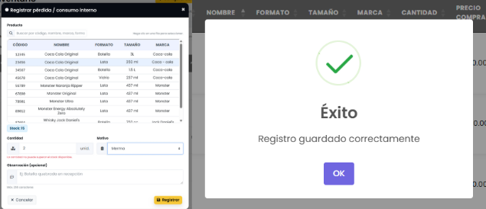
Fuente: Elaborado por los estudiantes de acuerdo con el proyecto
  - Caso de Prueba 3: Bloqueo por cantidad mayor al stock
En la Figura 16.3 se observa que, cuando la cantidad indicada supera el stock disponible, el sistema bloquea la operación y muestra un mensaje de error claro, no permite continuar hasta corregir el valor, lo que confirma que la validación impide registrar pérdidas por encima del stock
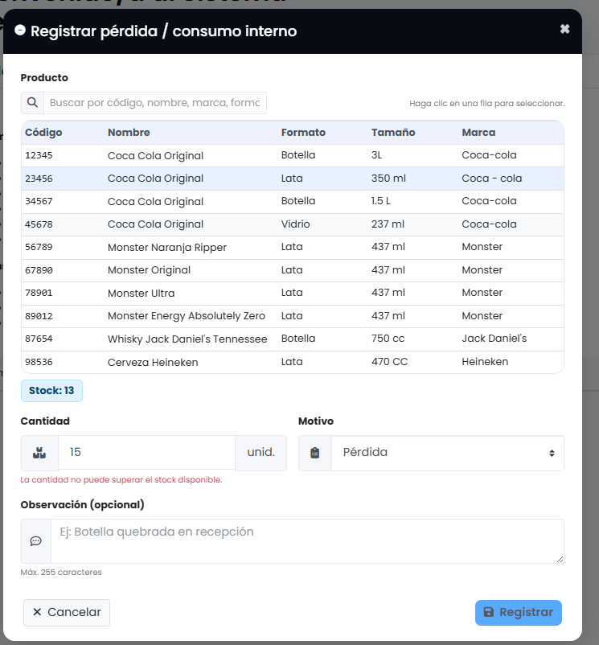
Fuente: Elaborado por los estudiantes de acuerdo con el proyecto
  - Caso de Prueba 4: Descuento automático del stock
En la Figura 16.4 se ve el flujo completo, primero en Inventario “Coca Cola Original” lata 350 ml aparece con 13 unidades, luego en el formulario “Registrar pérdida / consumo interno” se registra una pérdida de 2 unidades para ese producto, y finalmente al volver a Inventario el stock queda en 11, lo que confirma que el sistema descuenta de inmediato la cantidad registrada y refleja el cambio sin pasos extra.
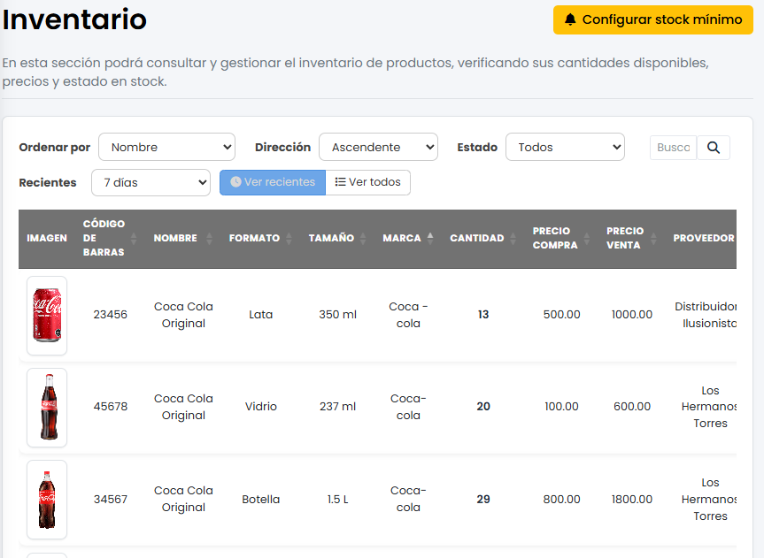
Fuente: Elaborado por los estudiantes de acuerdo con el proyecto
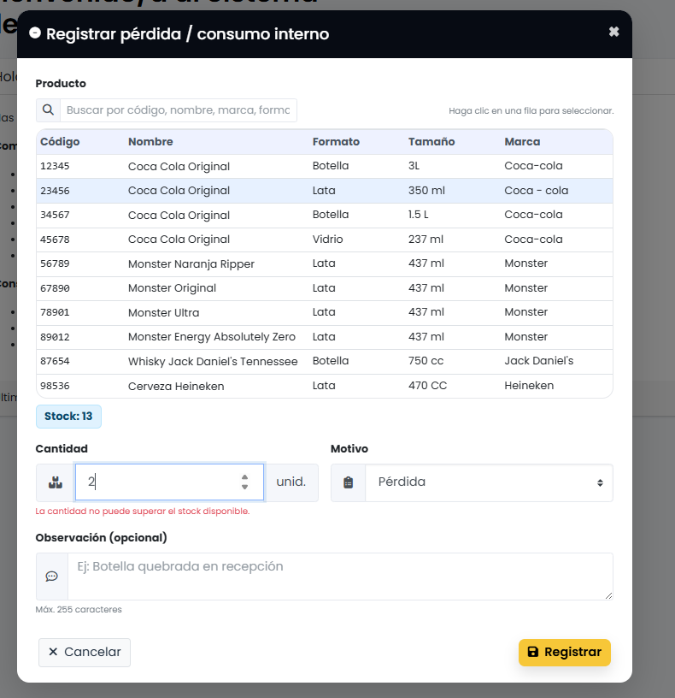
Fuente: Elaborado por los estudiantes de acuerdo con el proyecto
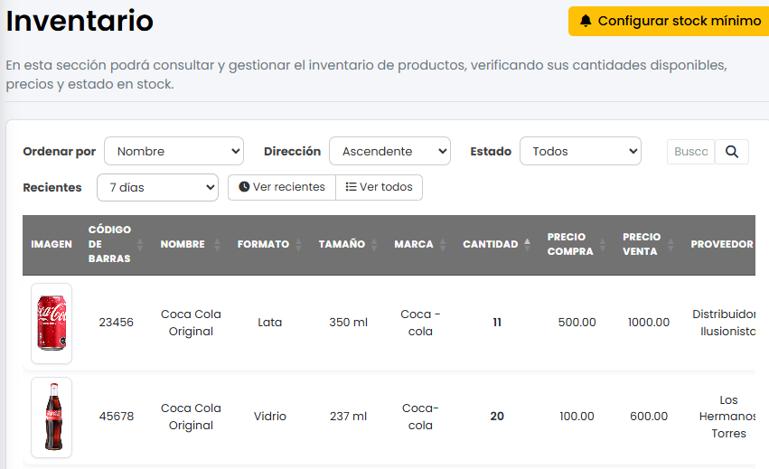
Fuente: Elaborado por los estudiantes de acuerdo con el proyecto
  - Caso de Prueba 5: Listado en “Pérdidas/Consumos”
En la Figura 16.5 se ve que, tras guardar, la tabla “Pérdidas/Consumos” muestra el nuevo registro con fecha y hora, producto, cantidad, motivo, la observación si existe y el usuario que realizó la acción, lo que confirma que el historial queda completo y disponible para revisión.
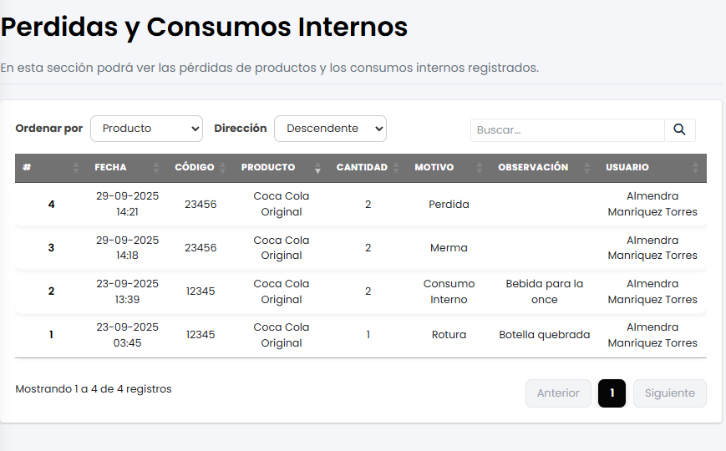
Fuente: Elaborado por los estudiantes de acuerdo con el proyecto

Caso de Prueba CU27
La Tabla 7.25 muestra el caso de prueba que busca verificar que el sistema genere y muestre el listado de productos con stock bajo o agotado y permita descargarlo en PDF, en la tabla se detallan cada una de las pruebas realizadas junto con su resultado esperado y el resultado obtenido.
Tabla 7.25: “Casos de prueba del Caso de Uso N°27”
Caso de Uso N°27: | Generando Listado de Productos con Stock Bajo o Agotado
Casos de Prueba:
- Verificar que, al seleccionar “Listado de Stock Crítico”, la tabla liste los productos con stock 0 o por debajo del mínimo configurado.
- Verificar que, si no existen productos críticos, la tabla no liste filas y se muestre el mensaje “No hay productos con stock crítico”.
- Verificar que, al pulsar “Descargar PDF”, se genere y descargue un archivo con el listado.
- Verificar que el PDF contenga producto, stock actual, stock mínimo y estado de cada ítem.
Resultados Esperados:
- La tabla lista todos los productos con stock = 0 o stock < mínimo.
- Cuando no hay críticos, la tabla no lista productos y se muestra el mensaje indicado.
- Al descargar, se obtiene un PDF del listado.
- El PDF lista los datos de cada producto: producto, stock actual, stock mínimo y estado.
Resultados Obtenidos
- Al abrir “Listado de Stock Crítico”, la tabla listó los productos con stock 0 o menor al mínimo.
- Sin productos críticos, la tabla no listó filas y mostró el mensaje correspondiente.
- Al pulsar, el sistema generó y descargó el PDF del listado.
- El PDF listó producto, stock actual, stock mínimo y estado.
Fuente: Elaborado por los estudiantes de acuerdo con el proyecto
Evidencia
A continuación, se presentan las evidencias correspondientes a cada caso de prueba, con el objetivo de confirmar que el sistema responde correctamente frente a las acciones realizadas por el usuario.
        - Caso de Prueba 1: Visualización de productos críticos
En la Figura 17.1 se observa que, al seleccionar “Listado de Stock Crítico”, la tabla lista los productos con stock igual a 0 o por debajo del mínimo configurado, se muestran solo los ítems críticos y el resto queda oculto, lo que confirma que el filtro funciona como se esperaba.
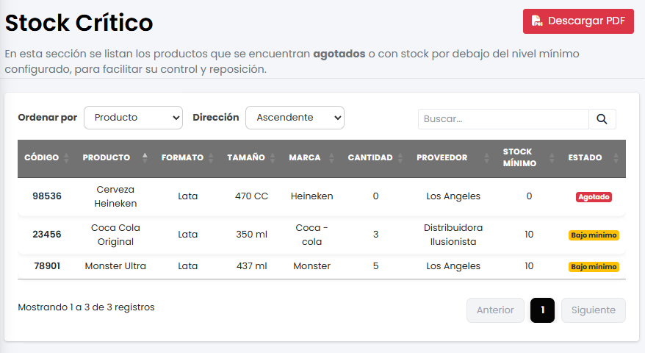
Fuente: Elaborado por los estudiantes de acuerdo con el proyecto
        - Caso de Prueba 2: Sin productos críticos, mensaje informativo
En la Figura 17.3 se observa que, cuando no existen productos con stock crítico, la tabla no muestra filas y aparece el mensaje “No hay productos críticos”, lo que confirma que el sistema informa de manera clara la ausencia de resultados.
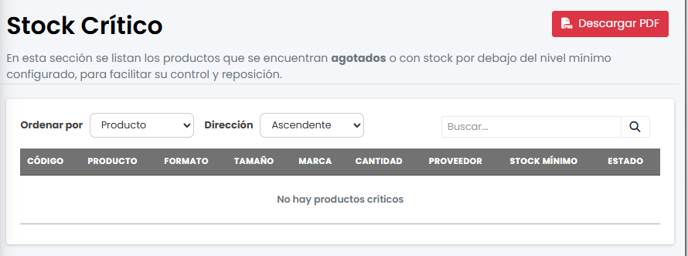
Fuente: Elaborado por los estudiantes de acuerdo con el proyecto
        - Caso de Prueba 3: Descarga del listado en PDF
En la Figura 17.4 se aprecia que, al pulsar “Descargar PDF”, el sistema genera y descarga el archivo con el listado de productos críticos, la acción se completa sin errores y el documento queda disponible para revisión, confirmando el comportamiento esperado.
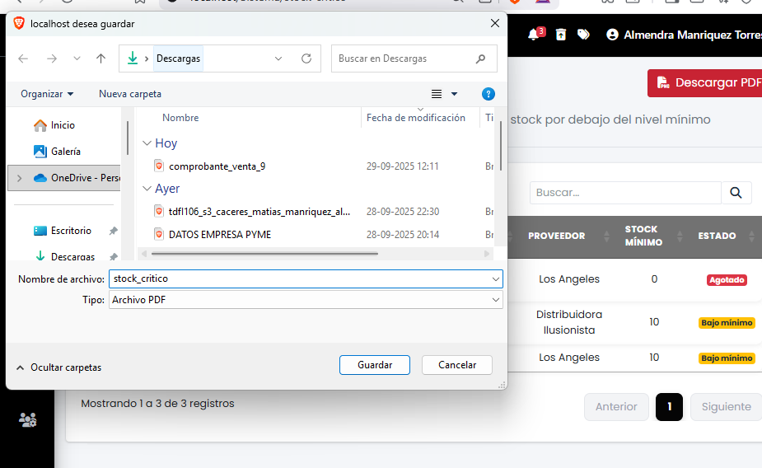
Fuente: Elaborado por los estudiantes de acuerdo con el proyecto
        - Caso de Prueba 4: Contenido del PDF
En la Figura 17.5 se ve el PDF generado con los campos producto, stock actual, stock mínimo y estado para cada registro, los datos coinciden con lo mostrado en la tabla y se presentan de forma ordenada, lo que confirma que el documento incluye toda la información principal requerida.
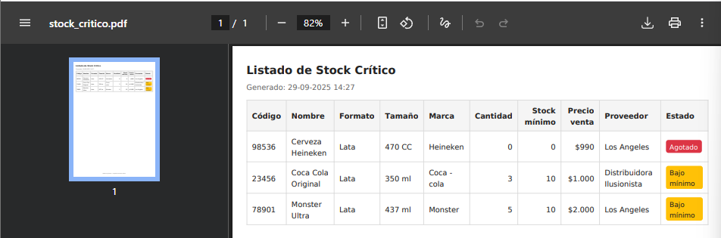
Fuente: Elaborado por los estudiantes de acuerdo con el proyecto

Caso de Prueba CU28
La Tabla 7.26 muestra el caso de prueba que busca verificar que el sistema permita buscar productos en el inventario por nombre o código y que la lista se filtre en tiempo real, en la tabla se detallan cada una de las pruebas realizadas junto con su resultado esperado y el resultado obtenido.
Tabla 7.26: “Casos de prueba del Caso de Uso N°28”
Caso de Uso N°28: | Buscando Productos en el Inventario.
Casos de Prueba:
- Verificar que, al abrir Inventario, se muestre el listado y el campo Buscar producto habilitado.
- Verificar que, al escribir el nombre completo, la tabla liste solo el producto coincidente.
- Verificar que, al escribir parte del nombre, la tabla liste los productos que contienen esa cadena.
- Verificar que, al escribir el código exacto (o código de barras), la tabla liste solo ese producto.
- Verificar que, al escribir parte del código, la tabla liste los productos cuyo código contiene esa parte.
- Verificar que la búsqueda sea insensible a mayúsculas/minúsculas.
- Verificar que, con un término inexistente, la tabla no liste filas y se muestre “No se encontraron resultados”.
- Verificar que, al borrar el texto del buscador, la tabla liste nuevamente todo el inventario.
Resultados Esperados:
- La tabla lista el inventario y el campo Buscar producto está habilitado.
- La tabla lista solo el producto con nombre exacto.
- La tabla lista los productos que contienen la cadena en el nombre.
- La tabla lista solo el producto con código exacto.
- La tabla lista los productos cuyos códigos contienen la cadena escrita.
- La tabla lista los mismos resultados con o sin mayúsculas.
- Con término inexistente, la tabla no lista productos y muestra el mensaje indicado.
- Al limpiar el buscador, la tabla lista todo el inventario.
Resultados Obtenidos
- El módulo Inventario mostró la tabla y el campo de búsqueda habilitado.
- Con nombre exacto, la tabla listó solo el producto correspondiente.
- Con parte del nombre, la tabla listó los productos que lo contienen.
- Con código exacto, la tabla listó solo el producto correcto.
- Con parte del código, la tabla listó los productos con coincidencia en el código.
- La búsqueda funcionó igual con mayúsculas y minúsculas.
- Con un término inexistente, la tabla no listó filas y mostró el mensaje.
- Al limpiar el texto, la tabla listó todo el inventario.
Fuente: Elaborado por los estudiantes de acuerdo con el proyecto
Evidencia
A continuación, se presentan las evidencias correspondientes a cada caso de prueba, con el objetivo de confirmar que el sistema responde correctamente frente a las acciones realizadas por el usuario.
              - Caso de Prueba 1: Campo de búsqueda habilitado
En la Figura 18.1 se observa que, al abrir el módulo Inventario, la tabla se muestra junto con el campo “Buscar producto” activo y listo para escribir, la vista carga sin errores y permite iniciar la búsqueda de inmediato, lo que confirma que la pantalla está operativa como se esperaba
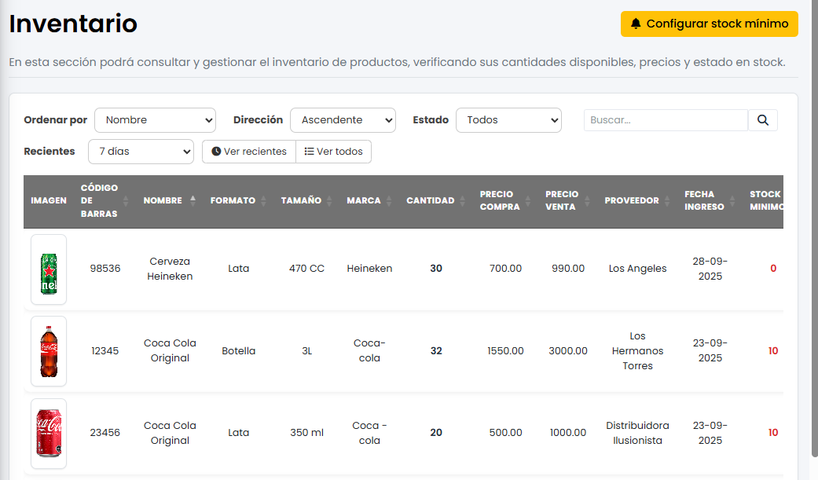
Fuente: Elaborado por los estudiantes de acuerdo con el proyecto
              - Caso de Prueba 2: Búsqueda por nombre exacto
En la Figura 18.2 se ve que, al escribir el nombre completo del producto en el buscador, la tabla lista solo ese registro con sus datos visibles, lo que confirma que la coincidencia exacta funciona correctamente.
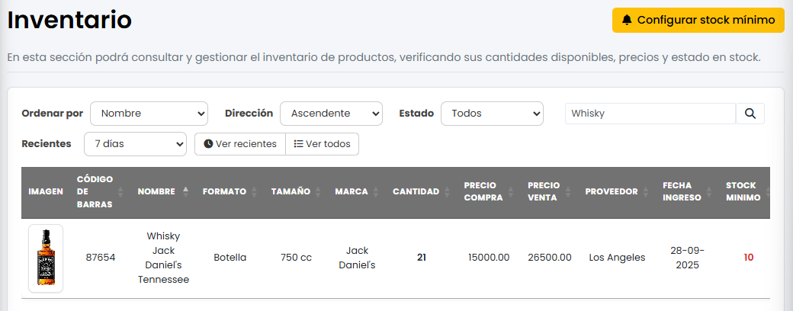
Fuente: Elaborado por los estudiantes de acuerdo con el proyecto
              - Caso de Prueba 3: Búsqueda por parte del nombre
En la Figura 18.3 se observa que, al ingresar solo una parte del nombre, la tabla muestra los productos que contienen esa cadena, aparecen las filas relacionadas y el resto se oculta, confirmando que el filtro por texto parcial opera bien.
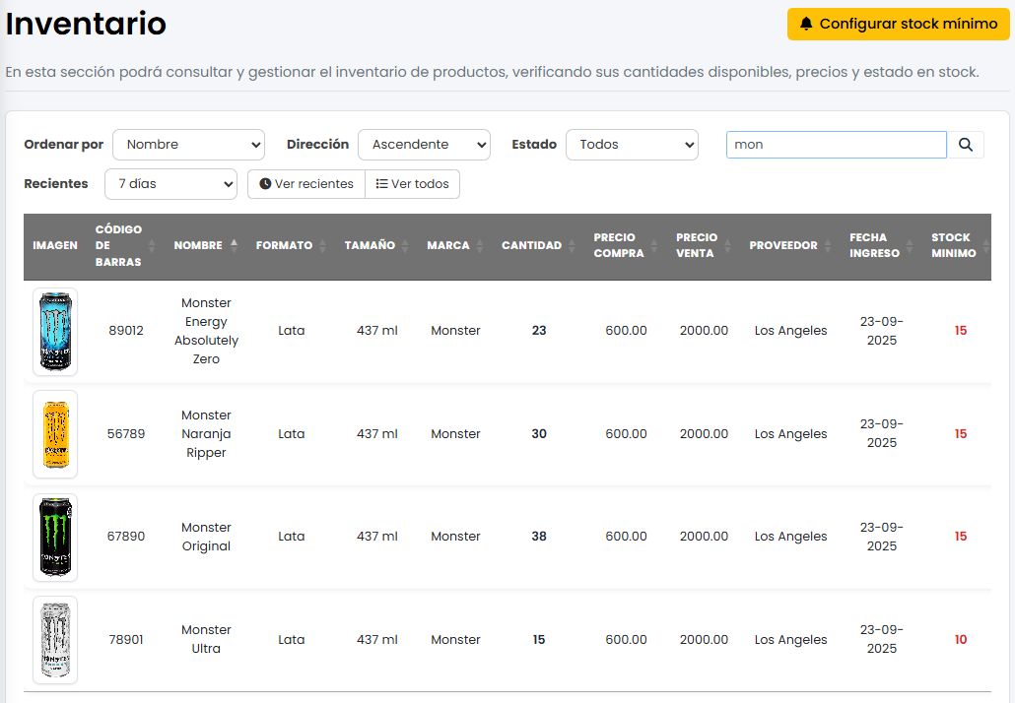
Fuente: Elaborado por los estudiantes de acuerdo con el proyecto
              - Caso de Prueba 4: Búsqueda por código exacto
En la Figura 18.4 se aprecia que, al escribir el código completo o código de barras, la tabla devuelve únicamente el producto que coincide, se ve una sola fila con la información correcta, lo que confirma el comportamiento esperado.
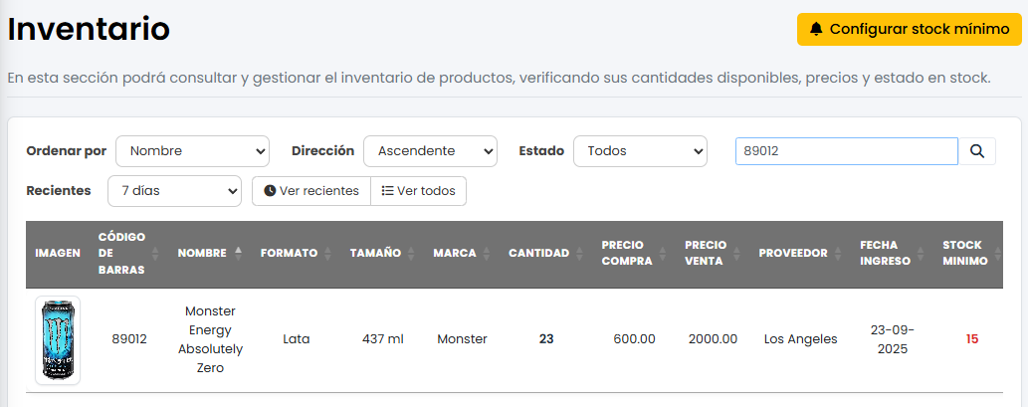
Fuente: Elaborado por los estudiantes de acuerdo con el proyecto
        - Caso de Prueba 5: Búsqueda por parte del código
En la Figura 18.5 se ve que, al ingresar una parte del código, la tabla lista los productos cuyos códigos contienen esa secuencia, se filtran las coincidencias y se ocultan las demás, con esto se confirma que la búsqueda por código parcial funciona bien.
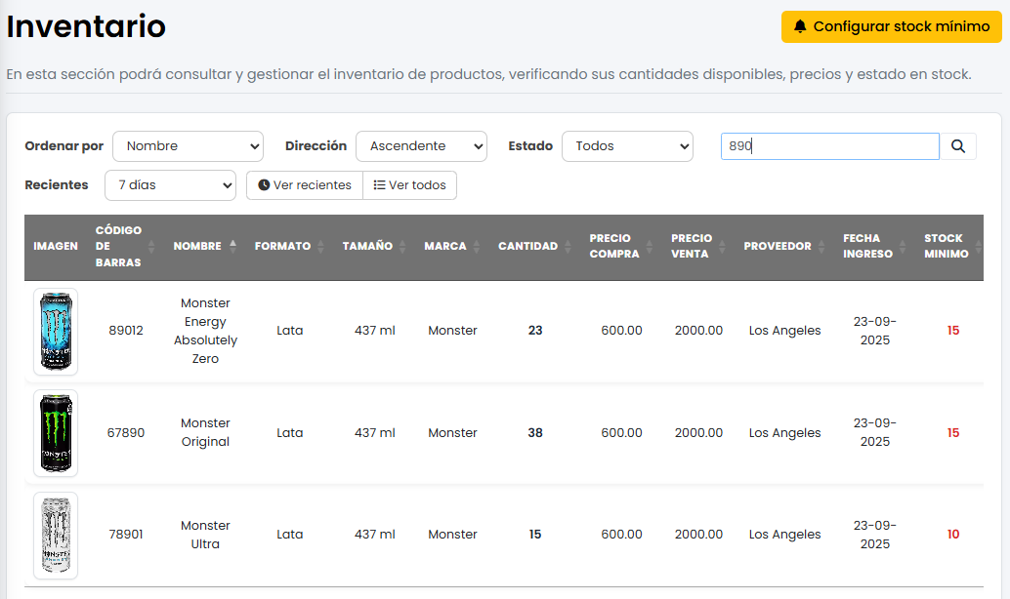
Fuente: Elaborado por los estudiantes de acuerdo con el proyecto
  - Caso de Prueba 6: Insensibilidad a mayúsculas y minúsculas
En la Figura 18.6 se observa que la búsqueda entrega los mismos resultados usando mayúsculas o minúsculas, el listado no cambia al variar el formato de las letras, lo que confirma que el filtro es insensible a la capitalización.
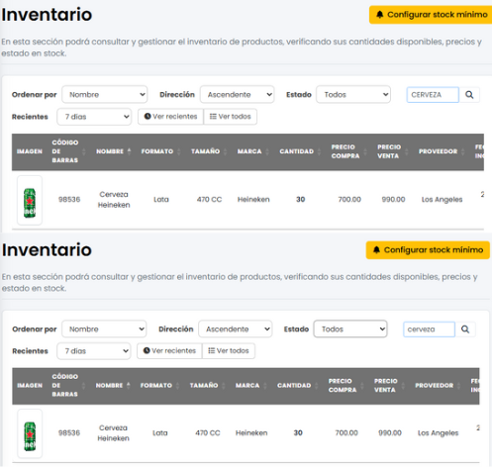
Fuente: Elaborado por los estudiantes de acuerdo con el proyecto
  - Caso de Prueba 7: Término inexistente
En la Figura 18.7 se aprecia que, al escribir un término que no existe, la tabla no muestra filas y aparece el mensaje “No se encontraron resultados”, con esto se confirma que el sistema informa de forma clara cuando no hay coincidencias
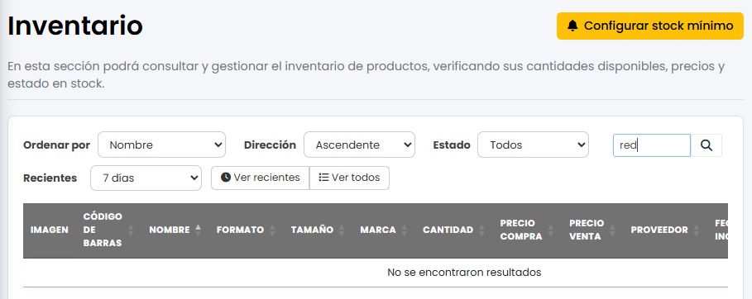
Fuente: Elaborado por los estudiantes de acuerdo con el proyecto

  - Caso de Prueba 8: Restablecer el inventario al limpiar
En la Figura 18.8 se ve que, al borrar el texto del buscador, la tabla vuelve a listar todo el inventario, reaparecen todas las filas con sus datos y se restablece la vista general, tal como se esperaba
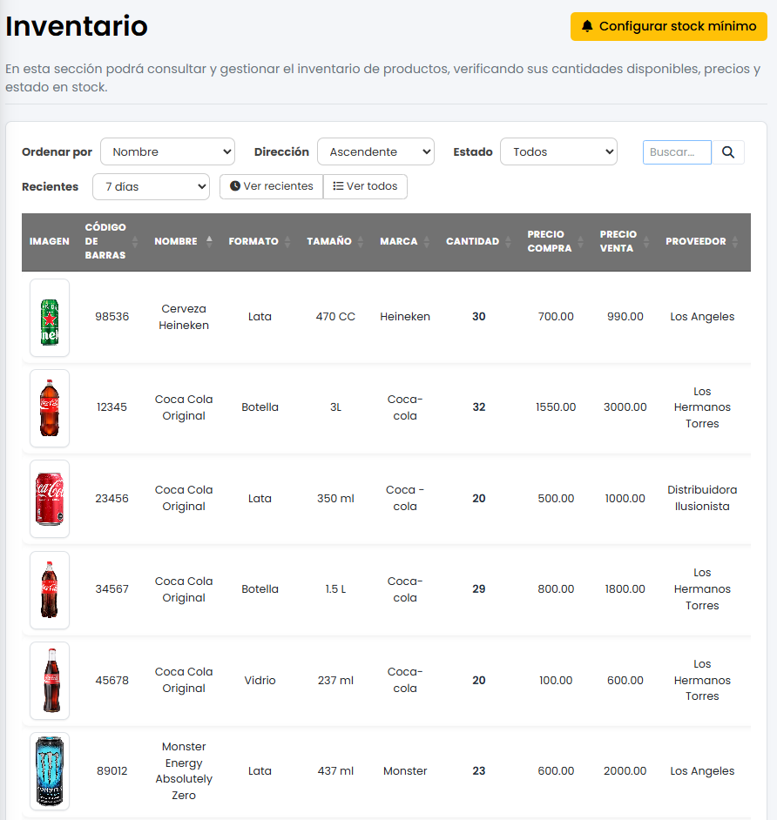
Fuente: Elaborado por los estudiantes de acuerdo con el proyecto

Caso de Prueba CU29
La Tabla 7.27 muestra el caso de prueba que busca verificar que el sistema permita visualizar los productos recientemente ingresados al inventario, filtrando por cantidad de días y destacándolos con opciones de acciones rápidas, en la tabla se detallan cada una de las pruebas realizadas junto con su resultado esperado y el resultado obtenido.
Tabla 7.27: “Casos de prueba del Caso de Uso N°29”
Caso de Uso N°29: | Visualizando Productos Recientemente Ingresados.
Casos de Prueba:
- Verificar que, al abrir Inventario, se muestre la lista completa y la opción “Ver productos recientes”.
- Verificar que, se pueda elegir un criterio en el selector Recientes con opciones
- Verificar que, al seleccionar un criterio (p. ej., últimos 7 días), la tabla liste solo los productos ingresados en ese período.
- Verificar que, al cambiar el criterio de días, la tabla liste los productos correspondientes al nuevo rango.
Resultados Esperados:
- Se muestra Inventario con la opción “Ver productos recientes” disponible.
- El selector de días está habilitado desde el inicio y permite elegir Hoy, 7, 15 o 30 días
- Con el criterio elegido, la tabla lista solo los productos ingresados en ese período.
- Al cambiar el rango de días, la tabla lista los productos del nuevo período.
Resultados Obtenidos
- Inventario mostró la opción “Ver productos recientes”.
- El selector de días estuvo disponible de inmediato y permitió elegir el rango sin recargar la página
- Con “7 días”, la tabla listó solo los productos del período.
- Al cambiar el rango, la tabla listó los nuevos productos del período.
Fuente: Elaborado por los estudiantes de acuerdo con el proyecto
Evidencia
A continuación, se presentan las evidencias correspondientes a cada caso de prueba, con el objetivo de confirmar que el sistema responde correctamente frente a las acciones realizadas por el usuario.
        - Caso de Prueba 1: Opción “Ver productos recientes” visible
En la Figura 19.1 se observa que, al abrir el módulo Inventario, la tabla se muestra completa y aparece disponible la opción “Ver productos recientes” junto al resto de controles, la vista carga sin errores y queda lista para usar el filtro, lo que confirma que la función está accesible como se esperaba.
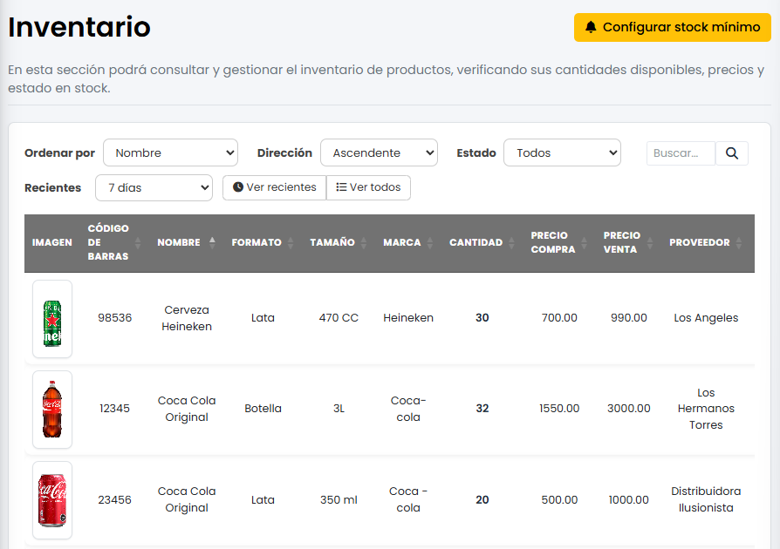
Fuente: Elaborado por los estudiantes de acuerdo con el proyecto
        - Caso de Prueba 2: Selección de días en Recientes
En la Figura 19.2 se observa que, en el módulo Inventario, el filtro “Recientes” está habilitado y desplegado mostrando las opciones Hoy, 7 días, 15 días y 30 días, además se ve activo el control “Ver recientes”, por lo que el criterio de días se puede cambiar desde el menú sin recargar la página, confirmando que el filtro temporal está operativo y listo para usarse.
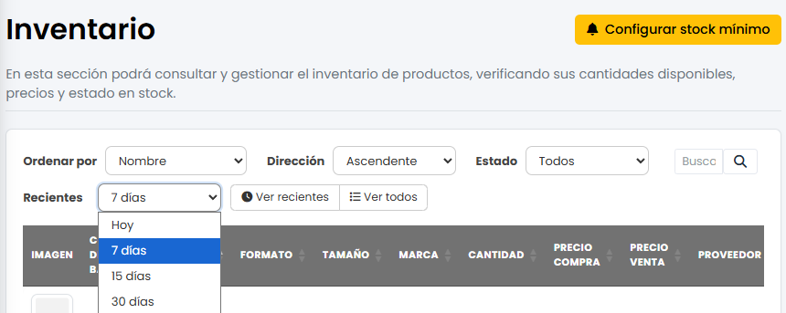
Fuente: Elaborado por los estudiantes de acuerdo con el proyecto

        - Caso de Prueba 3: Listado por período elegido
En la Figura 19.3 se observa que, al seleccionar “hoy”, la tabla lista solo los productos ingresados en ese período, las filas coinciden con las fechas recientes y el resto queda oculto, lo que confirma que el filtrado por rango funciona correctamente.
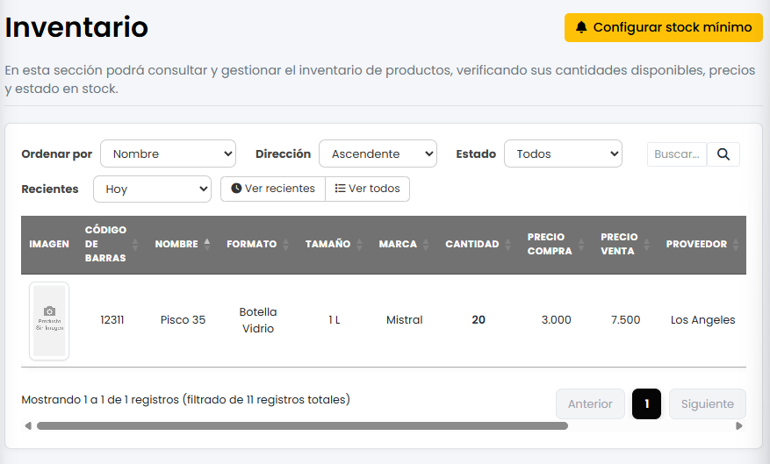
Fuente: Elaborado por los estudiantes de acuerdo con el proyecto
        - Caso de Prueba 4: Cambio de rango actualiza resultados
En la Figura 19.4 se aprecia que, al modificar el criterio de días a 15 o 30, la tabla actualiza de inmediato los resultados y muestra los productos correspondientes al nuevo rango, manteniendo la interacción fluida y sin errores, lo que confirma que el cambio de período se aplica como se esperaba.
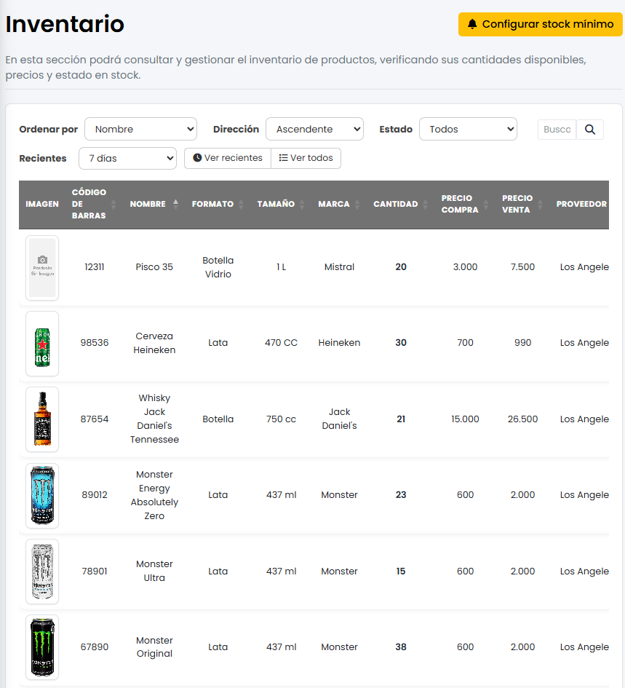
Fuente: Elaborado por los estudiantes de acuerdo con el proyecto

Caso de Prueba CU30
La Tabla 7.28 muestra el caso de prueba que busca verificar que el sistema permita ordenar el inventario por nombre, cantidad y fecha de ingreso, asegurando que la vista se actualice de manera correcta, en la tabla se detallan cada una de las pruebas realizadas junto con su resultado esperado y el resultado obtenido.
Tabla 7.28: “Casos de prueba del Caso de Uso N°30”
Caso de Uso N°30: | Ordenando el Inventario
Casos de Prueba:
- Verificar que, al ordenar por Nombre (A–Z), la tabla liste los productos en orden alfabético ascendente.
- Verificar que, al volver a pulsar Nombre, la tabla liste en orden descendente (Z–A).
- Verificar que, al ordenar por Cantidad (menor→mayor), la tabla liste desde la cantidad más baja a la más alta.
- Verificar que, al volver a pulsar Cantidad, la tabla liste de mayor→menor.
- Verificar que, al ordenar por Fecha de ingreso (recientes primero), la tabla liste de la más nueva a la más antigua.
- Verificar que, al volver a pulsar Fecha, la tabla liste de la más antigua a la más nueva.
Resultados Esperados:
- La tabla lista por Nombre (A–Z) al elegir ese orden.
- La tabla lista por Nombre (Z–A) al pulsar nuevamente.
- La tabla lista por Cantidad (menor→mayor).
- La tabla lista por Cantidad (mayor→menor).
- La tabla lista por Fecha (recientes primero).
- La tabla lista por Fecha (antiguas primero).
Resultados Obtenidos
- La tabla listó por Nombre (A–Z) correctamente.
- La tabla listó por Nombre (Z–A) al segundo clic.
- La tabla listó por Cantidad (menor→mayor).
- La tabla listó por Cantidad (mayor→menor).
- La tabla listó por Fecha (recientes primero).
- La tabla listó por Fecha (antiguas primero).
Fuente: Elaborado por los estudiantes de acuerdo con el proyecto
Evidencia
A continuación, se presentan las evidencias correspondientes a cada caso de prueba, con el objetivo de confirmar que el sistema responde correctamente frente a las acciones realizadas por el usuario.
              - Caso de Prueba 1: Orden por Nombre (A–Z)
En la Figura 20.1 se observa que, al ordenar por Nombre, la tabla lista los productos en orden alfabético ascendente, se ven las filas desde la A hacia la Z y no aparecen desajustes, lo que confirma que el criterio A–Z se aplica correctamente.
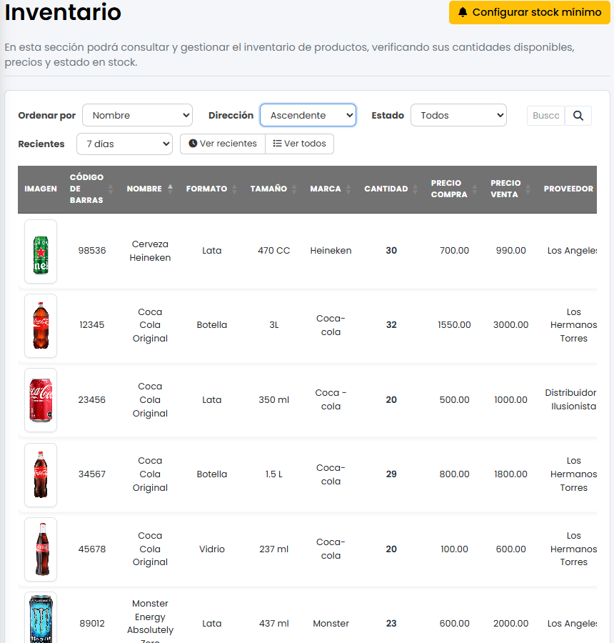
Fuente: Elaborado por los estudiantes de acuerdo con el proyecto
              - Caso de Prueba 2: Orden por Nombre (Z–A)
En la Figura 20.2 se ve que, al volver a pulsar sobre Nombre, la tabla cambia al orden descendente, los productos quedan de la Z hacia la A y el listado responde de inmediato, con esto se confirma el comportamiento esperado para Z–A
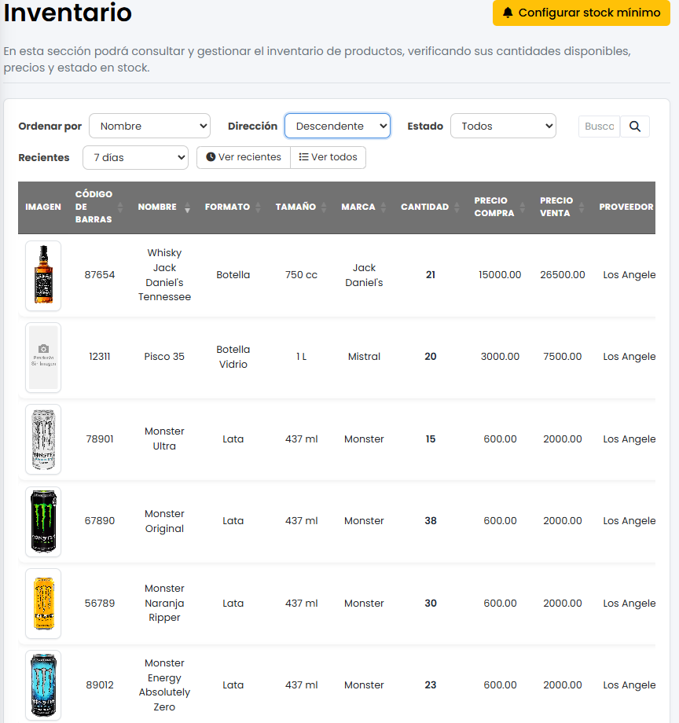
Fuente: Elaborado por los estudiantes de acuerdo con el proyecto
              - Caso de Prueba 3: Orden por Cantidad (menor a mayor)
En la Figura 20.3 se observa que, al elegir ordenar por Cantidad en forma ascendente, la tabla muestra primero los ítems con menos unidades y luego los de mayor stock, lo que confirma que el criterio menor a mayor se aplica bien.
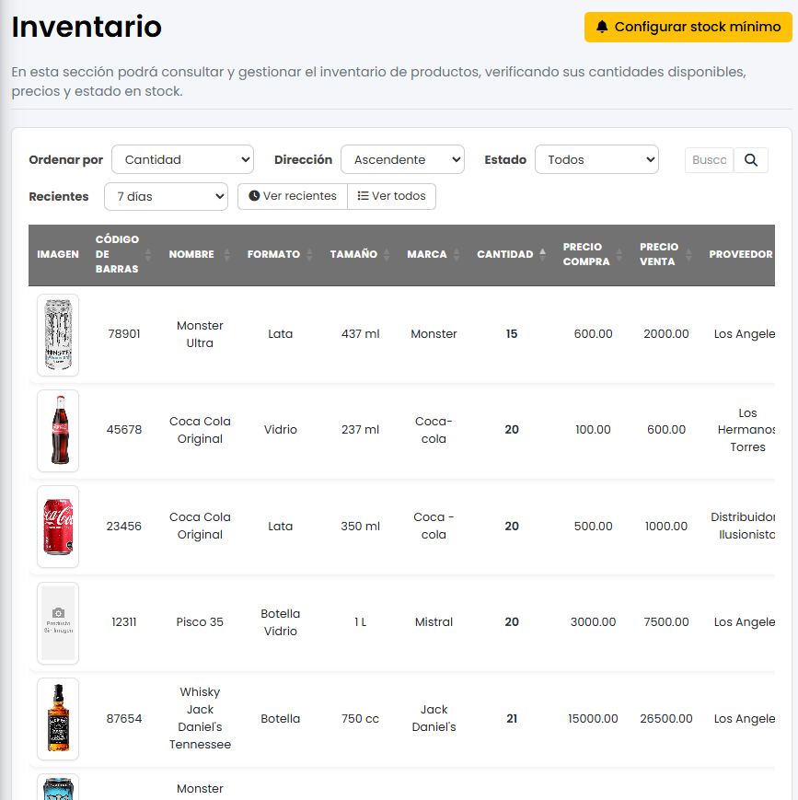
Fuente: Elaborado por los estudiantes de acuerdo con el proyecto
              - Caso de Prueba 4: Orden por Cantidad (mayor a menor)
En la Figura 20.4 se aprecia que, al volver a pulsar Cantidad, el orden cambia a descendente, aparecen arriba los productos con más unidades y luego los de menor stock, confirmando que el cambio mayor a menor funciona sin errores
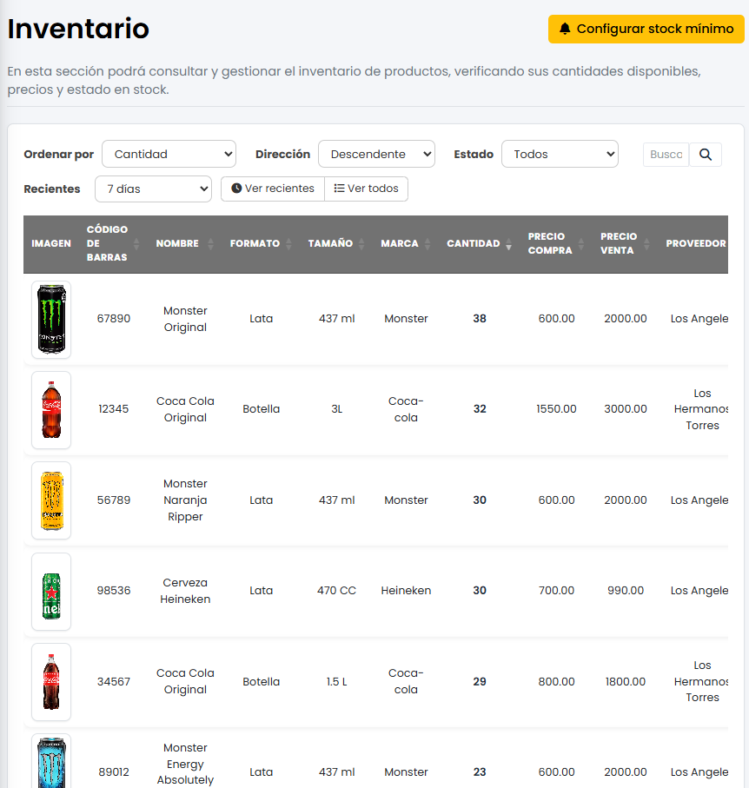
Fuente: Elaborado por los estudiantes de acuerdo con el proyecto
        - Caso de Prueba 5: Orden por Fecha (recientes primero)
En la Figura 20.5 se ve que, al ordenar por Fecha con recientes primero, la tabla lista desde la más nueva a la más antigua, se distinguen claramente los ingresos más recientes, lo que confirma que el criterio se aplica correctamente
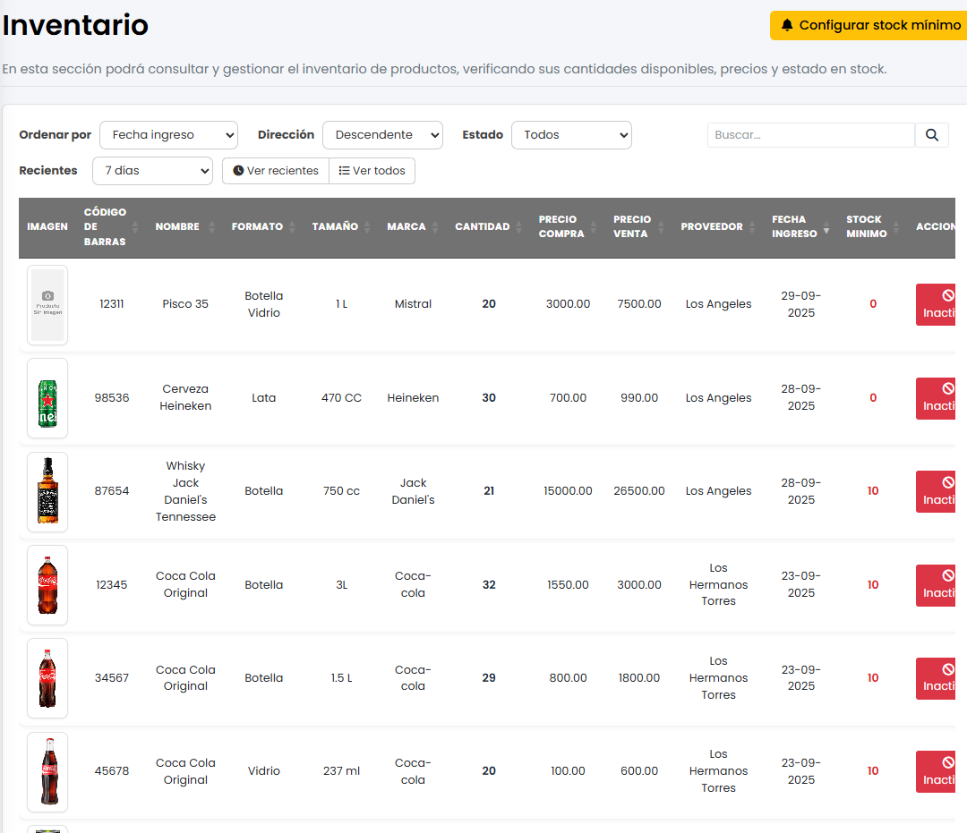
Fuente: Elaborado por los estudiantes de acuerdo con el proyecto
        - Caso de Prueba 6: Orden por Fecha (antiguas primero)
En la Figura 20.6 se observa que, al volver a pulsar Fecha, la tabla invierte el orden y muestra primero las más antiguas y luego las nuevas, el cambio es inmediato y consistente, con esto se confirma el comportamiento esperado
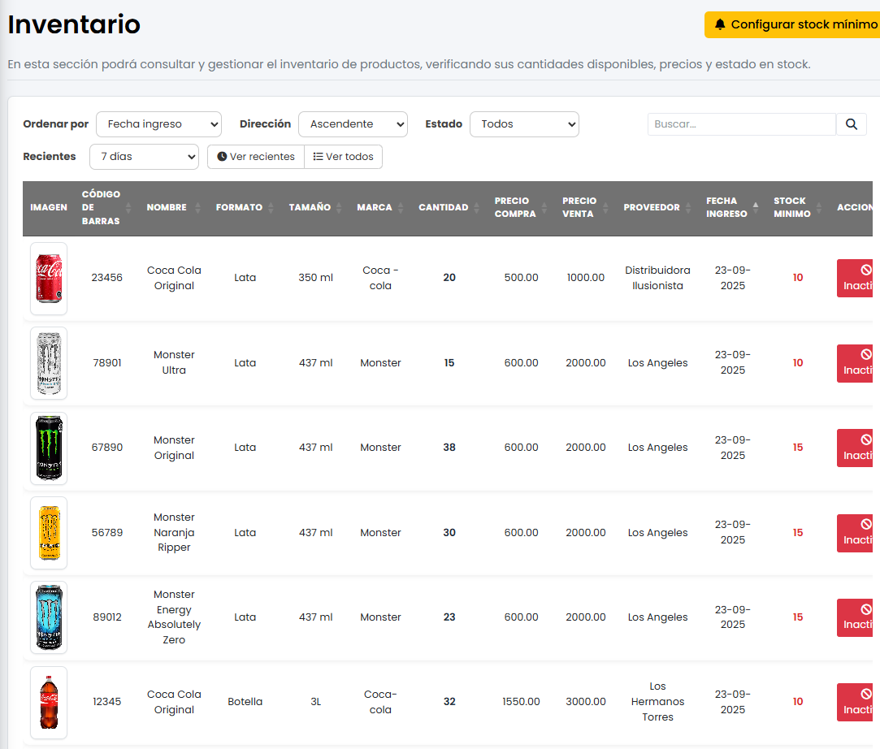
Fuente: Elaborado por los estudiantes de acuerdo con el proyecto

Caso de Prueba CU31
La Tabla 7.29 muestra el caso de prueba que busca verificar que el sistema permita asociar una imagen a un producto existente, validarla, guardarla y mostrarla tanto en el módulo de Inventario como en la vista de edición del producto, en la tabla se detallan cada una de las pruebas realizadas junto con su resultado esperado y el resultado obtenido.
Tabla 7.29: “Casos de prueba del Caso de Uso N°31”
Caso de Uso N°31: | Asociando Imágenes a Productos
Casos de Prueba:
- Verificar que, al entrar a Editar producto, el sistema muestre la opción Asociar/Reemplazar imagen.
- Verificar que se pueda seleccionar una imagen desde el dispositivo y ver una vista previa antes de guardar.
- Verificar que el sistema acepte formatos de imagen válidos (por ejemplo, JPG/PNG/WebP) y rechace otros.
- Verificar que, al guardar, la imagen quede vinculada al producto.
- Verificar que en Inventario la tabla liste una miniatura (imagen) del producto.
- Verificar que en Editar producto se muestre la imagen asociada.
- Verificar que se pueda reemplazar una imagen existente por otra y que la tabla liste la nueva miniatura en Inventario.
Resultados Esperados:
- Se visualiza la opción Asociar/Reemplazar imagen en Editar producto.
- Se puede elegir un archivo y ver la vista previa.
- El sistema acepta JPG/PNG/WebP y rechaza formatos no válidos con mensaje.
- Al guardar, la imagen queda asociada al producto.
- En Inventario, la tabla lista la miniatura del producto.
- En Editar producto, la imagen asociada se muestra correctamente.
- Al reemplazar, la tabla lista la nueva miniatura y se actualiza en edición.
Resultados Obtenidos
- La opción Asociar/Reemplazar imagen se mostró en Editar producto.
- Se seleccionó un archivo y se vio la vista previa.
- Formatos válidos fueron aceptados; formatos no válidos fueron rechazados con mensaje.
- Tras guardar, la imagen quedó vinculada al producto.
- En Inventario, la tabla listó la miniatura.
- En Editar producto, la imagen se mostró correctamente.
- Al reemplazar, la tabla listó la nueva miniatura y se actualizó en edición.
Fuente: Elaborado por los estudiantes de acuerdo con el proyecto
Evidencia
A continuación, se presentan las evidencias correspondientes a cada caso de prueba, con el objetivo de confirmar que el sistema responde correctamente frente a las acciones realizadas por el usuario.
              - Caso de Prueba 1: Opción “Asociar/Reemplazar imagen” visible
En la Figura 21.1 se observa que, al entrar a Editar producto, el sistema muestra la opción “Asociar/Reemplazar imagen” junto a los demás campos del formulario, la vista carga sin errores y queda lista para usar la función, lo que confirma que la opción está disponible como se esperaba
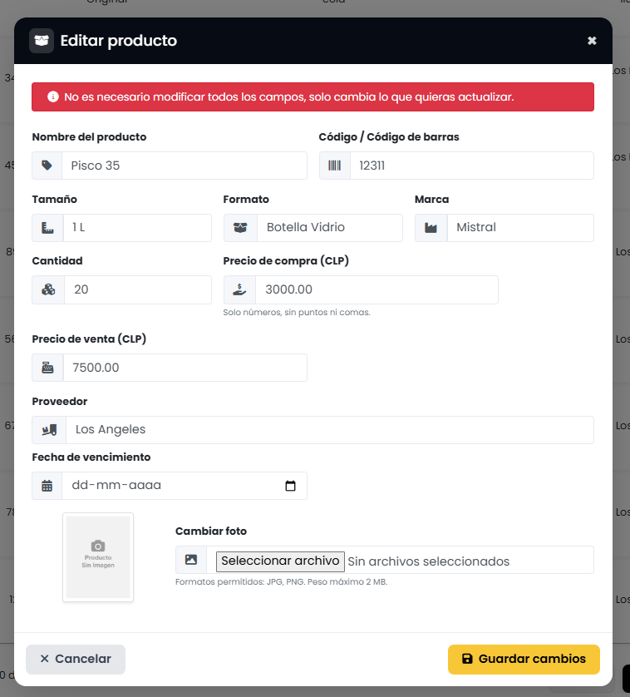
Fuente: Elaborado por los estudiantes de acuerdo con el proyecto
              - Caso de Prueba 2: Selección y vista previa de la imagen
En la Figura 21.2 se ve que, al elegir un archivo desde el dispositivo, el sistema muestra de inmediato una vista previa antes de guardar, la imagen aparece en pantalla y permite verificar que corresponde al producto, con esto se confirma que la previsualización funciona correctamente.
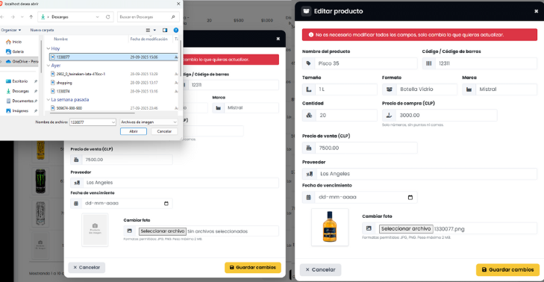
Fuente: Elaborado por los estudiantes de acuerdo con el proyecto
              - Caso de Prueba 3: Validación de formatos
En la Figura 21.3 se observa que el sistema acepta archivos JPG, PNG y WebP y rechaza otros formatos, al intentar subir un tipo no válido aparece un mensaje claro indicando el error, lo que confirma que la validación de formato opera como corresponde.
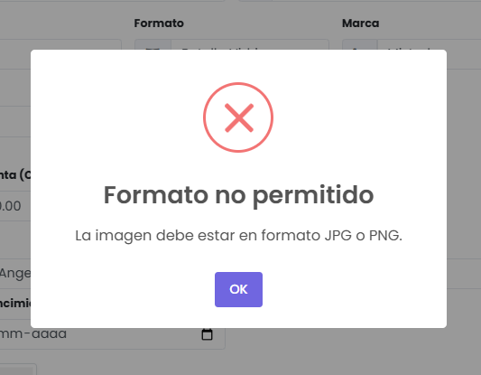
Fuente: Elaborado por los estudiantes de acuerdo con el proyecto
              - Caso de Prueba 4: Asociación de la imagen al guardar
En la Figura 21.4 se aprecia que, después de guardar, la imagen queda vinculada al producto sin errores, la interfaz confirma la operación y mantiene la imagen asociada, con esto se ratifica que el guardado funciona bien
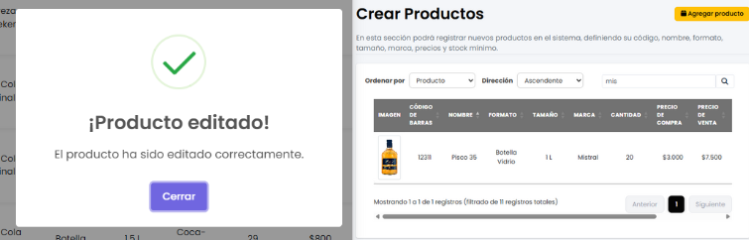
Fuente: Elaborado por los estudiantes de acuerdo con el proyecto

              - Caso de Prueba 5: Miniatura en Inventario
En la Figura 21.5 se ve que, en el módulo Inventario, la tabla lista una miniatura del producto en su fila correspondiente, la imagen se visualiza con claridad y ayuda a identificar el ítem, lo que confirma que el listado incorpora la miniatura correctamente
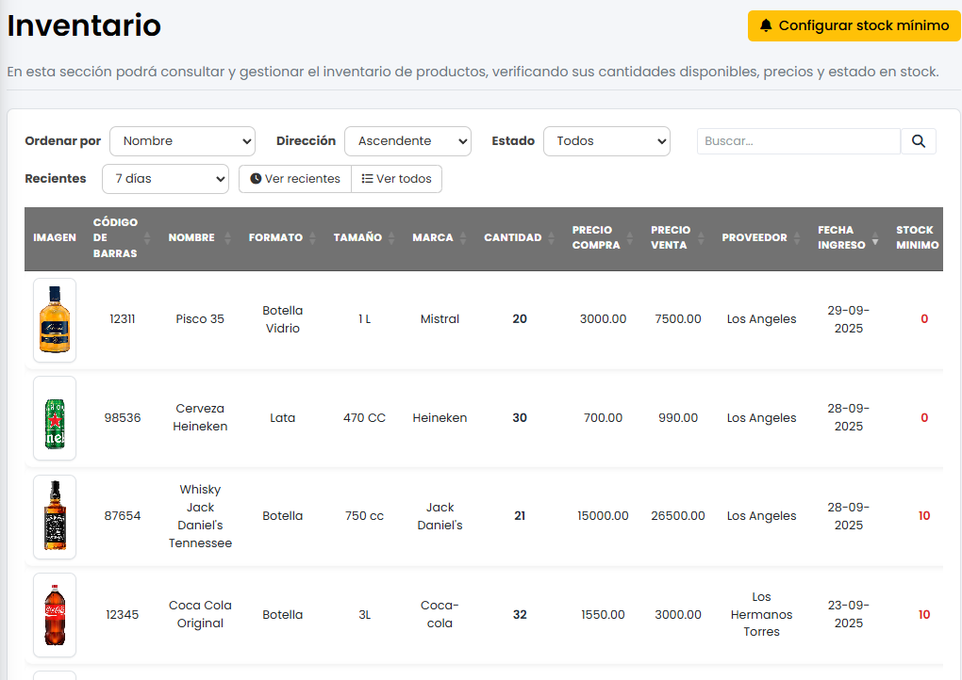
Fuente: Elaborado por los estudiantes de acuerdo con el proyecto
              - Caso de Prueba 6: Imagen visible en Edición
En la Figura 21.6 se observa que, al volver a Editar producto, la imagen asociada se muestra en el formulario sin problemas, la vista mantiene el vínculo y permite reemplazar si es necesario, lo que confirma que la referencia se conserva
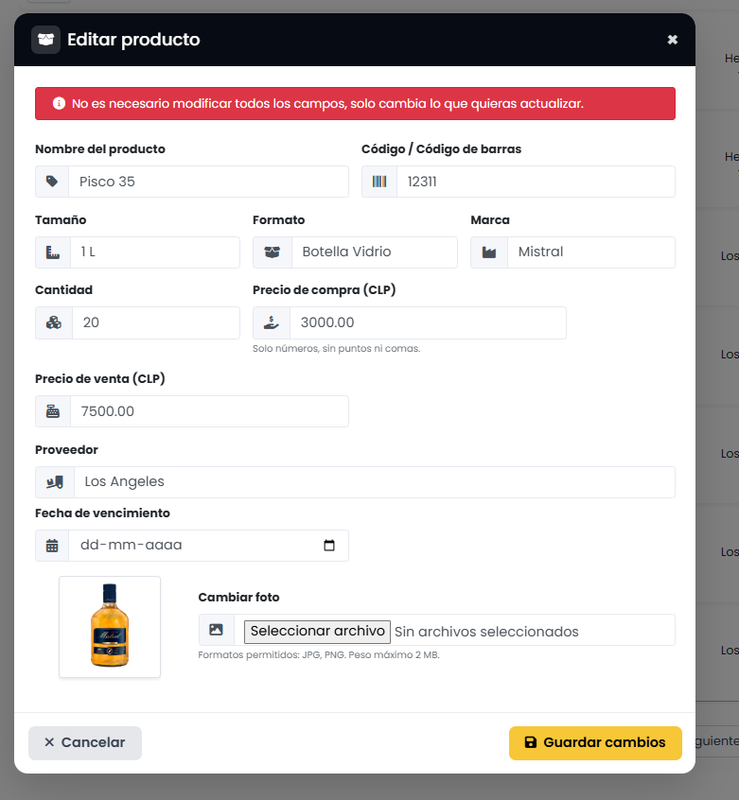
Fuente: Elaborado por los estudiantes de acuerdo con el proyecto
        - Caso de Prueba 7: Reemplazo de imagen y actualización en la tabla
En la Figura 21.7 se aprecia que, al reemplazar la imagen por otra y guardar, la miniatura en Inventario se actualiza de inmediato y la nueva imagen también queda visible en la edición, con esto se confirma que el reemplazo se aplica correctamente y se refleja en ambas vistas
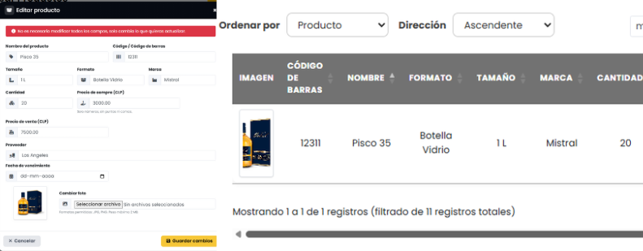
Fuente: Elaborado por los estudiantes de acuerdo con el proyecto

Caso de Prueba CU32
La Tabla 7.30 muestra el caso de prueba que busca verificar que el sistema permita filtrar los productos del inventario por estado, ya sea activo, inactivo o sin stock, asegurando que la lista se actualice correctamente, en la tabla se detallan cada una de las pruebas realizadas junto con su resultado esperado y el resultado obtenido.
Tabla 7.30: “Casos de prueba del Caso de Uso N°32”
Caso de Uso N°32: | Filtrando Productos por Estado
Casos de Prueba:
- Verificar que, al abrir Inventario, se muestre el control de filtro por estado (Activo, Inactivo, Sin stock).
- Verificar que, al elegir Activo, la tabla liste solo productos activos.
- Verificar que, al elegir Inactivo, la tabla liste solo productos inactivos.
- Verificar que, al elegir Sin stock, la tabla liste solo productos con stock = 0.
- Verificar que, al limpiar el filtro, la tabla liste nuevamente todo el inventario.
Resultados Esperados:
- El filtro por estado está visible y habilitado en Inventario.
- Con Activo, la tabla lista únicamente productos activos.
- Con Inactivo, la tabla lista únicamente productos inactivos.
- Con Sin stock, la tabla lista únicamente productos con stock = 0.
- Al quitar el filtro, la tabla lista todo el inventario.
Resultados Obtenidos
- El filtro de estado se mostró y quedó habilitado.
- Con Activo, la tabla listó solo productos activos.
- Con Inactivo, la tabla listó solo productos inactivos.
- Con Sin stock, la tabla listó solo productos con stock = 0.
- Al limpiar el filtro, la tabla listó todo el inventario.
Fuente: Elaborado por los estudiantes de acuerdo con el proyecto
Evidencia
A continuación, se presentan las evidencias correspondientes a cada caso de prueba, con el objetivo de confirmar que el sistema responde correctamente frente a las acciones realizadas por el usuario.
              - Caso de Prueba 1: Filtro por estado visible
En la Figura 22.1 se observa que, al abrir Inventario, el control de filtro por estado está visible y habilitado con las opciones Activo, Inactivo y Sin stock, la vista carga sin errores y queda lista para usar el filtro, lo que confirma que la función está disponible como se esperaba.
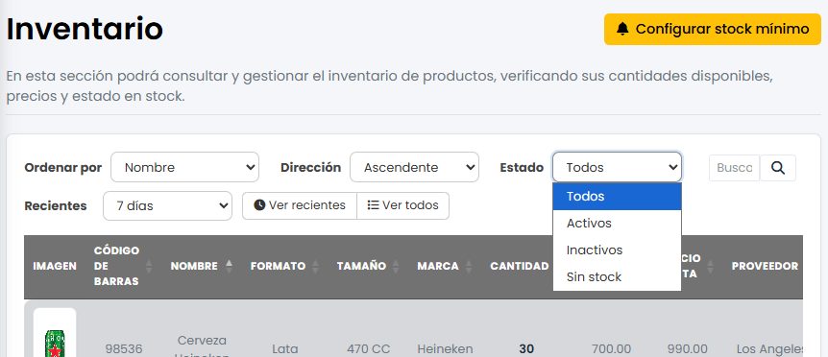
Fuente: Elaborado por los estudiantes de acuerdo con el proyecto
              - Caso de Prueba 2: Listar solo Activos
En la Figura 22.2 se ve que, al elegir Activo, la tabla lista únicamente productos activos, las filas corresponden a ítems vigentes y no aparecen productos inactivos ni sin stock, con esto se confirma que el filtro se aplica correctamente
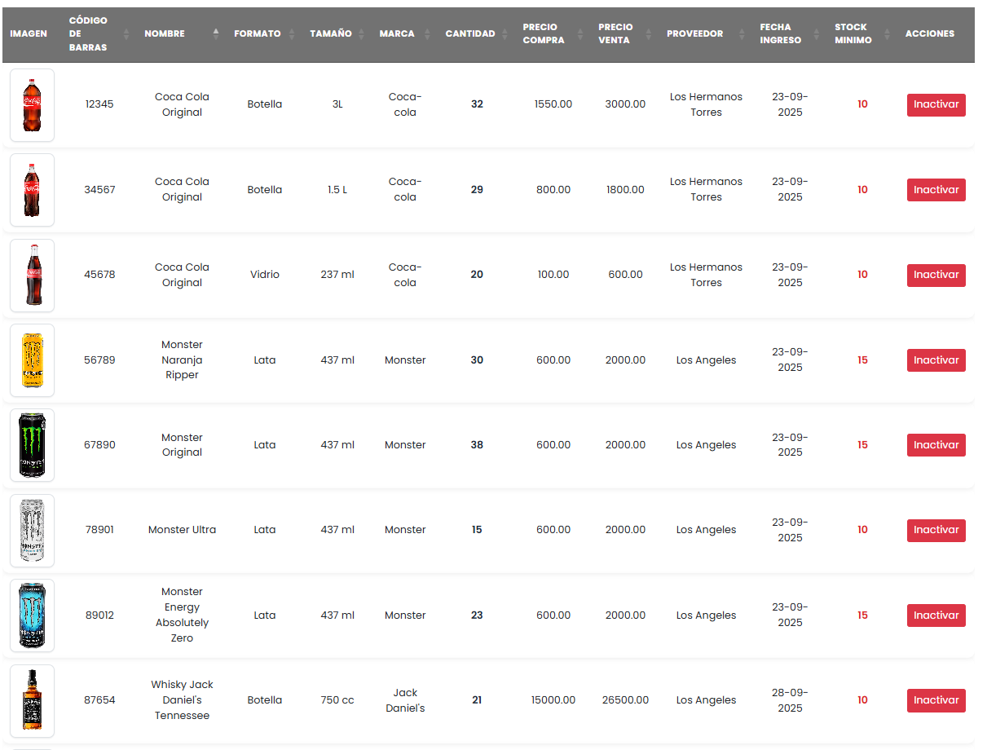
Fuente: Elaborado por los estudiantes de acuerdo con el proyecto
              - Caso de Prueba 3: Listar solo Inactivos
En la Figura 22.3 se observa que, al seleccionar Inactivo, la tabla muestra solo productos inactivos, se ocultan los activos y los sin stock, lo que confirma que el criterio funciona como se esperaba.
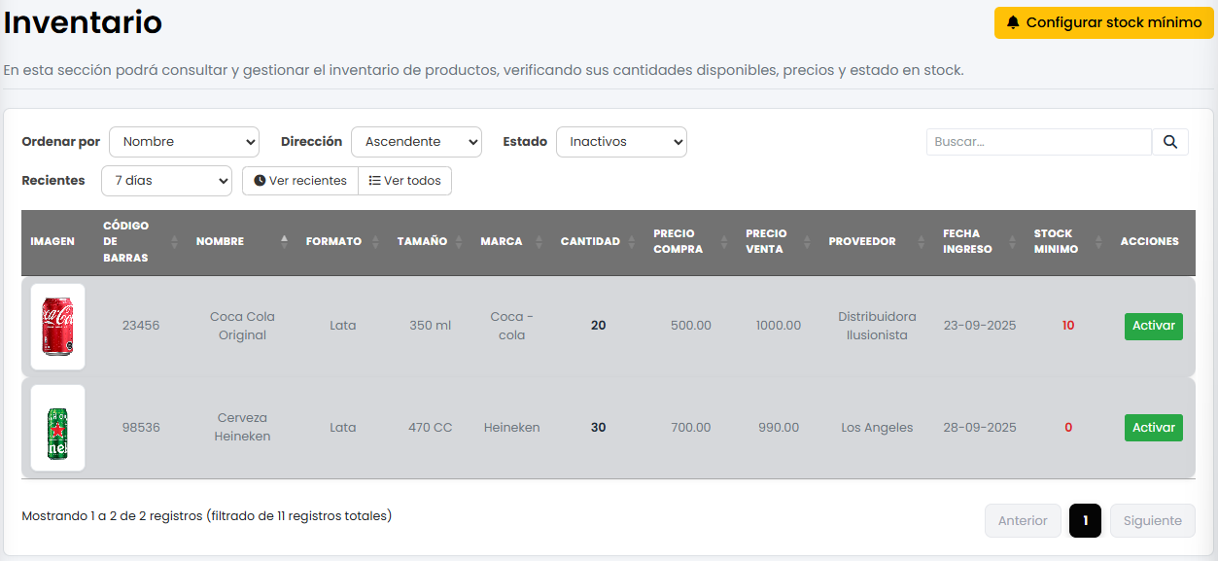
Fuente: Elaborado por los estudiantes de acuerdo con el proyecto
              - Caso de Prueba 4: Listar solo Sin stock
En la Figura 22.4 se aprecia que, al elegir Sin stock, la tabla lista únicamente productos con stock igual a 0, no se muestran productos con unidades disponibles, confirmando que el filtro identifica bien los ítems agotados
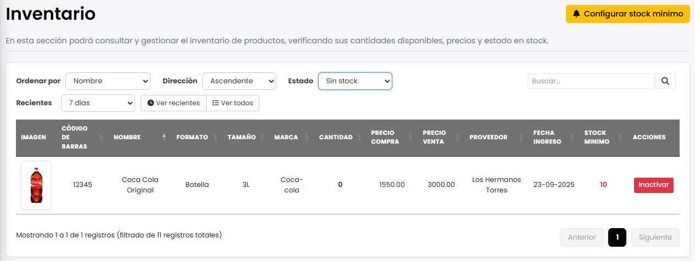
Fuente: Elaborado por los estudiantes de acuerdo con el proyecto

              - Caso de Prueba 5: Limpiar filtro y ver todo
En la Figura 22.5 se ve que, al quitar el filtro de estado, la tabla vuelve a listar todo el inventario, reaparecen todas las filas con sus datos y se restablece la vista general, lo que confirma el comportamiento esperado
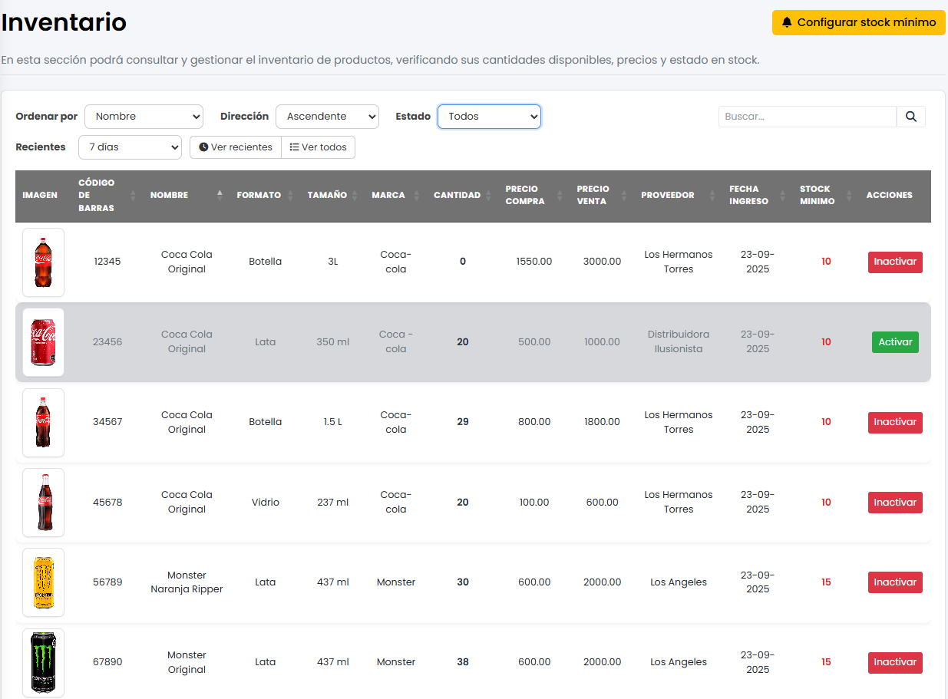
Fuente: Elaborado por los estudiantes de acuerdo con el proyecto

Caso de Prueba CU33
La Tabla 7.31 muestra el caso de prueba que busca verificar que el sistema permita modificar el precio de venta de un producto existente, asegurando que el cambio quede guardado y visible en el inventario, en la tabla se detallan cada una de las pruebas realizadas junto con su resultado esperado y el resultado obtenido
Tabla 7.31: “Casos de prueba del Caso de Uso N°33”
Caso de Uso N°33: | Modificando el Precio de Venta
Casos de Prueba:
- Verificar que, al ingresar a Editar producto desde “Crear Producto”, se muestren los campos editables, incluido Precio de venta.
- Verificar que se pueda ingresar un nuevo precio y confirmar la actualización.
- Verificar que, al guardar, la tabla liste el precio actualizado en el inventario.
- Verificar que, al volver a Editar producto, el nuevo precio quede visible.
Resultados Esperados:
- Se muestran los campos editables y el campo Precio de venta.
- Al ingresar un nuevo precio, el sistema permite confirmar la actualización.
- La tabla lista el nuevo precio en el inventario.
- En Editar producto, se visualiza el precio actualizado.
Resultados Obtenidos
- Los campos editables y Precio de venta se mostraron correctamente.
- Con un valor válido, el sistema permitió confirmar la actualización.
- En Inventario, la tabla listó el precio actualizado.
- En Editar producto, el nuevo precio quedó visible.
Fuente: Elaborado por los estudiantes de acuerdo con el proyecto
Evidencia
A continuación, se presentan las evidencias correspondientes a cada caso de prueba, con el objetivo de confirmar que el sistema responde correctamente frente a las acciones realizadas por el usuario.
  - Caso de Prueba 1: Campo editable “Precio de venta” visible
En la Figura 23.1 se observa que, al ingresar a Editar producto desde “Crear Producto”, la pantalla muestra los campos editables incluido “Precio de venta”, la vista carga sin errores y queda lista para modificar el valor, lo que confirma que el campo está disponible como se esperaba
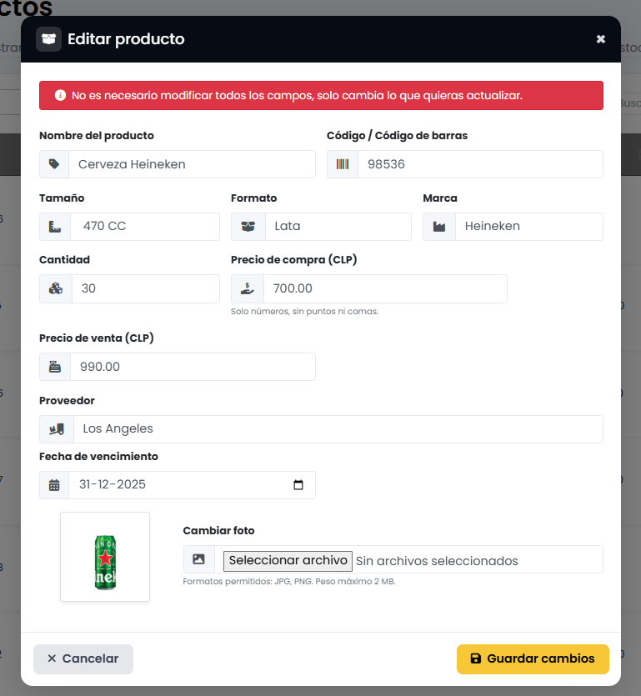
Fuente: Elaborado por los estudiantes de acuerdo con el proyecto
  - Caso de Prueba 2: Ingresar y confirmar nuevo precio
En la Figura 23.2 se ve que, al escribir un nuevo monto en “Precio de venta”, el sistema permite confirmar la actualización sin problemas, se mantiene el valor ingresado y la acción de guardar queda disponible, con esto se confirma que el cambio de precio es aceptado.
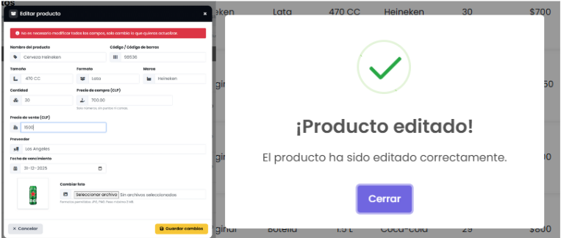
Fuente: Elaborado por los estudiantes de acuerdo con el proyecto
  - Caso de Prueba 3: Precio actualizado en Inventario
En la Figura 23.3 se observa que, después de guardar, la tabla de Inventario lista el precio actualizado en la fila del producto, el número se ve claro y coincide con el valor recién configurado, lo que confirma que la actualización se reflejó de inmediato
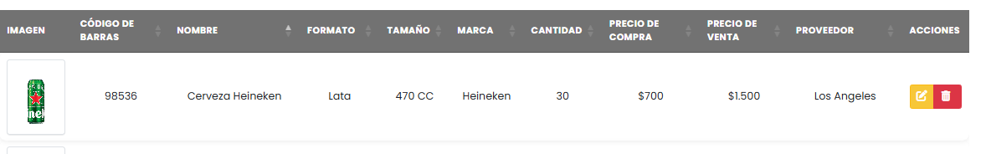
Fuente: Elaborado por los estudiantes de acuerdo con el proyecto
  - Caso de Prueba 4: Precio actualizado visible en edición
En la Figura 23.4 se aprecia que, al volver a Editar producto, el nuevo “Precio de venta” queda visible en el formulario, el dato persiste y puede seguir ajustándose si es necesario, con esto se confirma que el cambio quedó guardado correctamente
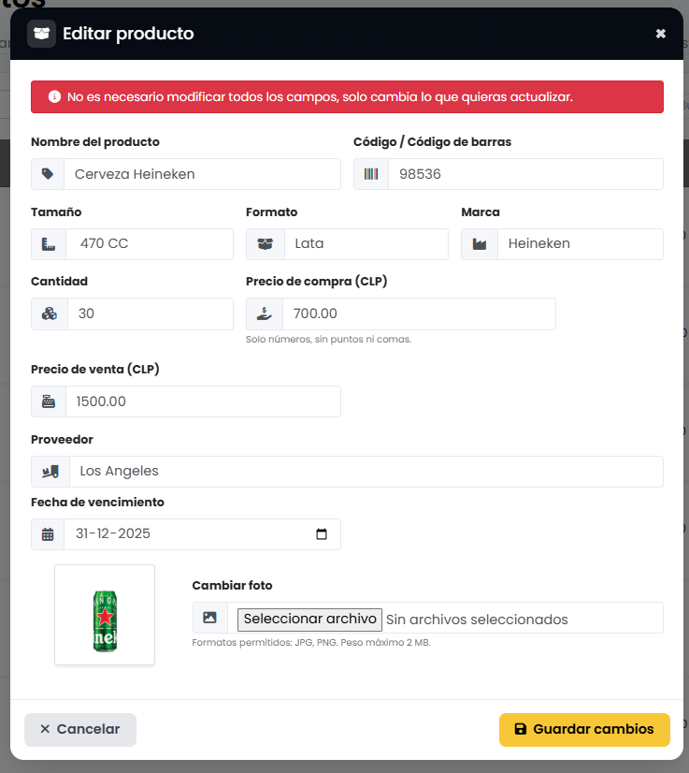
Fuente: Elaborado por los estudiantes de acuerdo con el proyecto

Caso de Prueba CU34
La Tabla 7.32 muestra el caso de prueba que busca verificar que el sistema permita inactivar un producto desde el módulo de Inventario, asegurando que quede marcado como inactivo con un indicador visible en el inventario y que no pueda ser utilizado en ventas, en la tabla se detallan cada una de las pruebas realizadas junto con su resultado esperado y el resultado obtenido.
Tabla 7.32: “Casos de prueba del Caso de Uso N°34”
Caso de Uso N°34: | Inactivando Productos del Inventario
Casos de Prueba:
- Verificar que, al seleccionar un producto en Inventario, se muestre la opción Inactivar producto.
- Verificar que, al confirmar la inactivación, el sistema cambie el estado del producto a Inactivo.
- Verificar que, tras la inactivación, la tabla liste el producto con indicador de estado (Inactivo) en Inventario.
- Verificar que el producto no aparezca en la vista de ventas (búsqueda/listado de productos para vender).
- Verificar que solo el Administrador pueda inactivar productos.
Resultados Esperados:
- Se muestra la opción Inactivar producto al seleccionar un ítem en Inventario.
- Tras confirmar, el estado del producto pasa a Inactivo.
- En Inventario, la tabla lista el producto con indicador/etiqueta de Inactivo.
- En la vista de ventas, el producto no se lista para búsqueda ni selección.
- Solo el Administrador puede completar la acción.
Resultados Obtenidos
- La opción Inactivar producto se mostró en Inventario.
- Al confirmar, el estado cambió a Inactivo.
- En Inventario, la tabla listó el producto con indicador de Inactivo.
- En ventas, el producto no se listó para selección.
- Solo Administrador pudo inactivar; otros perfiles no tuvieron acceso.
Fuente: Elaborado por los estudiantes de acuerdo con el proyecto
Evidencia
A continuación, se presentan las evidencias correspondientes a cada caso de prueba, con el objetivo de confirmar que el sistema responde correctamente frente a las acciones realizadas por el usuario.
        - Caso de Prueba 1: Opción “Inactivar producto” visible
En la Figura 24.1 se observa que, al seleccionar un producto en Inventario, la interfaz muestra la opción “Inactivar producto” junto a las acciones disponibles, la vista carga sin errores y permite continuar con el flujo, lo que confirma que la función está accesible como se esperaba.
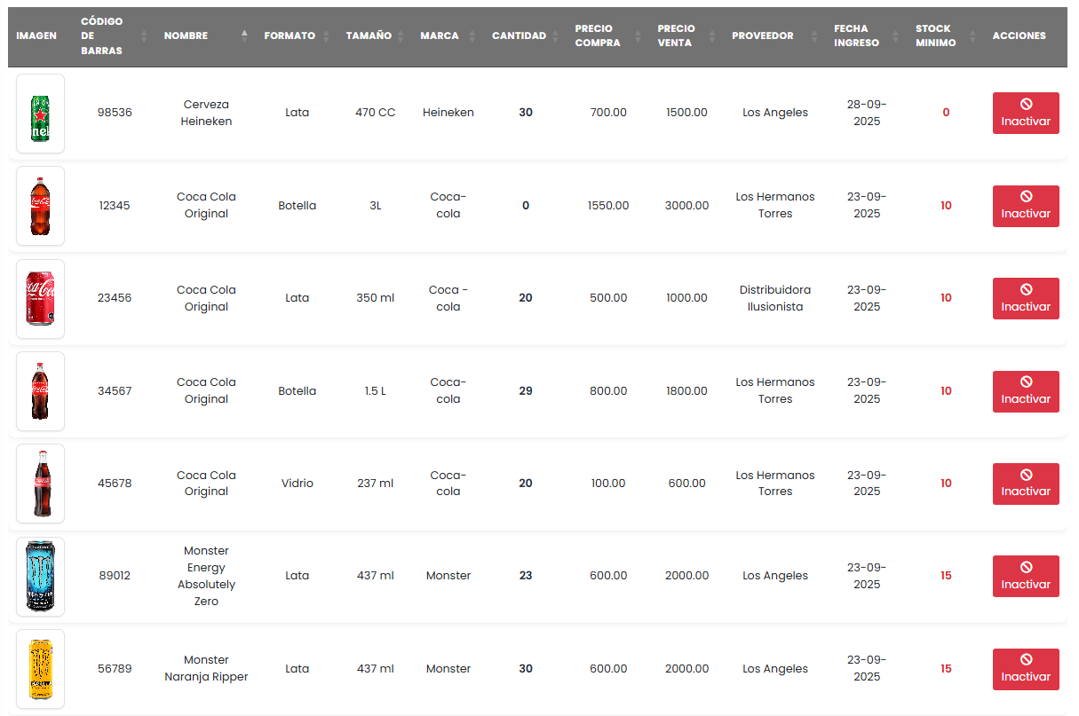
Fuente: Elaborado por los estudiantes de acuerdo con el proyecto
        - Caso de Prueba 2: Cambio de estado a Inactivo tras confirmar
En la Figura 24.2 se ve que, al confirmar la inactivación, el sistema actualiza el estado del producto a “Inactivo”, el cambio se aplica de inmediato y queda registrado para ese ítem, con esto se confirma que la acción se procesa correctamente
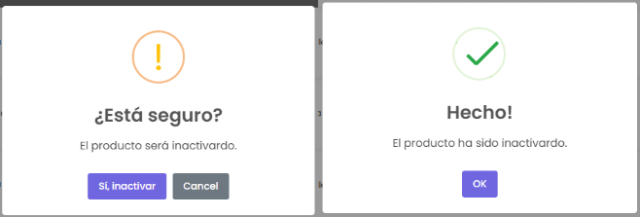
Fuente: Elaborado por los estudiantes de acuerdo con el proyecto
        - Caso de Prueba 3: Indicador de estado en Inventario
En la Figura 24.3 se observa que, después de inactivar, la tabla de Inventario muestra el producto con su indicador de “Inactivo”, el rótulo es visible y permite identificar el estado sin confusión, lo que confirma que la lista refleja el cambio.
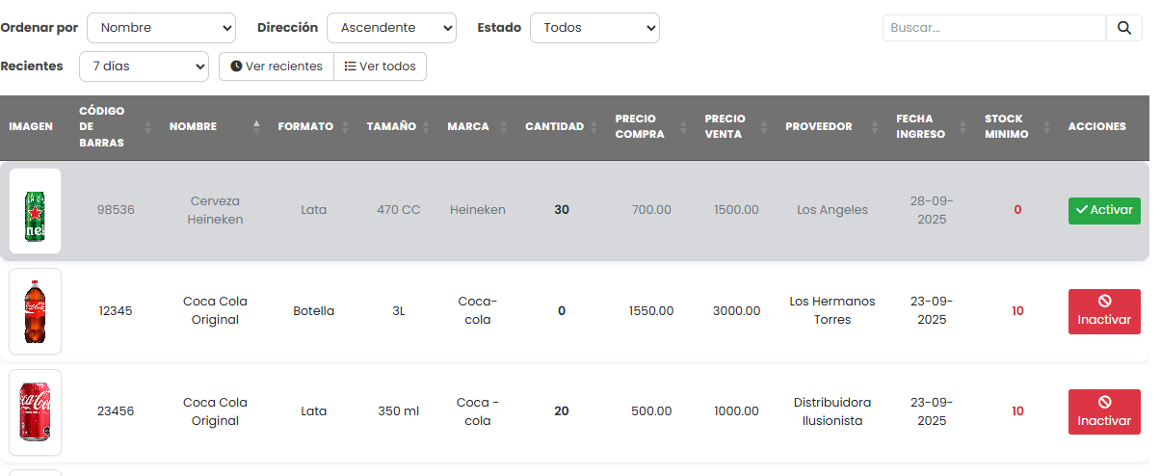
Fuente: Elaborado por los estudiantes de acuerdo con el proyecto
        - Caso de Prueba 4: Exclusión en la vista de ventas
En la Figura 24.4 se aprecia que el producto inactivado ya no aparece en la búsqueda ni en el listado de productos para vender, el sistema oculta el ítem y evita su selección en el flujo de venta, lo que confirma que la restricción se cumple
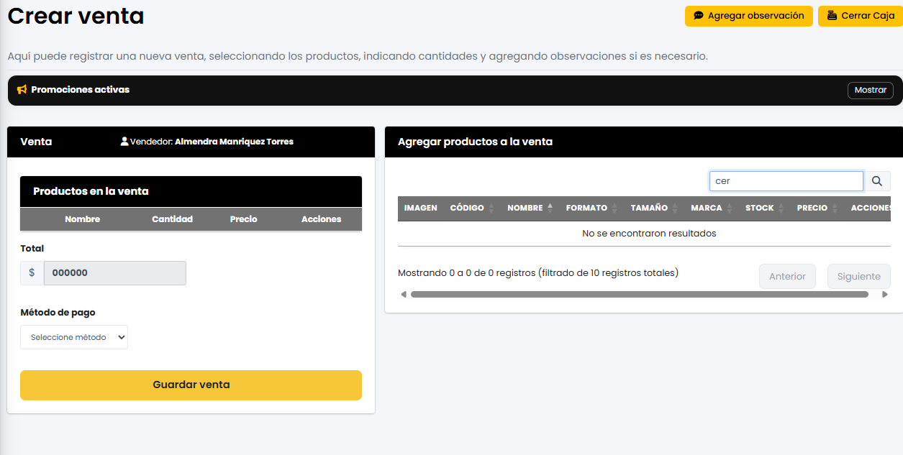
Fuente: Elaborado por los estudiantes de acuerdo con el proyecto
  - Caso de Prueba 5: Restricción por perfil Administrador
En la Figura 24.5 se ve que solo el perfil Administrador puede ejecutar la acción de “Inactivar producto”, otros perfiles no tienen acceso o quedan bloqueados, con esto se confirma que el control de permisos funciona como se esperaba.
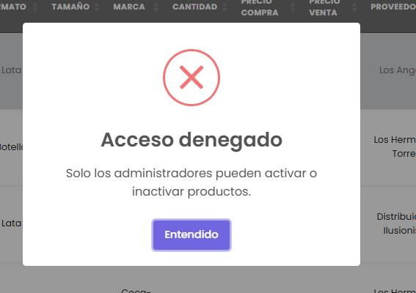
Fuente: Elaborado por los estudiantes de acuerdo con el proyecto

Caso de Prueba CU35
La Tabla 7.33 muestra el caso de prueba que busca verificar que el sistema permita registrar consumos internos de productos, asegurando que el stock se descuente automáticamente y que el movimiento quede guardado con la etiqueta “Consumo interno”, en la tabla se detallan cada una de las pruebas realizadas junto con su resultado esperado y el resultado obtenido.
Tabla 7.33: “Casos de prueba del Caso de Uso N°35”
Caso de Uso N°35. | Registrando Consumos Internos
Casos de Prueba:
- Verificar que, al hacer clic en “Registrar Consumo Interno” desde el navbar, se muestre el formulario con los campos: producto, cantidad y motivo.
- Verificar que, con producto, cantidad válida y motivo, el sistema permita confirmar.
- Verificar que el sistema bloquee cantidades mayores al stock disponible y muestre mensaje.
- Verificar que, al confirmar, el stock del producto se descuente por la cantidad registrada.
- Verificar que, tras guardar, la tabla liste el movimiento en “Pérdidas/Consumos” con etiqueta “Consumo interno” (fecha/hora, producto, cantidad, motivo, usuario).
Resultados Esperados:
- Se muestra el formulario con producto, cantidad y motivo.
- Luego de ingresar los datos, el botón Confirmar queda habilitado.
- Si la cantidad supera el stock, el sistema no permite continuar y muestra mensaje.
- Al confirmar, el stock del producto disminuye según la cantidad registrada.
- La tabla lista el movimiento en “Pérdidas/Consumos” con etiqueta “Consumo interno” y datos completos.
Resultados Obtenidos
- El formulario se mostró con los campos requeridos.
- Luego de ingresar los datos, el sistema permitió confirmar.
- Ante cantidad mayor al stock, el sistema bloqueó la acción y mostró mensaje.
- Tras confirmar, el stock se descontó correctamente.
- La tabla listó el movimiento en “Pérdidas/Consumos” con “Consumo interno” y datos completos.
Fuente: Elaborado por los estudiantes de acuerdo con el proyecto
Evidencia
A continuación, se presentan las evidencias correspondientes a cada caso de prueba, con el objetivo de confirmar que el sistema responde correctamente frente a las acciones realizadas por el usuario.
              - Caso de Prueba 1: Mostrar formulario “Registrar Consumo Interno”
En la Figura 25.1 se observa que, al hacer clic en “Registrar Consumo Interno” desde el navbar, el sistema despliega de inmediato el formulario con los campos producto, cantidad y motivo, la vista carga sin errores y queda lista para ingresar los datos, lo que confirma que el acceso funciona como se esperaba.
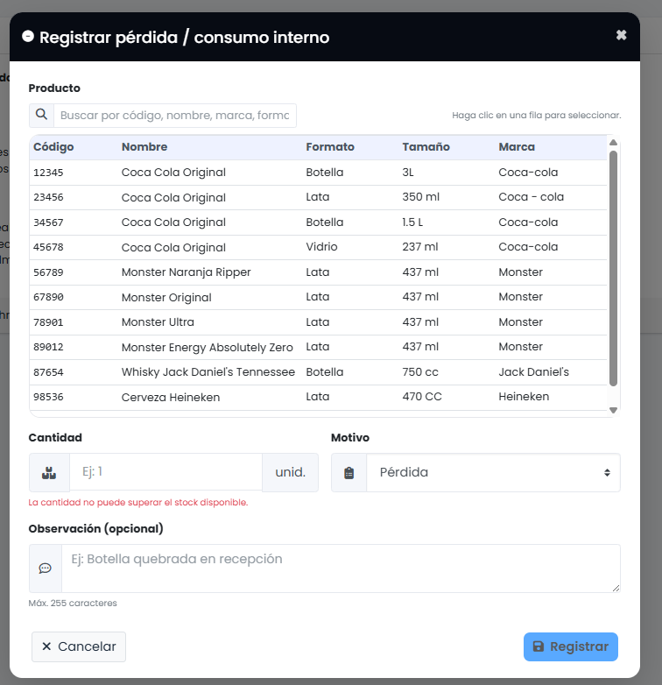
Fuente: Elaborado por los estudiantes de acuerdo con el proyecto
              - Caso de Prueba 2: Confirmar con datos válidos
En la Figura 25.2 se ve que, con un producto seleccionado, una cantidad válida y el motivo indicado, el botón Confirmar queda habilitado y permite registrar la acción sin inconvenientes, manteniendo los valores ingresados y avanzando en el flujo de forma correcta.
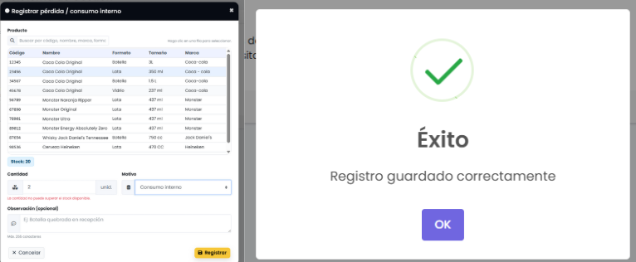
Fuente: Elaborado por los estudiantes de acuerdo con el proyecto
              - Caso de Prueba 3: Bloqueo por cantidad mayor al stock
En la Figura 25.3 se observa que, al ingresar una cantidad superior al stock disponible, el sistema bloquea la operación y muestra un mensaje claro de error, no permite continuar hasta corregir el valor, lo que confirma que la validación impide registrar consumos por encima del stock.
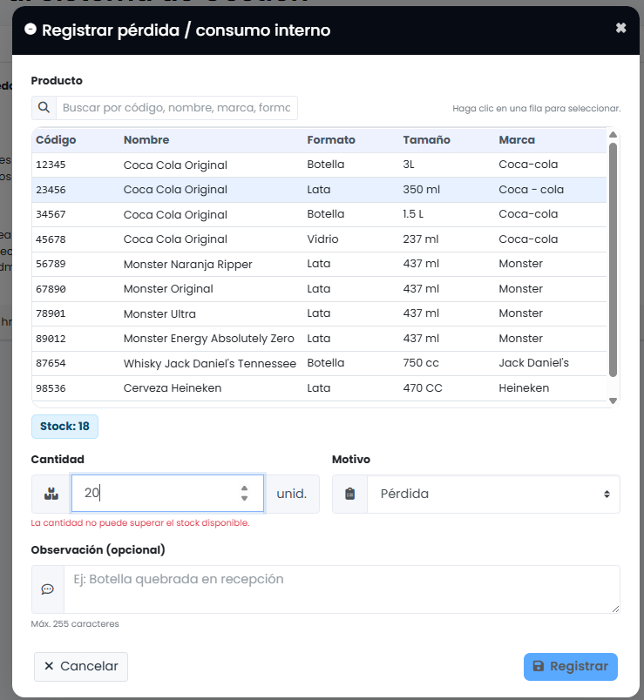
Fuente: Elaborado por los estudiantes de acuerdo con el proyecto
              - Caso de Prueba 4: Descuento automático del stock
En la Figura 25.4 se aprecia que, al confirmar el registro, el sistema descuenta de inmediato la cantidad indicada del stock del producto, el inventario refleja el nuevo valor sin pasos adicionales, con lo cual se confirma que el ajuste de existencias se aplica correctamente.
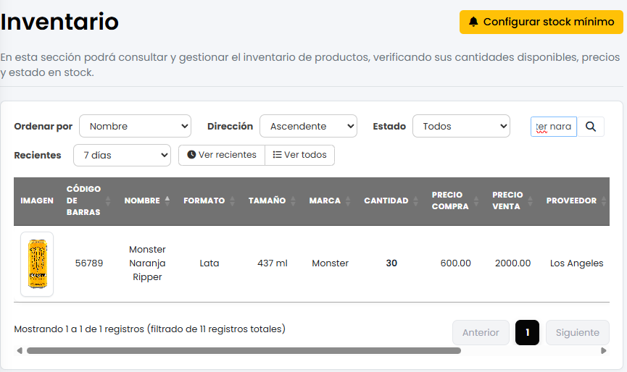
Fuente: Elaborado por los estudiantes de acuerdo con el proyecto
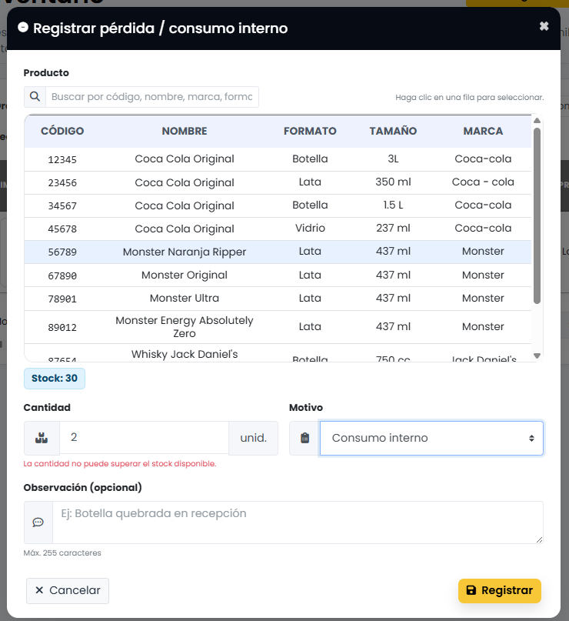
Fuente: Elaborado por los estudiantes de acuerdo con el proyecto
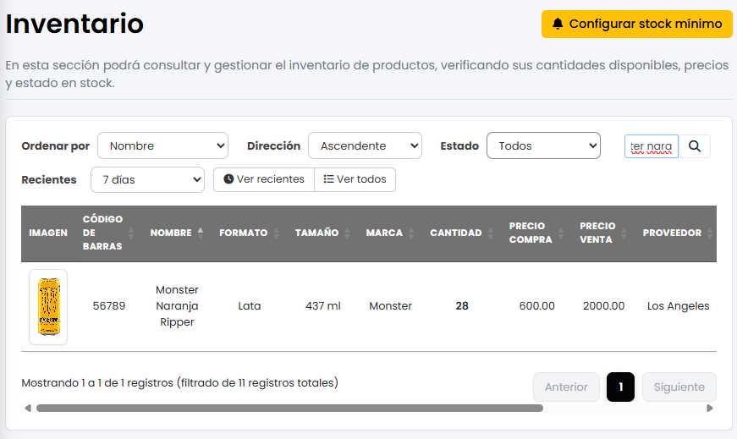
Fuente: Elaborado por los estudiantes de acuerdo con el proyecto
  - Caso de Prueba 5: Registro en “Pérdidas/Consumos” con etiqueta
En la Figura 25.5 se ve que, tras guardar, la tabla “Pérdidas/Consumos” lista el movimiento con la etiqueta “Consumo interno”, mostrando fecha y hora, producto, cantidad, motivo y el usuario que realizó la acción, lo que confirma que el historial queda completo y disponible para revisión.
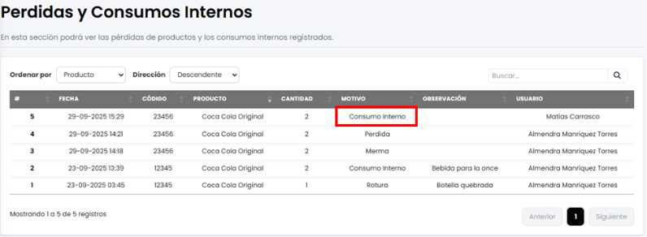 Fuente: Elaborado por los estudiantes de acuerdo con el proyecto

Caso de Prueba CU36
La Tabla 7.34 muestra el caso de prueba que busca verificar la visualización del reporte de ventas diarias, incluyendo selector de fecha por defecto el día actual confirmación del rango y actualización del detalle por hora con totales y manejo del caso sin ventas, en la tabla se detallan cada una de las pruebas realizadas junto con su resultado esperado y el resultado obtenido.
Tabla 7.34: “Casos de prueba del Caso de Uso N°36”
Caso de Uso N°36: | Visualizando Reportes de Ventas Diarias.
Casos de Prueba:
- Verificar que, al abrir la vista, se muestre el selector de fecha (por defecto el día actual) y el botón Consultar.
- Verificar que, al elegir una fecha y confirmar, el sistema muestre el reporte diario con: total de ventas (monto y cantidad) y ventas por hora.
- Verificar que el reporte incluya una tabla de detalle por hora; la tabla liste hora, cantidad de ventas y monto.
- Verificar que, si no hay ventas en la fecha seleccionada, el sistema muestre el mensaje “No hay ventas para este día” y los valores en 0.
- Verificar que, al cambiar de fecha y confirmar, el reporte se actualice con la nueva información.
c
- Se muestra el selector de fecha y el botón Consultar.
- Tras confirmar, se muestra el reporte diario con total de ventas y ventas por hora.
- La tabla lista el detalle por hora (hora, cantidad, monto).
- Sin ventas, se muestra el mensaje correspondiente y los totales figuran en 0.
- Al cambiar de fecha, el reporte se actualiza correctamente.
Resultados Obtenidos
- El selector de fecha y Consultar se mostraron al abrir la vista.
- Al confirmar una fecha, se mostró el reporte diario con total y ventas por hora.
- La tabla listó el detalle por hora con hora, cantidad y monto.
- En un día sin ventas, el sistema mostró el mensaje y los totales en 0.
- Al cambiar de fecha, el reporte se actualizó con los nuevos datos.
Fuente: Elaborado por los estudiantes de acuerdo con el proyecto
Evidencia
A continuación, se presentan las evidencias correspondientes a cada caso de prueba, con el objetivo de confirmar que el sistema responde correctamente frente a las acciones realizadas por el usuario.
        - Caso de Prueba 1: Selector de fecha y Confirmar visibles
En la Figura 26.1 se observa que, al abrir la vista de Reporte Diario, se muestra el selector de fecha junto al botón Confirmar, la pantalla carga sin errores y queda lista para ejecutar la consulta, lo que confirma que la interfaz está operativa como se esperaba
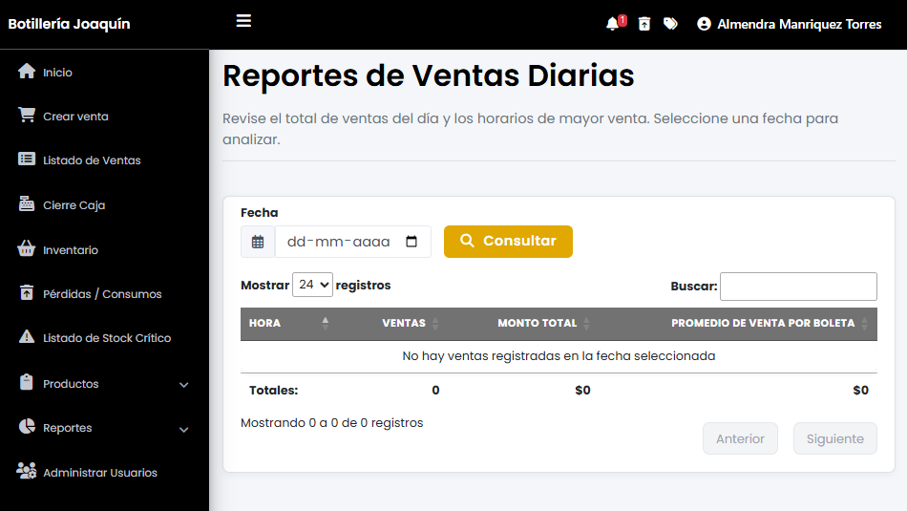
Fuente: Elaborado por los estudiantes de acuerdo con el proyecto
        - Caso de Prueba 2: Total del día y ventas por hora
En la Figura 26.2 se ve que, tras elegir una fecha y presionar Confirmar, el sistema despliega el reporte diario con el total de ventas y el resumen por hora en la misma vista, lo que confirma que la información principal aparece de forma clara
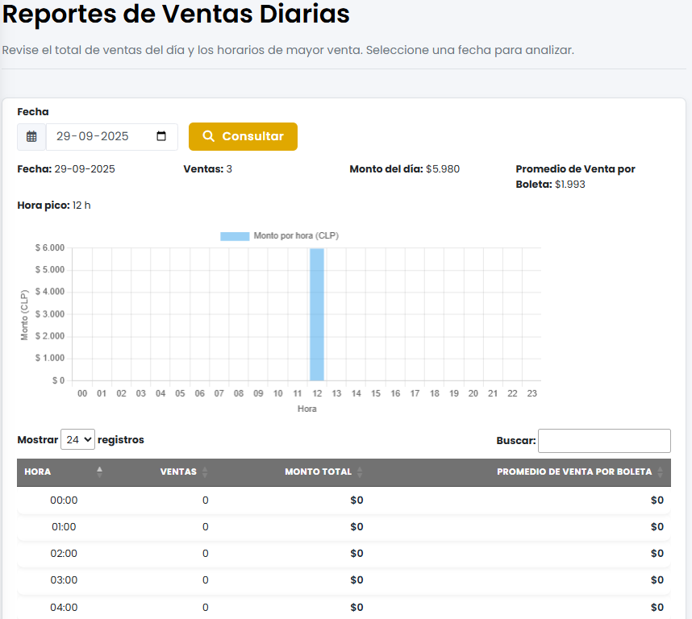
Fuente: Elaborado por los estudiantes de acuerdo con el proyecto
        - Caso de Prueba 3: Tabla de detalle por hora
En la Figura 26.3 se observa que la tabla de detalle por hora se muestra con las columnas Hora, Cantidad de ventas y Monto, los datos se leen con claridad y coinciden con el resumen superior, confirmando que el desglose está completo.
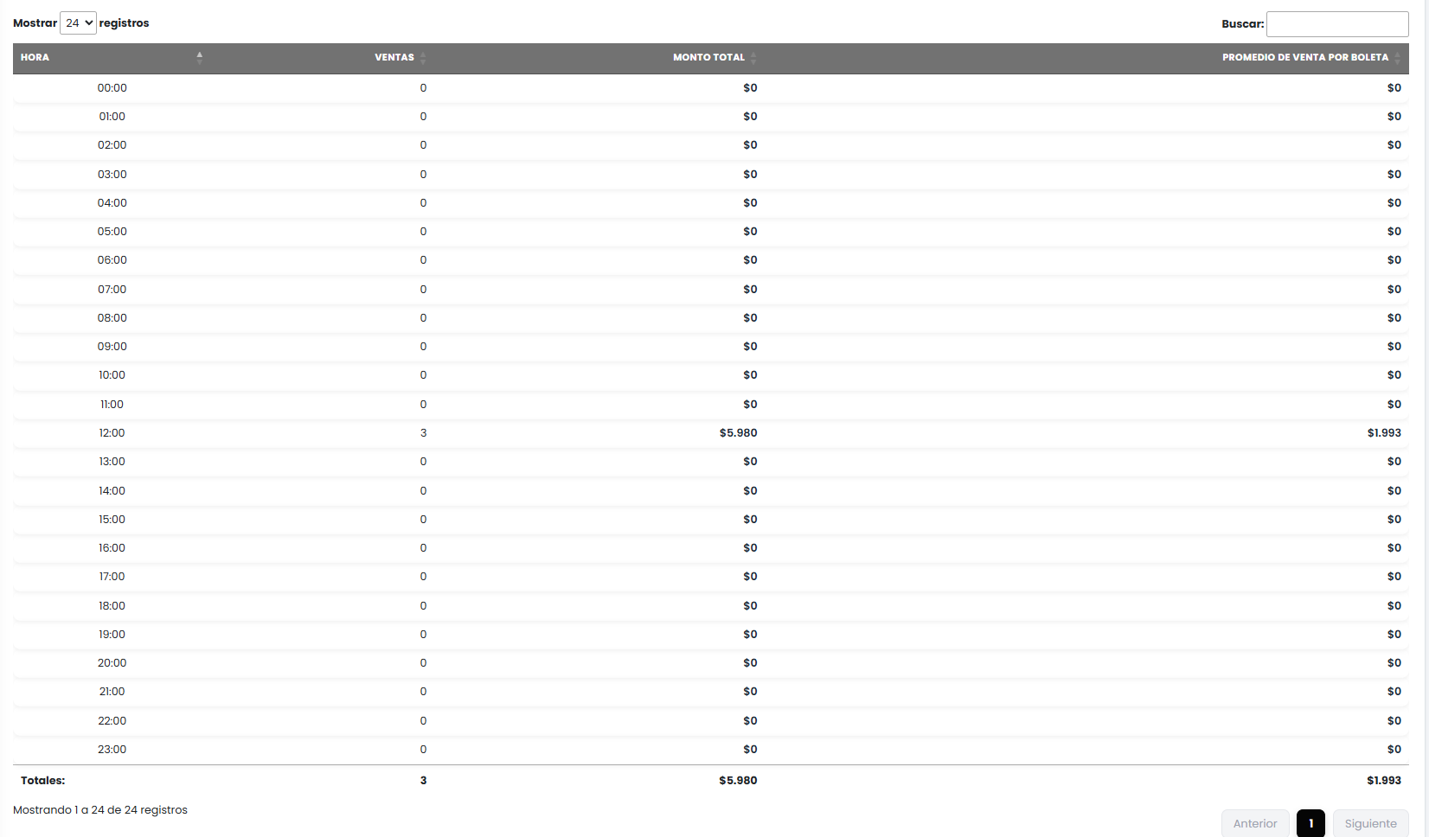
Fuente: Elaborado por los estudiantes de acuerdo con el proyecto
        - Caso de Prueba 4: Día sin ventas
En la Figura 26.4 se aprecia que, cuando no hay ventas para la fecha seleccionada, el sistema muestra el mensaje “No hay ventas para este día” y los totales figuran en 0, manteniendo la coherencia de la interfaz y evitando confusiones
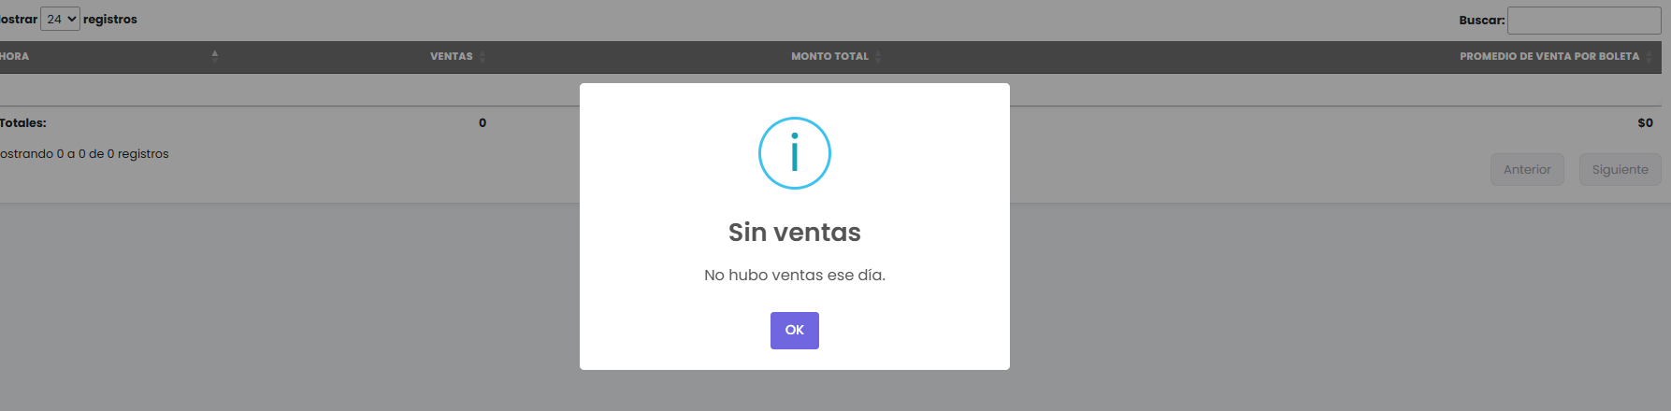
Fuente: Elaborado por los estudiantes de acuerdo con el proyecto
        - Caso de Prueba 5: Actualización al cambiar de fecha
En la Figura 26.5 se ve que, al seleccionar una nueva fecha y confirmar, el reporte se actualiza de inmediato con los datos correspondientes, se refrescan el total y la tabla por hora sin errores, lo que confirma el comportamiento esperado al cambiar el período.
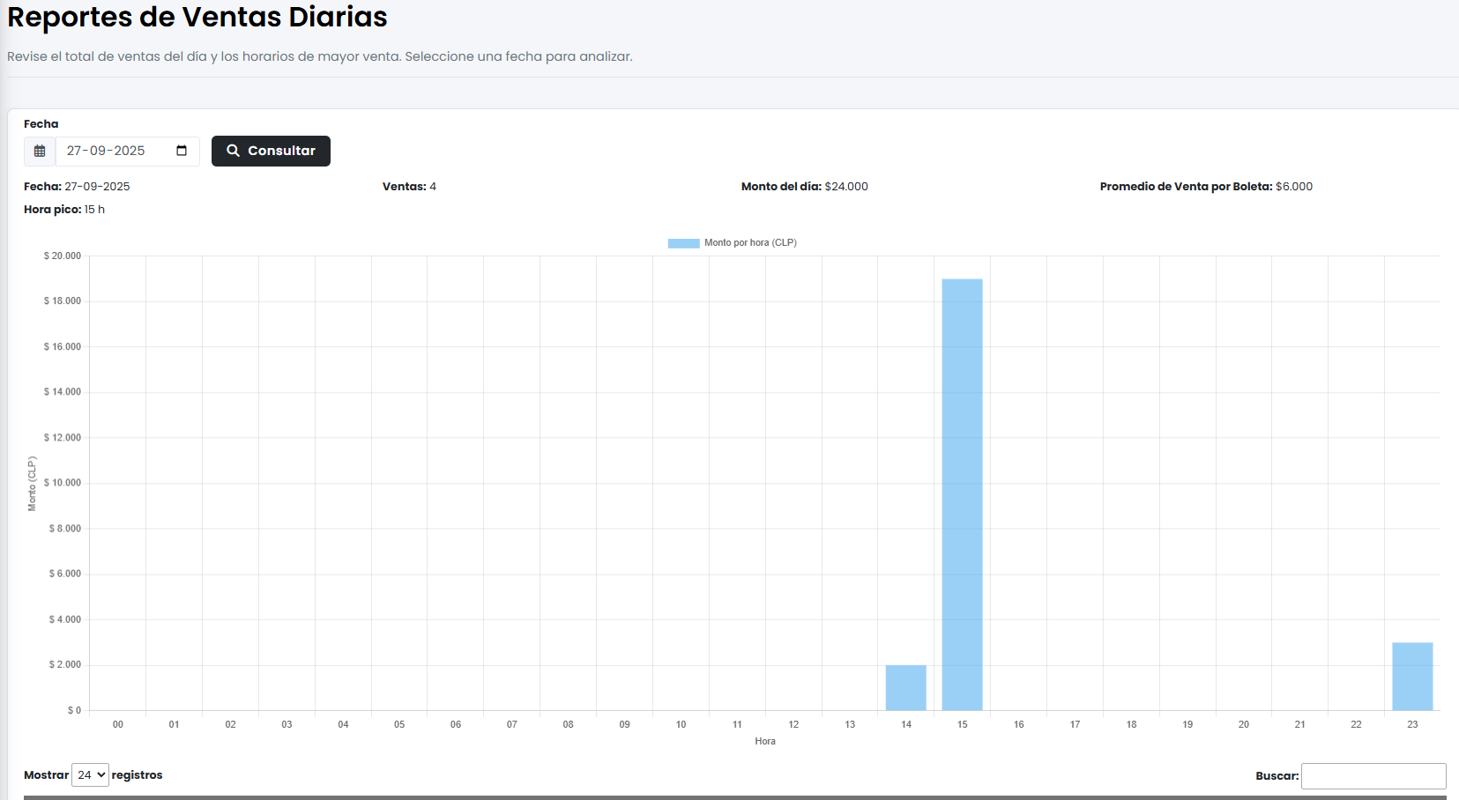
Fuente: Elaborado por los estudiantes de acuerdo con el proyecto

Caso de Prueba CU37
La Tabla 7.35 muestra el caso de prueba que busca verificar que el sistema permita consultar los productos vendidos en un día específico, mostrando la información en una tabla clara para revisión, en la tabla se detallan cada una de las pruebas realizadas junto con su resultado esperado y el resultado obtenido.
Tabla 7.35: “Casos de prueba del Caso de Uso N°37”
Caso de Uso N°37: | Consultando Productos Vendidos en un Día.
Casos de Prueba:
- Verificar que, al abrir la vista, se muestre el selector de fecha y el botón Confirmar.
- Verificar que, al elegir una fecha y confirmar, la tabla liste los productos vendidos ese día con producto, cantidad y monto totales.
- Verificar que, si no hay ventas en la fecha seleccionada, la tabla no liste filas y se muestre el mensaje “No hay productos vendidos para este día”.
- Verificar que, al cambiar de fecha y confirmar, la tabla liste los productos correspondientes a la nueva fecha.
Resultados Esperados:
- Se muestra el selector de fecha y Confirmar.
- Tras confirmar, la tabla lista los productos vendidos con producto, cantidad y monto totales del día.
- Sin ventas, la tabla no lista productos y aparece el mensaje indicado.
- Al cambiar la fecha, la tabla lista los productos de la nueva selección.
Resultados Obtenidos
- El selector de fecha y Confirmar se mostraron al abrir la vista.
- Tras confirmar una fecha, la tabla listó producto, cantidad y monto totales del día.
- En un día sin ventas, la tabla no listó filas y mostró el mensaje correspondiente.
- Al cambiar la fecha, la tabla listó los productos de la nueva fecha.
Fuente: Elaborado por los estudiantes de acuerdo con el proyecto
Evidencia
A continuación, se presentan las evidencias correspondientes a cada caso de prueba, con el objetivo de confirmar que el sistema responde correctamente frente a las acciones realizadas por el usuario.
              - Caso de Prueba 1: Selector de fecha y Confirmar visibles
En la Figura 27.1 se observa que, al abrir la vista de “Productos vendidos en un día”, se muestran el selector de fecha y el botón Confirmar, la pantalla carga sin errores y queda lista para ejecutar la consulta, lo que confirma que la interfaz está operativa como se esperaba.
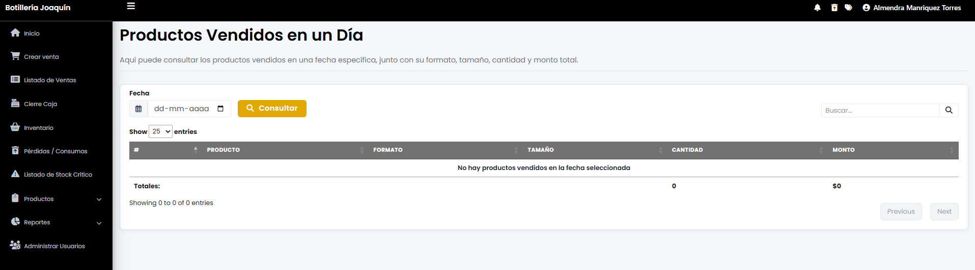
Fuente: Elaborado por los estudiantes de acuerdo con el proyecto
              - Caso de Prueba 2: Listado de productos, cantidad y monto totales
En la Figura 27.2 se ve que, tras elegir una fecha y presionar Confirmar, la tabla lista los productos vendidos del día con sus columnas de producto, cantidad y monto totales, los valores se muestran de forma clara y coinciden con el período consultado, confirmando que el cálculo y el despliegue funcionan correctamente.
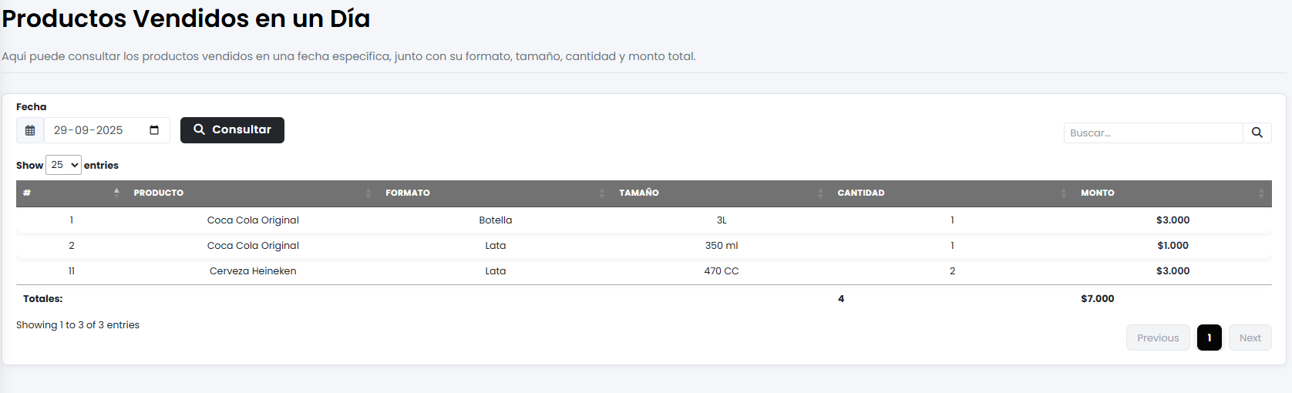
Fuente: Elaborado por los estudiantes de acuerdo con el proyecto
              - Caso de Prueba 3: Día sin ventas
En la Figura 27.3 se observa que, cuando no hay ventas para la fecha seleccionada, la tabla no muestra filas y aparece el mensaje “No hay productos vendidos para este día”, lo que confirma que el sistema informa de forma clara la ausencia de resultados y mantiene los totales en cero.
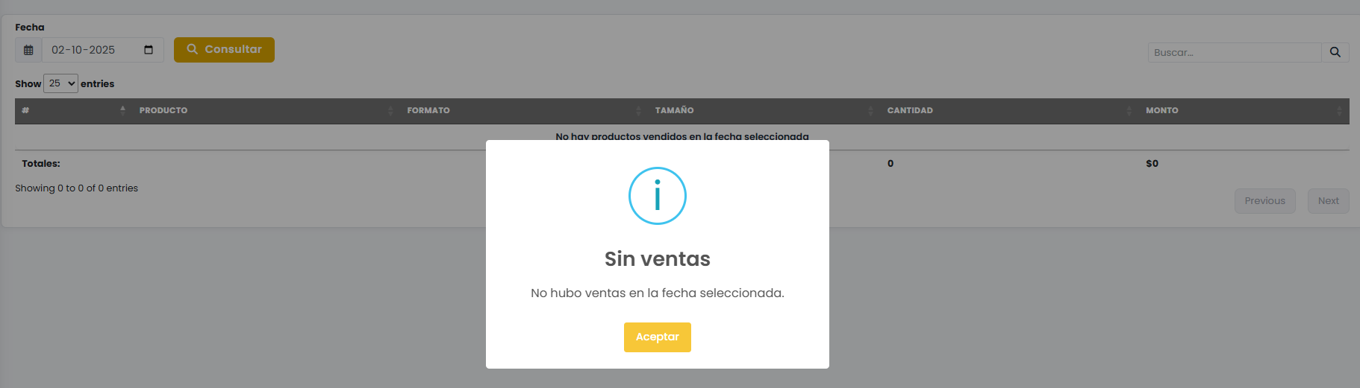
Fuente: Elaborado por los estudiantes de acuerdo con el proyecto
              - Caso de Prueba 4: Cambio de fecha y actualización de resultados
En la Figura 27.4 se aprecia que, al cambiar la fecha y confirmar, la tabla se actualiza de inmediato mostrando los productos correspondientes al nuevo día, el listado responde sin errores y mantiene el formato de columnas, lo que confirma el comportamiento esperado al modificar el período.
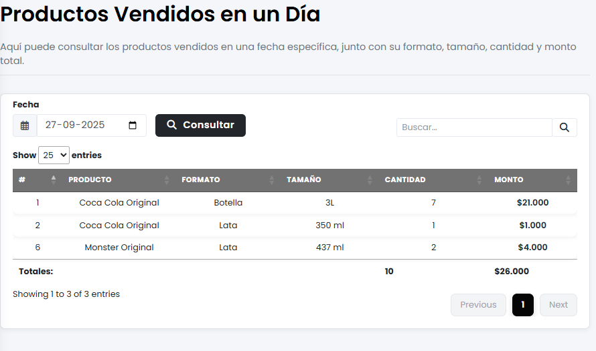
Fuente: Elaborado por los estudiantes de acuerdo con el proyecto

Caso de Prueba CU39
La Tabla 7.36 muestra el caso de prueba que busca verificar que el sistema permita programar promociones, ya sea con descuento en porcentaje, modalidad 2x1 o precio fijo, definiendo un rango de fechas de vigencia y asegurando que, al estar activas, se apliquen automáticamente durante una venta, recalculando los subtotales y el total de forma correcta, en la tabla se detallan cada una de las pruebas realizadas junto con su resultado esperado y el resultado obtenido.
Tabla 7.36: “Casos de prueba del Caso de Uso N°39”
Caso de Uso N°39: | Programando Promociones
Casos de Prueba:
- Verificar que, al ingresar a “Crear Promoción”, se muestre el formulario con productos, tipo de promoción, parámetros y fechas (inicio/fin).
- Verificar que solo se puedan seleccionar productos activos del inventario.
- Verificar que el sistema no permita crear la promoción si faltan campos obligatorios.
- Verificar que el sistema valide fechas (inicio ≤ fin)
- Verificar que, tras guardar, la tabla liste la promoción con producto(s), tipo, parámetro (%, 2x1 o precio fijo), inicio y fin.
- Verificar que, durante una venta y con promoción vigente, al agregar el producto al carrito el sistema aplique la regla y muestre “promoción aplicada” en la línea.
- Verificar el caso descuento %: el subtotal de la línea se reduce según el porcentaje y el total se actualiza.
- Verificar el caso 2x1: al agregar 2 unidades, una queda bonificada; con 4, se bonifican 2, y así sucesivamente.
- Verificar el caso precio fijo: el precio de la línea se ajusta al valor promocional y el total se actualiza.
- Verificar que, fuera de vigencia (antes del inicio o después del fin), no se aplique la promoción.
- Verificar que al cambiar cantidades o eliminar la línea, el cálculo de descuento y total se recalcule correctamente.
- Verificar que, al confirmar la venta, el sistema registre la promoción aplicada (identificador y monto de descuento) para trazabilidad.
Resultados Esperados:
- Se muestra el formulario con todos los campos necesarios.
- Solo se listan productos activos para seleccionar.
- Con campos incompletos, el sistema no guarda y muestra el mensaje correspondiente.
- Con fechas inválidas, el sistema no guarda y muestra el mensaje de validación.
- La tabla lista la promoción creada con producto(s), tipo, parámetro, inicio y fin.
- Con promoción vigente, al agregar el producto al carrito se aplica la regla y se indica “promoción aplicada”.
- En descuento %, el subtotal de la línea y el total reflejan el porcentaje aplicado.
- En 2x1, por cada par se bonifica una unidad; el total refleja el beneficio.
- En precio fijo, el precio de la línea se ajusta al valor promocional y el total se actualiza.
- Fuera de vigencia, no se aplica ningún beneficio promocional.
- Al ajustar cantidades o eliminar la línea, los cálculos se actualizan correctamente.
- Al confirmar, la venta registra la promoción aplicada (id/etiqueta y monto de descuento).
Resultados Obtenidos
- El formulario se mostró con todos los campos.
- Se listaron solo productos activos.
- Con campos faltantes, el sistema no guardó y mostró el mensaje.
- Con fechas inválidas, el sistema no guardó y mostró la validación.
- La tabla listó la promoción con sus datos completos.
- En venta, se aplicó la regla y se mostró “promoción aplicada”.
- Descuento %: subtotal y total reflejaron el descuento.
- 2x1: se bonificaron pares correctamente y el total fue el esperado.
- Precio fijo: el precio de la línea se ajustó y el total se actualizó.
- Fuera de vigencia, no se aplicó la promoción.
- Al cambiar cantidades/eliminar, los cálculos se recalcularon bien.
- La venta guardó el detalle de la promoción aplicada con su monto
Fuente: Elaborado por los estudiantes de acuerdo con el proyecto
  - Caso de Prueba 1: Formulario “Crear Promoción”
En la Figura 29.1 se observa que, al ingresar a “Crear Promoción”, el sistema muestra el formulario con la selección de productos, el tipo de promoción, los parámetros y las fechas de inicio y fin, la vista carga completa y deja todo listo para configurar la promoción sin errores.
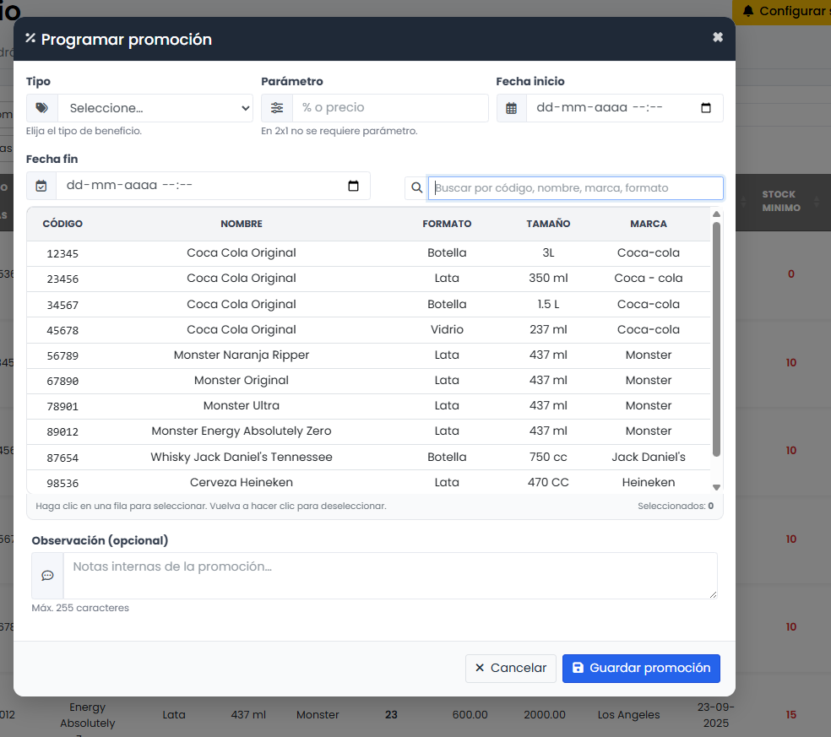
Fuente: Elaborado por los estudiantes de acuerdo con el proyecto
  - Caso de Prueba 2: Solo productos activos
En la Figura 29.2 se ve que en Inventario la Cerveza Heineken está inactiva, aparece el botón Activar, luego en la ventana Programar promoción el selector lista solo los productos activos del inventario, Heineken no aparece, con esto se confirma que el sistema restringe correctamente la elección a ítems vigentes.

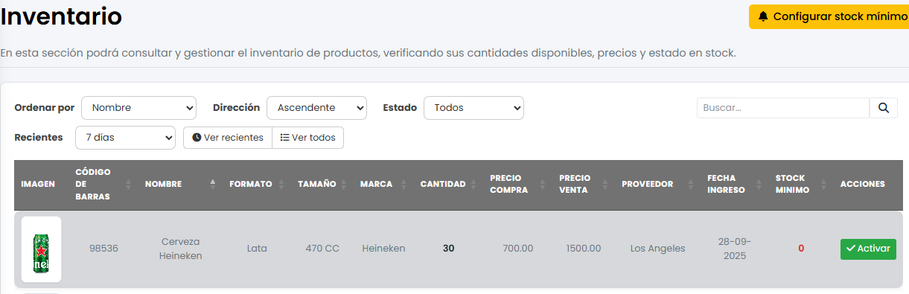
Fuente: Elaborado por los estudiantes de acuerdo con el proyecto
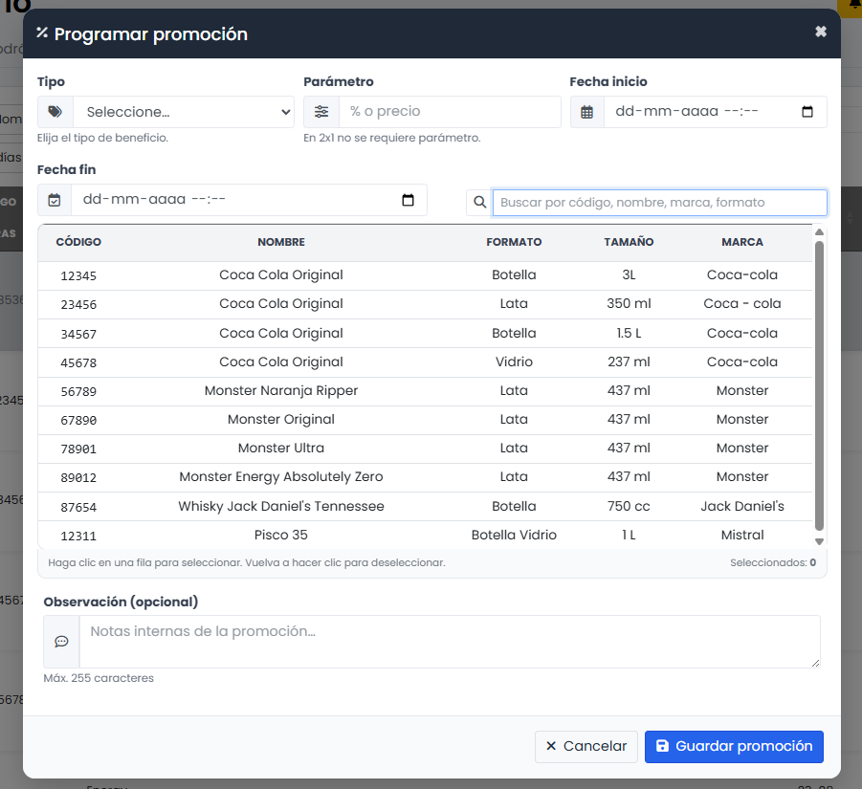
Fuente: Elaborado por los estudiantes de acuerdo con el proyecto
  - Caso de Prueba 3: Campos obligatorios
En la Figura 29.3 se observa que, si faltan campos obligatorios, el sistema no permite guardar la promoción y muestra un mensaje de advertencia, la pantalla indica qué dato completar y evita continuar hasta corregir, confirmando que la validación funciona como se espera.
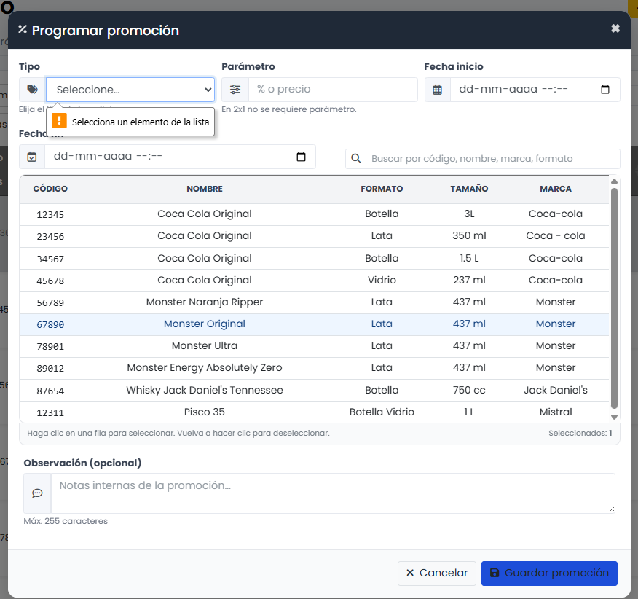
Fuente: Elaborado por los estudiantes de acuerdo con el proyecto
  - Caso de Prueba 4: Validación de fechas
En la Figura 29.4 se aprecia que, si la fecha de inicio es posterior a la de fin, el sistema rechaza el intento de guardado y despliega el mensaje de validación, con esto se confirma que solo se aceptan rangos de fechas válidos.
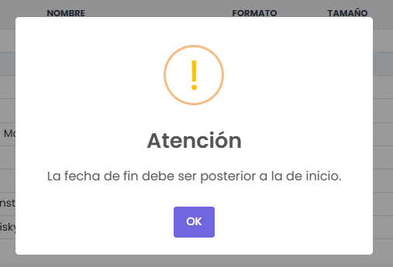
Fuente: Elaborado por los estudiantes de acuerdo con el proyecto
  - Caso de Prueba 5: Promoción listada en la tabla
En la Figura 29.6 se observa que, tras guardar, la tabla lista la promoción con sus datos completos, se muestran los productos asociados, el tipo, el parámetro usado ya sea porcentaje, 2x1 o precio fijo, y las fechas de inicio y fin, lo que confirma que el registro quedó visible para gestión
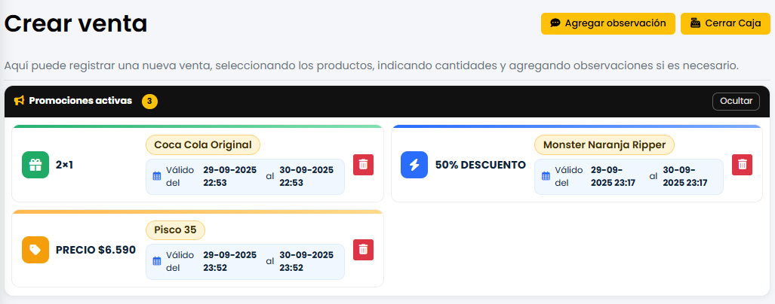
Fuente: Elaborado por los estudiantes de acuerdo con el proyecto
  - Caso de Prueba 6: Aplicación en la venta
En la Figura 29.7 se aprecia que, durante una venta y con la promoción vigente, al agregar el producto al carrito se aplica la regla y aparece el indicador “promoción aplicada” en la línea, el cálculo se ajusta en el mismo momento y queda señalizado en la interfaz
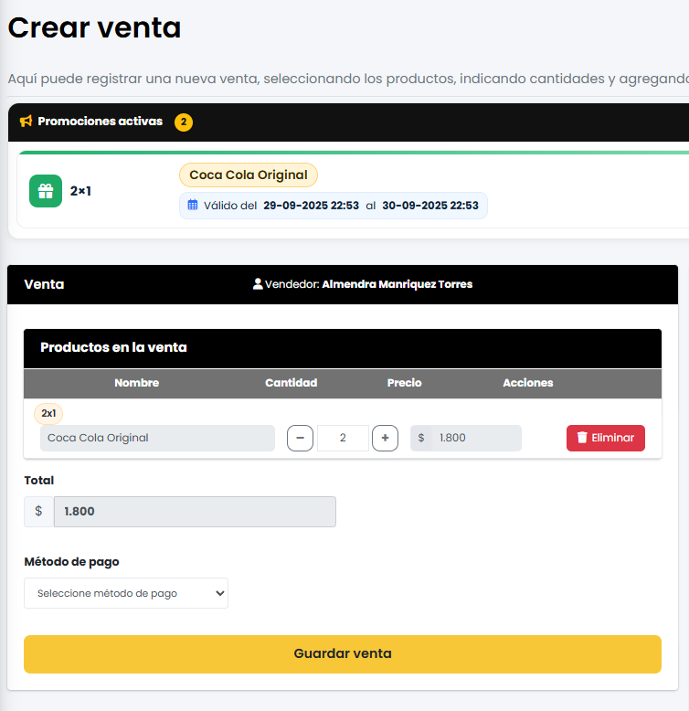
Fuente: Elaborado por los estudiantes de acuerdo con el proyecto
  - Caso de Prueba 7: Descuento porcentual
En la Figura 29.8 se ve que, para una promoción de porcentaje, el subtotal de la línea se reduce según el valor configurado y el total de la venta se actualiza de inmediato, lo que confirma que el cálculo porcentual se aplica correctamente
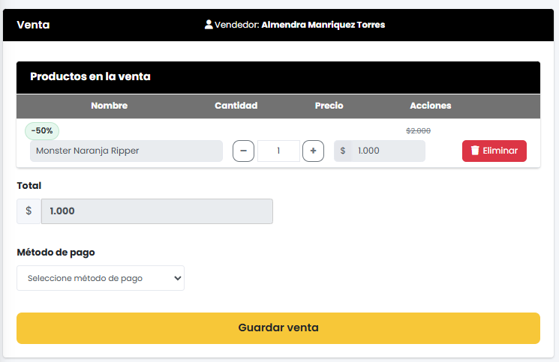
Fuente: Elaborado por los estudiantes de acuerdo con el proyecto
  - Caso de Prueba 8: Beneficio 2x1
En la Figura 29.9 se observa que, con una promoción 2x1, al agregar dos unidades se bonifica una, al agregar cuatro se bonifican dos, y así sucesivamente, el detalle de la línea y el total reflejan el beneficio sin necesidad de pasos extra.
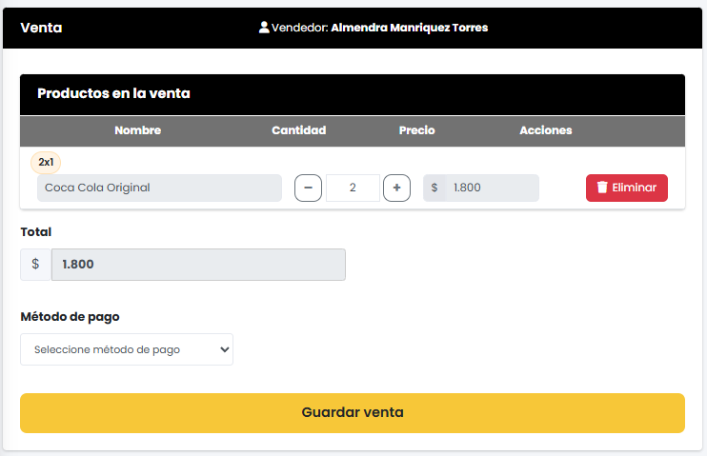
Fuente: Elaborado por los estudiantes de acuerdo con el proyecto
  - Caso de Prueba 9: Precio fijo
En la Figura 29.10 se aprecia que, con una promoción de precio fijo, el precio de la línea se ajusta al valor promocional y el total se recalcula al instante, mostrando el monto final correcto para el cliente.
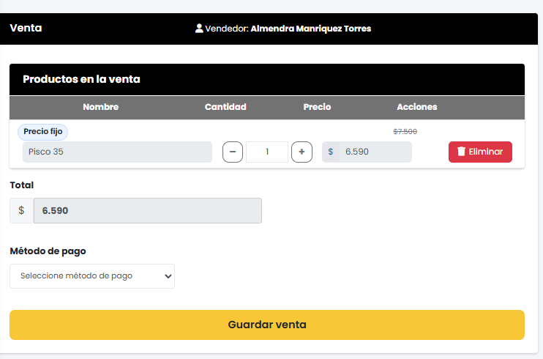
Fuente: Elaborado por los estudiantes de acuerdo con el proyecto
  - Caso de Prueba 10: Fuera de vigencia
En la Figura 29.11 se observa que la promoción 2x1 de Monster Original estaba vigente del 30-09-2025 01:40 a 01:42, a las 01:41 aparece activa y luego al pasar la hora, a las 02:12 ya no se muestra en Promociones activas, con esto se confirma que al vencer el tiempo la promoción se elimina y no se aplica ningún beneficio en la venta.
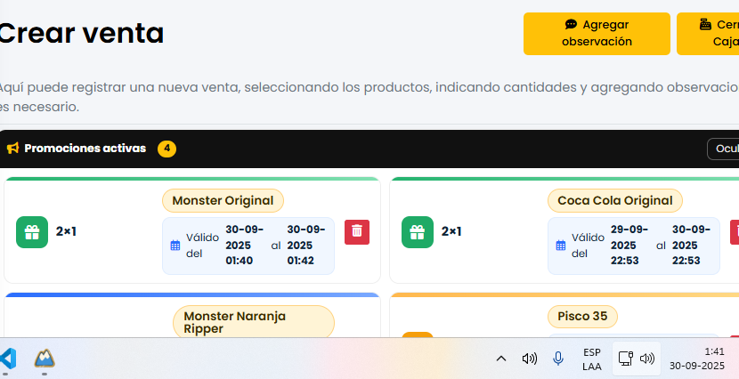
Fuente: Elaborado por los estudiantes de acuerdo con el proyecto
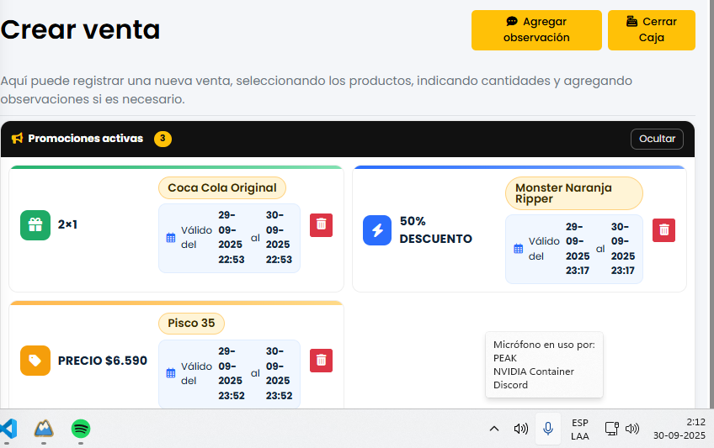
Fuente: Elaborado por los estudiantes de acuerdo con el proyecto

  - Caso de Prueba 11: Recalcular al cambiar cantidades o eliminar
En la Figura 29.12 se ve el antes y el después, a la izquierda el carrito muestra tres líneas con 2x1 para Coca Cola Original, −50% para Monster Naranja Ripper y precio fijo para Pisco 35 con un total de $23.570, y a la derecha después de eliminar la línea de Pisco 35 y bajar la cantidad de Monster de 2 a 1 el sistema recalcula al tiro los descuentos y actualiza el total a $2.800, con esto se confirma que los beneficios y el monto final se ajustan de inmediato y sin errores.
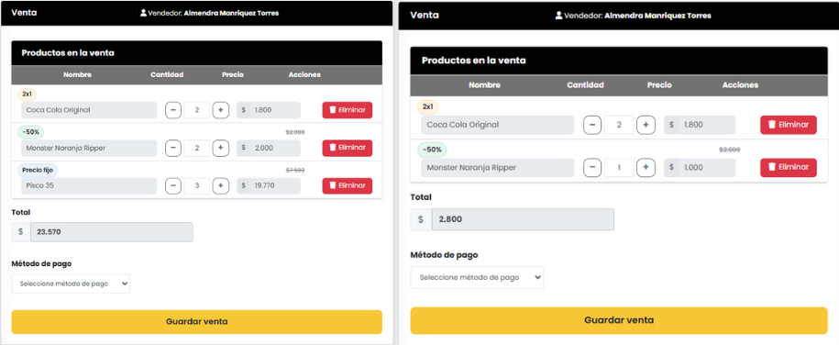
Fuente: Elaborado por los estudiantes de acuerdo con el proyecto
  - Caso de Prueba 12: Trazabilidad en la venta
En la Figura se observa que en el Listado de Ventas la venta #12 muestra junto al producto “Monster Naranja Ripper x3” la etiqueta -50% indicando la promoción aplicada, además se ven el total, el método de pago y la fecha y hora, lo que confirma que el sistema registra la promoción en la venta y deja la trazabilidad disponible para revisión.
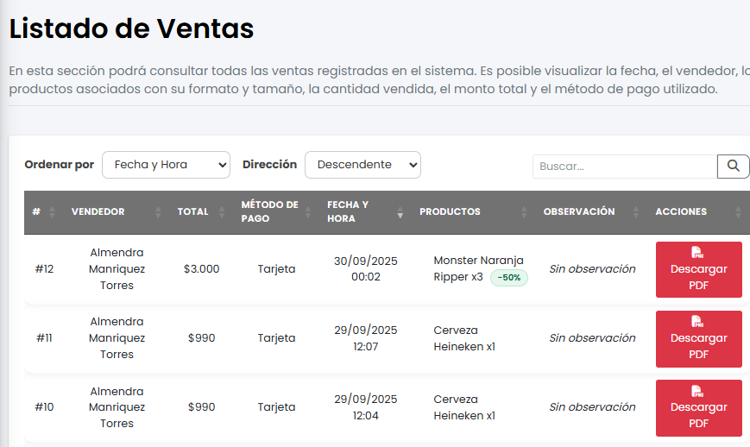
Fuente: Elaborado por los estudiantes de acuerdo con el proyecto

REUNIONES SCRUM Y GESTIÓN DEL AVANCE

En esta sección se describe cómo el equipo organizó su trabajo durante el primer incremento utilizando los principios de Scrum. Se incluyen las reuniones diarias, la revisión del Sprint, la retrospectiva y los ajustes al Product Backlog, todos elementos clave para asegurar un desarrollo ágil, organizado y enfocado.

Reuniones Diarias (Daily Scrum)
Durante el primer incremento el equipo, por carga académica y disponibilidad horaria, reemplazó el daily tradicional por una reunión fija cada lunes después del encuentro con el profesor, en esa instancia se revisaron avances, se ajustaron tareas y se ordenó el trabajo de la semana, además, cuando surgieron dudas o fue necesario revisar algo con más detalle, se programaron reuniones extraordinarias según disponibilidad, con esto se mantuvo comunicación constante y continuidad del Sprint.
En el segundo incremento se mantuvo el esquema adaptado y se fijaron encuentros los viernes para ir viendo los avances y revisar los trabajos del equipo, en cada sesión se repasaron las tareas en curso, se ajustaron prioridades, se levantaron bloqueos y se coordinaron las entregas y evidencias de la semana siguiente, con esto se sostuvo un ritmo estable y se aseguró la continuidad del Sprint.

Revisión del Sprint (Sprint Review)
En el primer incremento se realizó una sesión en línea con el administrador de la Botillería Joaquín, se mostró el sistema en funcionamiento y se recorrieron acciones clave como registrar una venta, revisar stock, crear productos y generar comprobantes, el cliente probó la plataforma, entregó su opinión y se levantaron ajustes menores de presentación y flujo.
En el segundo incremento también se realizaron sesiones en línea con el administrador de la Botillería Joaquín, se revisaron las nuevas funciones en tiempo real, se recogieron sus comentarios y, según lo indicado, se editaron y ajustaron varios casos de uso, corrigiendo textos, orden de campos y pequeños flujos, con el fin de dejar la navegación más clara y alinear el sistema con lo que el cliente necesita en su trabajo diario.

Retrospectiva del Sprint (Sprint Retrospective)
Tras la review del primer incremento el equipo destacó la buena comunicación y organización pese a no reunirse a diario, todas las tareas se completaron dentro del plazo, como mejora se acordó intentar reuniones más frecuentes y aumentar el contacto con el cliente durante el desarrollo.
En el segundo incremento, luego de la revisión con el cliente, el equipo realizó una retrospectiva interna donde se destacó que, al contar con la base del sistema ya desarrollada en el ciclo anterior, las tareas pudieron abordarse con mayor independencia y sin necesidad de esperar a que un integrante terminara su parte del código para continuar. Esto permitió avanzar en paralelo y completar los casos de uso de forma más fluida.
Se valoró también que la comunicación se mantuvo constante, tanto en las reuniones semanales como en las instancias extraordinarias, lo que ayudó a resolver dudas rápidamente. Como aspecto positivo, se reconoció la mejora en la organización del trabajo y en la eficiencia en el uso del tiempo, lo que se reflejó en que varias funcionalidades fueron terminadas antes de lo previsto.
Como recomendación para los próximos ciclos, el equipo acordó seguir reforzando la práctica de dividir las tareas en partes más pequeñas y manejables, además de mantener la retroalimentación continua con el cliente para que los ajustes se integren a tiempo y no se acumulen al final del Sprint.

Finalización del Product Backlog
Como resultado de las reuniones realizadas, el Product Backlog del primer incremento fue revisado y actualizado. Se completó el 100% de las actividades planificadas para ese Sprint, lo que reflejó una correcta organización, compromiso y eficiencia en la gestión del trabajo. Cada tarea contó con un tiempo estimado y una fecha límite, y la mayoría de ellas se finalizó dentro del rango planificado, sin necesidad de extender el plazo general. Esto permitió mantener el control del avance y cumplir con los objetivos definidos desde el inicio del incremento. Asimismo, las horas hombre disponibles fueron distribuidas de manera equilibrada, considerando las fortalezas de cada integrante, lo que evitó bloqueos y retrasos significativos. Como resultado de esta organización, todas las funcionalidades planificadas en este primer ciclo fueron implementadas, probadas y validadas, quedando disponibles como parte de la primera versión funcional del sistema.
Posteriormente, en el segundo incremento, el Product Backlog volvió a ser revisado y actualizado para incorporar las nuevas funcionalidades definidas. En esta etapa también se completó el total de las actividades planificadas, lo que demuestra la continuidad del compromiso y la eficiencia del equipo en la gestión del trabajo. Se agregaron tareas asociadas a la implementación de promociones, pérdidas y cierres de caja, además de la generación de reportes y notificaciones. Estas nuevas actividades se desarrollaron dentro de los plazos establecidos, manteniendo el equilibrio en la distribución de las horas hombre y garantizando que el avance del equipo no se viera interrumpido. Gracias a esta planificación, todas las funcionalidades del segundo incremento fueron implementadas, probadas y validadas correctamente, consolidando una versión más robusta y completa del sistema.
La Figura 8.1 presenta el detalle completo del Product Backlog, incluyendo la prioridad de cada tarea, su caso de uso asociado, responsables, esfuerzo estimado, esfuerzo real, fechas planificadas, fechas reales y su estado actual, en el que todas las tareas aparecen finalizadas.
Tabla 8.1: Producto Backlog
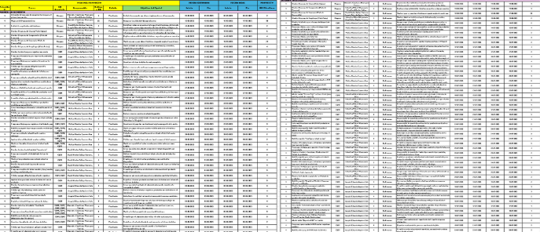
Fuente: Elaborado por los estudiantes de acuerdo con el proyecto
Para una visualización más clara y detallada, se recomienda revisar directamente el archivo “Ingeniería de Software – Segundo Incremento.xlsx”, específicamente en la pestaña Planificación 2.

TABLA DE ESFUERZO PRIMER INCREMENTO

En esta sección se muestra la tabla de esfuerzo del primer incremento, tomada del Product Backlog, donde se ve que las tareas planificadas se completaron con éxito, el fin de la tabla es dejar clara la distribución del tiempo real, indicando cuántas horas se dedicaron a cada tarea y en qué días del Sprint hubo trabajo, cada fila es una tarea, cada columna es un día, y en cada celda se registran las horas de ese día, con esto se puede ver qué tareas exigieron más dedicación, cuáles se hicieron en paralelo, y en qué fechas se concentró la carga, la Figura 9.1 ordena esta información y sirve para revisar si las tareas se terminaron dentro del plazo, comparar lo estimado con lo real, detectar días de mayor presión, y anotar mejoras para los próximos sprints.
Figura 9.1: Tabla de Esfuerzo Primer Incremento
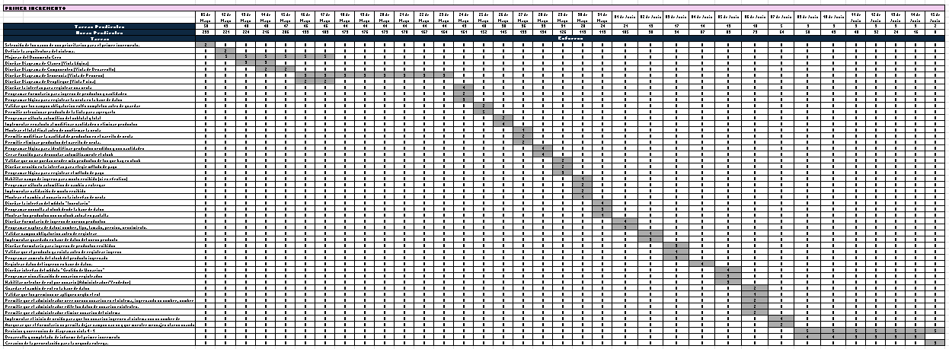
Fuente: Elaborado por los estudiantes de acuerdo con el proyecto
De forma incremental, para el segundo ciclo de desarrollo se elaboró la Figura 9.2, basada en el Product Backlog actualizado. Mantiene la misma estructura y criterios de registro que la primera, pero refleja las horas reales destinadas a las funcionalidades nuevas como promociones, cierres de caja, registro de pérdidas, reportes y notificaciones. En este caso, a diferencia del primer incremento, el equipo decidió que ya no era necesario esperar a que un integrante terminara una parte del código para avanzar, ya que se contaba con la base del sistema. Esto permitió que los casos de uso se implementaran de manera más ágil y en paralelo dentro del sistema. La tabla también sirvió para comprobar que la distribución de horas fue equilibrada y que no se generaron cuellos de botella, manteniéndose alineada con los objetivos y plazos del Sprint.
Figura 9.2: Tabla de Esfuerzo Segundo Incremento
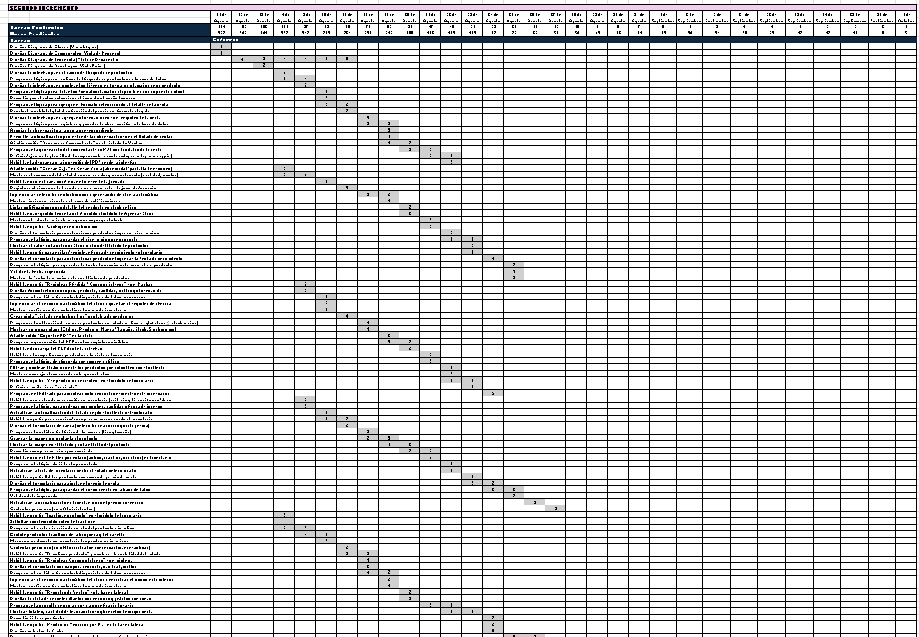
Fuente: Elaborado por los estudiantes de acuerdo con el proyecto
Al comparar ambas tablas se ve que en el primer incremento el trabajo fue más lineal y dependía de terminar módulos base, en cambio en el segundo incremento, como ya se tenía el código base funcionando, el equipo tomó la decisión de no esperar a que un integrante cerrara su parte, se pudieron avanzar varios casos de uso directamente en el sistema al mismo tiempo, con más tareas en paralelo y mejor uso de los días del sprint.
Para una visualización más clara y detallada, se recomienda revisar directamente el archivo “Ingeniería de Software – Segundo Incremento.xlsx”, específicamente en la pestaña Tabla de Esfuerzo.

Burn Up y Burn Down Horas Hombre
A partir de los datos de la tabla de esfuerzo del Primer Incremento, se elaboró la Figura 9.3, donde se observa el avance acumulado en horas hombre por día. En este gráfico, la línea gris representa el avance estimado y la azul el avance real registrado por el equipo. Ambas se mantuvieron muy cercanas y al final convergieron cerca de las 220 HH, lo que muestra que el equipo cumplió con lo planificado dentro del rango esperado.
De forma incremental, con la tabla de esfuerzo del Segundo Incremento, se construyó la Figura 9.4, siguiendo el mismo formato, pero reflejando ahora las nuevas funcionalidades incorporadas. En este gráfico, la línea azul del avance real quedó por debajo de la gris del estimado en varios tramos, lo que en este caso resulta positivo, ya que significa que el equipo completó el trabajo con menos horas que las planificadas, manteniendo un progreso constante y alcanzando los objetivos con mayor eficiencia en el uso del tiempo.
Estos gráficos no solo permiten verificar si el equipo avanza acorde al plan, sino también detectar los días con mayor o menor carga de trabajo y confirmar si al cierre se cumplen los objetivos del Sprint. Además, sirven para comparar entre incrementos, mostrando que en el segundo ciclo, gracias a que ya existía una base estable del sistema, se logró completar el alcance previsto invirtiendo menos horas que en el primero, lo que refleja una mejor organización del equipo y una optimización en la distribución del esfuerzo.
Figura 9.3: Burn Up Incremento 1 (HH)
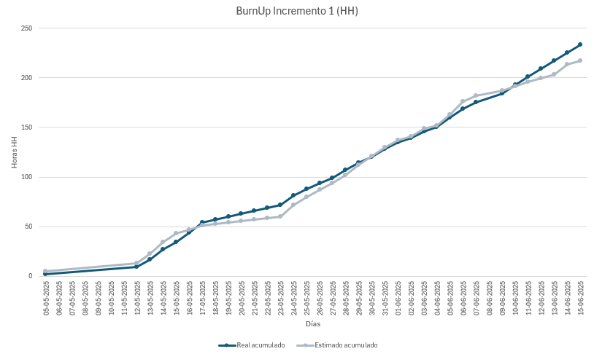
Fuente: Elaborado por los estudiantes de acuerdo con el proyecto
Figura 9.4: Burn Up Incremento 2 (HH)
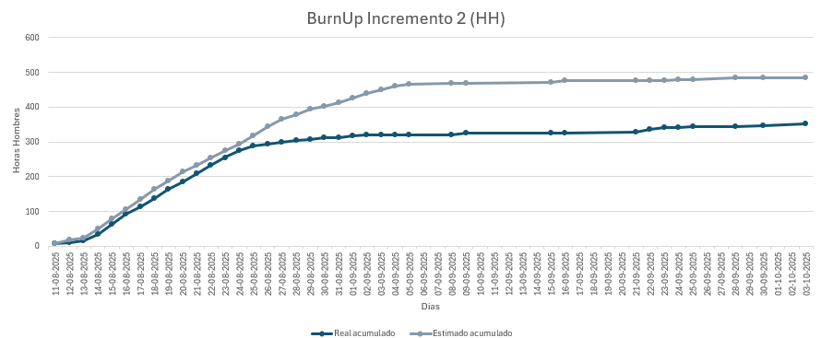
Fuente: Elaborado por los estudiantes de acuerdo con el proyecto
En línea con lo observado en el Burn Up, y a partir de los datos de la tabla de esfuerzo del Primer Incremento, se elaboró la Figura 9.5, donde se ve cómo fue bajando el trabajo pendiente en horas hombre a lo largo del sprint, la línea gris muestra lo estimado según la planificación y la línea azul lo real registrado, ambas se mantuvieron muy cercanas y con un descenso parejo, por lo que el equipo trabajó de forma constante y llegó al objetivo en el tiempo previsto.
Para el Segundo Incremento se construyó la Figura 9.6, con el mismo criterio, al compararlas se aprecia que la línea real en azul va por debajo de la línea estimada en gris en varios tramos, coherente con el Burn Up, esto indica que el equipo redujo el trabajo pendiente más rápido de lo planificado, completó el alcance con menos horas y mantuvo una tendencia de avance estable hasta el cierre del sprint.
Los graficos permiten identificar si el equipo avanzó de forma constante o si hubo estancamientos, en la primera la línea azul desciende de manera uniforme, lo que muestra un ritmo estable y sin acumulación de tareas al final del Sprint, y en la segunda la línea azul se mantiene por debajo de la gris en varios tramos y también desciende de forma pareja, lo que indica que el equipo completó el trabajo en menos horas de las planificadas, con buen uso del tiempo y sin retrasos.

Figura 9.5: Burn Down Incremento 1 (HH)
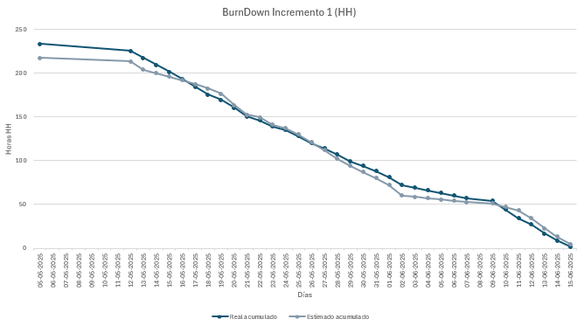
Fuente: Elaborado por los estudiantes de acuerdo con el proyecto
Figura 9.6: Burn Down Incremento 2 (HH)
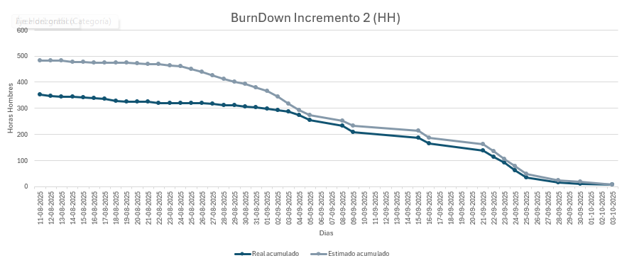
Fuente: Elaborado por los estudiantes de acuerdo con el proyecto

Burn up y burn down tareas
A partir de los datos registrados en la tabla de esfuerzo, se generaron también los gráficos Burn Up de tareas pendientes correspondientes al Primer y Segundo Incremento, los que permiten observar el progreso desde el punto de vista funcional, es decir, cuántas tareas se fueron completando a lo largo del Sprint.
La Figura 9.7 muestra cómo se fue acumulando el trabajo completado día a día durante el primer ciclo. En el eje horizontal se representan los días del Sprint y en el vertical las tareas terminadas. Se aprecia que en los primeros días el avance fue lento porque se destinó tiempo al análisis y planificación, pero a partir del 17 de mayo el ritmo aumentó de manera progresiva, manteniéndose constante entre el 22 de mayo y el 4 de junio, hasta que finalmente el 15 de junio se completaron todas las tareas planificadas.
La Figura 9.8 mantiene el mismo formato, pero para el Segundo Incremento, el eje de días va del 11-08-2025 al 01-10-2025, se aprecia un crecimiento rápido desde fines de agosto, con un salto marcado entre el 27-08-2025 y el 02-09-2025, luego un avance parejo entre el 03-09-2025 y el 20-09-2025, y un nuevo impulso entre el 21-09-2025 y el 25-09-2025, hacia el cierre el conteo continúa estable y el 03-10-2025 se llega al total planificado, quedando todas las funcionalidades completadas.
Estos gráficos permiten identificar cómo fue el avance en términos de entregables, si hubo momentos de baja productividad o si el equipo mantuvo un ritmo constante. En este caso, ambos incrementos muestran que las tareas fueron completadas en el tiempo previsto, aunque en el segundo ciclo se refleja un mejor desempeño, con mayor rapidez en el inicio y una tendencia más sostenida hasta el final, lo que evidencia un aprendizaje y una optimización en la forma de trabajo del equipo.
Figura 9.7: Progreso del Esfuerzo Incremento 1 (Burn Up)
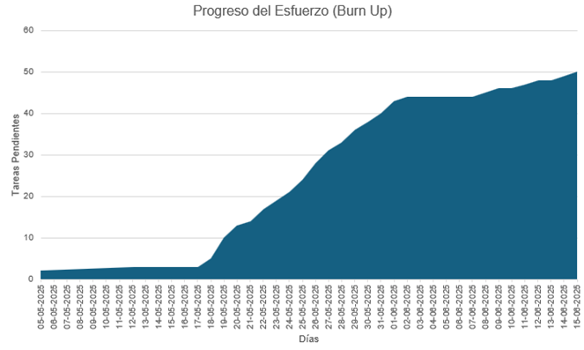
Fuente: Elaborado por los estudiantes de acuerdo con el proyecto
Figura 9.8: Progreso del Esfuerzo Incremento 2 (Burn Up)
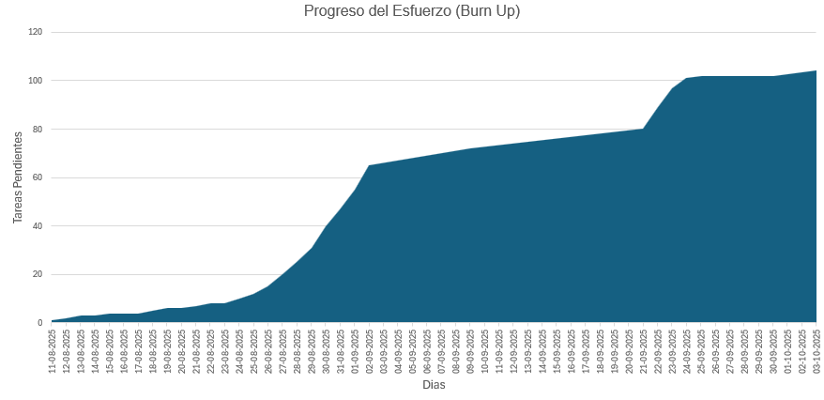
Fuente: Elaborado por los estudiantes de acuerdo con el proyecto
La Figura 9.9 corresponde al Burn Down del Primer Incremento, donde se muestra cómo fueron disminuyendo las tareas pendientes día a día durante el Sprint. En este gráfico el eje horizontal (X) representa los días y el eje vertical (Y) la cantidad de tareas que quedaban por completar. Al inicio se planificaron alrededor de 50 tareas y la línea evidencia un descenso constante a lo largo del tiempo, con una baja más marcada entre fines de mayo y principios de junio. Para el 10 de junio prácticamente todas las tareas ya estaban completadas, lo que refleja que el equipo logró cerrar el Sprint en el tiempo establecido y con un ritmo de trabajo parejo.
Por otra parte, la Figura 9.10 muestra el Burn Down del Segundo Incremento, en el que también se observa la reducción de las tareas pendientes, pero esta vez con un volumen inicial cercano a las 100 tareas. El gráfico evidencia que el ritmo de trabajo fue estable, con descensos progresivos y más notorios en la segunda mitad del Sprint, hasta llegar prácticamente a cero tareas el día 3 de octubre de 2025, lo que refleja que todo el trabajo planificado quedó completado dentro del plazo establecido.
En ambos gráficos se puede identificar que el equipo avanzó de forma constante y sin estancamientos, ya que la línea descendió de manera uniforme en cada caso. Esto demuestra que no se acumularon tareas hacia el final y que la planificación se cumplió de acuerdo con lo previsto, reflejando un buen control del esfuerzo y una correcta organización del trabajo en los dos ciclos de desarrollo.
Figura 9.9: Esfuerzo Pendiente Incremento 1 (Burn Down)
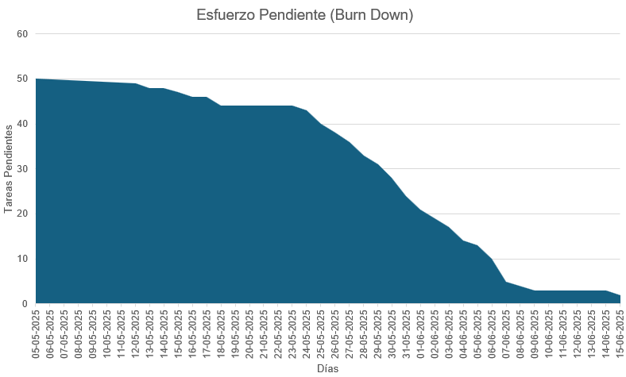
Fuente: Elaborado por los estudiantes de acuerdo con el proyecto
Figura 9.10: Esfuerzo Pendiente Incremento 2 (Burn Down)
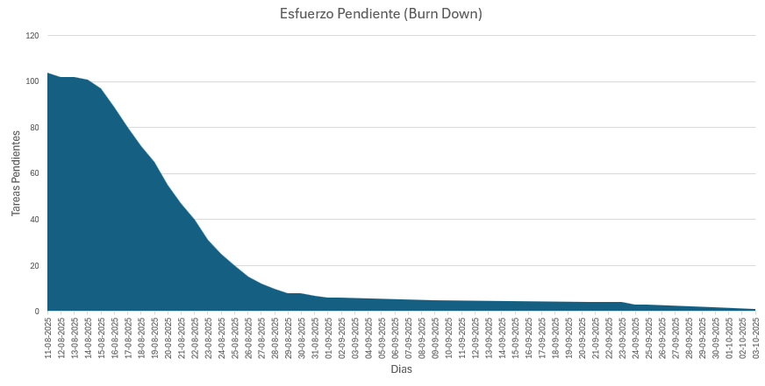
Fuente: Elaborado por los estudiantes de acuerdo con el proyecto

BIBLIOGAFIA

Kruchten, P. (1995). The 4+1 View Model of Architecture. IEEE Software, 12(6), 42–50. https://www.cs.ubc.ca/~gregor/teaching/papers/4+1view-architecture.pdf
InboundCycle. (2014). El árbol web: qué es y para qué sirve. InboundCycle. https://www.inboundcycle.com/blog-de-inbound-marketing/bid/195257/el-rbol-web-qu-es-y-para-qu-sirve
Lucidchart. (s.f.). Tutorial de diagrama de clases UML. Recuperado el 15 de junio de 2025, de https://www.lucidchart.com/pages/es/tutorial-de-diagrama-de-clases-uml
Lucidchart. (s.f.). Diagrama de componentes UML. Lucidchart. Recuperado el 15 de junio de 2025, de https://www.lucidchart.com/pages/uml-component-diagram
Lucidchart. (s.f.). ¿Qué es un modelo de base de datos? Lucidchart. Recuperado el 15 de junio de 2025, de https://www.lucidchart.com/pages/es/que-es-un-modelo-de-base-de-datos
Lucidchart. (s.f.). Tutorial de diagramas de despliegue. Lucidchart. Recuperado el 15 de junio de 2025, de https://www.lucidchart.com/pages/es/tutorial-de-diagramas-de-despliegue
Lucidchart. (s.f.). Diagrama de secuencia UML: qué es y cómo hacerlo. https://www.lucidchart.com/pages/es/diagrama-de-secuencia

ANEXOS

Anexo A: Detalle de vistas del sistema
Este anexo presenta una descripción general del funcionamiento de las vistas principales del sistema de ventas e inventario desarrollado para la Botillería Joaquín, donde cada vista corresponde a una pantalla del sistema desde la cual el usuario puede realizar acciones específicas. Las vistas aquí descritas son las mismas que se representan en el árbol de navegación, lo que permite comprender cómo están conectadas entre sí, y cómo se estructura el recorrido que realiza el usuario dentro del sistema.
      - Vista: Login (V_Login)
La vista Login es la pantalla de acceso al sistema, y está disponible para todos los perfiles de usuario, cumpliendo la función principal de autenticar al usuario antes de permitirle ingresar a las funcionalidades del sistema. En esta vista, se debe ingresar un nombre de usuario y una contraseña válidos, los cuales son verificados en la base de datos.
Si las credenciales ingresadas son correctas, el sistema redirige al usuario a la vista Inicio, cargando automáticamente las funciones correspondientes según su perfil, ya sea Administrador o Vendedor, mientras que, si los datos son incorrectos, se muestra un mensaje de error indicando que las credenciales no son válidas.
      - Vista: Inicio (V_Inicio)
La vista Inicio corresponde a la primera pantalla que se presenta al usuario luego de iniciar sesión en el sistema, y aunque no contiene funcionalidades operativas propias, cumple un rol fundamental como punto de acceso a todas las demás secciones mediante el menú lateral. Desde aquí es posible navegar hacia funcionalidades principales como registrar ventas, revisar el inventario, administrar usuarios o añadir productos, todo dentro de un diseño simple y funcional que permite orientar al usuario rápidamente y facilita la interacción con el resto del sistema.
Además, el contenido de esta vista varía según el perfil del usuario que haya iniciado sesión. En el caso del Administrador, se muestra un mensaje de bienvenida personalizado, acompañado de un resumen de las funciones disponibles y una lista de recomendaciones para mejorar la gestión del sistema, como revisar el stock crítico o supervisar los accesos. Para el perfil de Vendedor, esta vista también incluye un mensaje de bienvenida y un listado adaptado de funcionalidades disponibles, enfocadas en la realización de ventas y la consulta de inventario. Aunque no se ejecutan acciones directamente desde esta pantalla, su objetivo principal es entregar una visión general del sistema y guiar al usuario según su rol dentro de la plataforma.
      - Vista: Crear Venta (V_CrearVenta)
La vista Crear Venta está disponible tanto para el perfil de Administrador como para el de Vendedor, ya que corresponde a una de las funciones principales del sistema. Desde esta pantalla, el usuario puede registrar una nueva venta de manera completa, permitiendo agregar productos al carrito, modificar cantidades, eliminar productos si es necesario y seleccionar el método de pago, ya sea en efectivo o con tarjeta. A medida que se agregan productos, el sistema actualiza automáticamente el total de la venta, facilitando el seguimiento del monto final.
En esta vista también se pueden ingresar observaciones antes de confirmar la venta y, cuando existen promociones vigentes para un producto, el sistema las detecta y las aplica automáticamente al agregarlo al carrito, recalculando subtotales y total. Además, desde aquí es posible iniciar el proceso de cierre de caja al finalizar la jornada.
      - Vista: Lista de Ventas (V_ListaVentas)
La vista Lista de Ventas está disponible tanto para el perfil de Administrador como para el de Vendedor, ya que permite consultar el historial de ventas realizadas dentro del sistema, mostrando una tabla con información clave de cada transacción, como la fecha, el total de la venta y el nombre del usuario que la registró. También es posible acceder al detalle de cada venta, donde se visualizan los productos vendidos, las cantidades y el método de pago utilizado, lo que resulta útil para hacer seguimiento a las operaciones y verificar que el proceso se haya ejecutado correctamente.
Desde esta vista, además, se puede generar y descargar el comprobante de la venta en formato PDF para guardarlo o imprimirlo cuando se necesite.
      - Vista: Inventario (V_Inventario)
La vista Inventario está disponible tanto para el perfil de Administrador como para el de Vendedor, y entrega una visión clara y actualizada del estado de los productos disponibles en la botillería. A través de una tabla, se puede consultar información relevante como el nombre del producto, su código, el stock disponible, la fecha de vencimiento y el proveedor, lo que facilita una revisión rápida y completa del inventario.
Para mejorar el control, esta vista permite buscar productos por nombre o código, filtrar por estado (activos, inactivos o sin stock), ordenar por nombre, cantidad o fecha de ingreso y ver rápidamente los productos recientemente agregados según un rango de días. También se puede configurar el stock mínimo por producto, revisar los vencimientos y activar o inactivar productos cuando corresponda, manteniendo todo en un solo lugar para una gestión más ágil.
- Vista: Crear Productos (V_CrearProductos)
La vista Crear Productos está disponible únicamente para el perfil de Administrador, y está pensada para registrar nuevos productos dentro del sistema, permitiendo ingresar datos esenciales como el nombre del producto, su tamaño, precio de compra, precio de venta, código de barras, proveedor y fecha de vencimiento estimada. Además, desde esta misma vista es posible eliminar productos que ya no se comercialicen, lo que permite mantener el catálogo actualizado y ordenado.
Como apoyo visual, aquí se puede asociar o reemplazar la imagen del producto, la cual queda almacenada y luego se muestra en el inventario y en la edición del mismo.
- Vista: Añadir Stock (V_AñadirStock)
La vista Añadir Stock es exclusiva del perfil de Administrador, y permite aumentar la cantidad disponible de un producto que ya se encuentra registrado en el sistema. El proceso consiste en seleccionar el producto desde una lista, ingresar la cantidad recibida y registrar la nueva fecha de vencimiento, asegurando que el ingreso de mercadería sea ordenado y trazable. Esta vista registra cada ingreso por lote y fecha, lo que ayuda a mantener la historia de entradas y a relacionar esta información con alertas de stock mínimo y vencimientos.
- Vista: Administrar Usuarios (V_AdministrarUsuarios)
La vista Administrar Usuarios está disponible únicamente para el perfil de Administrador, y permite gestionar los perfiles de acceso al sistema de forma centralizada. Desde esta sección es posible crear nuevos usuarios, editar los datos de los existentes (como el nombre, la contraseña o el rol asignado), eliminar usuarios que ya no forman parte del equipo y consultar la lista completa de usuarios registrados. Esta funcionalidad asegura que cada persona tenga acceso únicamente a las funciones que le corresponden según su rol y mantiene un control claro sobre la seguridad y la trazabilidad de las acciones realizadas.
- Vista: Cierre de Caja (V_CierreCaja)
La vista Cierre de Caja permite a vendedores y administradores revisar el total de ventas del día y confirmar el cierre de la jornada. Al ingresar, se presenta el resumen con los montos y la cantidad de ventas; al confirmar, el sistema registra el cierre con fecha y usuario responsable y deja disponible un historial de cierres anteriores para consulta.
- Vista: Pérdida/Consumo (V_RegistrarPC)
La vista Pérdida/Consumo está orientada a registrar pérdidas por rotura, merma u otros motivos, y también consumos internos. El usuario selecciona el producto, ingresa la cantidad y el motivo y, al confirmar, el sistema descuenta automáticamente el stock y guarda el movimiento con su detalle para consulta posterior.
- Vista: Listado de Stock Crítico (V_StockCritico)
Esta vista muestra los productos agotados o con stock bajo el mínimo configurado, ordenados para facilitar la reposición. Desde aquí se puede revisar la información clave de cada ítem y descargar el listado en formato PDF cuando se requiera compartir o respaldar el reporte.
- Vista: Productos Vendidos (V_ProductosVendidos)
La vista Productos Vendidos permite consultar qué productos se vendieron en un día específico y ordenar la información por cantidad o monto. Además, ofrece un resumen con el TOP de los productos más vendidos del mes, lo que ayuda a identificar tendencias y planificar compras.
- Vista: Reporte Ventas (V_ReportVentas)
La vista Reporte Ventas presenta todas las ventas realizadas en una fecha seleccionada e incluye un desglose por hora para detectar los horarios de mayor movimiento. Este informe apoya el análisis diario y la toma de decisiones sobre turnos y promociones.

